# 

# 重庆市主城区交通污染防治绩效评估采购服务投标文件

# （正本）

|  |
| --- |
|  |
| **采 购 人：重庆市机动车排气污染管理中心** |
|  |



**投标人：中国汽车工程研究院股份有限公司**

**二〇二〇年八月**

**目录**

投标函 1

（一）投标函 1

（二）投标函说明 2

一、 资格审查资料 3

（一）民事责任能力证明文件 3

（二）2019年财务状况报告（表）复印件 6

（三）设备和专业技术能力 104

（四）依法缴纳税收和社会保障金记录 107

（五）无违法记录声明与证明材料 109

（六）其他材料 140

二、价格部分 141

三、技术服务部分 142

（一）服务方案 142

（二）项目实施团队 147

（三）服务质量保障 154

四、商务部分 168

（一） 项目承接情况 168

（二）知识产权成果情况 174

## 投标函

### **（一）投标函**

致： 重庆市机动车排气污染管理中心

我方 中国汽车工程研究院股份有限公司 已详细审查了项目名为重庆市主城区交通污染防治绩效评估采购项目的投标文件及其相关补充文件，并正式授权我公司的 伍晨波 以本公司名义，全权代表我方自愿参加上述采购项目的投标，现就有关事项向采购人郑重承诺如下：

1、我方遵守《中华人民共和国政府采购法》及相关法律法规的规定。同意投标文件中所提到的无效标条款，并服从有关开标现场的会议纪律。否则，同意被废除投标资格。

2、我方承诺所提供的一切响应文件经已认真严格审核，内容均为全面真实、准确有效且毫无保留，绝无任何遗漏、虚假、伪造和夸大的成份，若出现违背诚实信用和无如实告知之处，同意被废除投标资格和相关的处罚。

3、我方所提供的投标报价均具充分的合理性和准确性，保证不存在低于成本的恶意报价行为，同时清楚理解到报价最低并非意味着必定获得合同授予资格。

4、 无 （其他补充说明）。

投标人名称： 中国汽车工程研究股份有限公司

法定代表人或委托代理人：

日期： 2020年8月21日

### （二）投标函说明

单位：人民币/元

|  |  |
| --- | --- |
| 项目名称 | 重庆市主城区交通污染防治绩效评估 |
| 投标人名称 | 中国汽车工程研究院股份有限公司 |
| 投标报价 | (大写)：玖万伍仟元整  (小写)：95,000元整 |
| 投标内容 | 重庆市主城区交通污染防治绩效评估研究报告 |
| 服务期限 | 150日历天 |
| 质量要求 | 符合国家、地方现行相关规范要求 |
| 投标有效期 | 150日历天（响应文件截止之日起） |
| 备注 | —— |

投标人名称： 中国汽车工程研究院股份有限公司

法定代表人或委托代理人：

日期： 2020年8月21日

## 资格审查资料

### （一）民事责任能力证明文件

#### **1.投标人法人营业执照（副本）复印件**

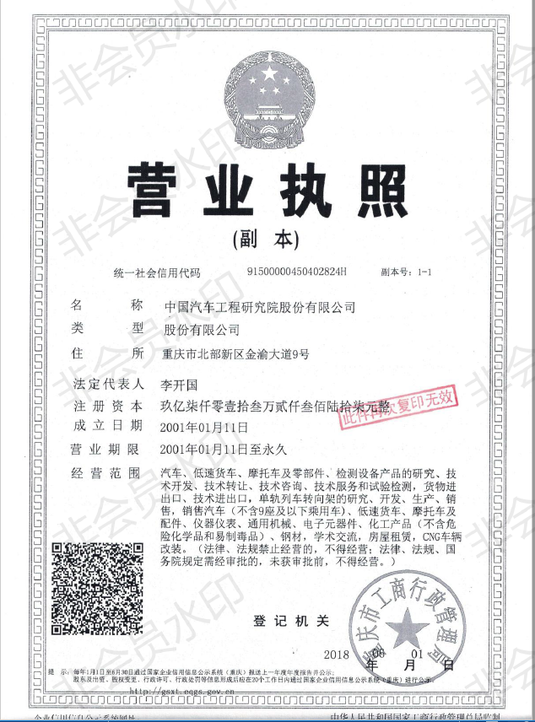

#### 2. 投标人法定代表人身份证明

投标人名称： 中国汽车工程研究院股份有限公司

单位性质： 股份有限公司

地址： 重庆市北部新区金渝大道9号

成立时间： 2001 年 1 月 11 日

经营期限： 2001.01.11 至 无固定期限

姓名： 李开国 性别： 男 年龄： 58 职务： 董事长

系 中国汽车工程研究院股份有限公司 的法定代表人。

特此证明。

投标人名称： 中国汽车工程研究院股份有限公司

日期： 2020年8月21日

#### 3.授权委托书

本人 李开国 （姓名）系 中国汽车工程研究院股份有限公司的法定代表人，现委托 伍晨波 为我方代理人。代理人根据授权，以我方名义签署、澄清、说明、补正、递交、撤回、修改 重庆市主城区交通污染防治绩效评估采购服务招标文件、签订合同和处理有关事宜，其法律后果由我方承担。

委托期限： 至项目结束 。

代理人无转委托权。

附：法定代表人及授权委托人身份证复印件

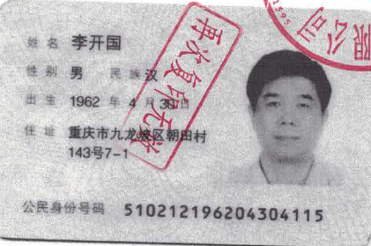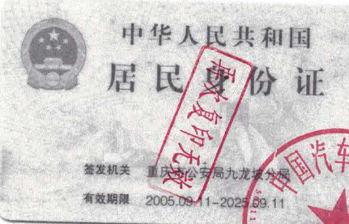

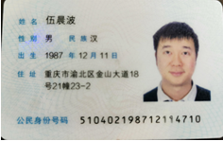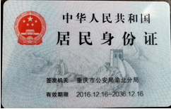

投标人名称：中国汽车工程研究院股份有限公司

法定代表人：

身份证号码：510212196204304115

委托代理人：

身份证号码：510402198712114710

2020 年 8 月 21 日

### （二）2019年财务状况报告（表）复印件

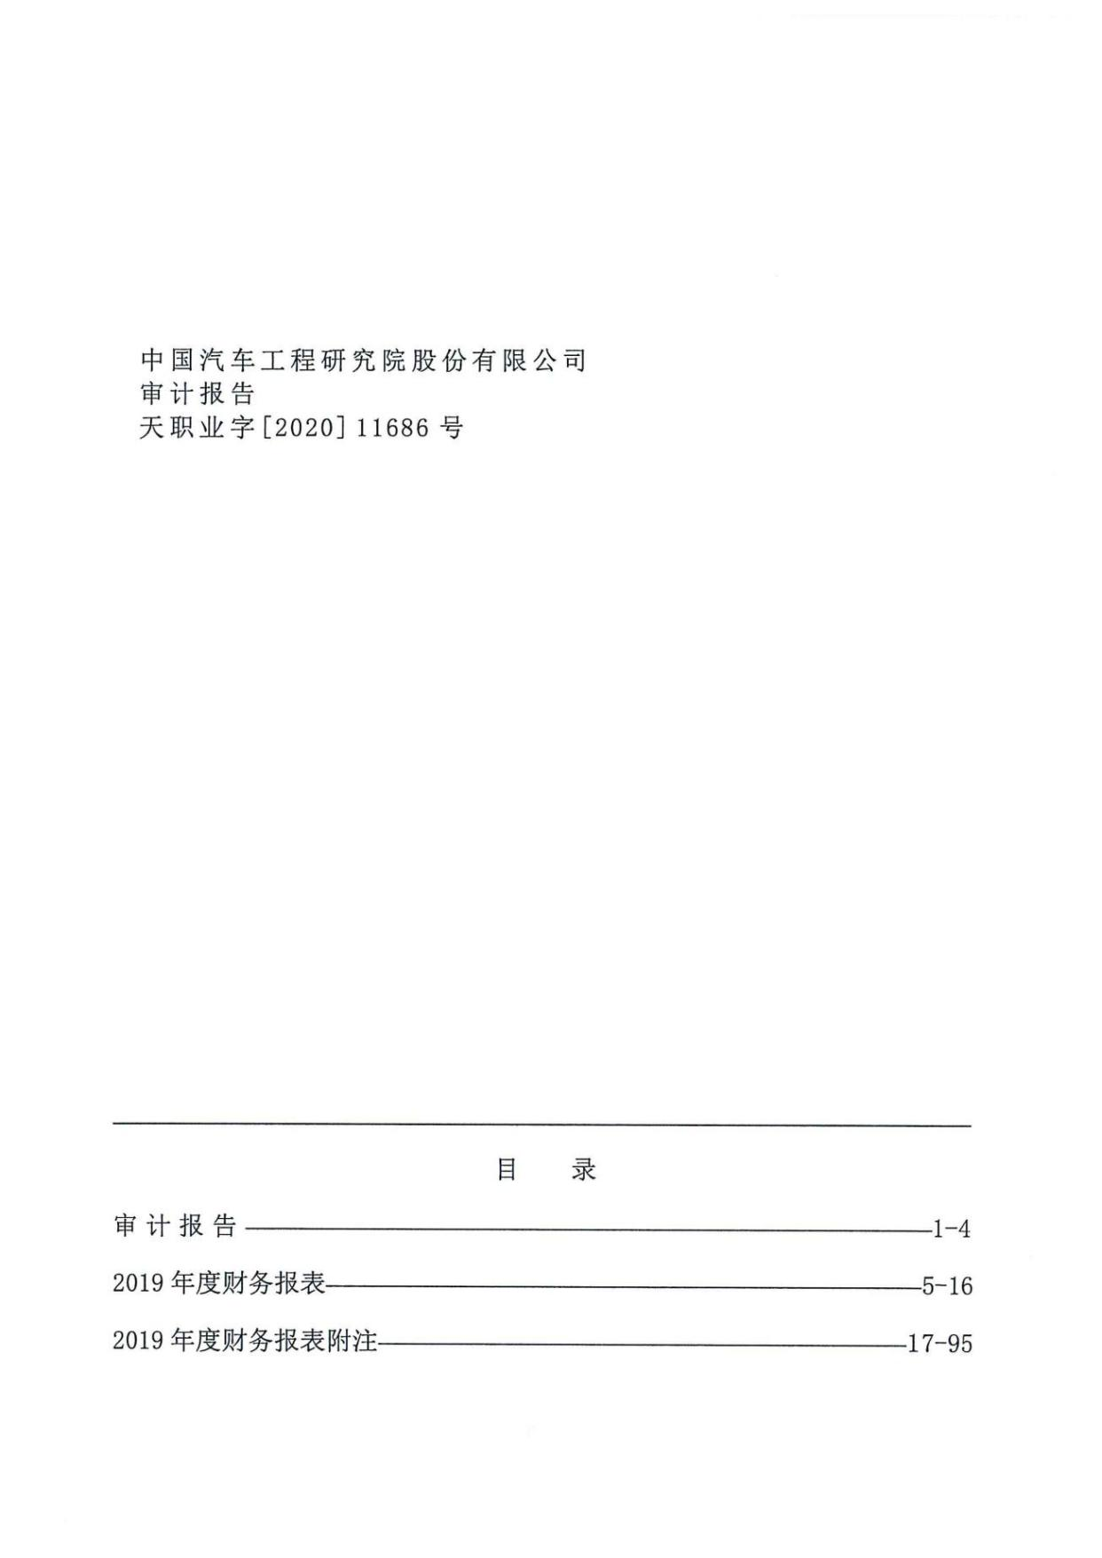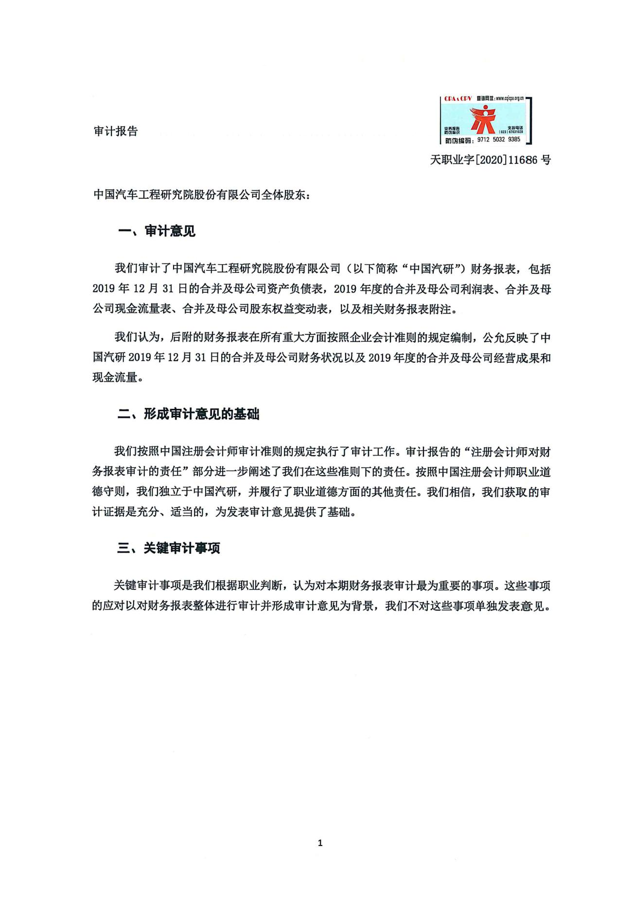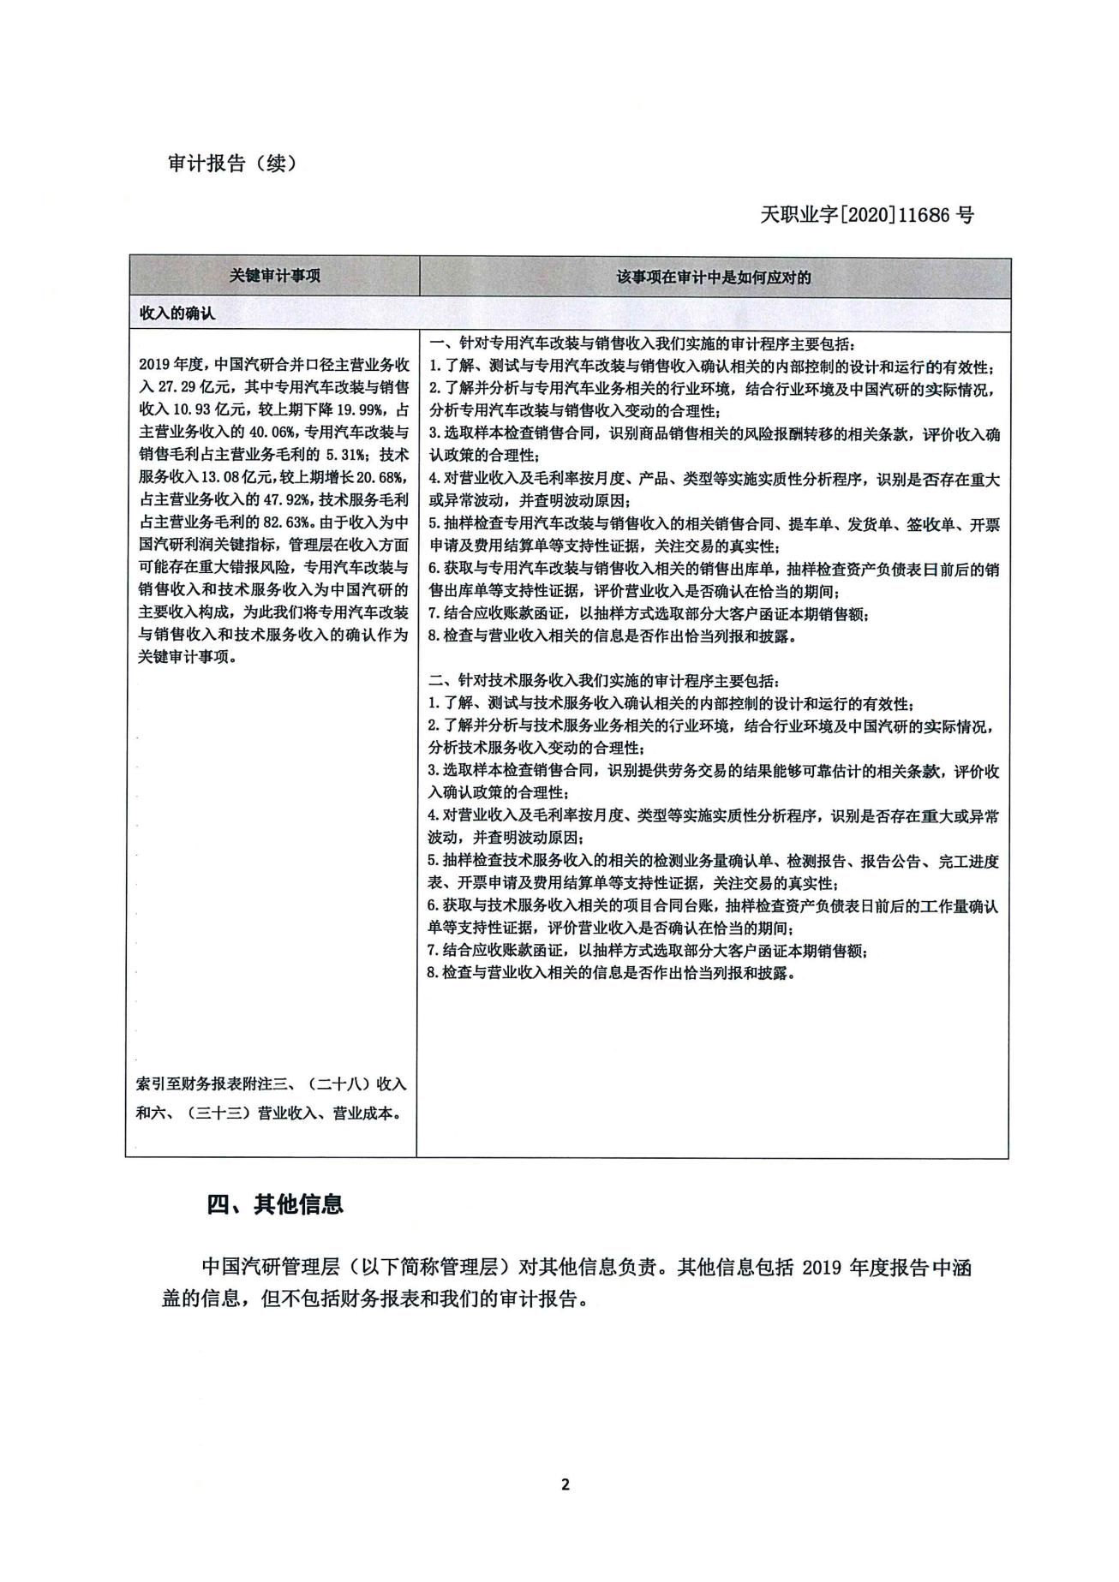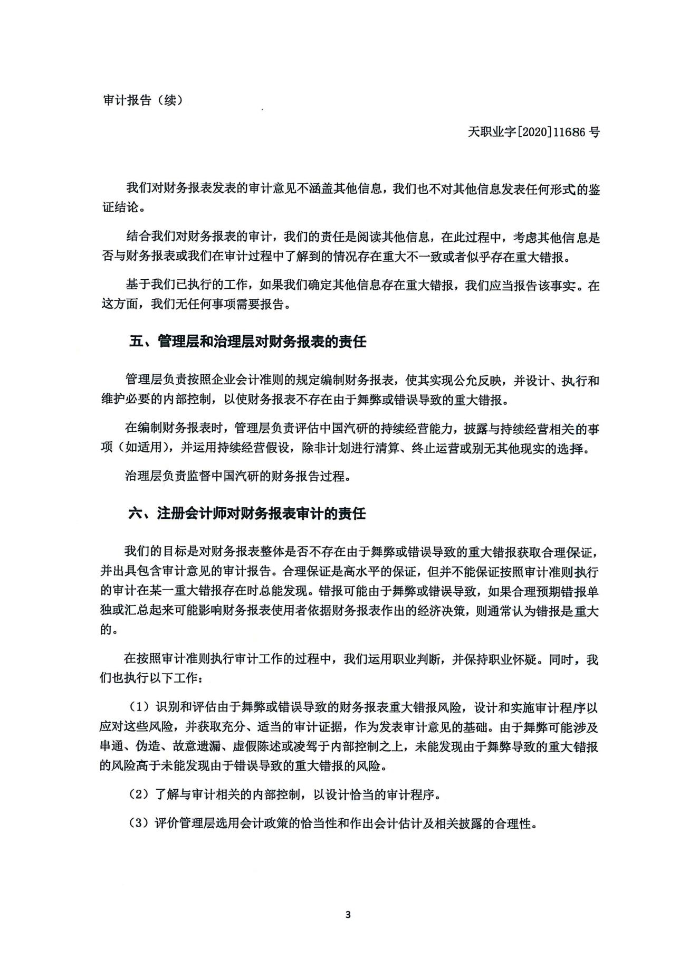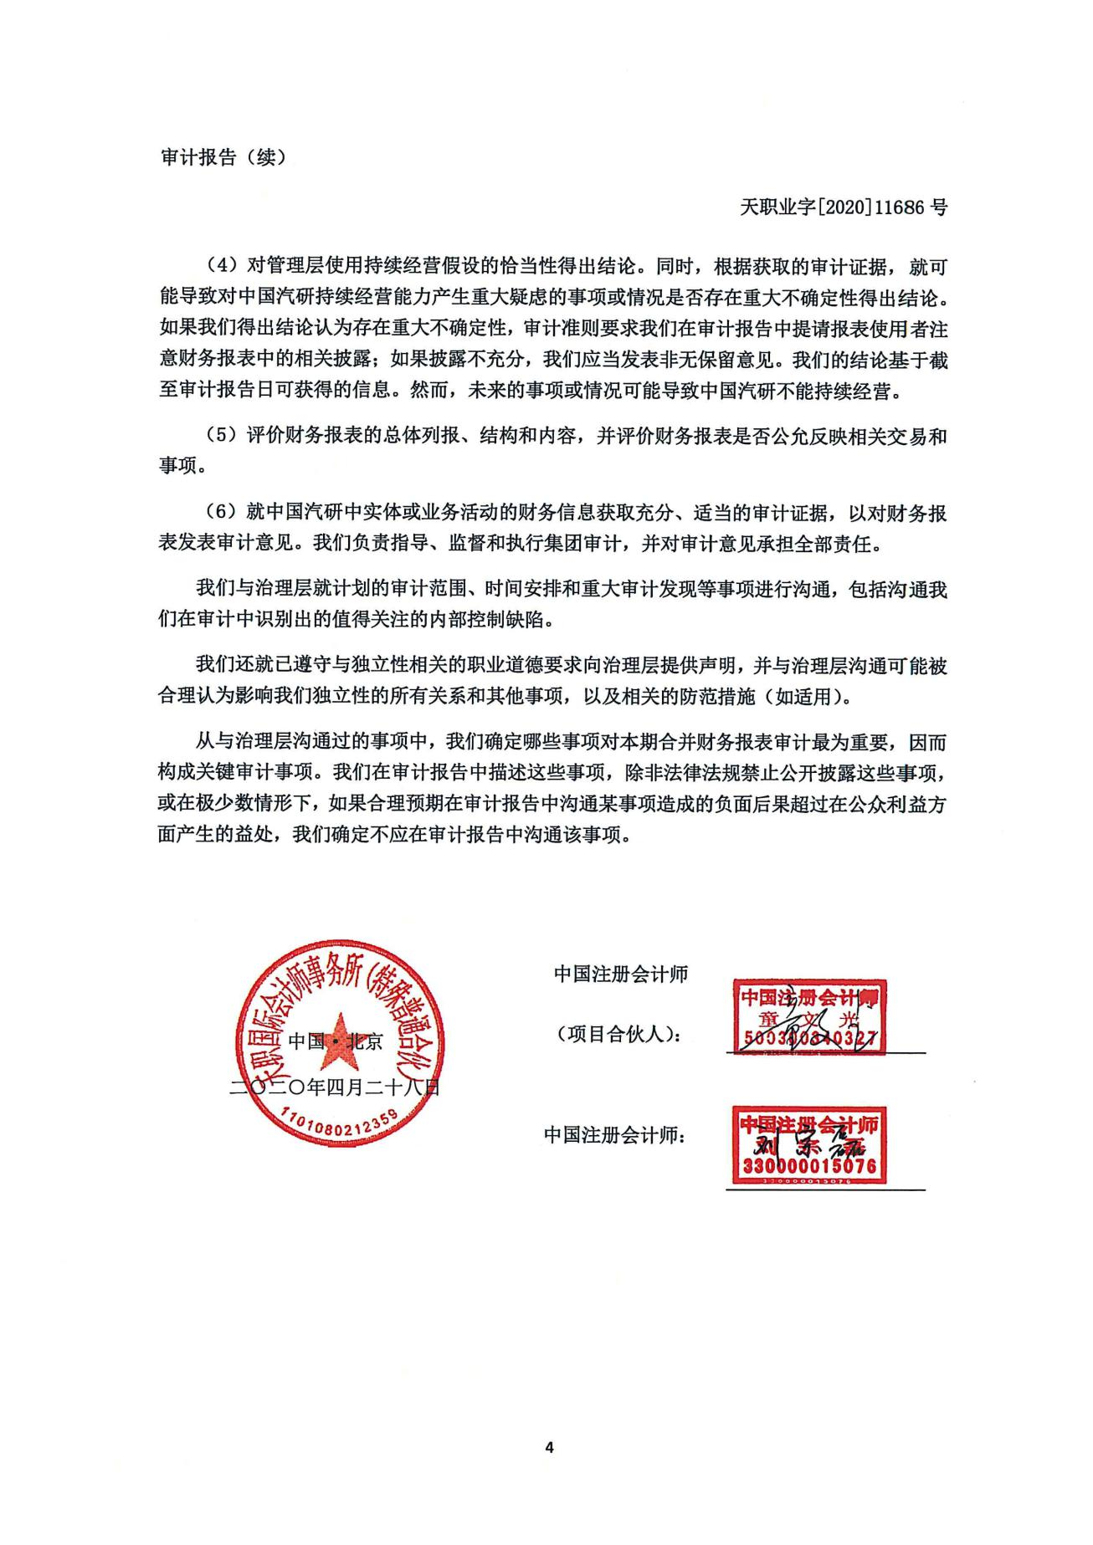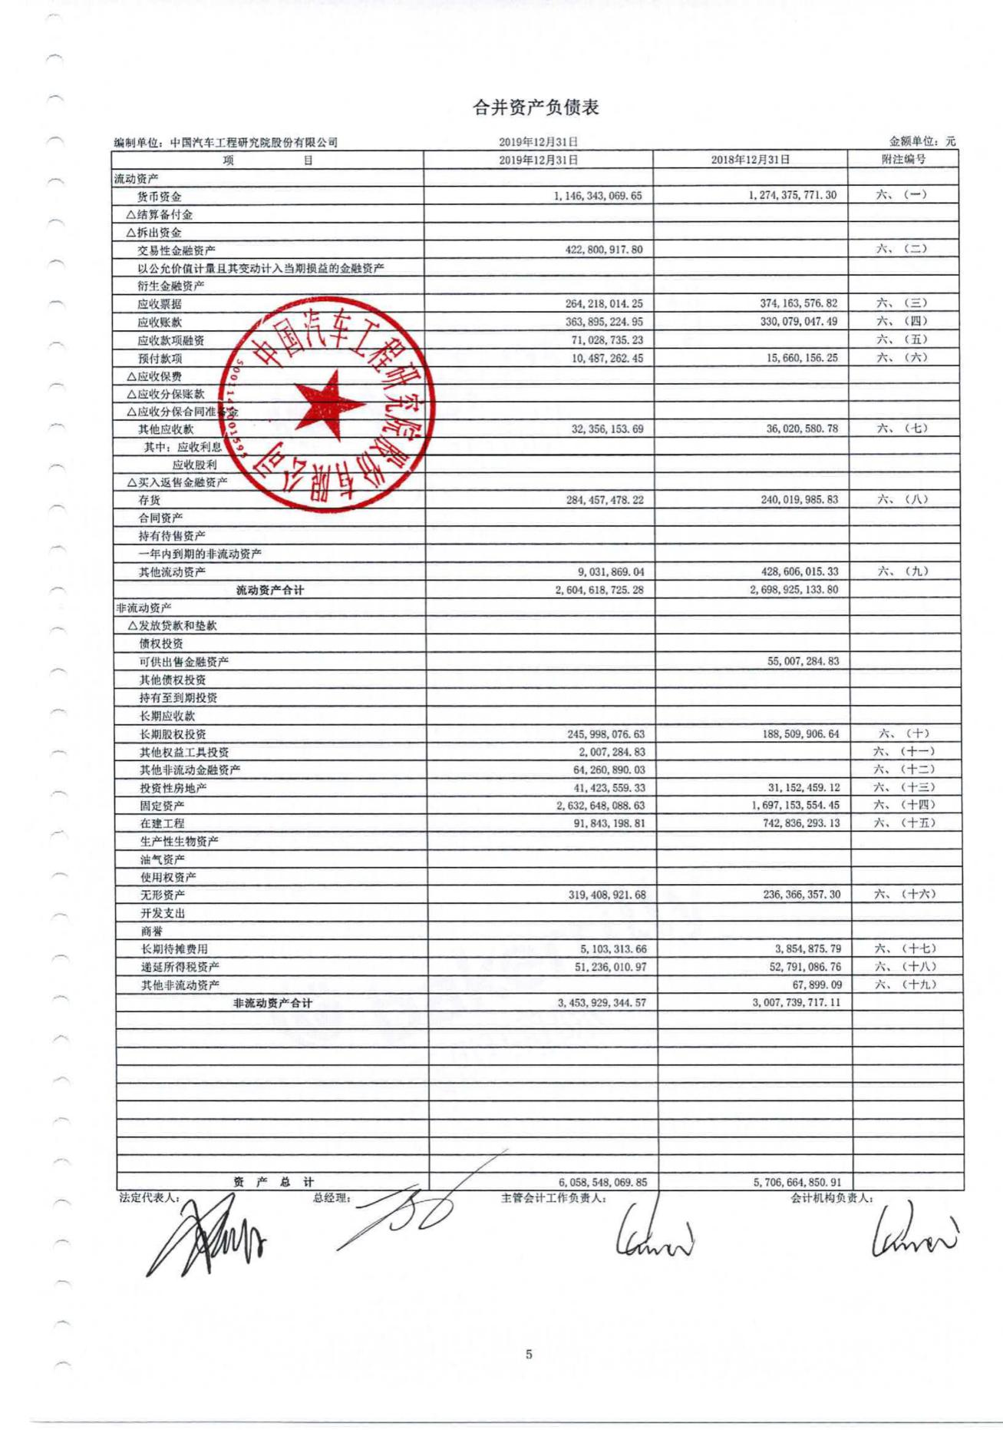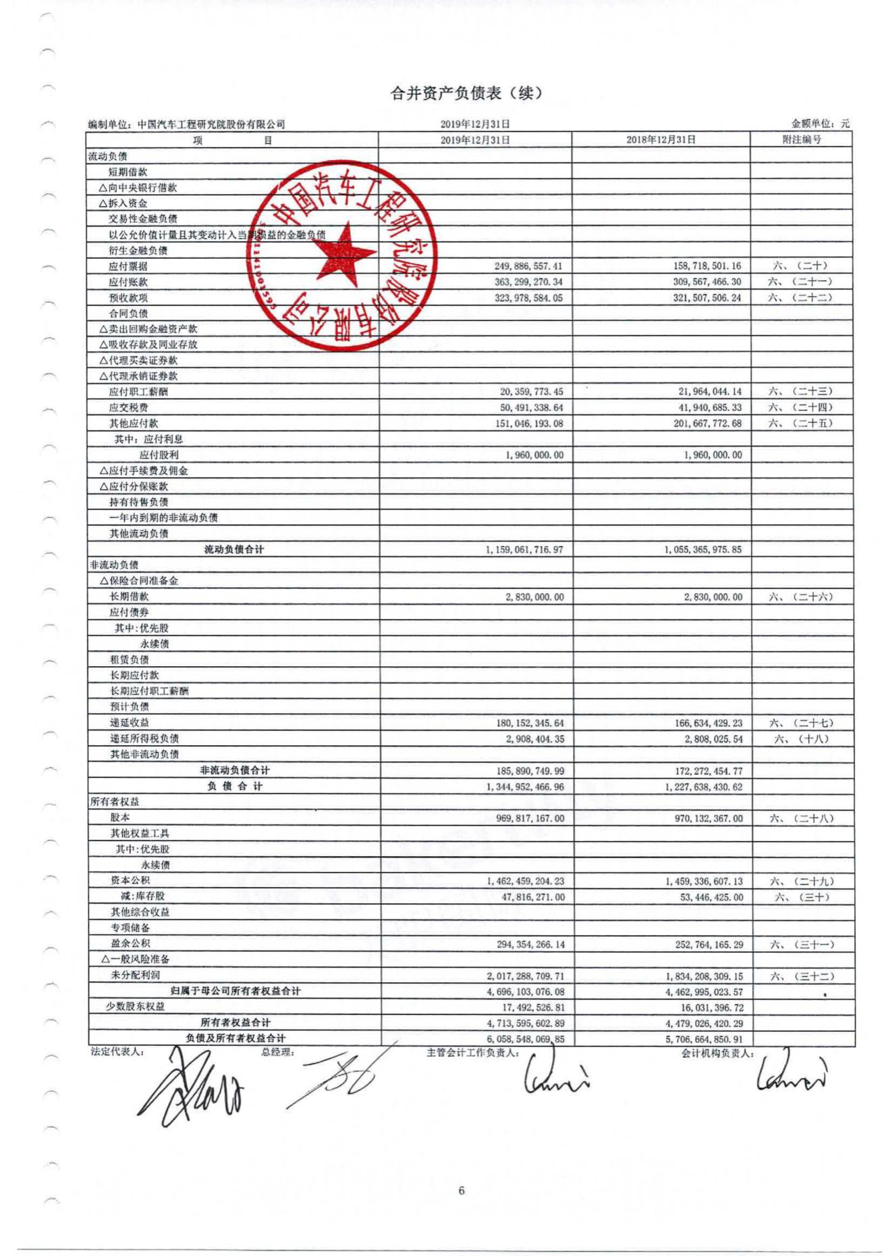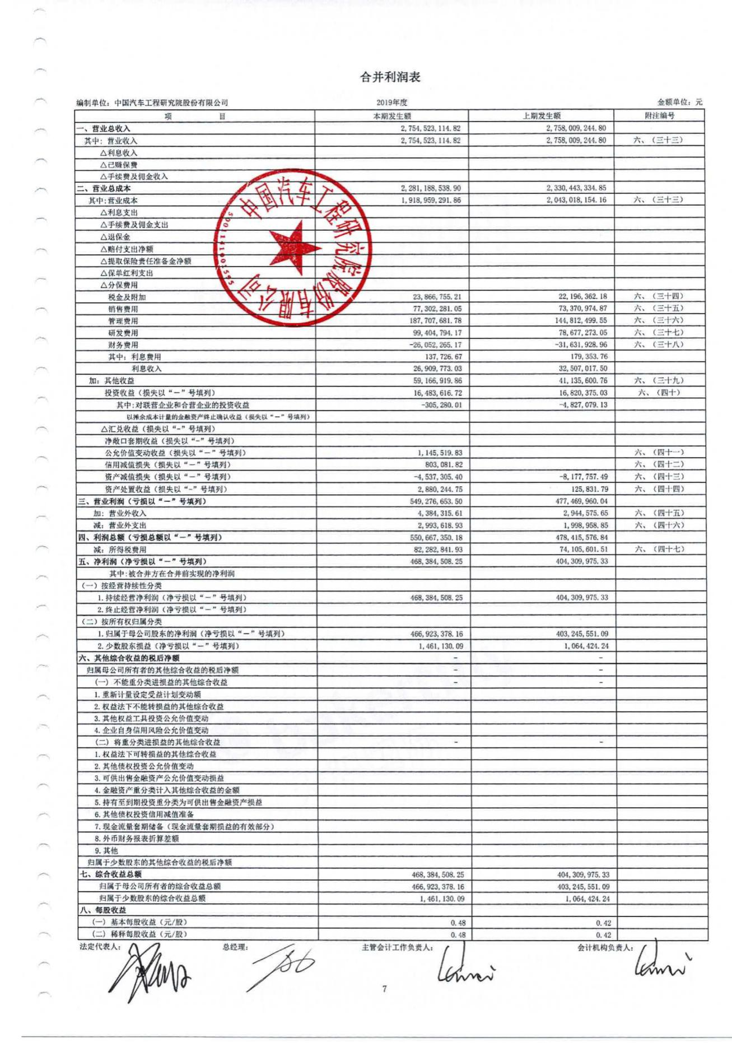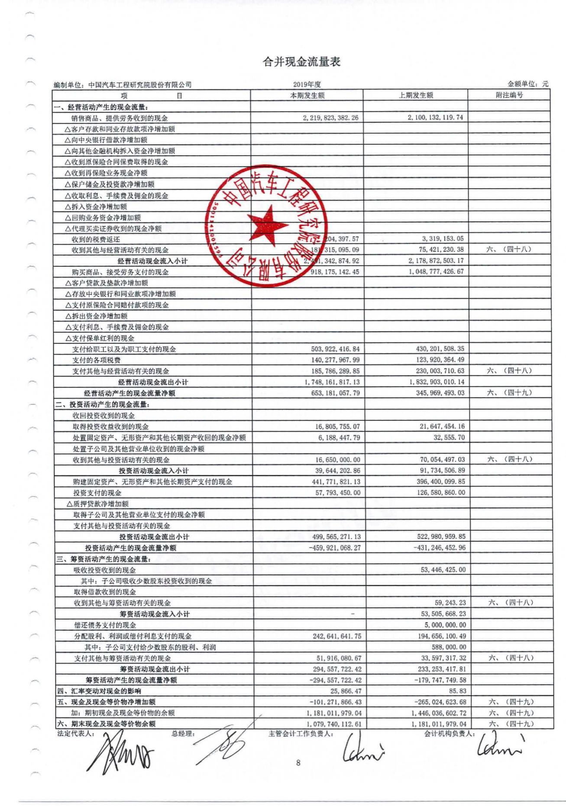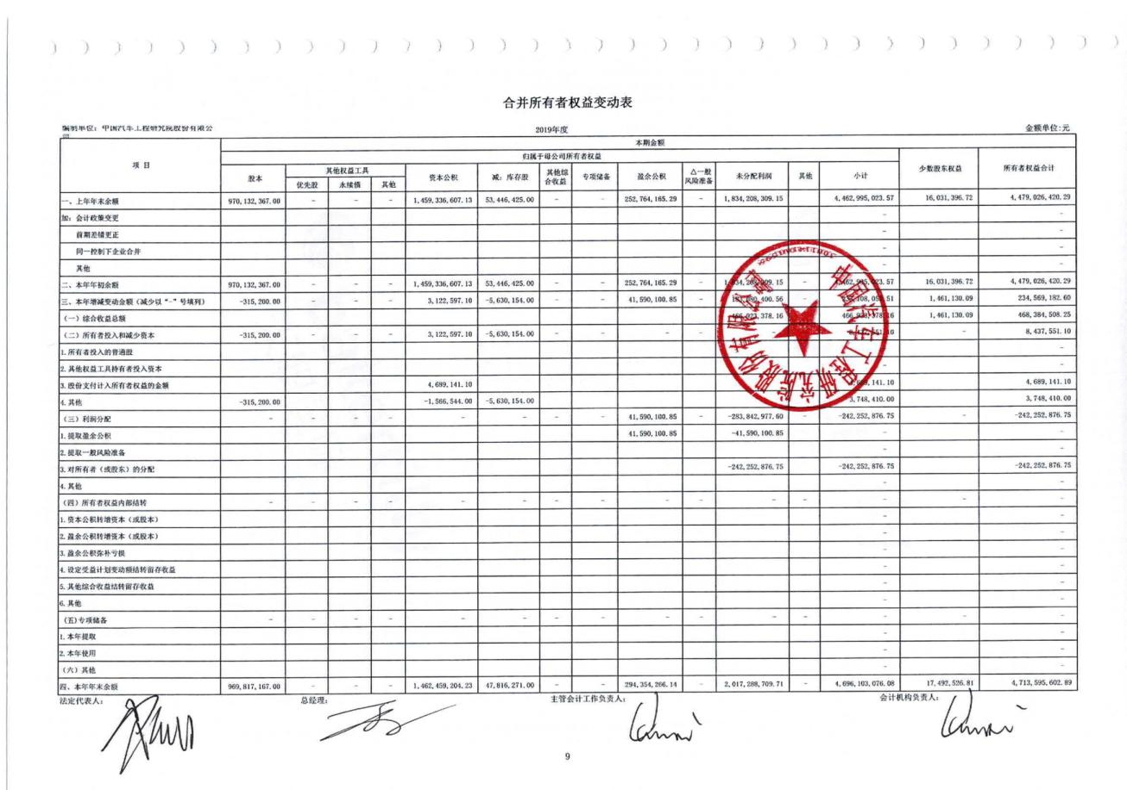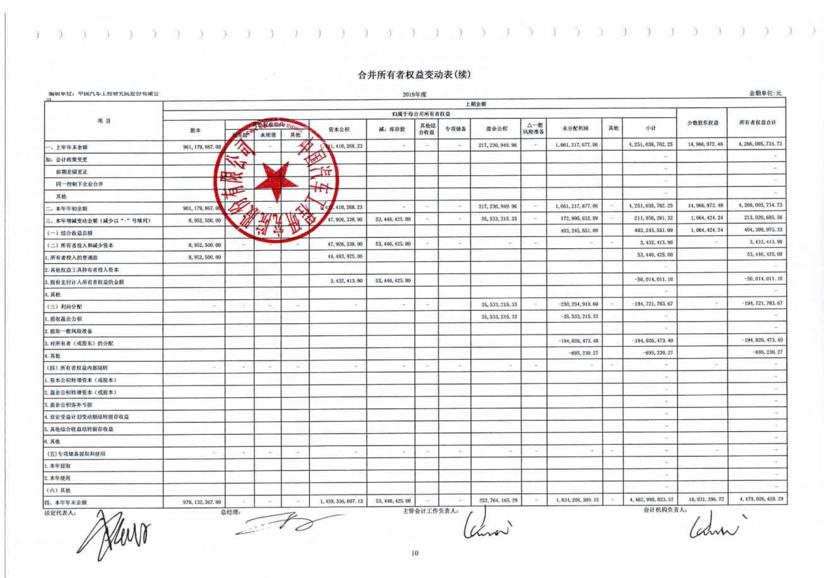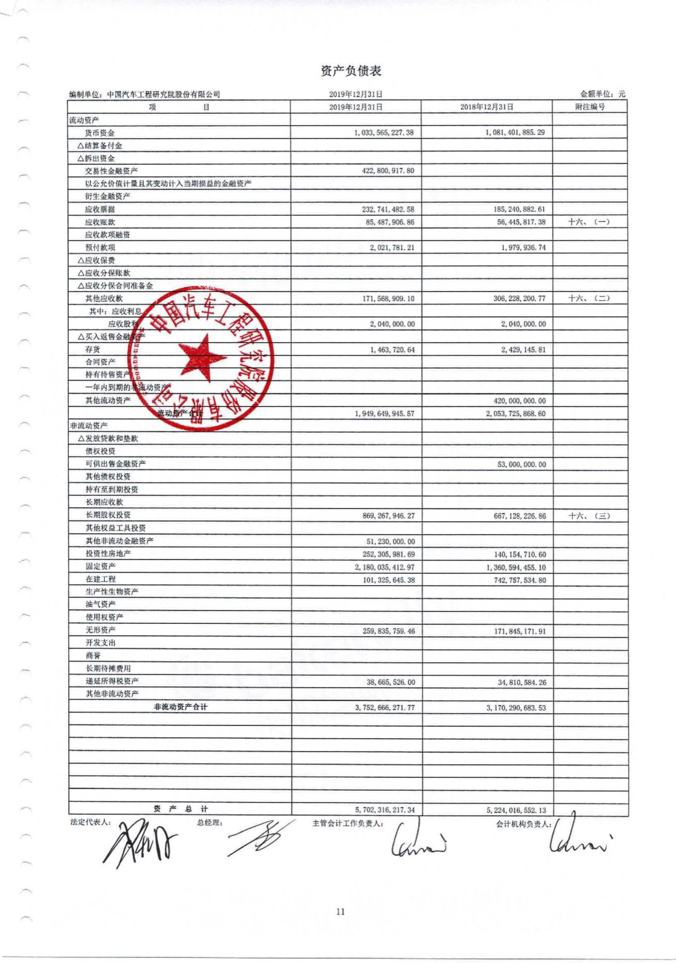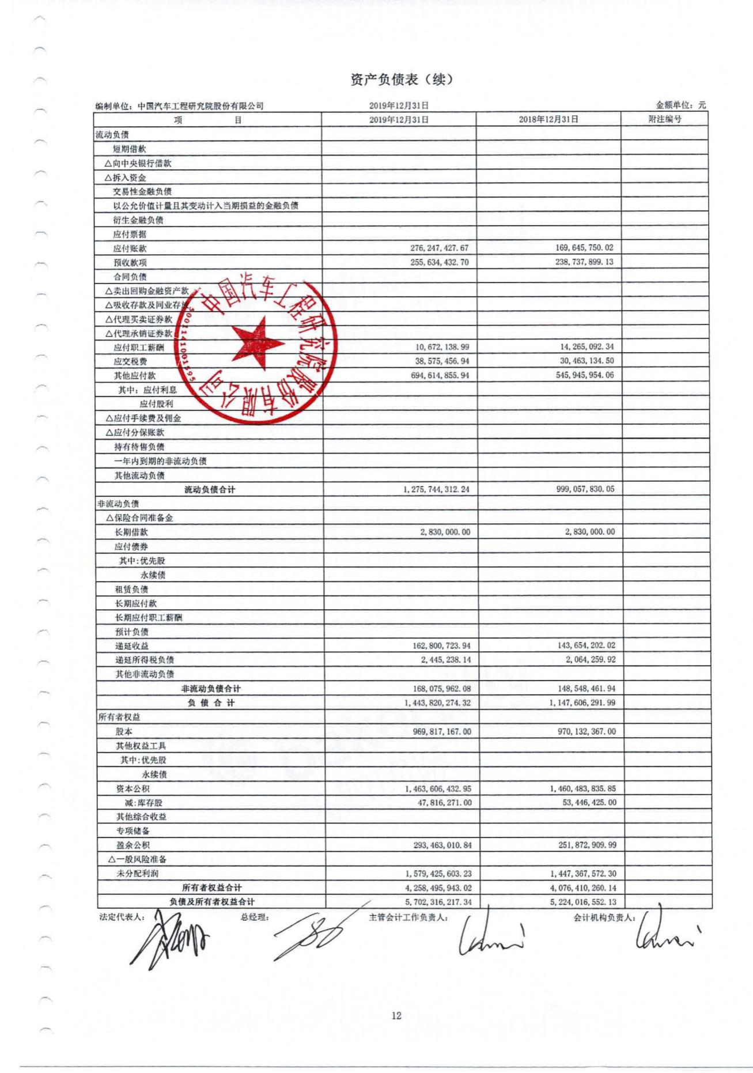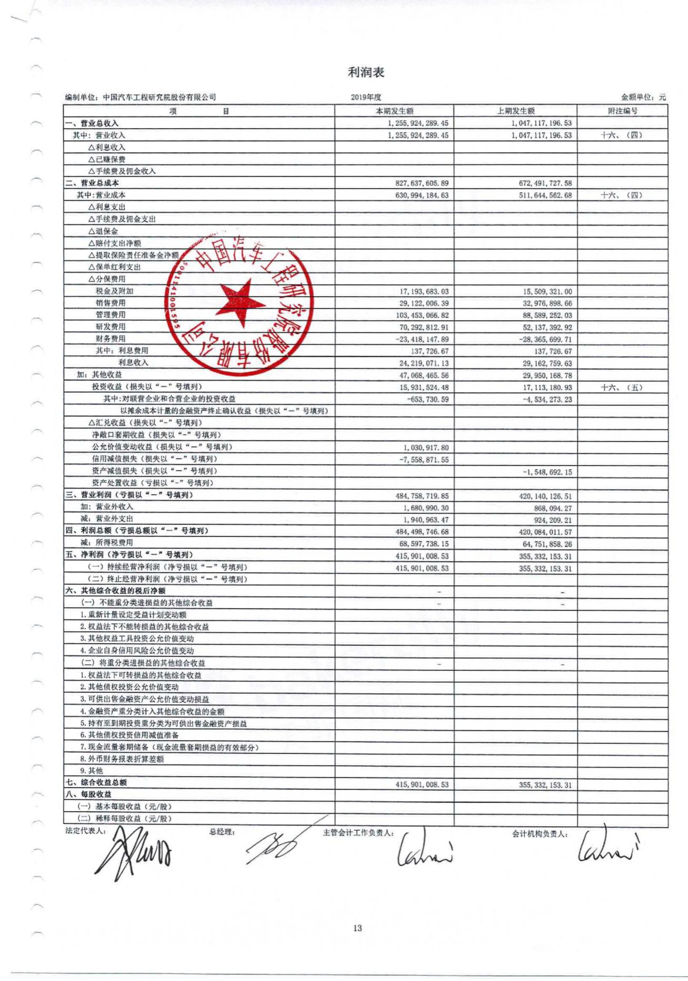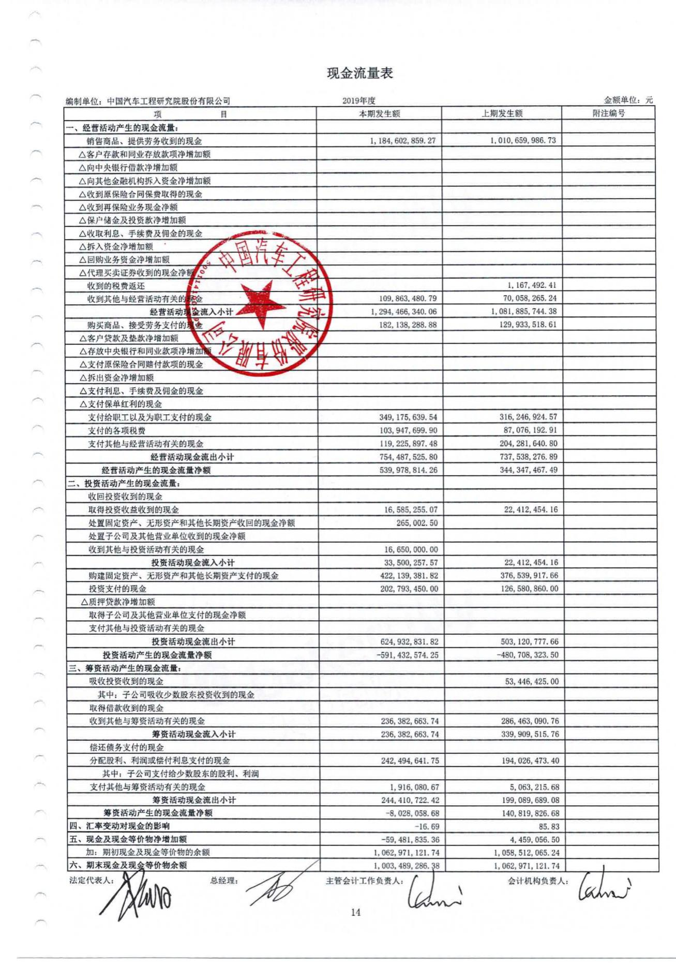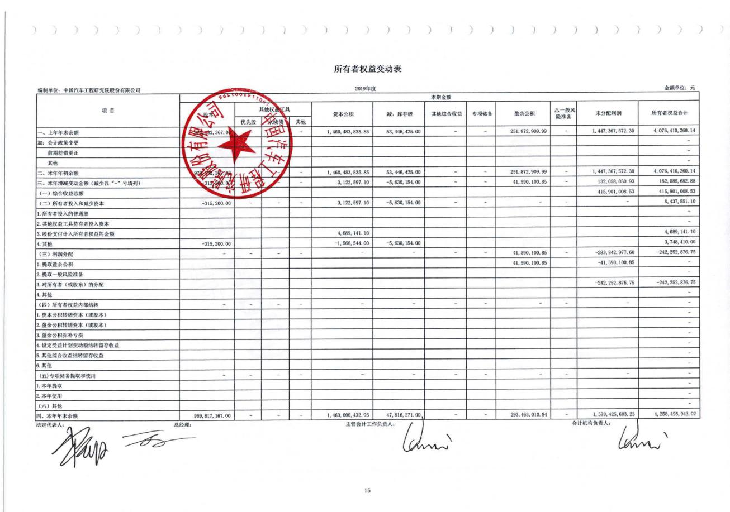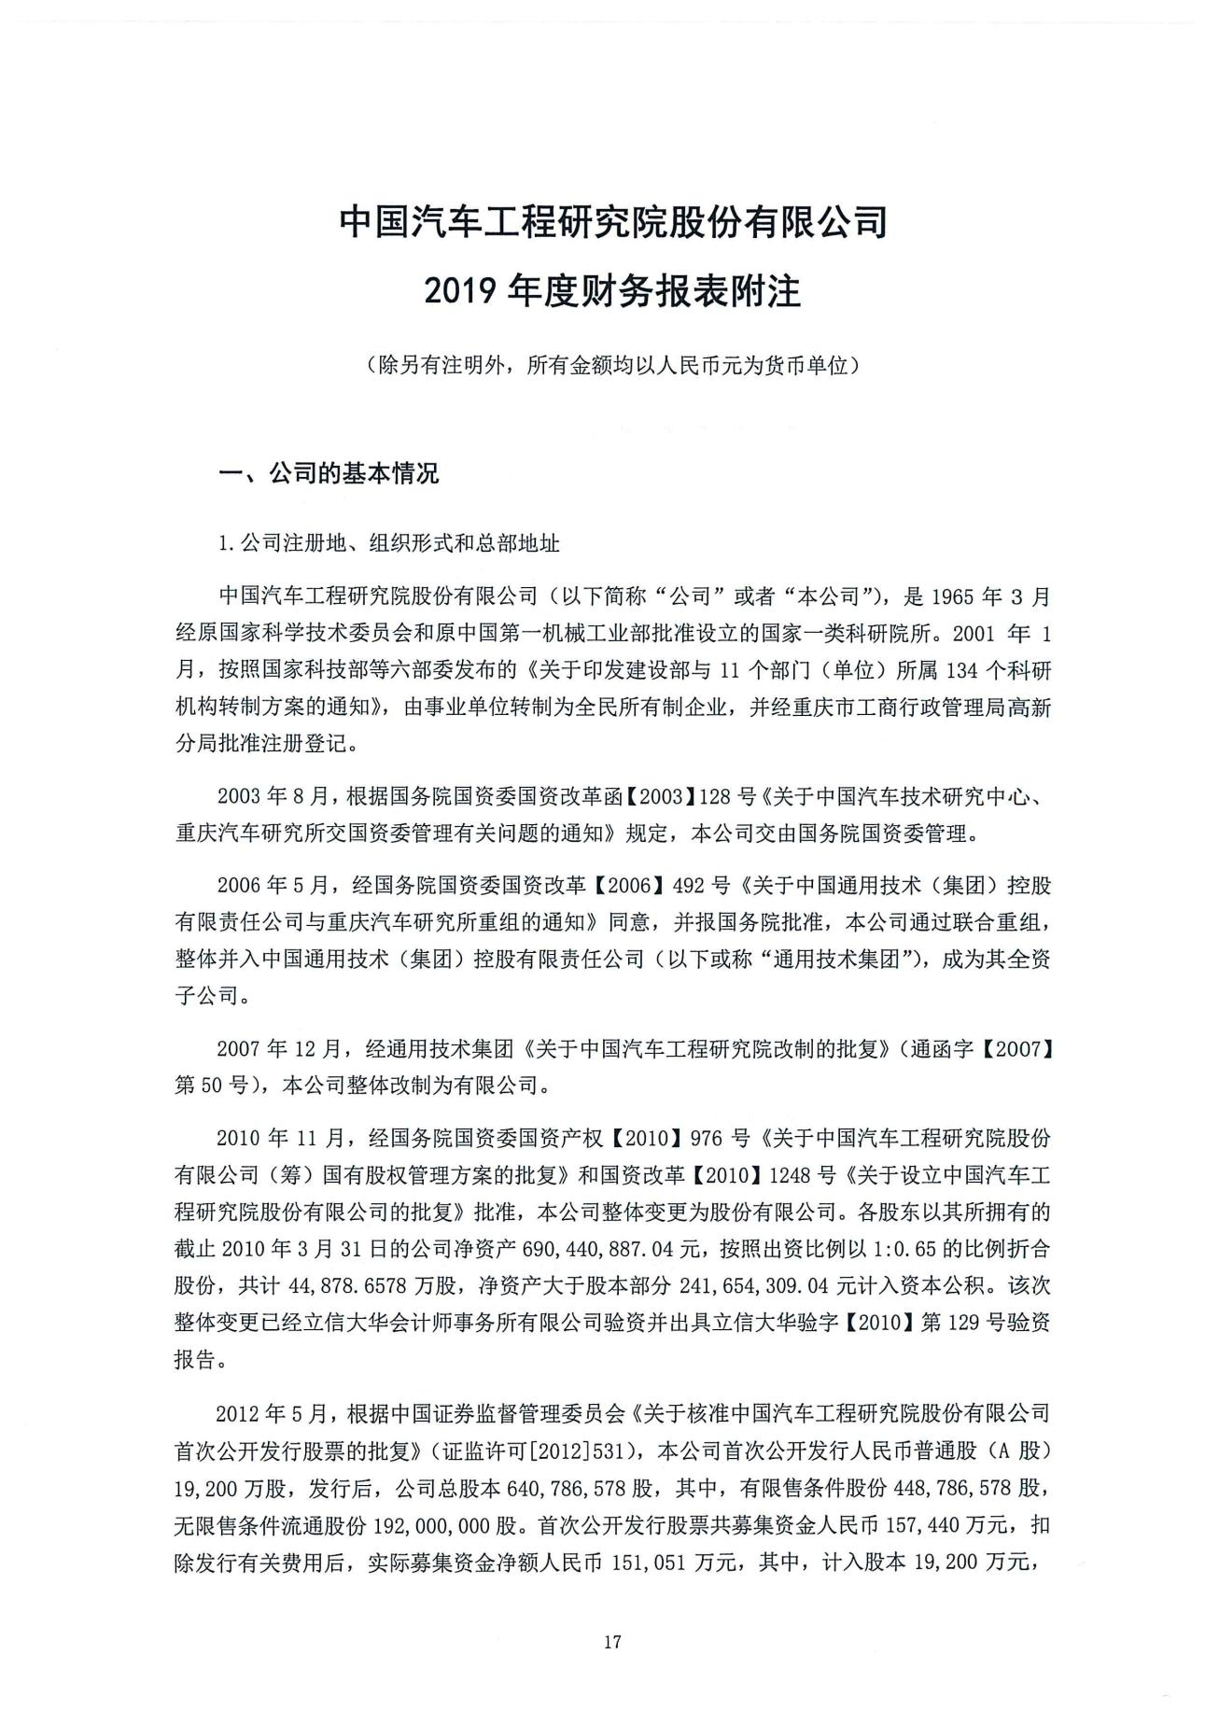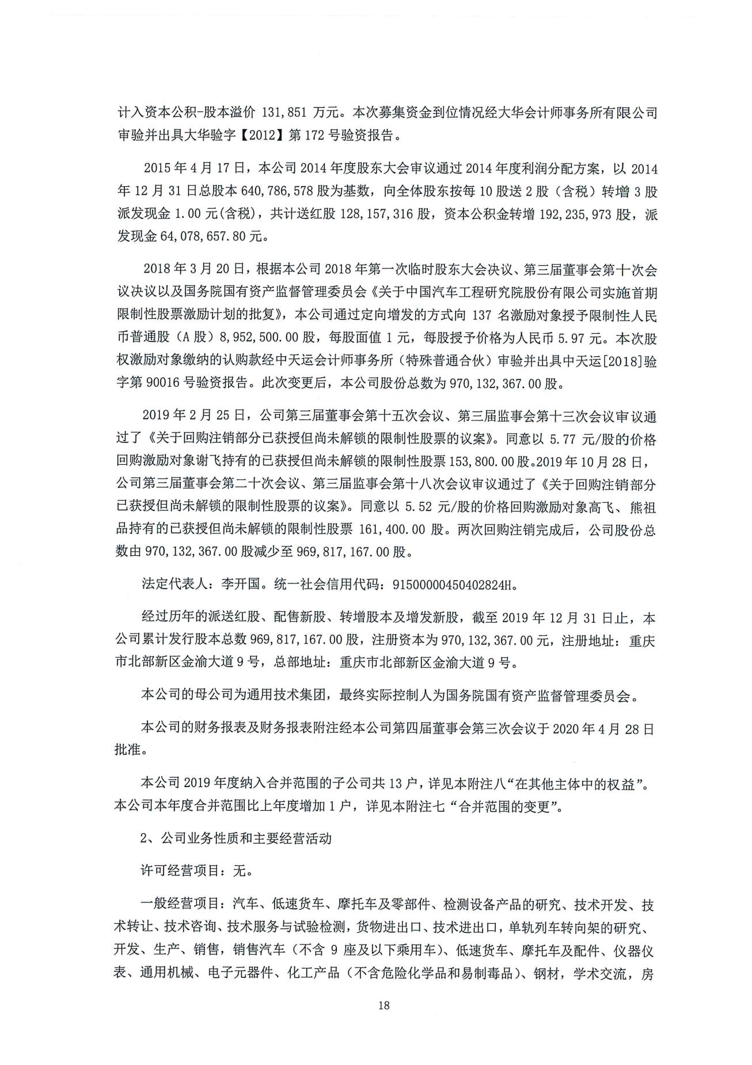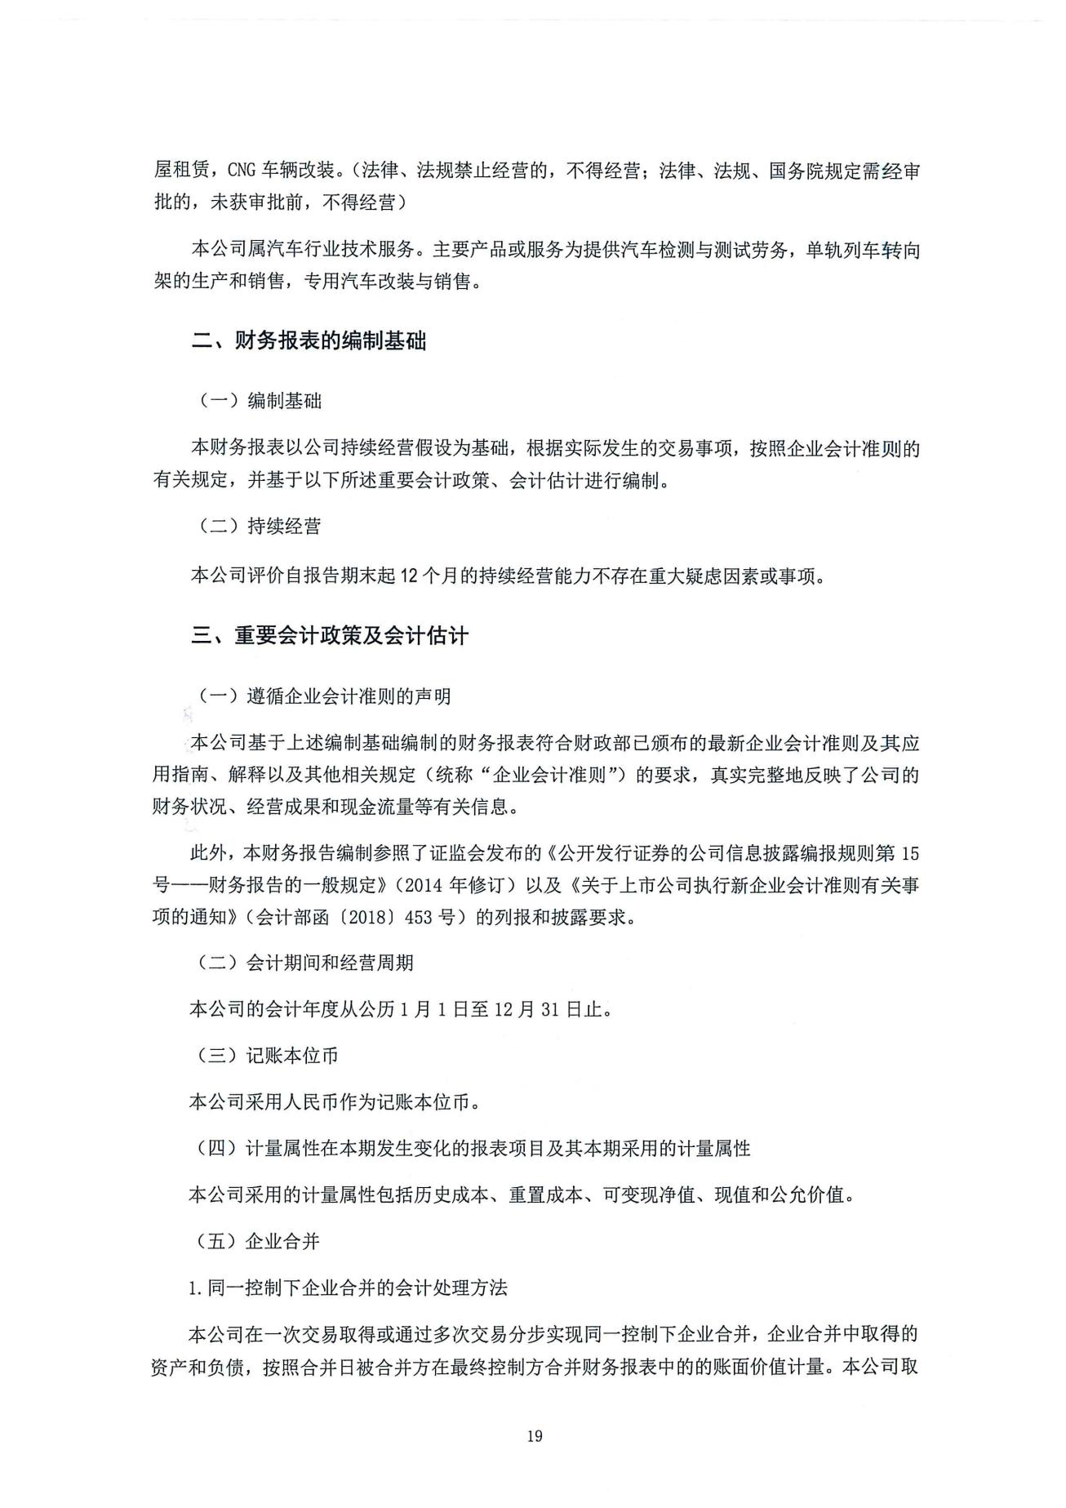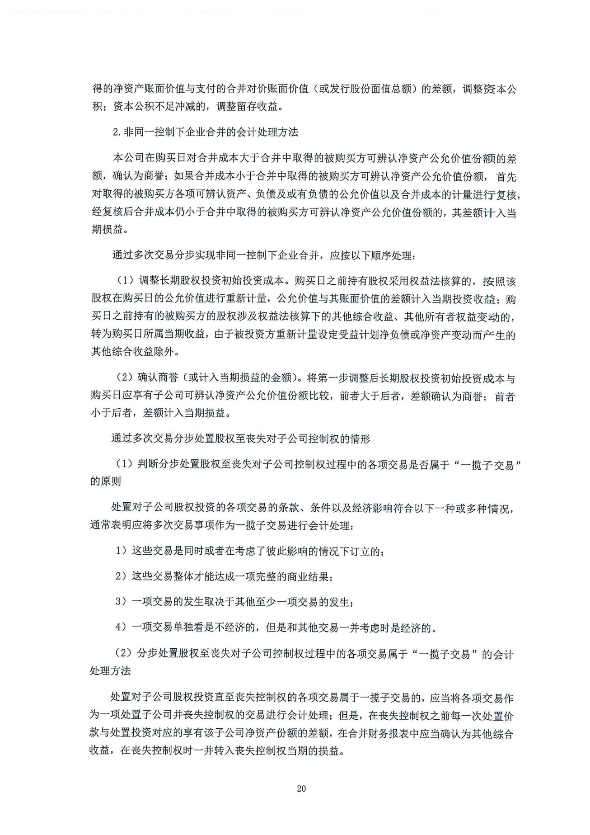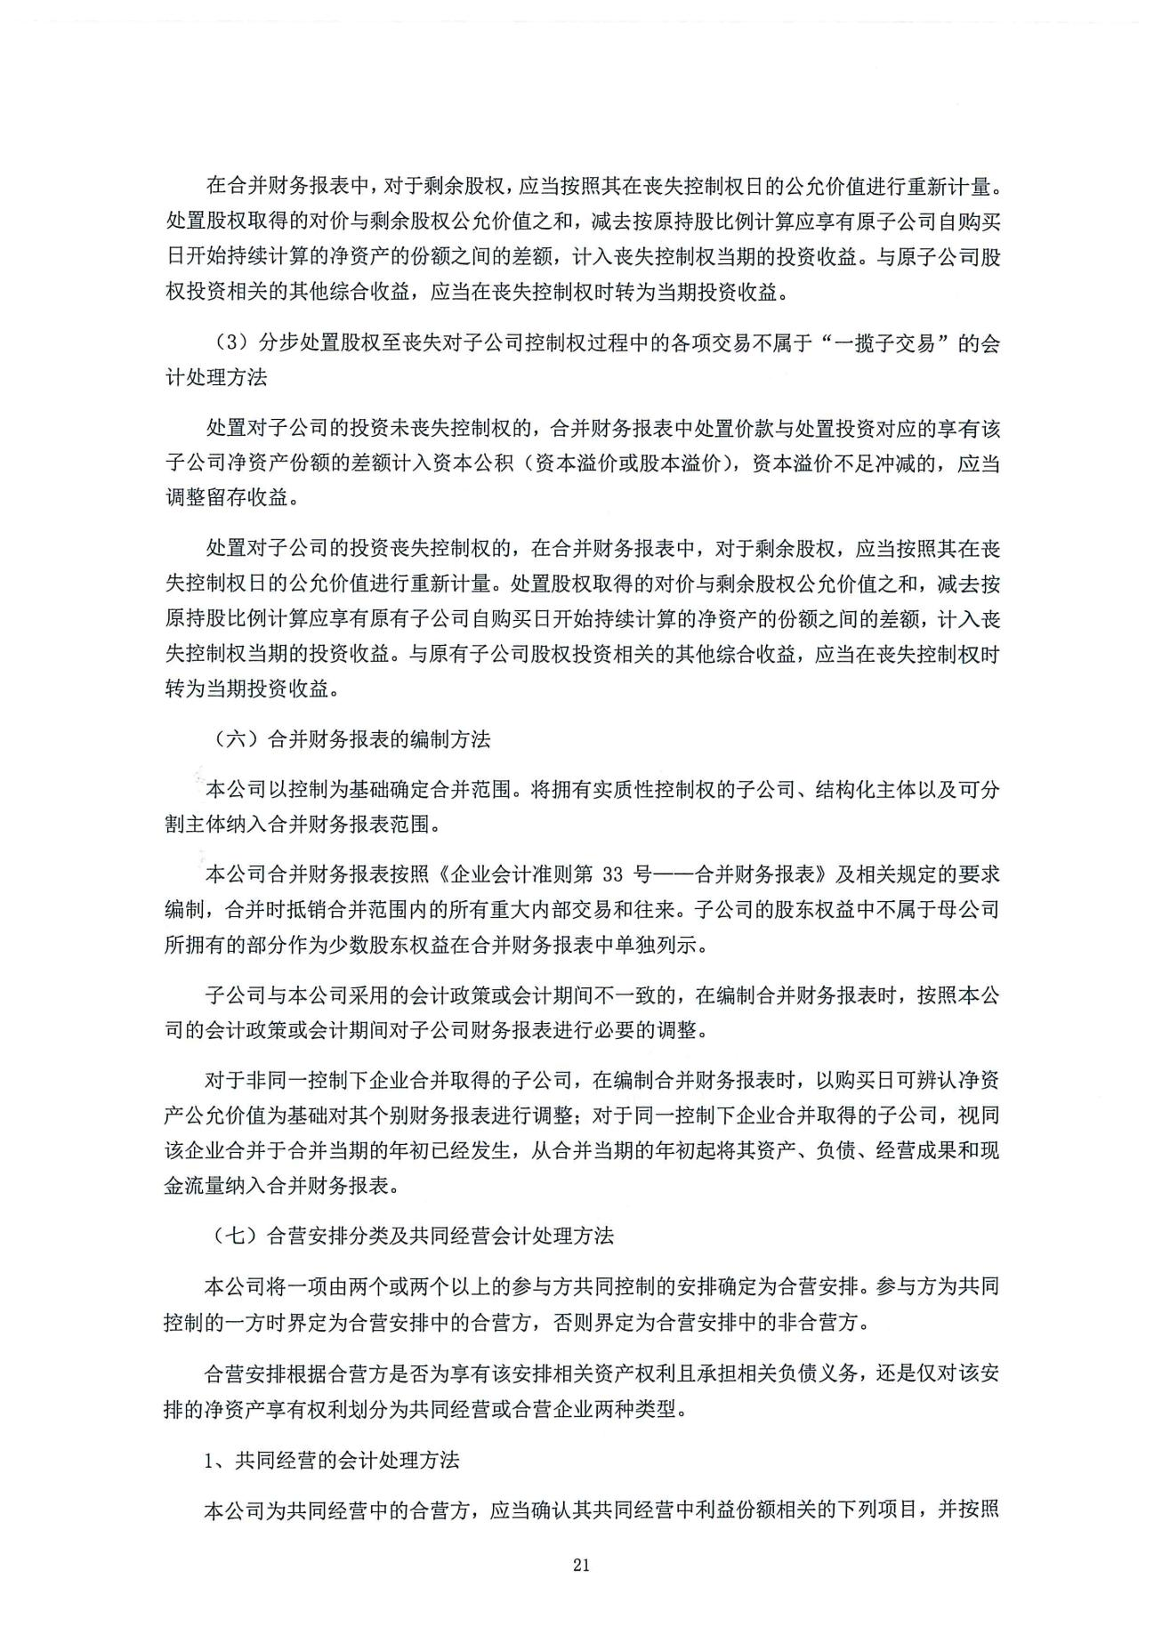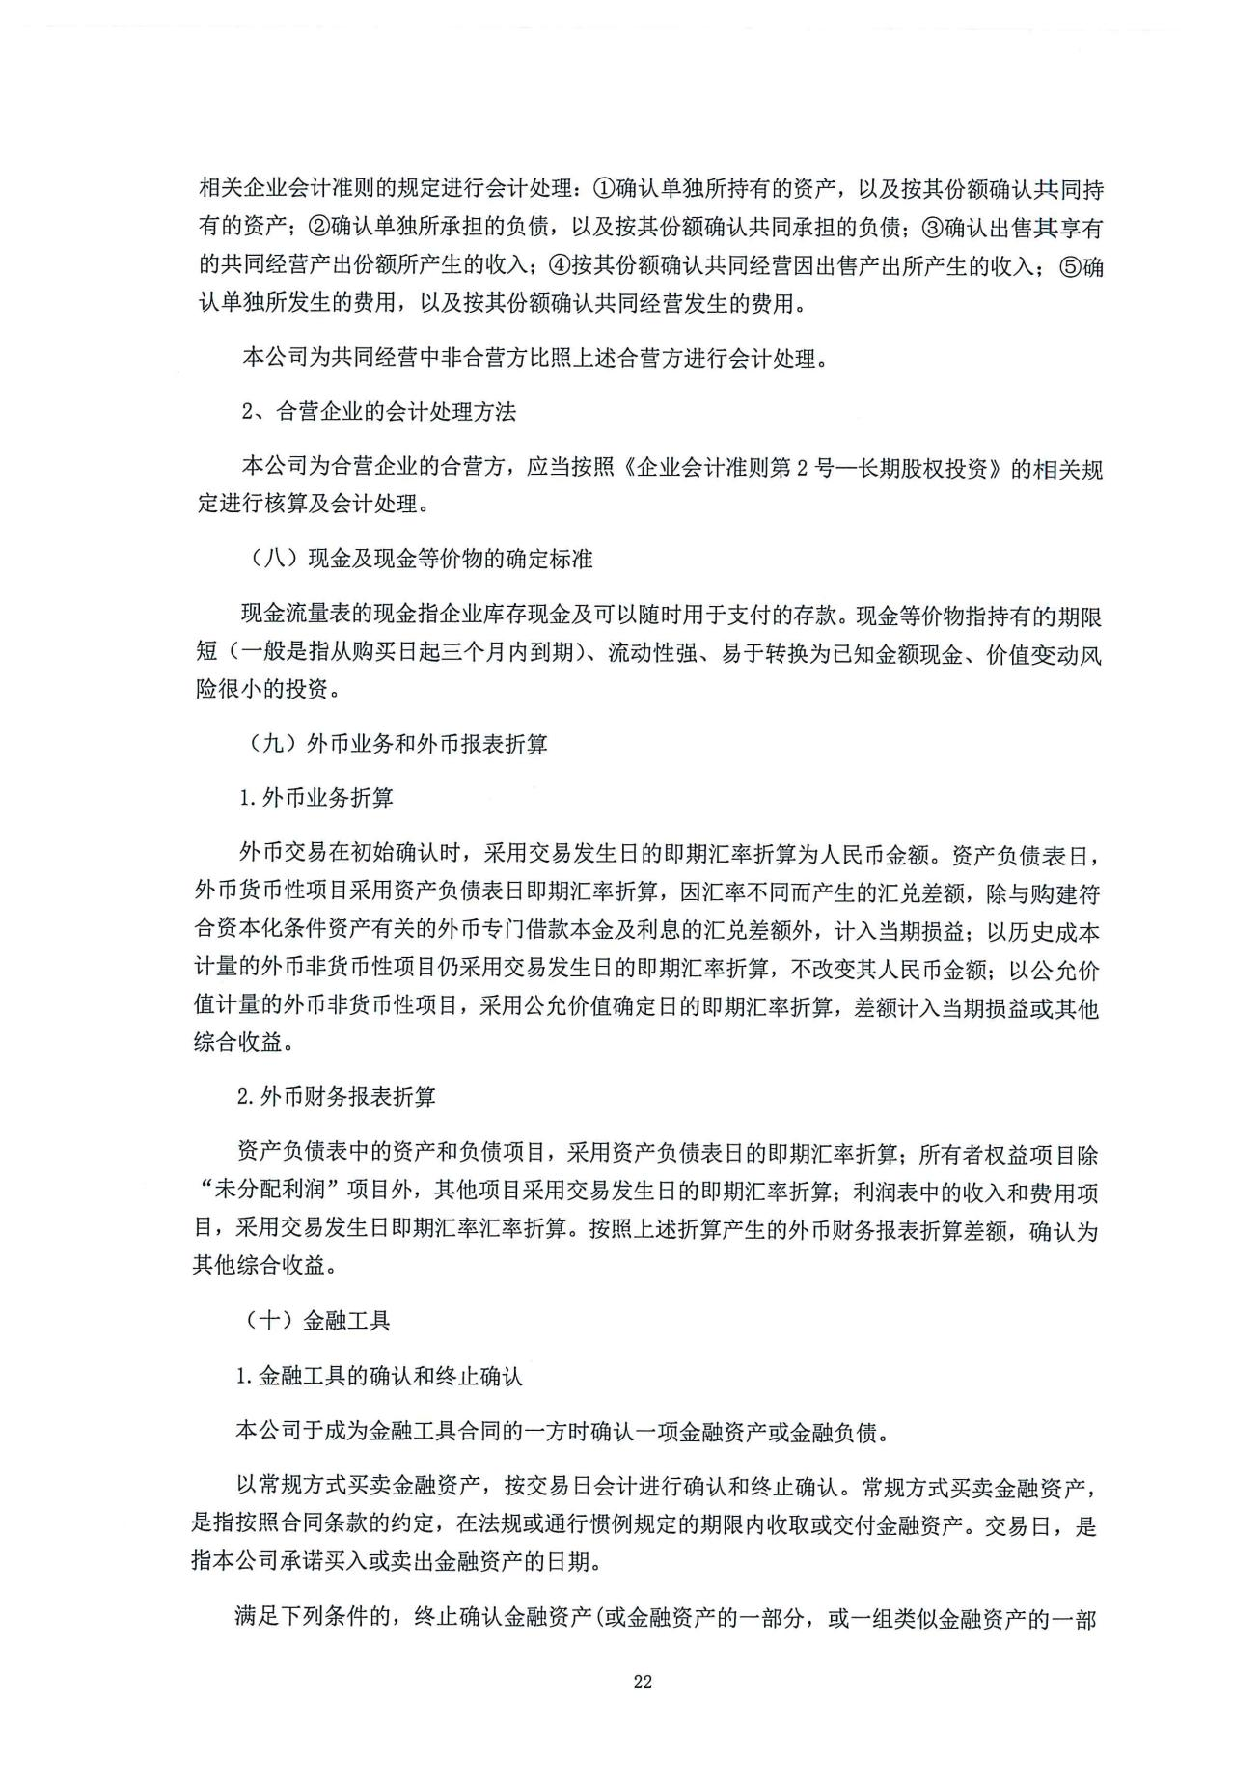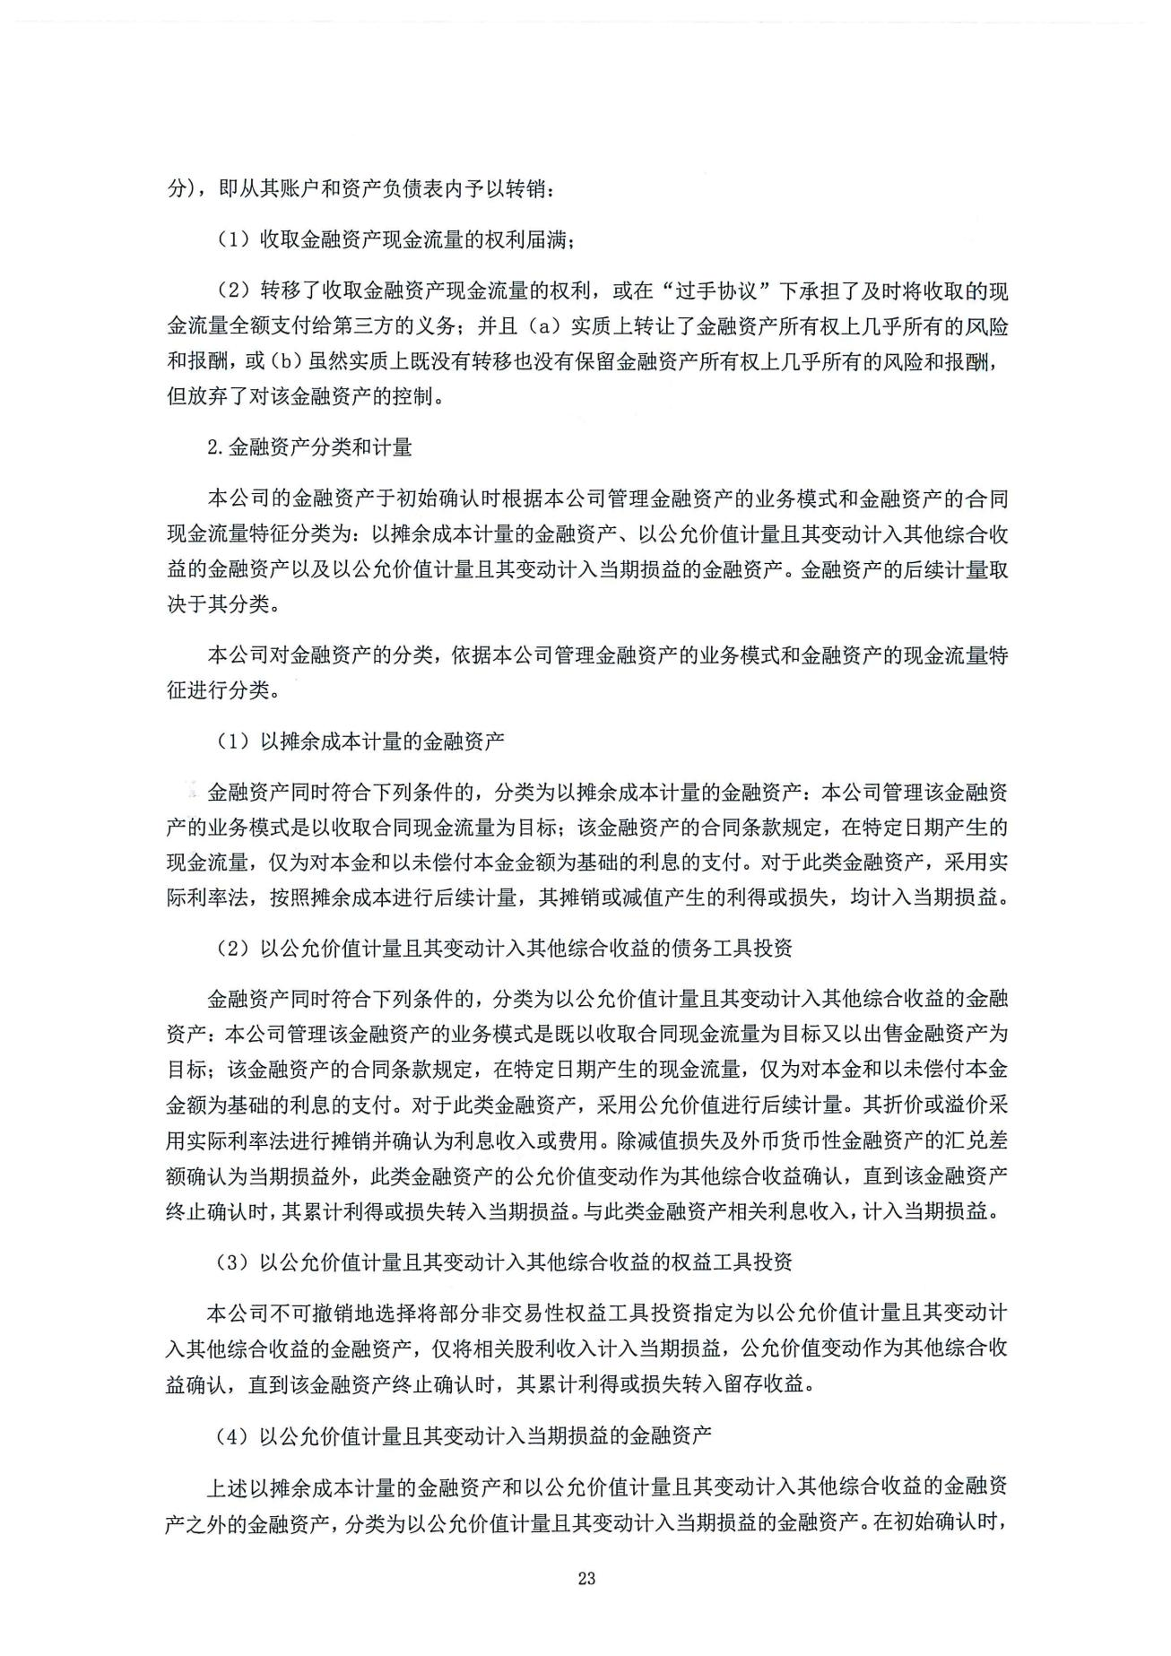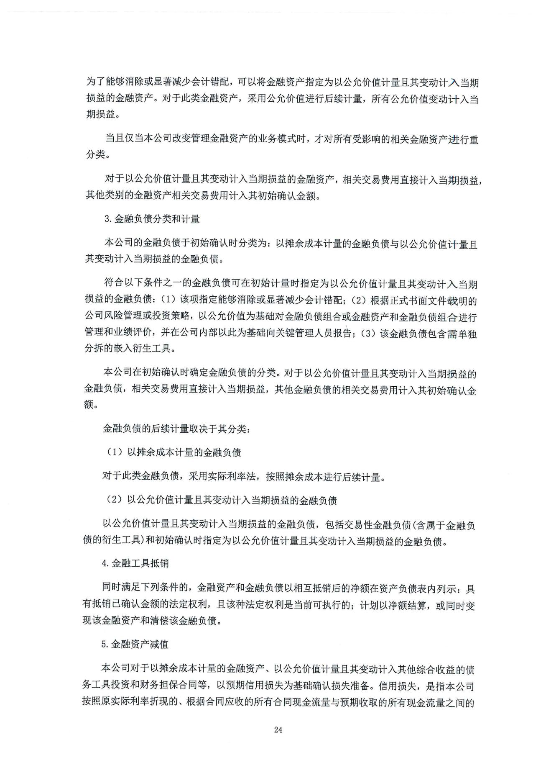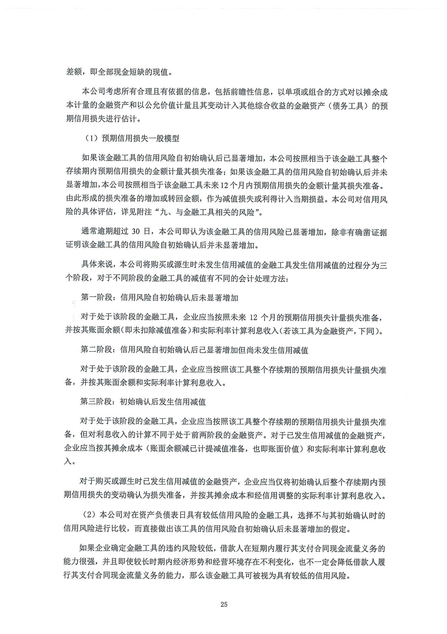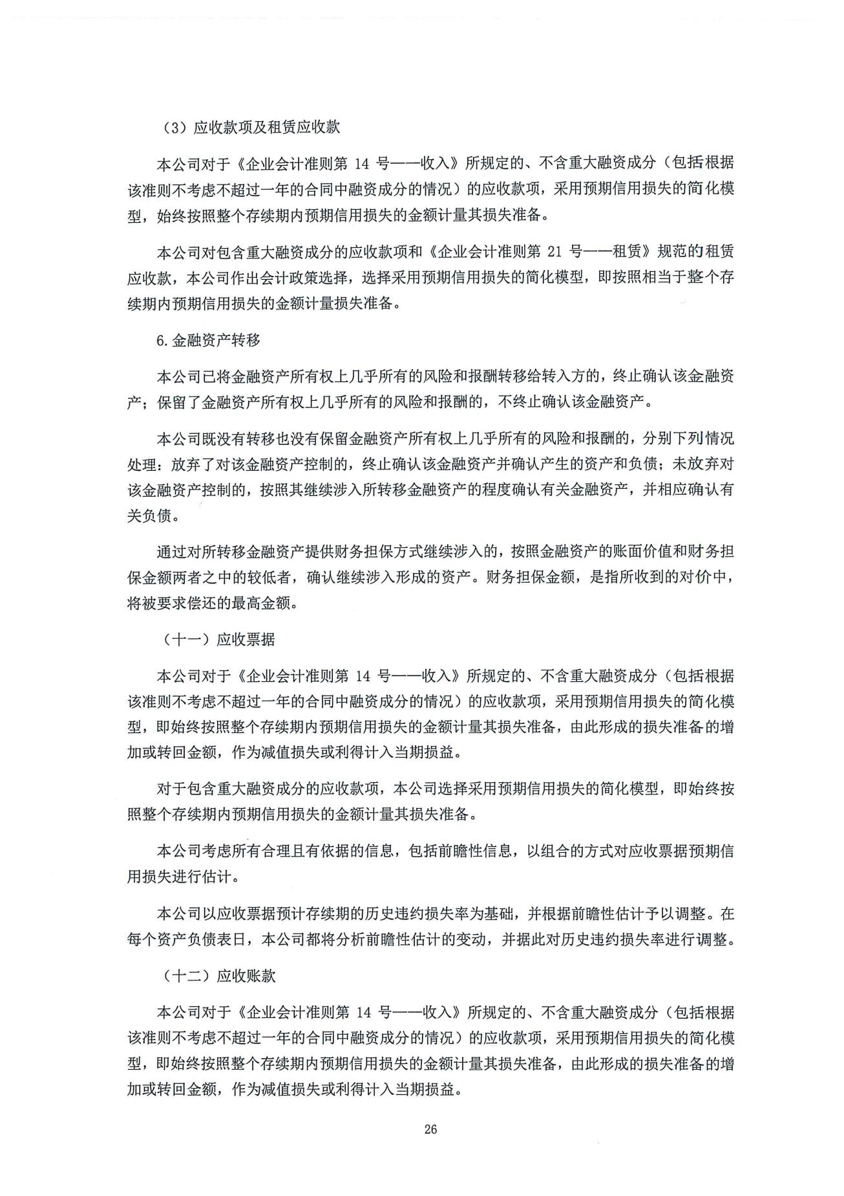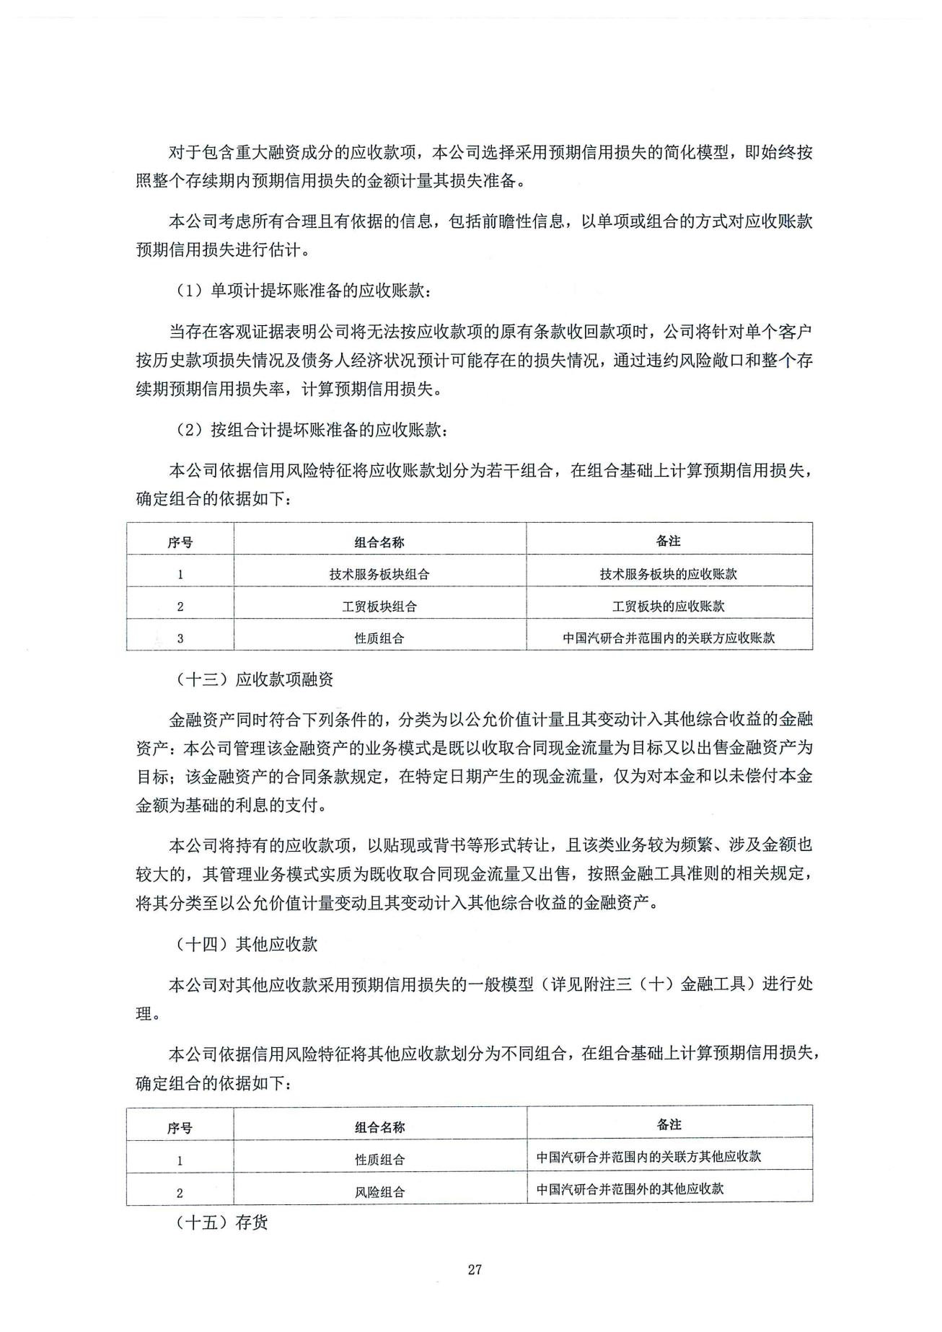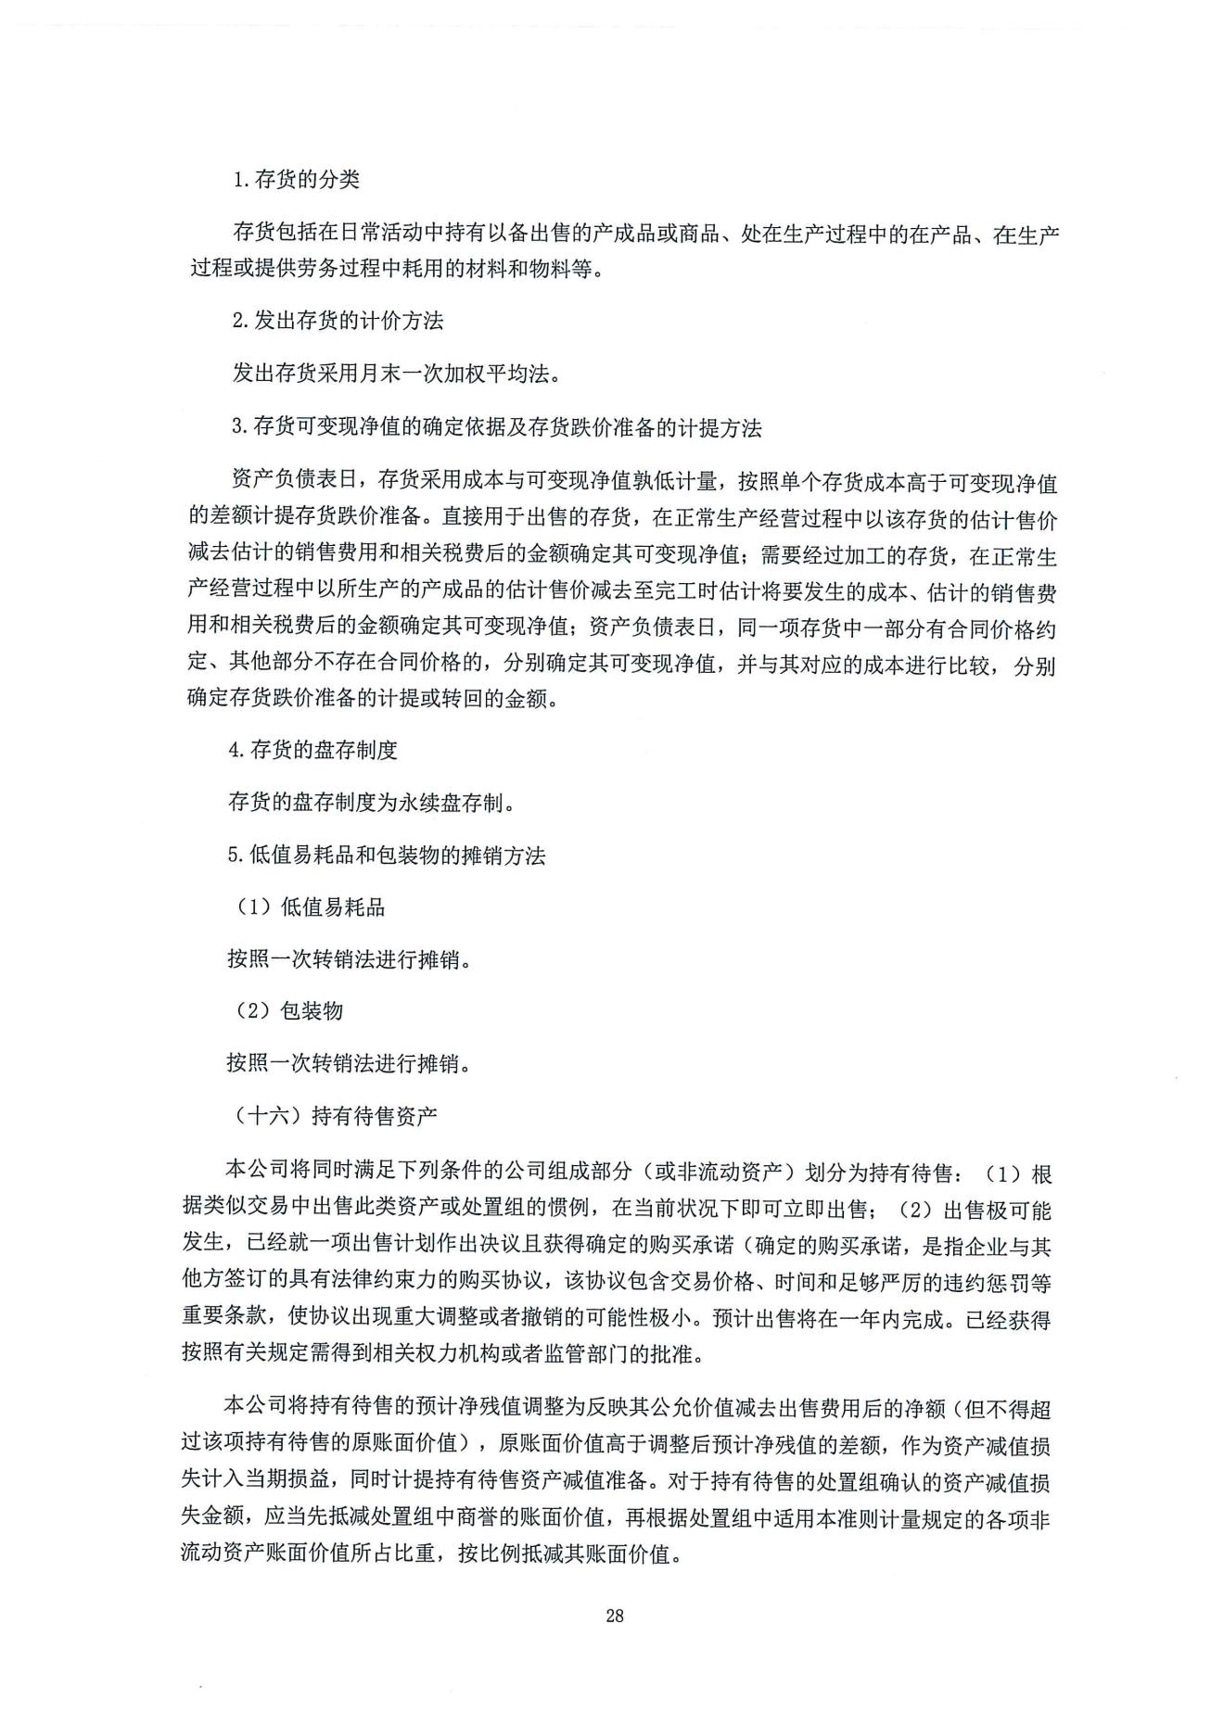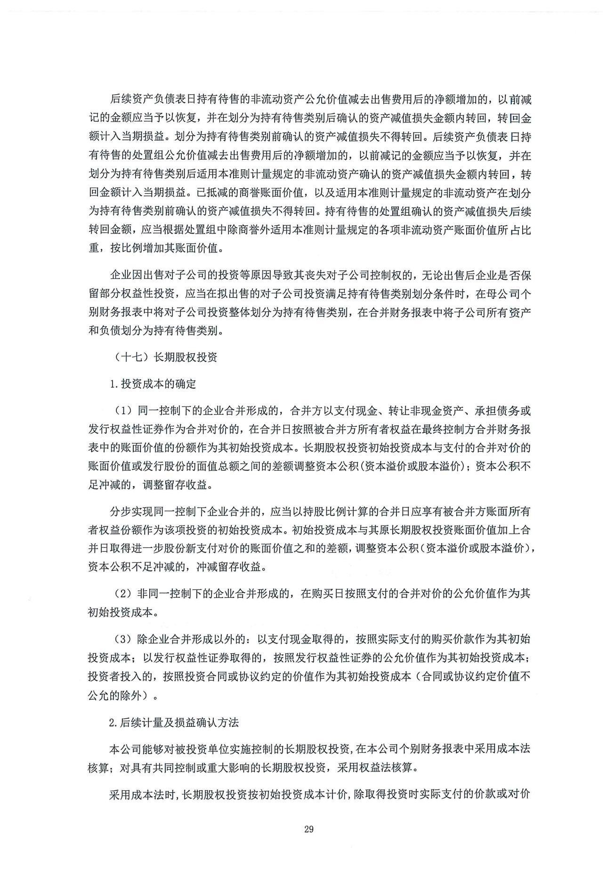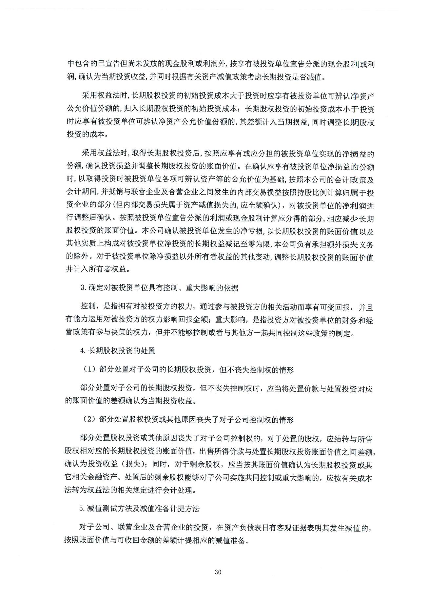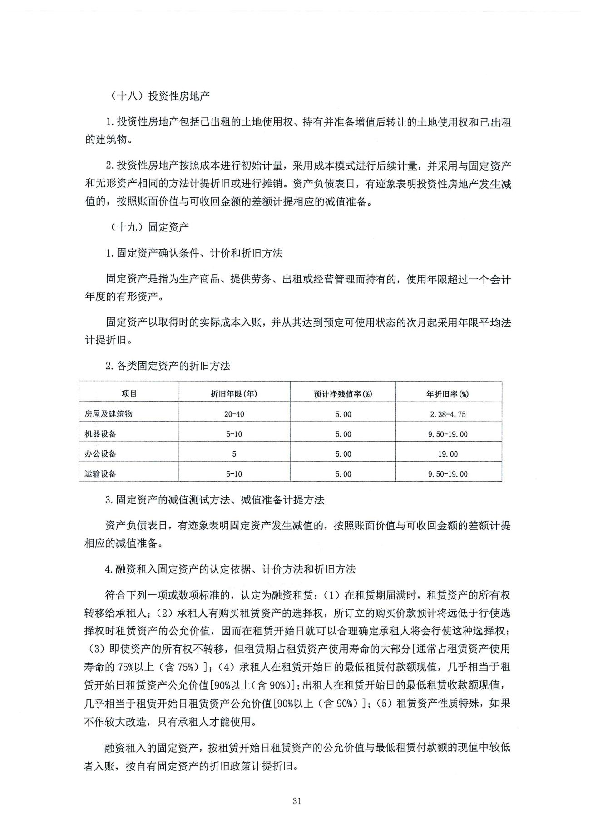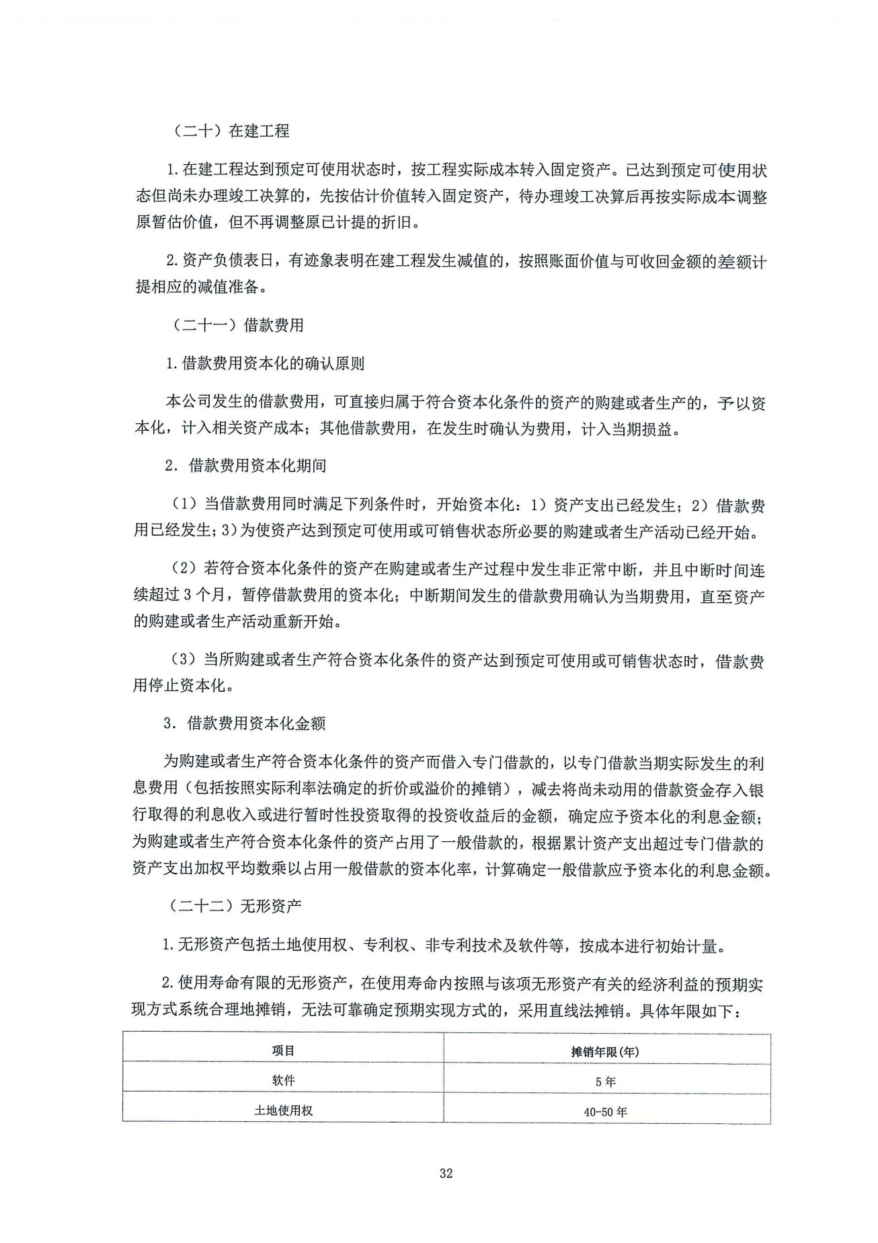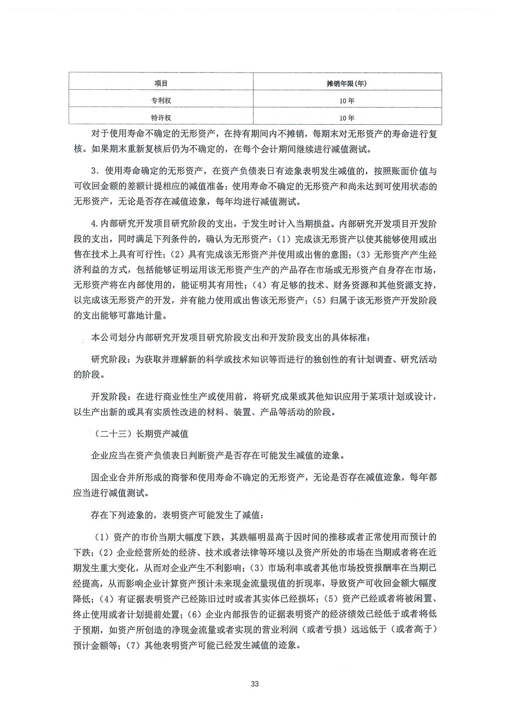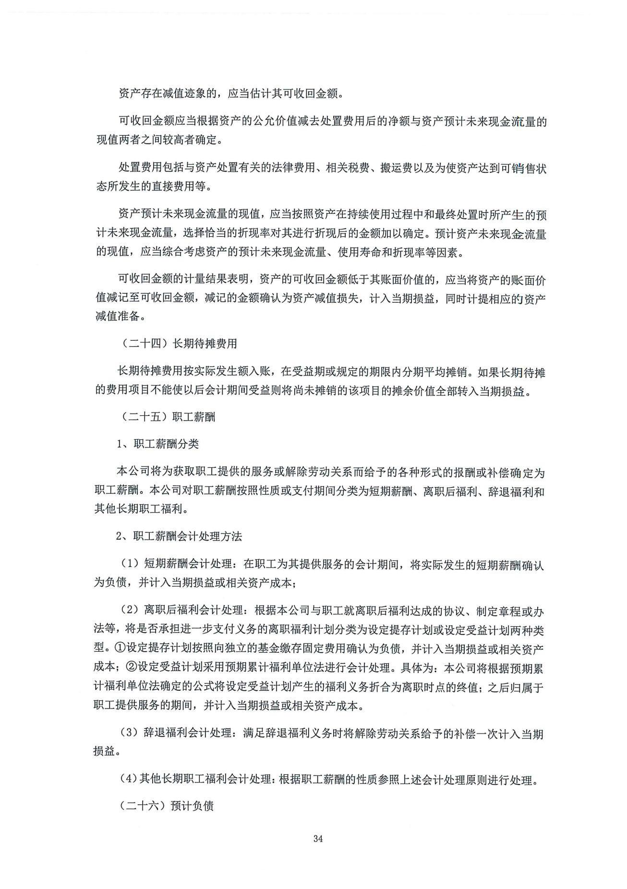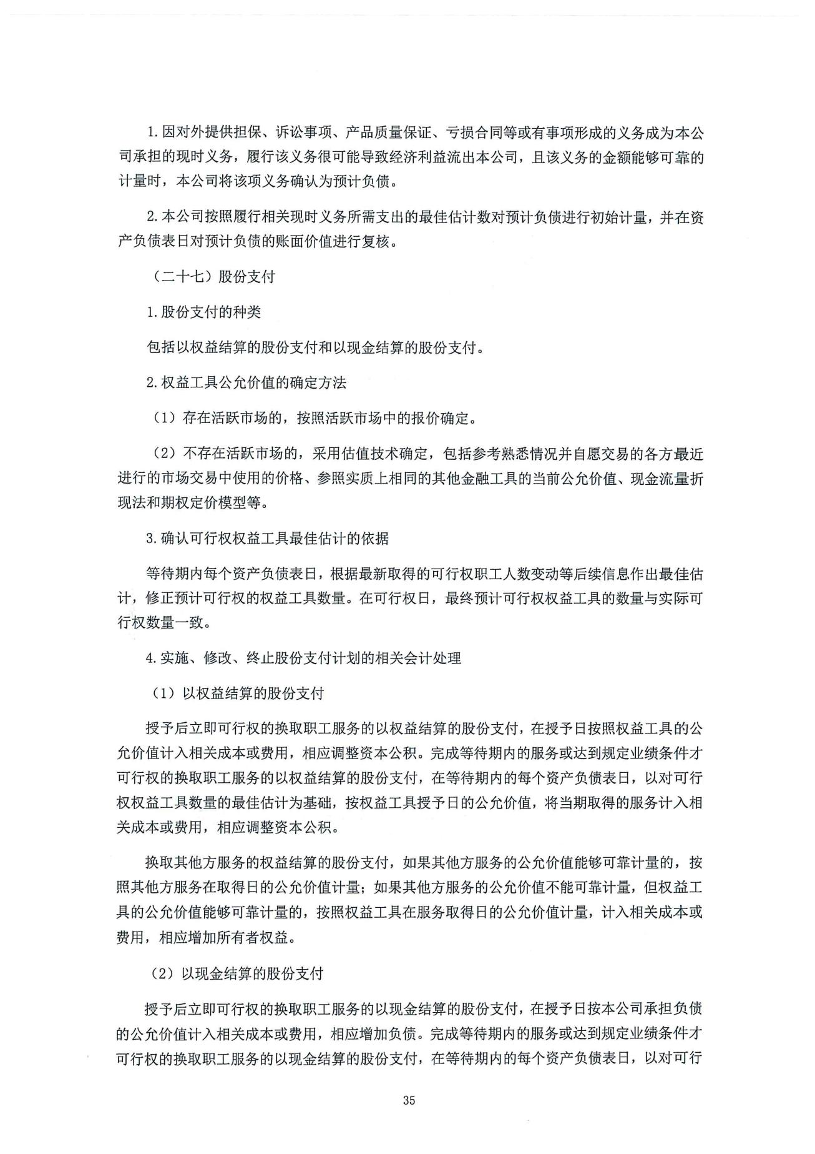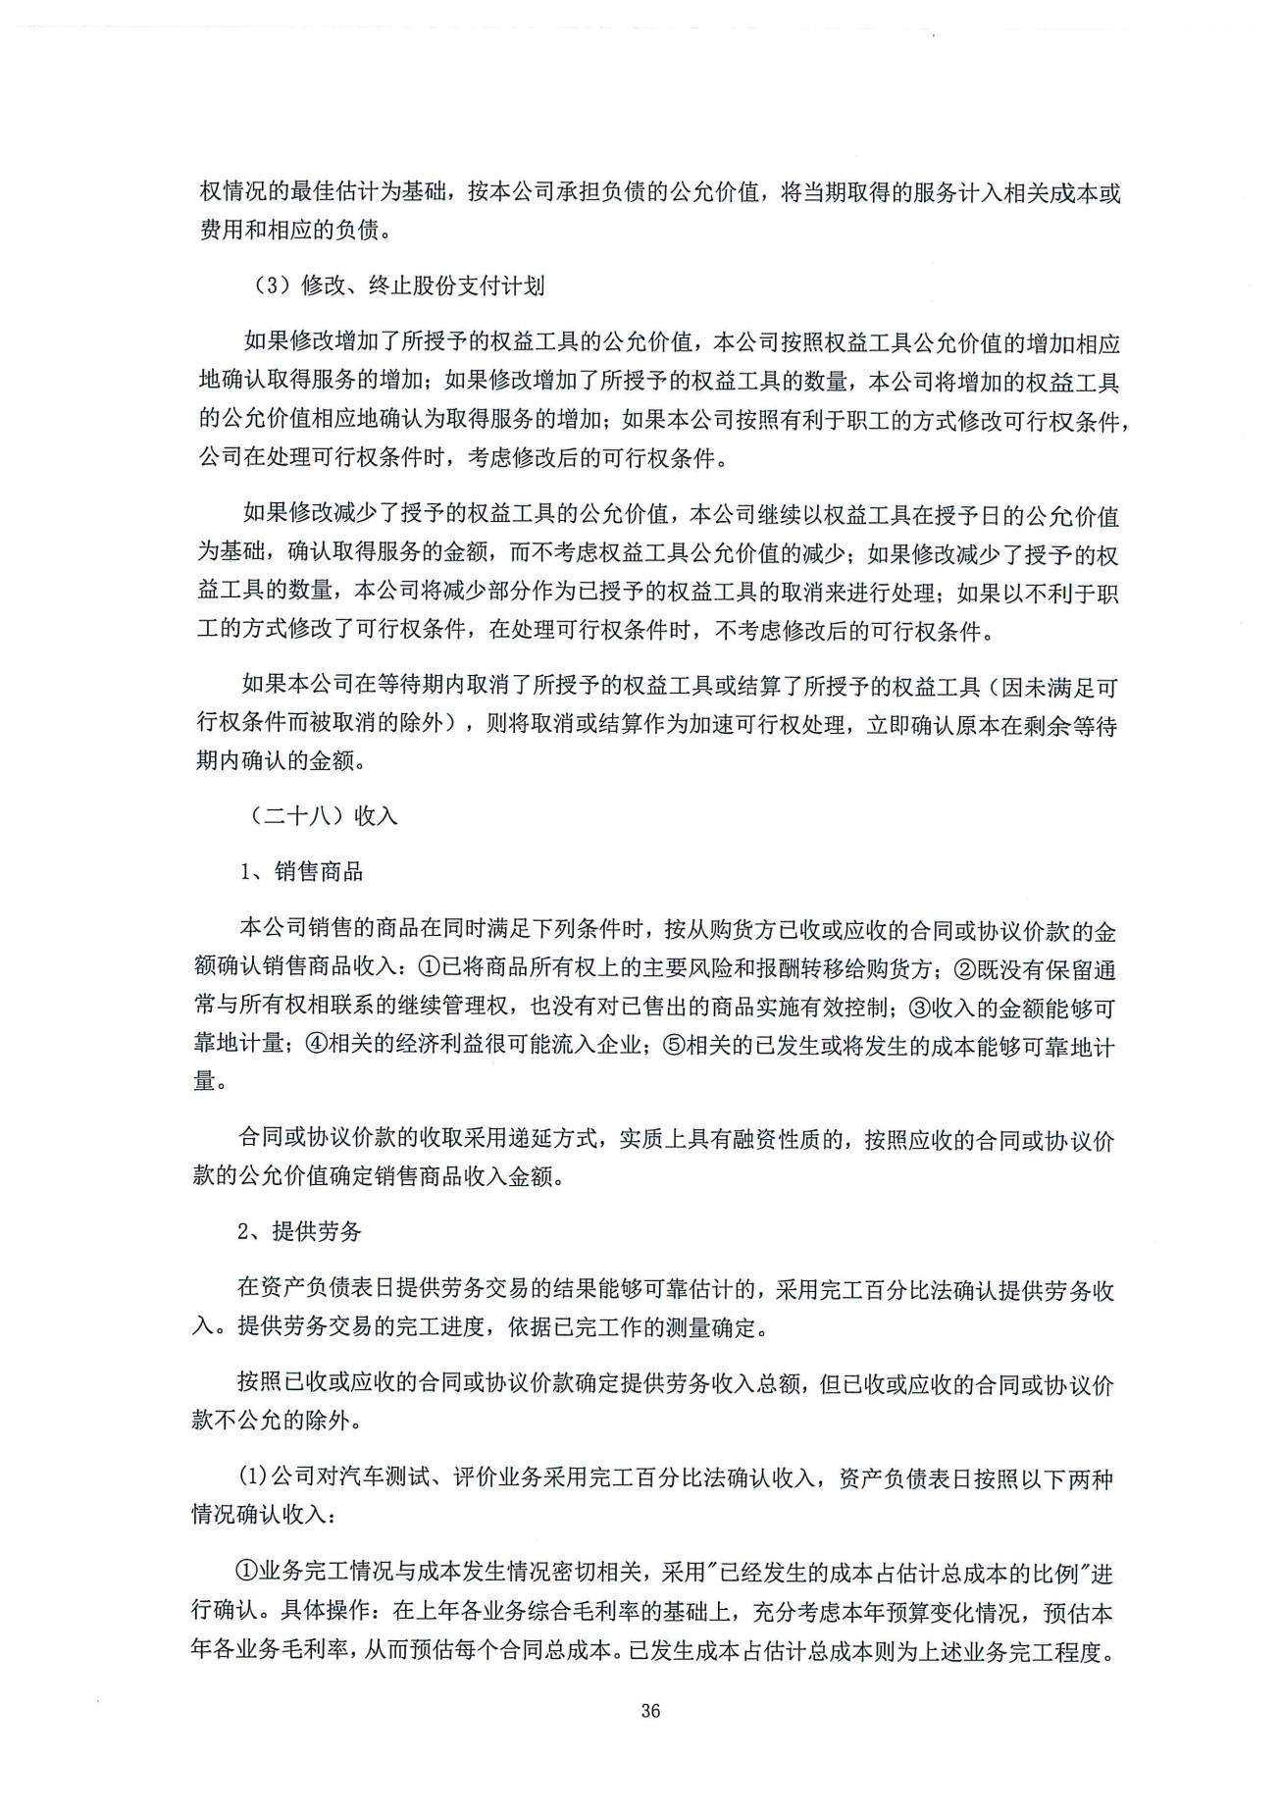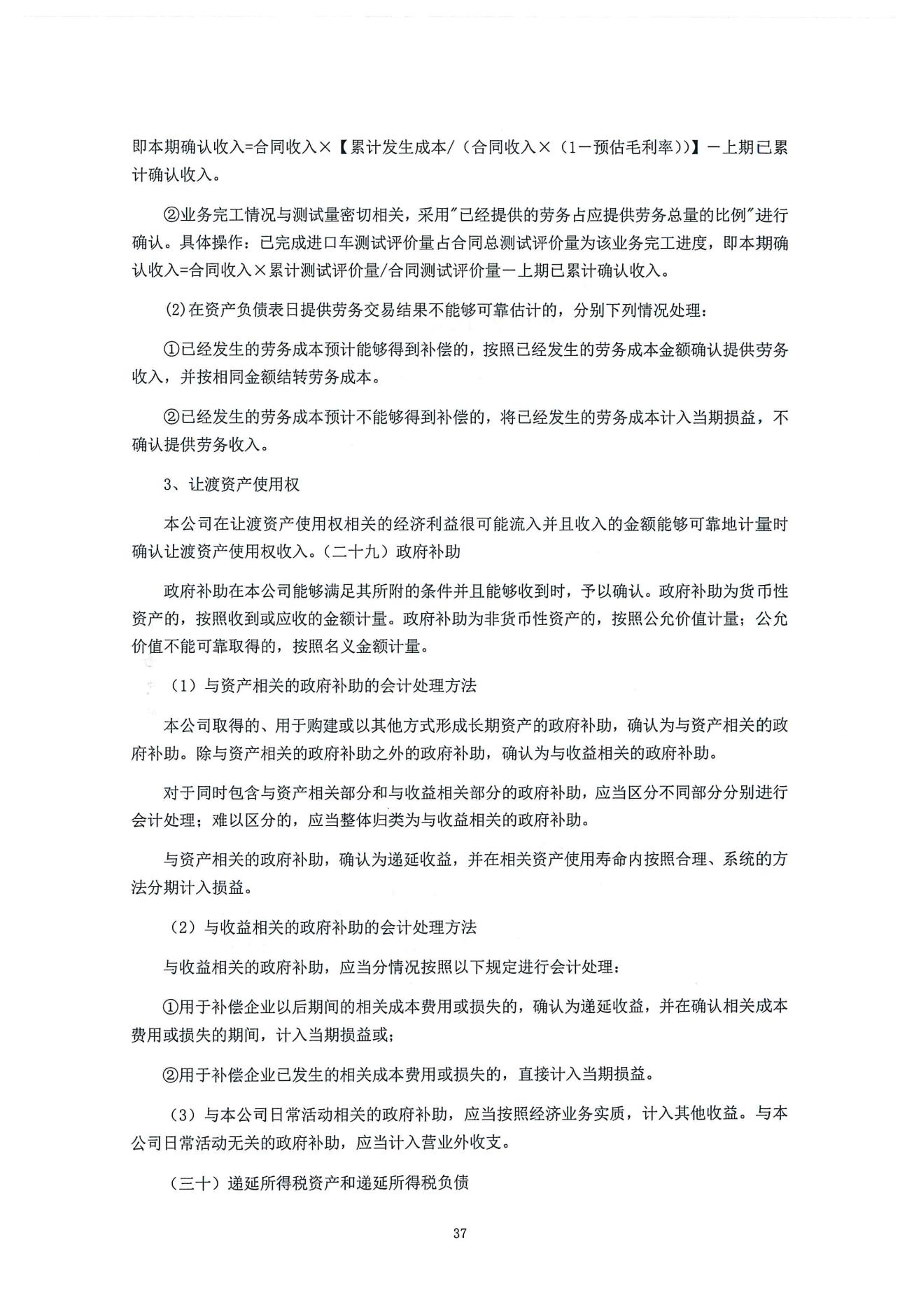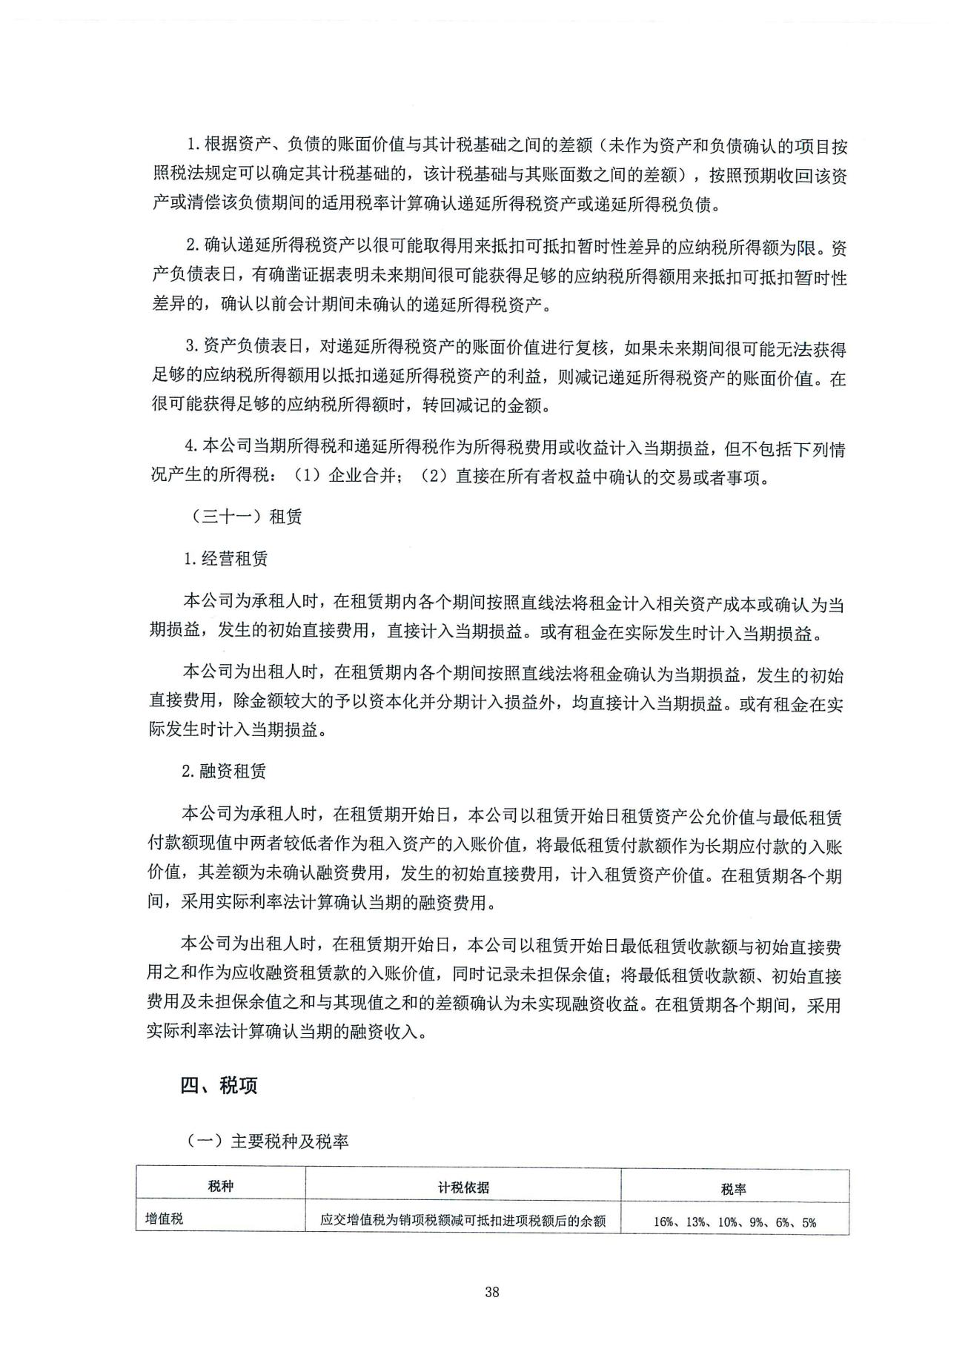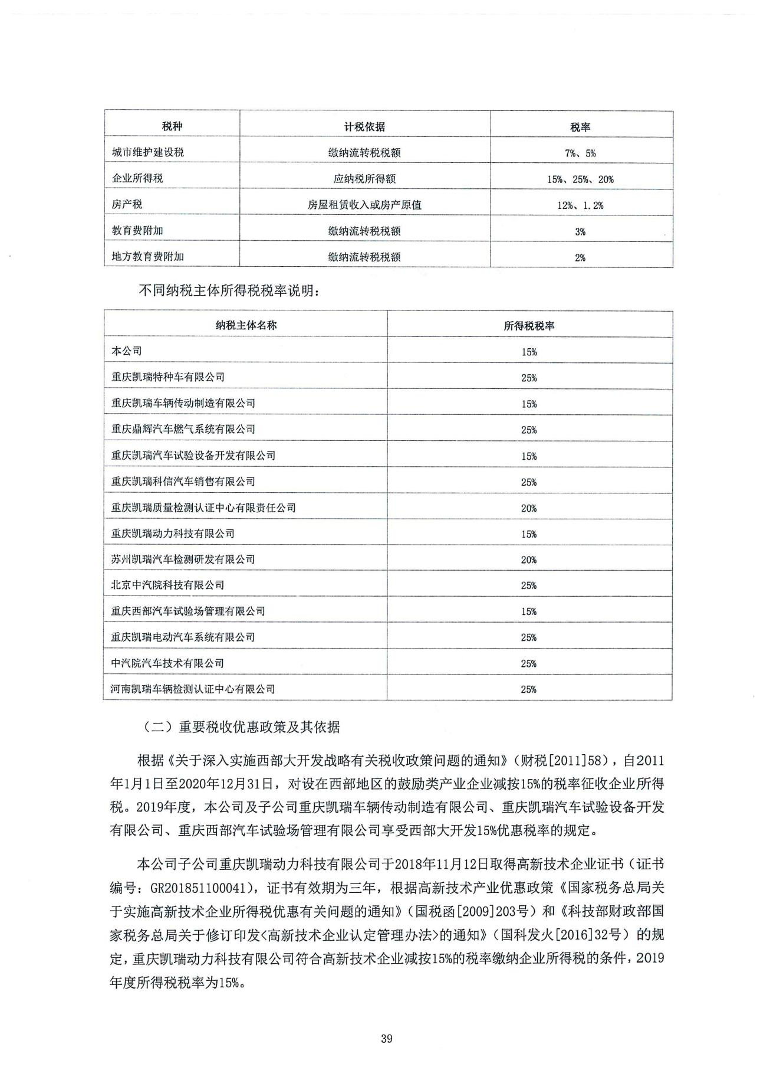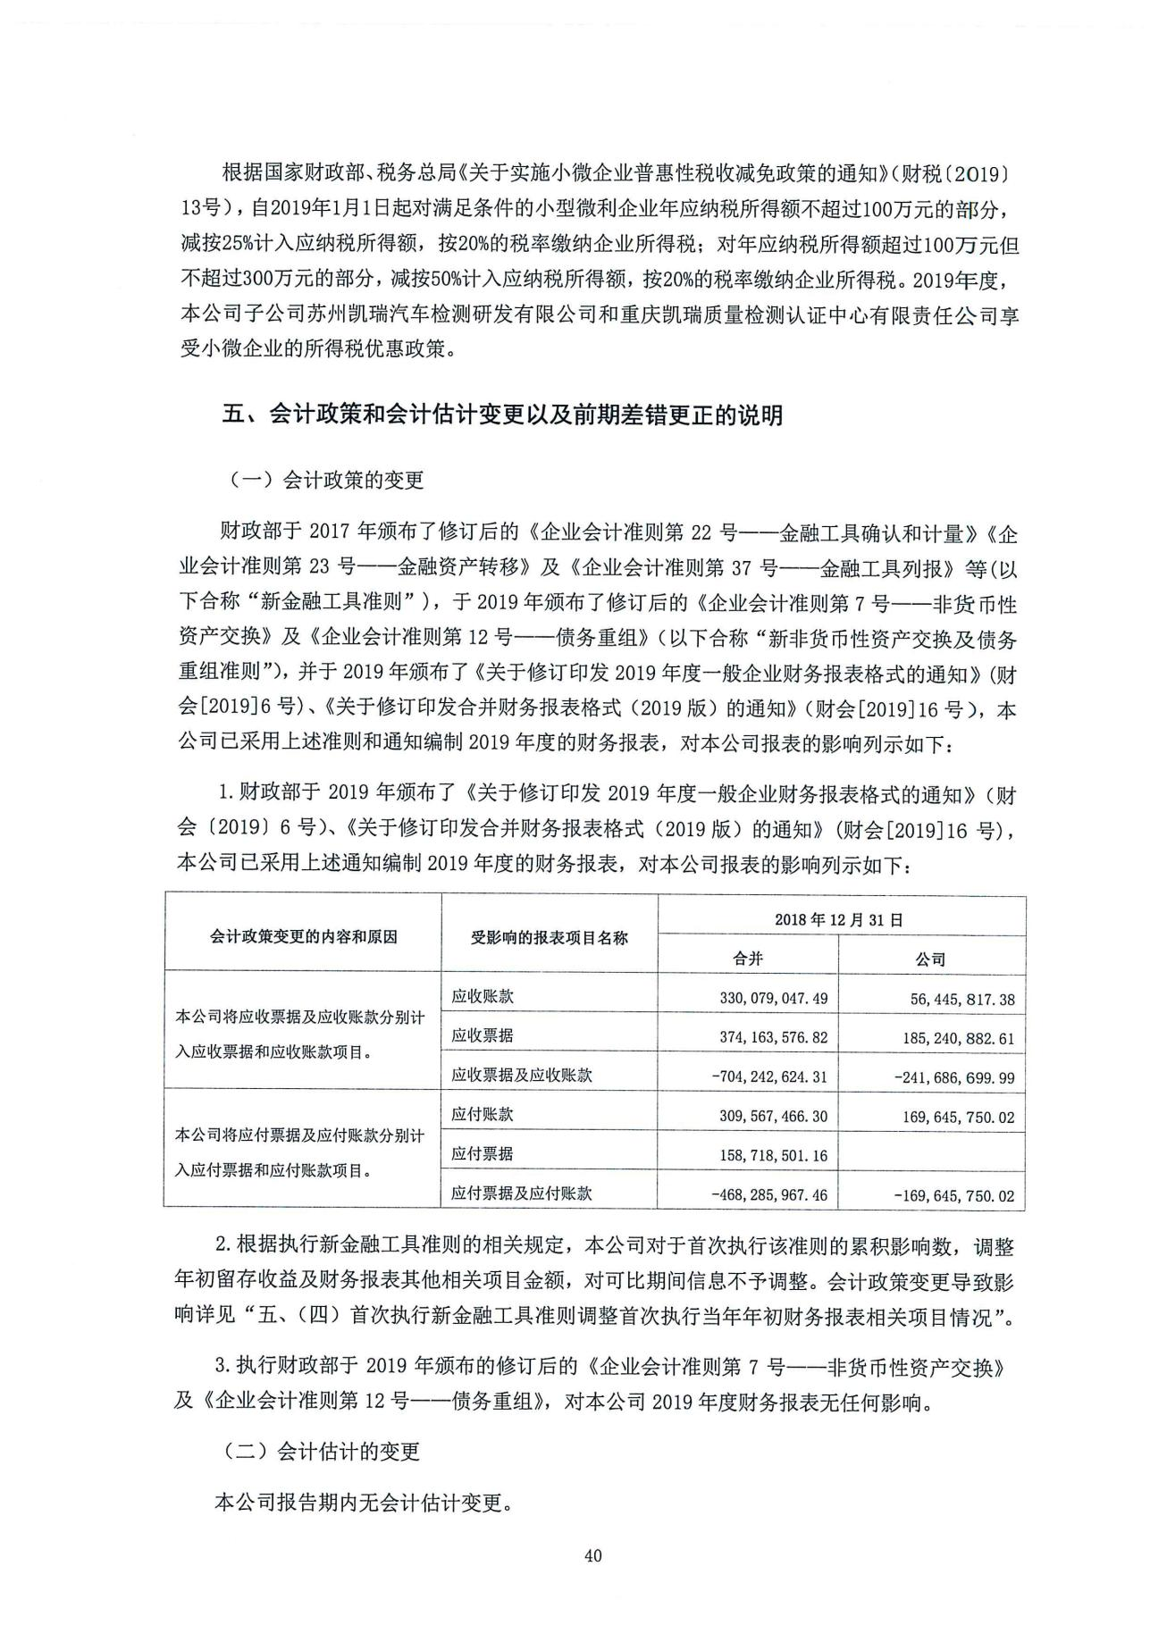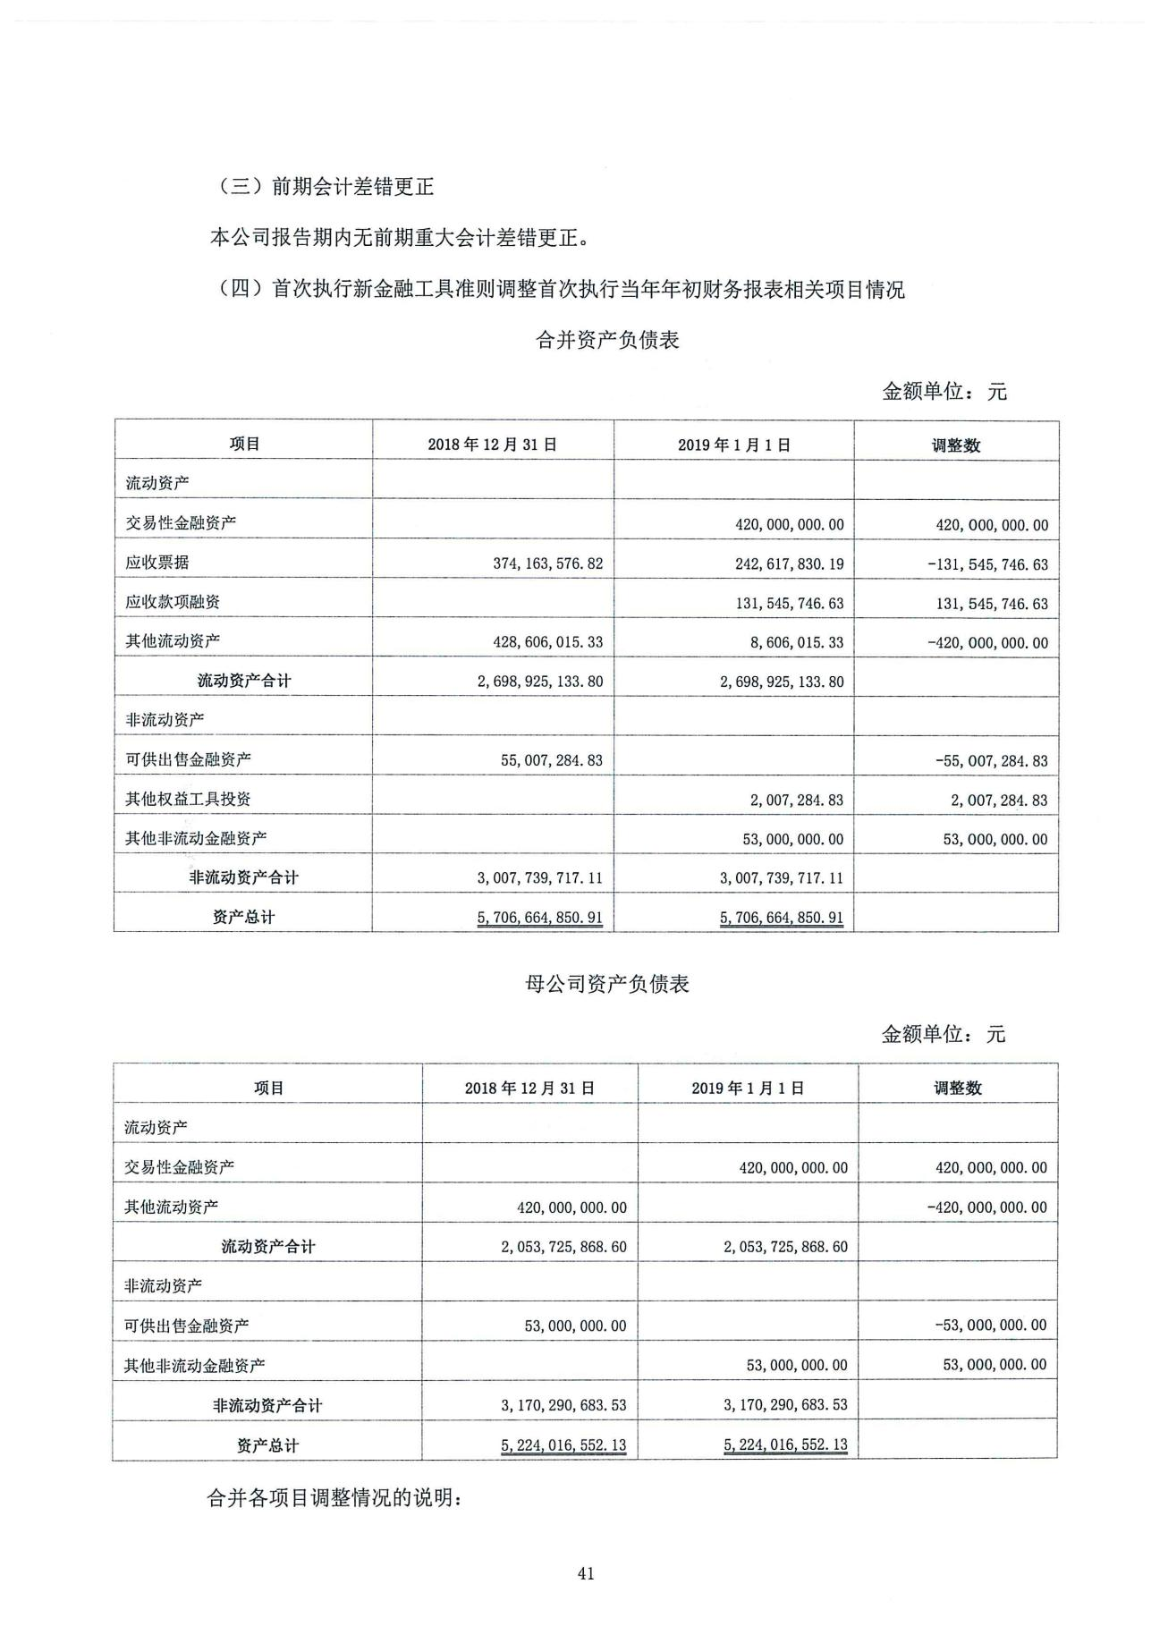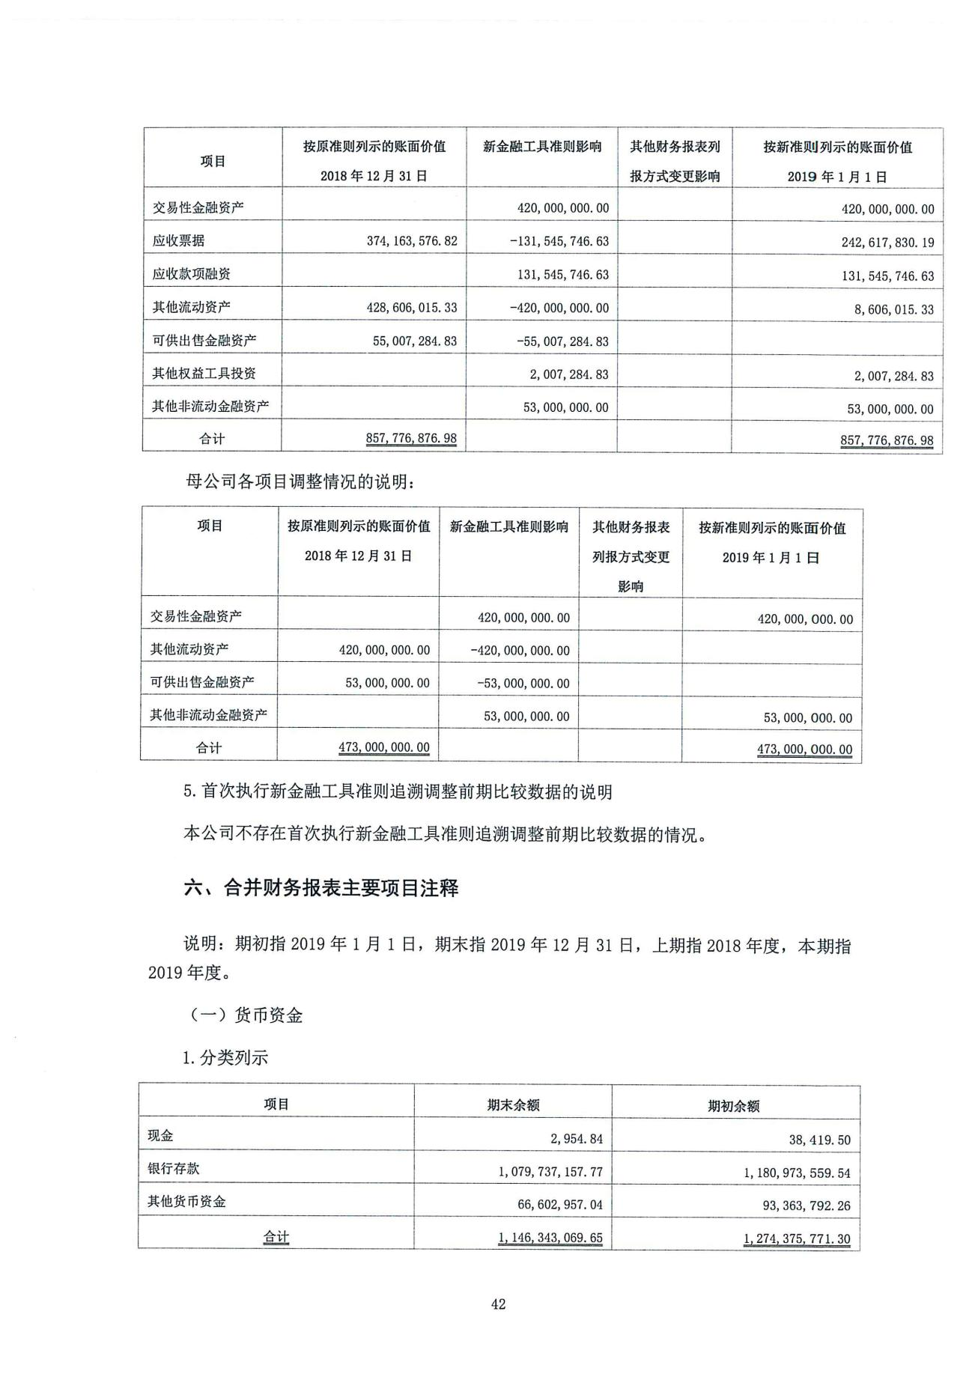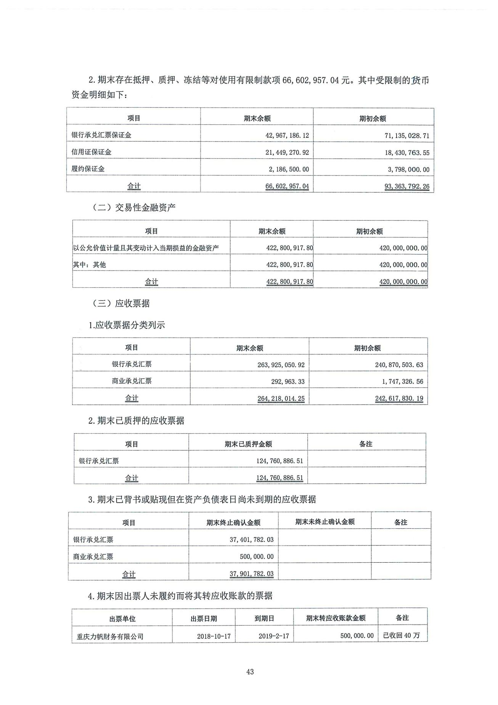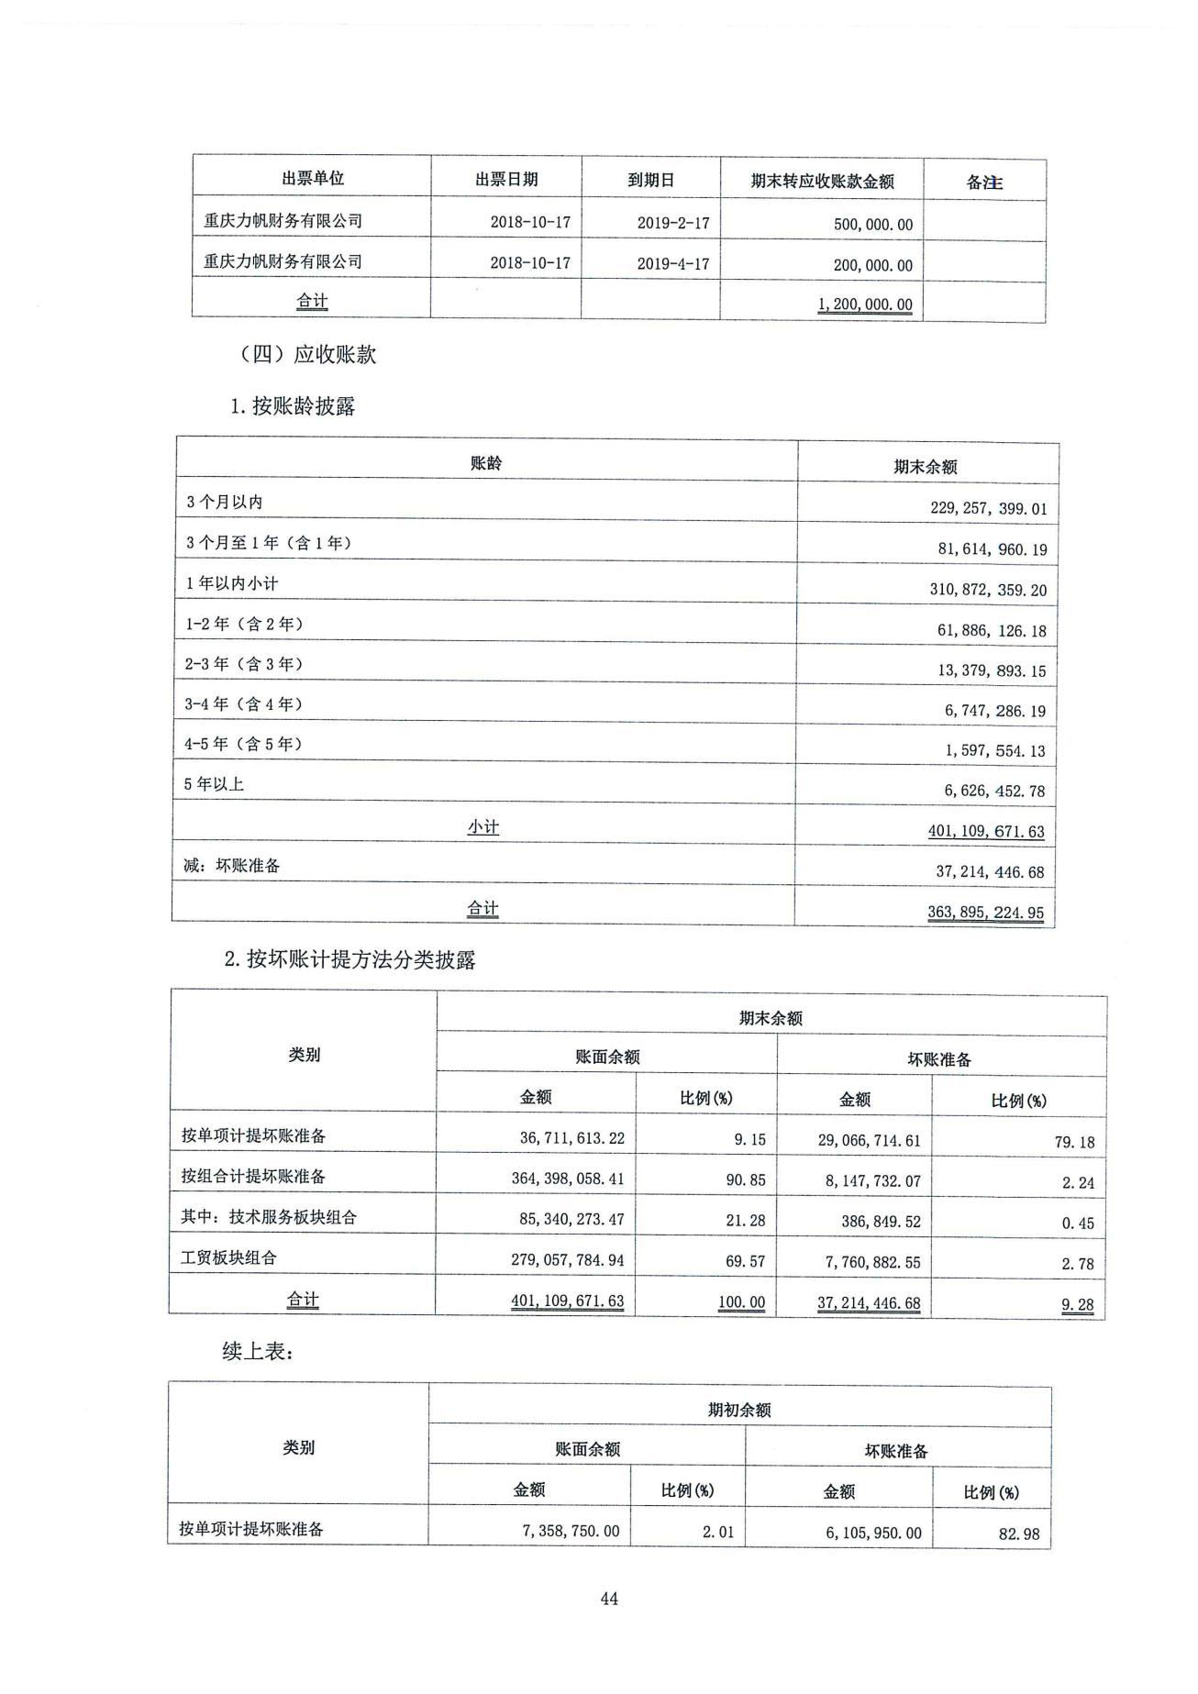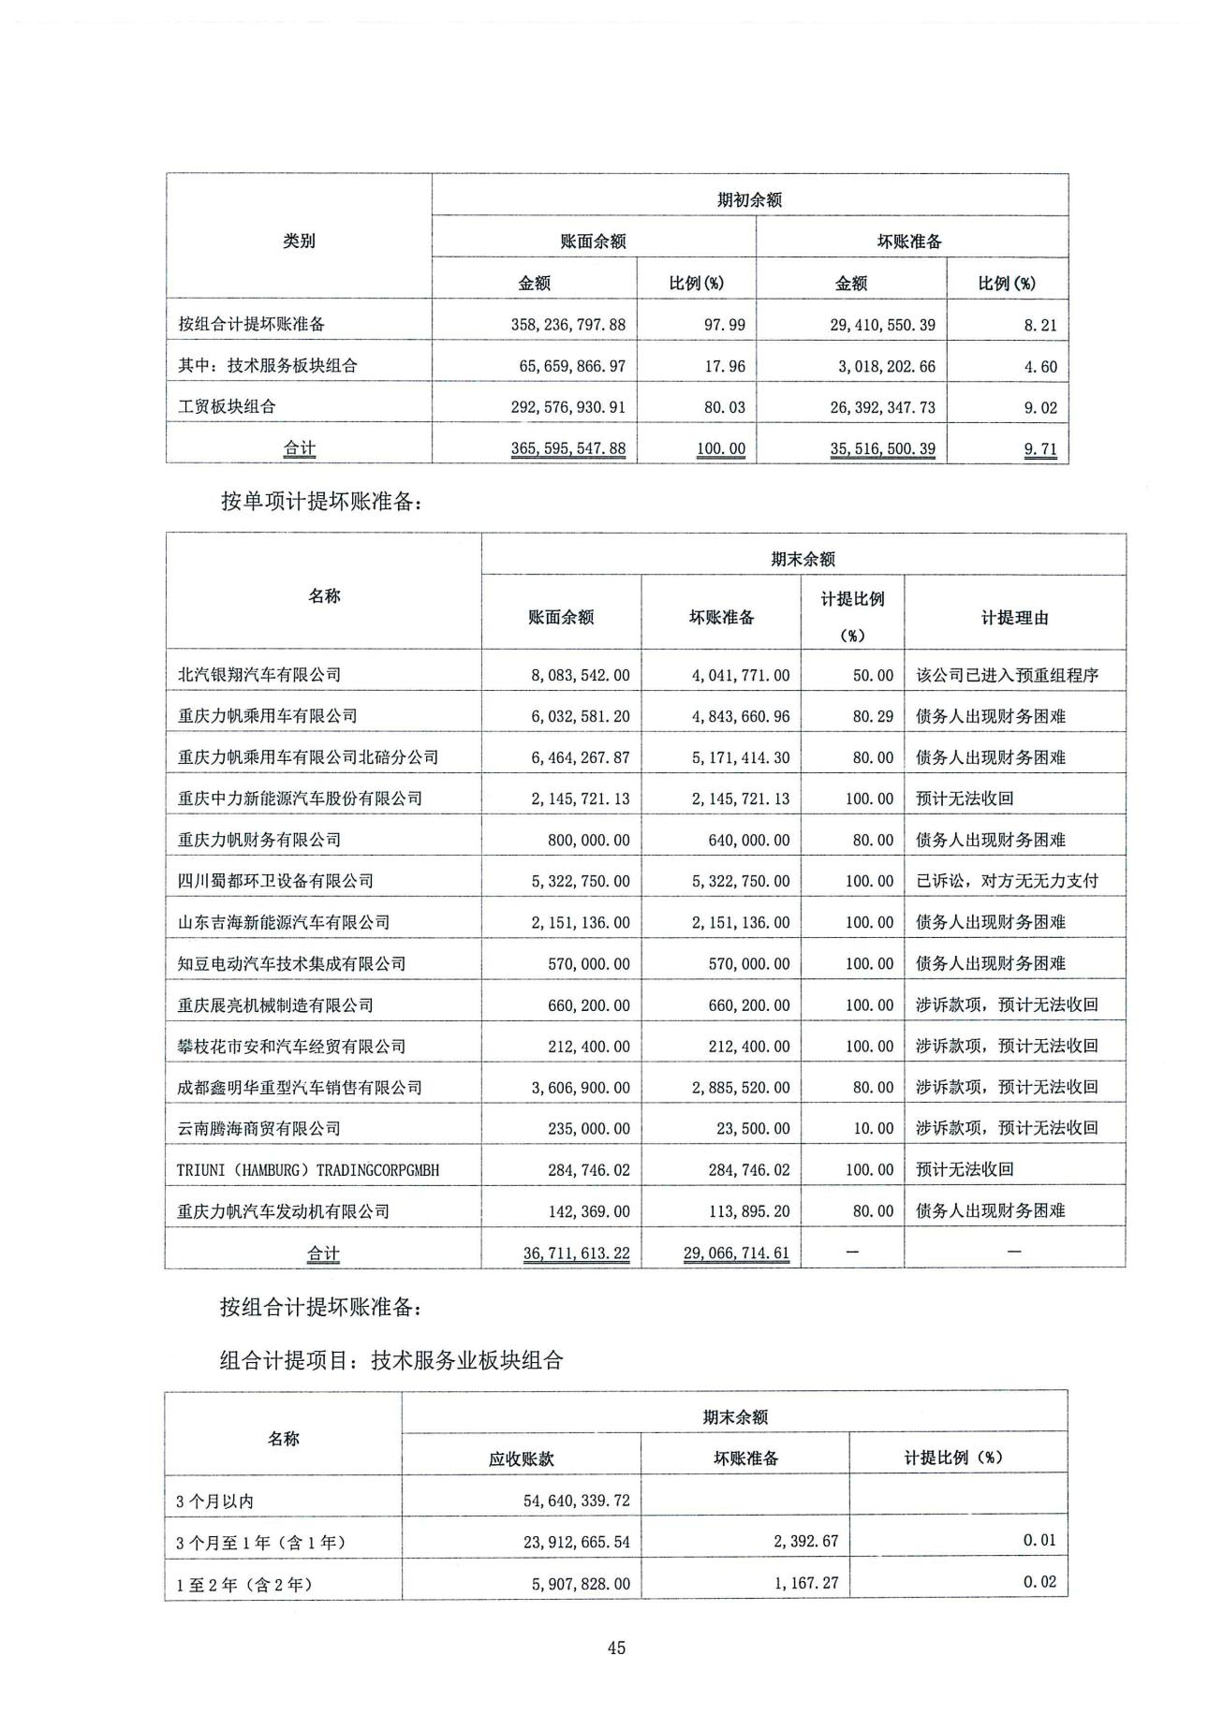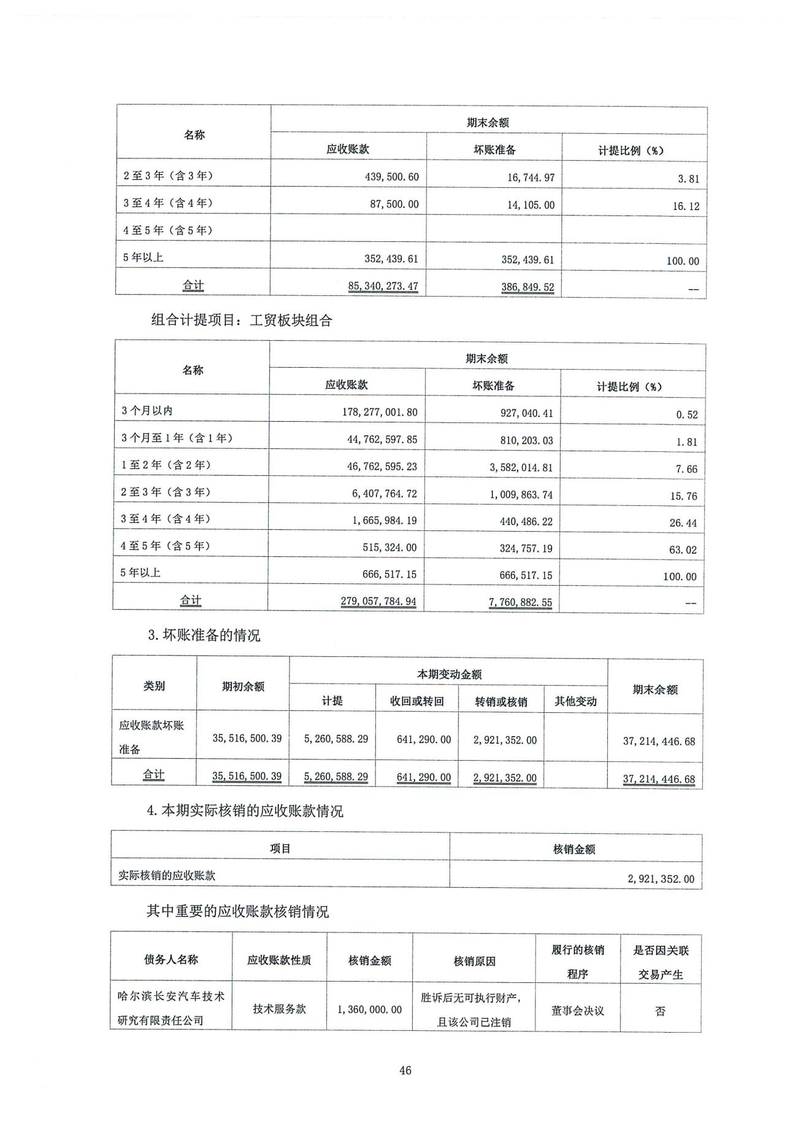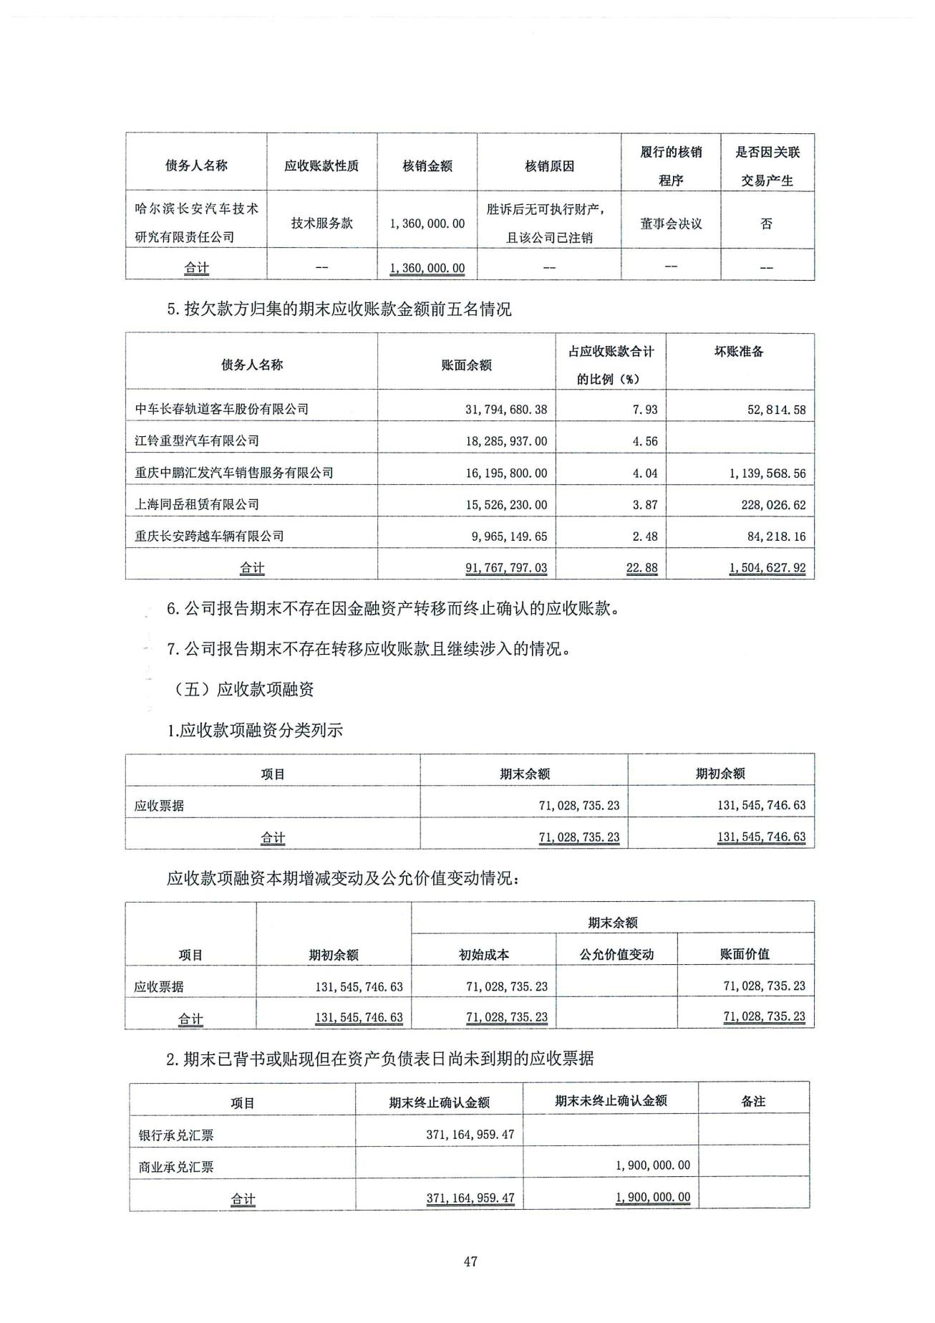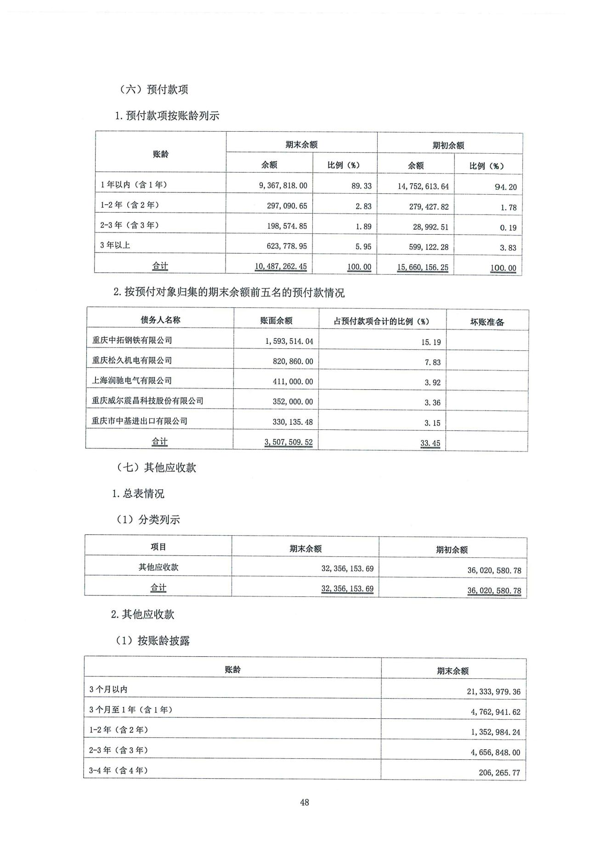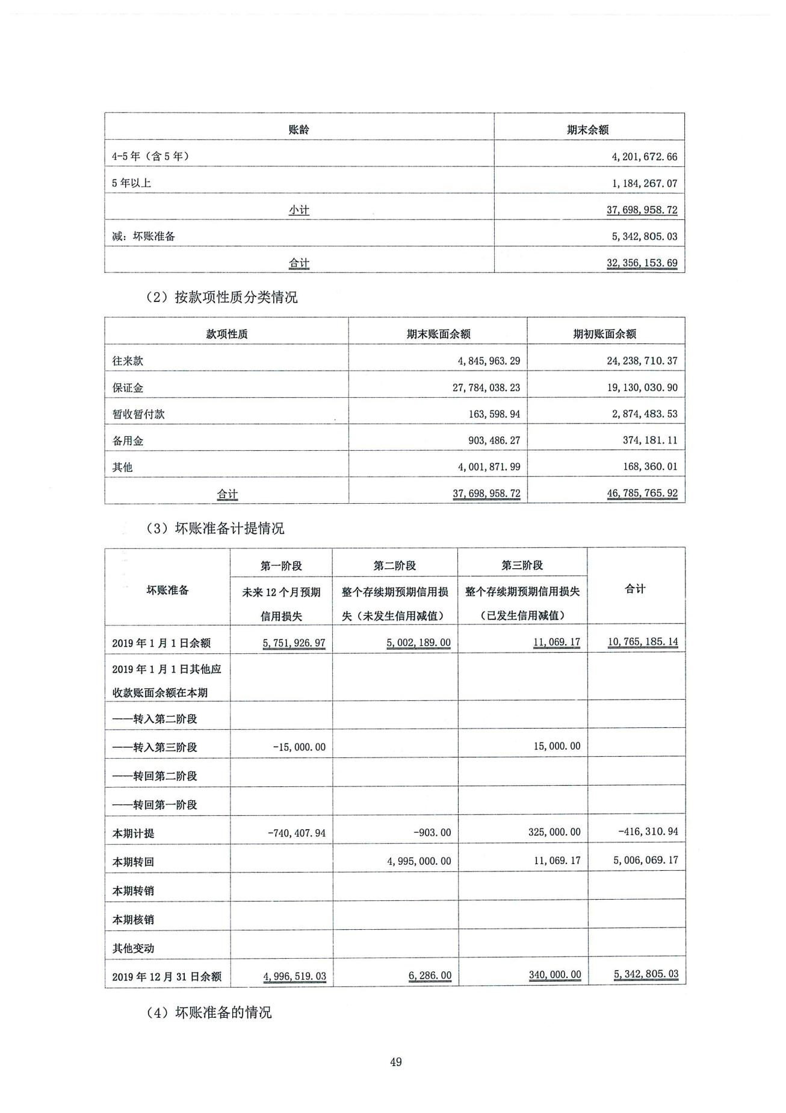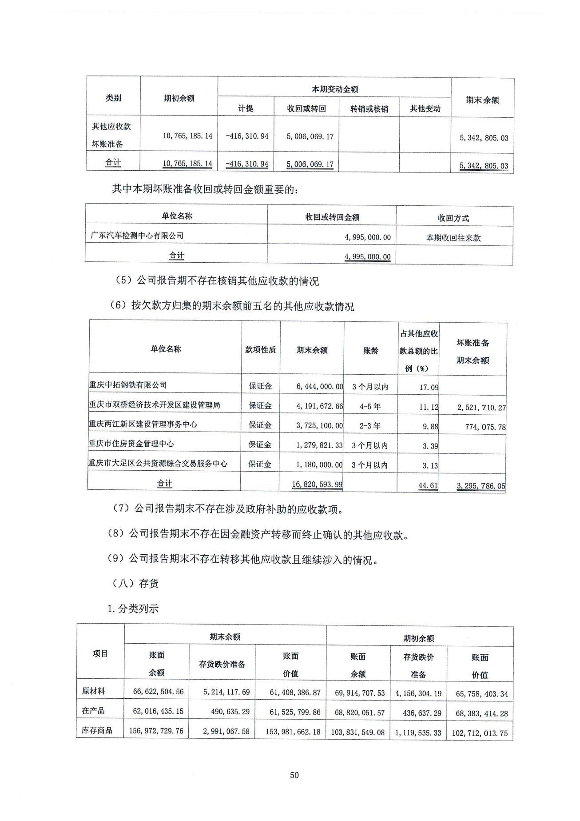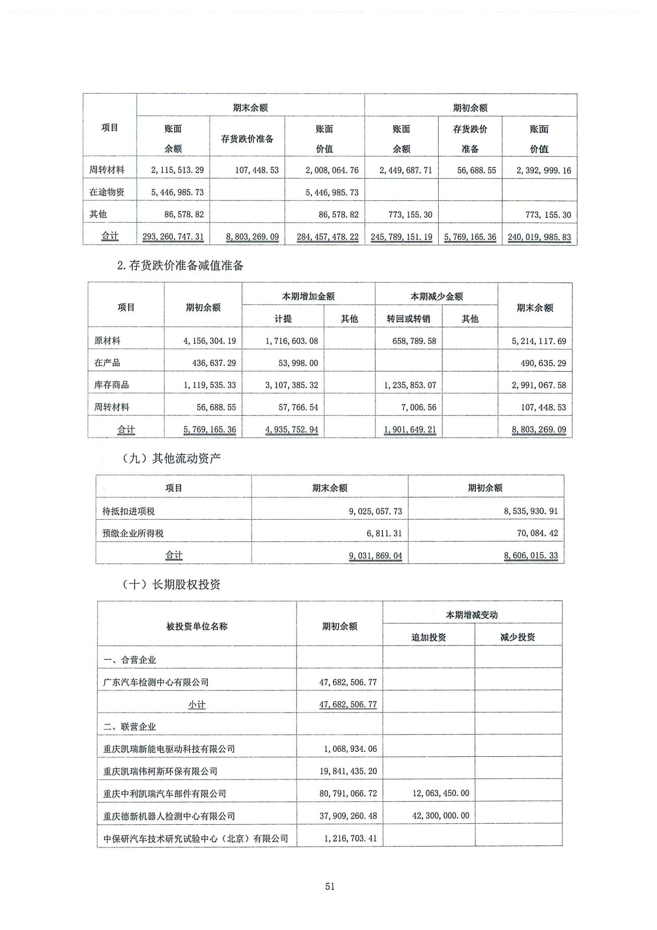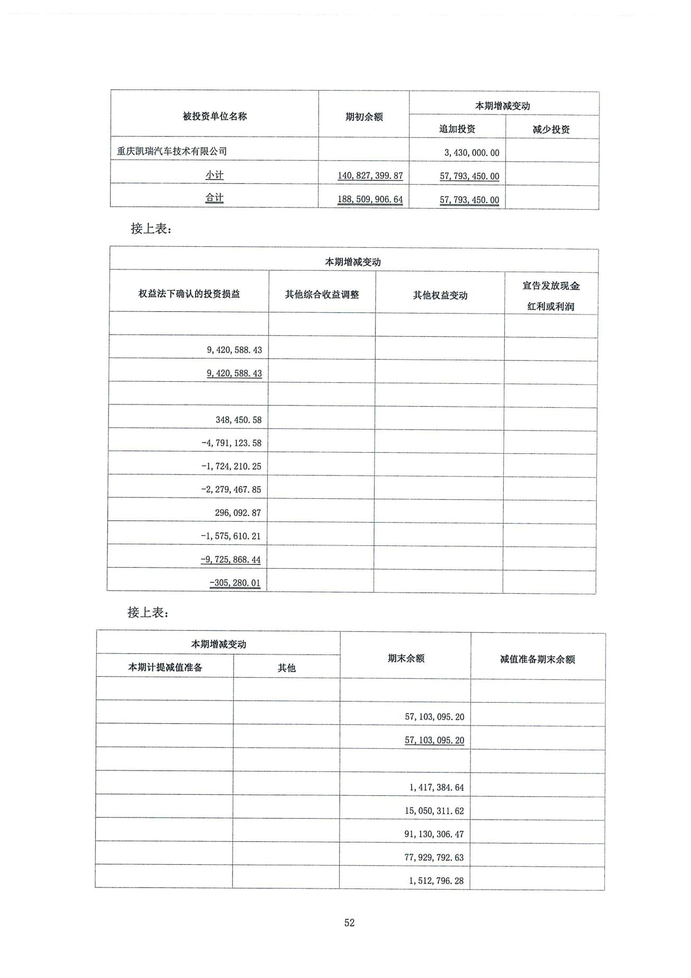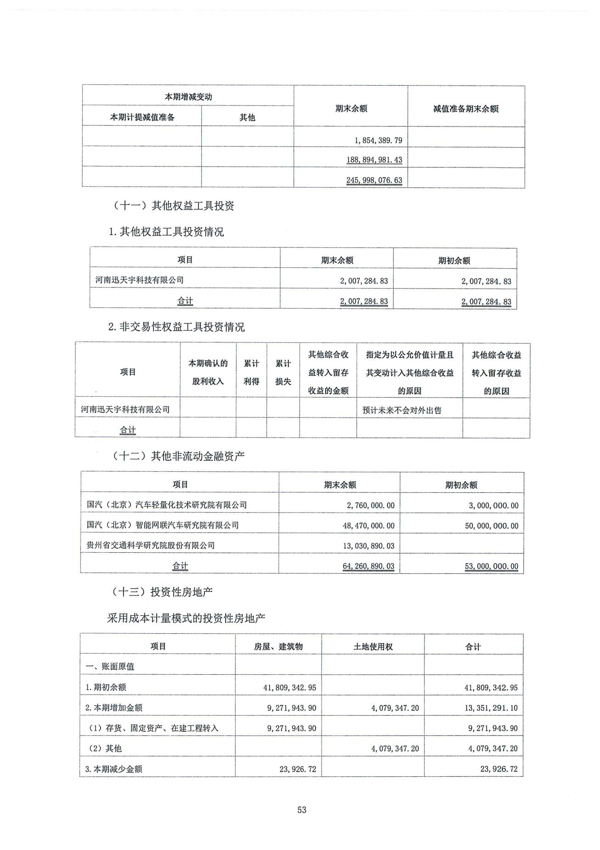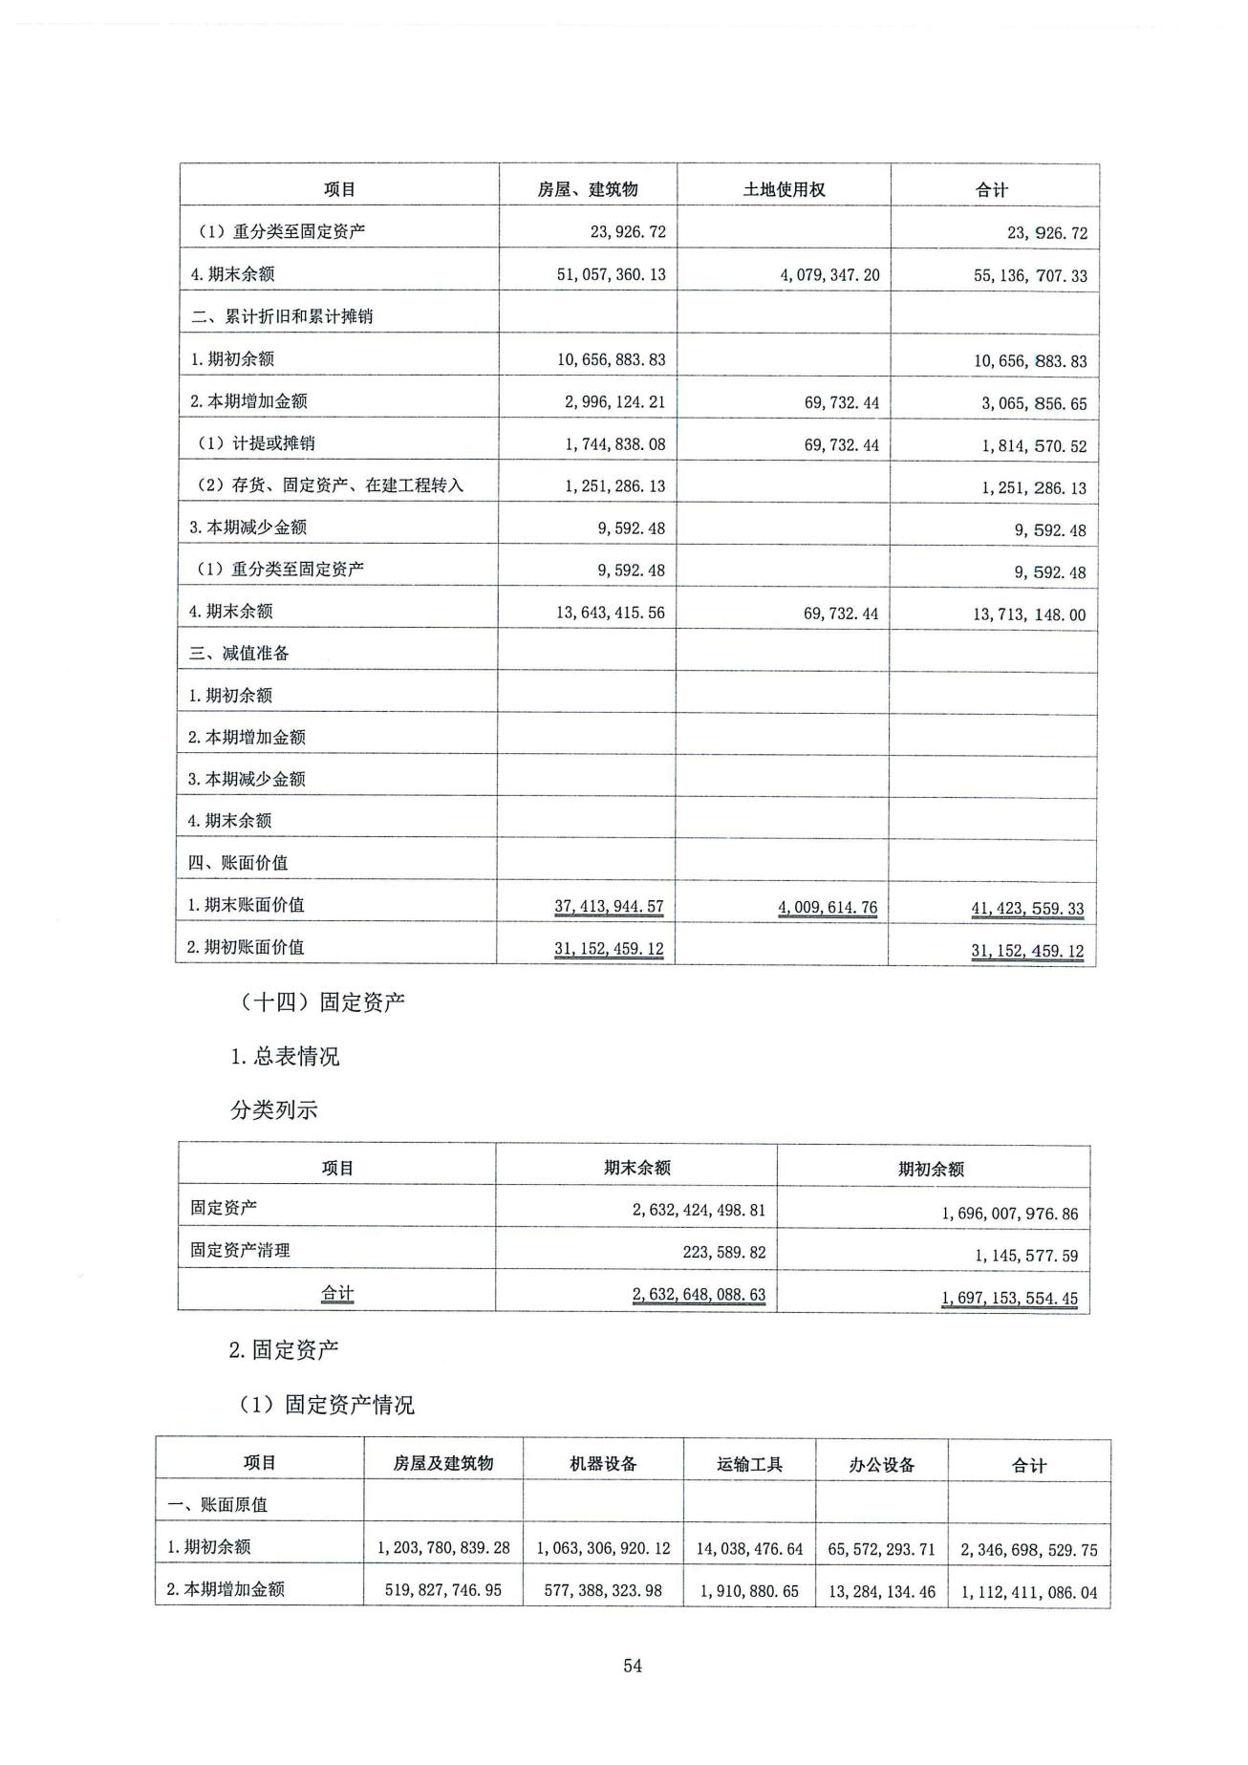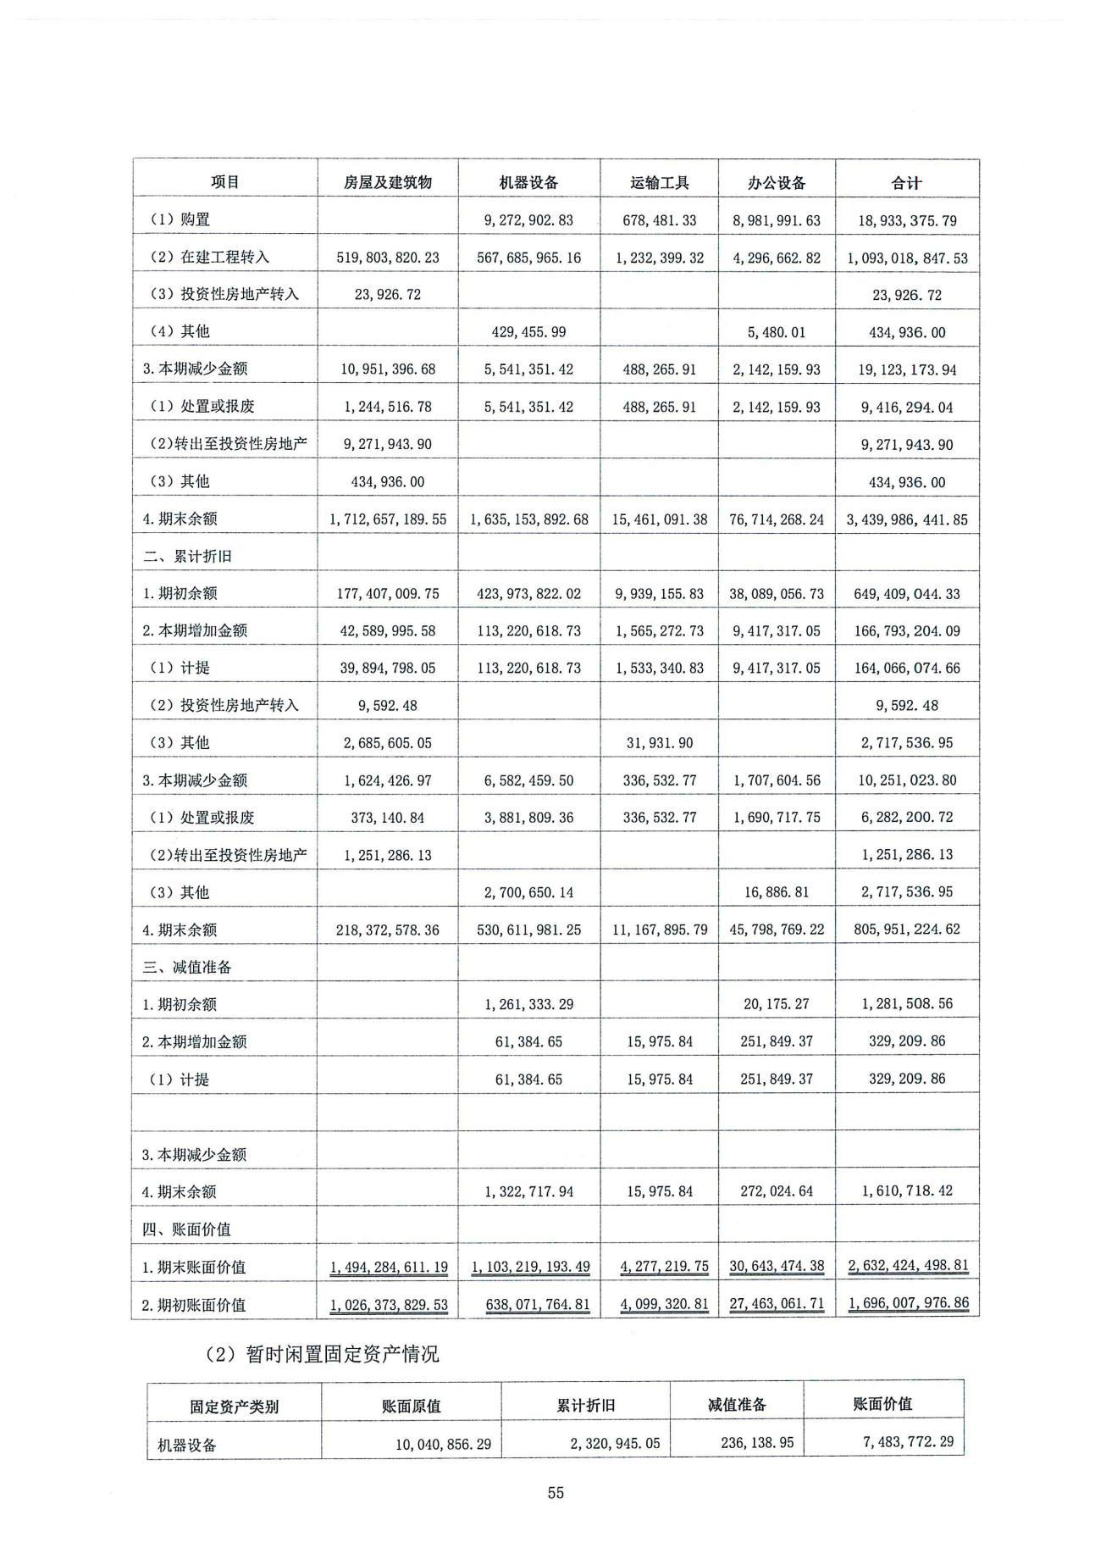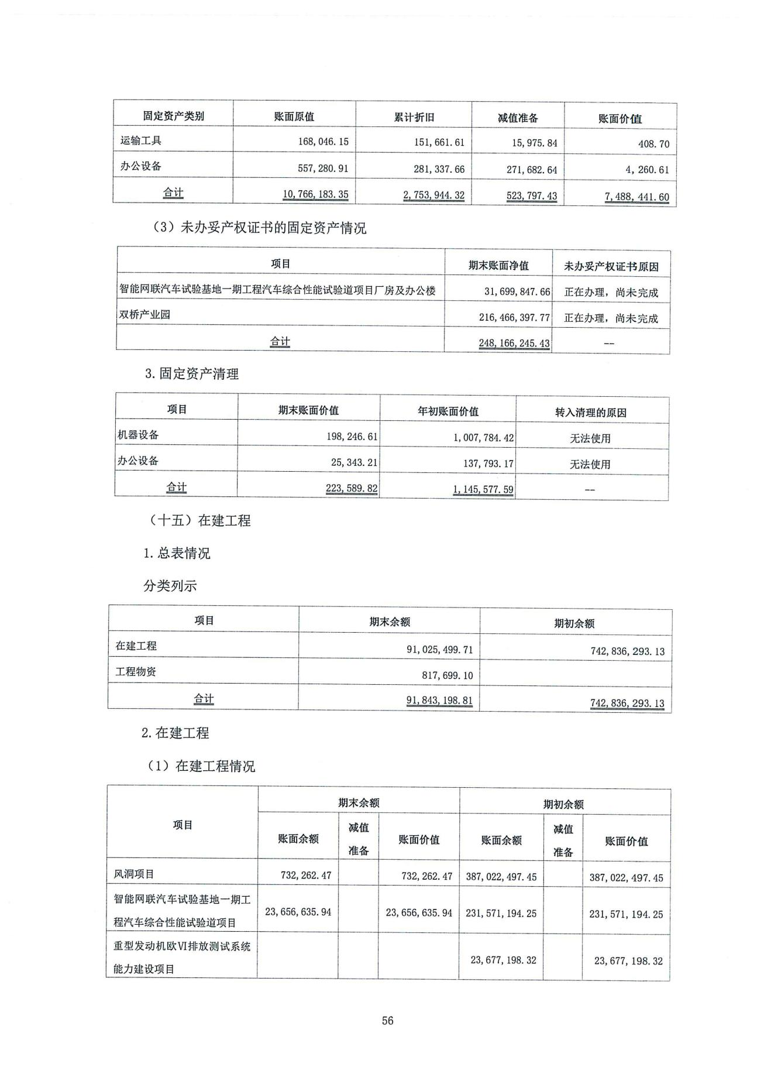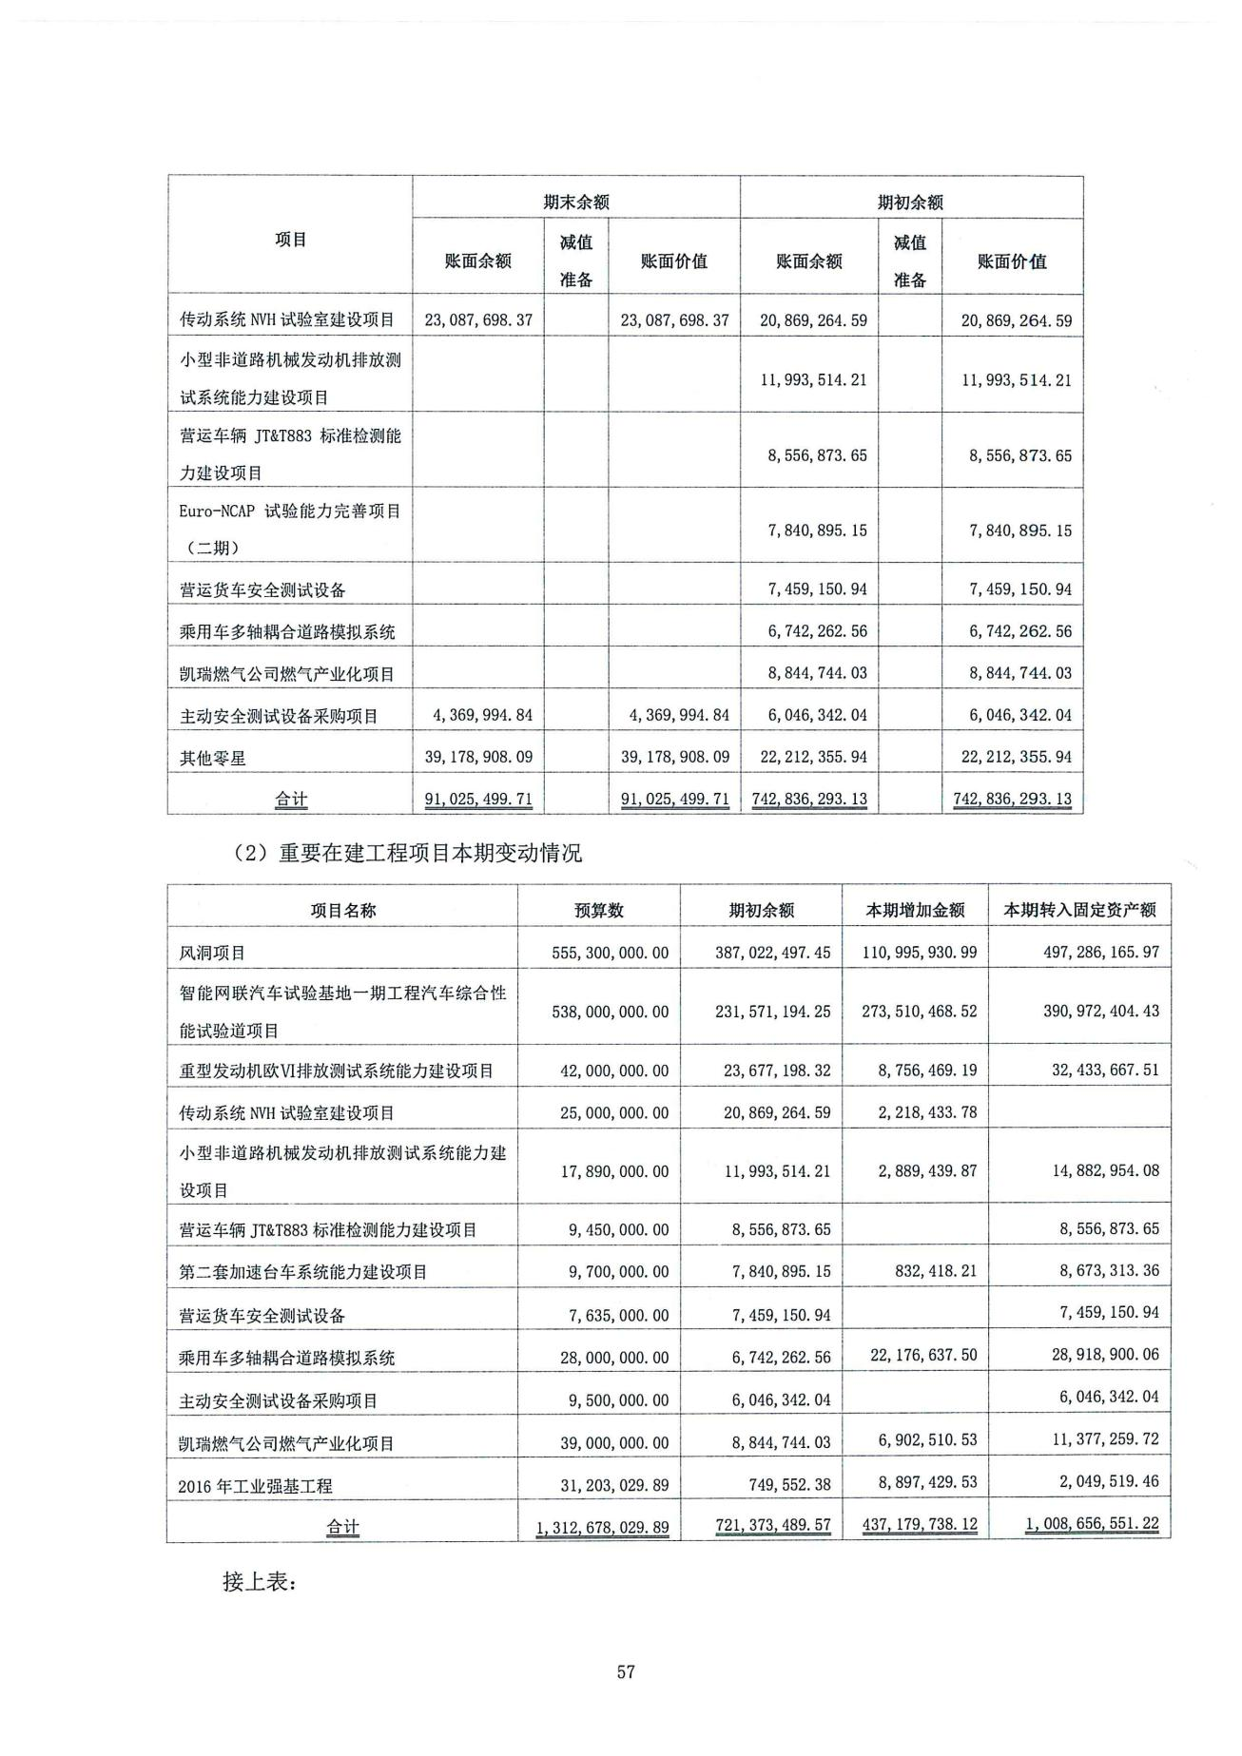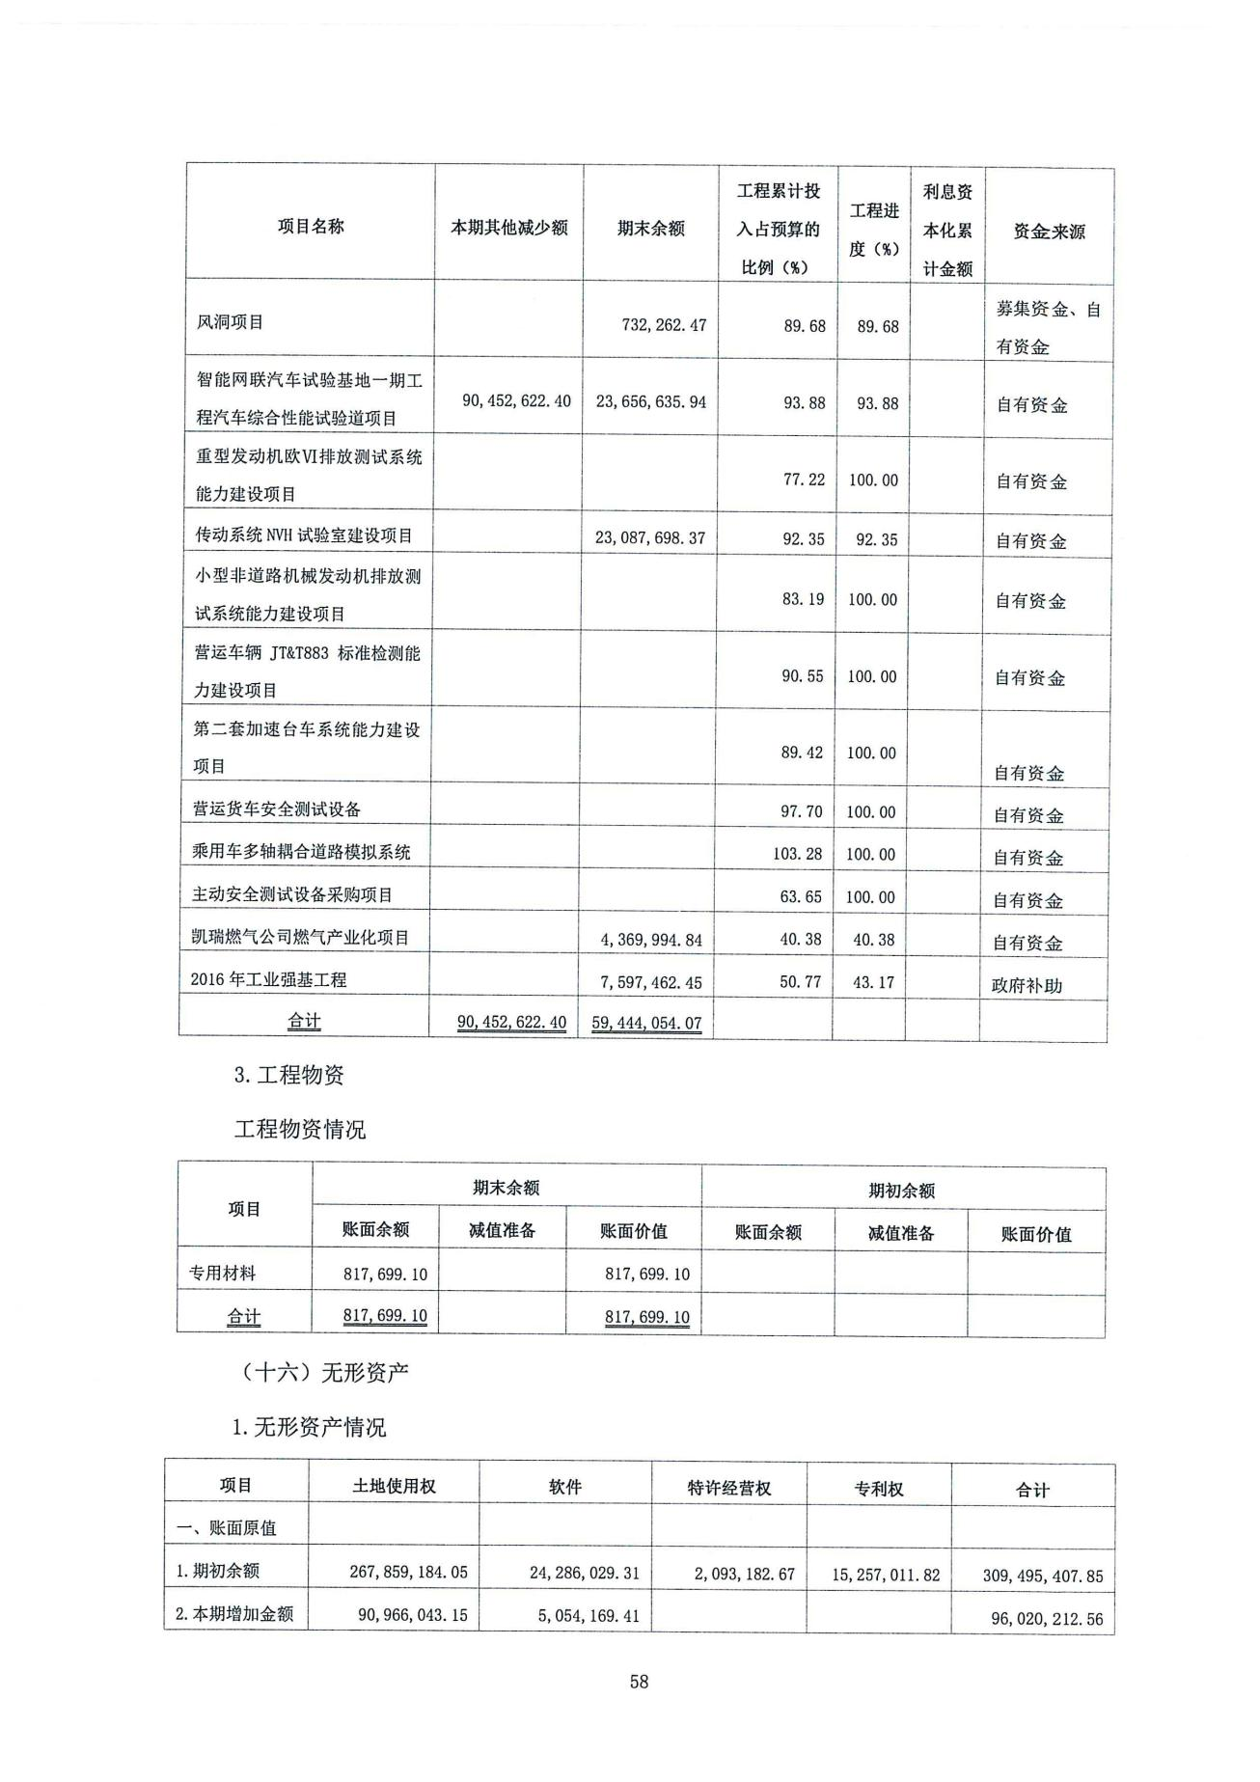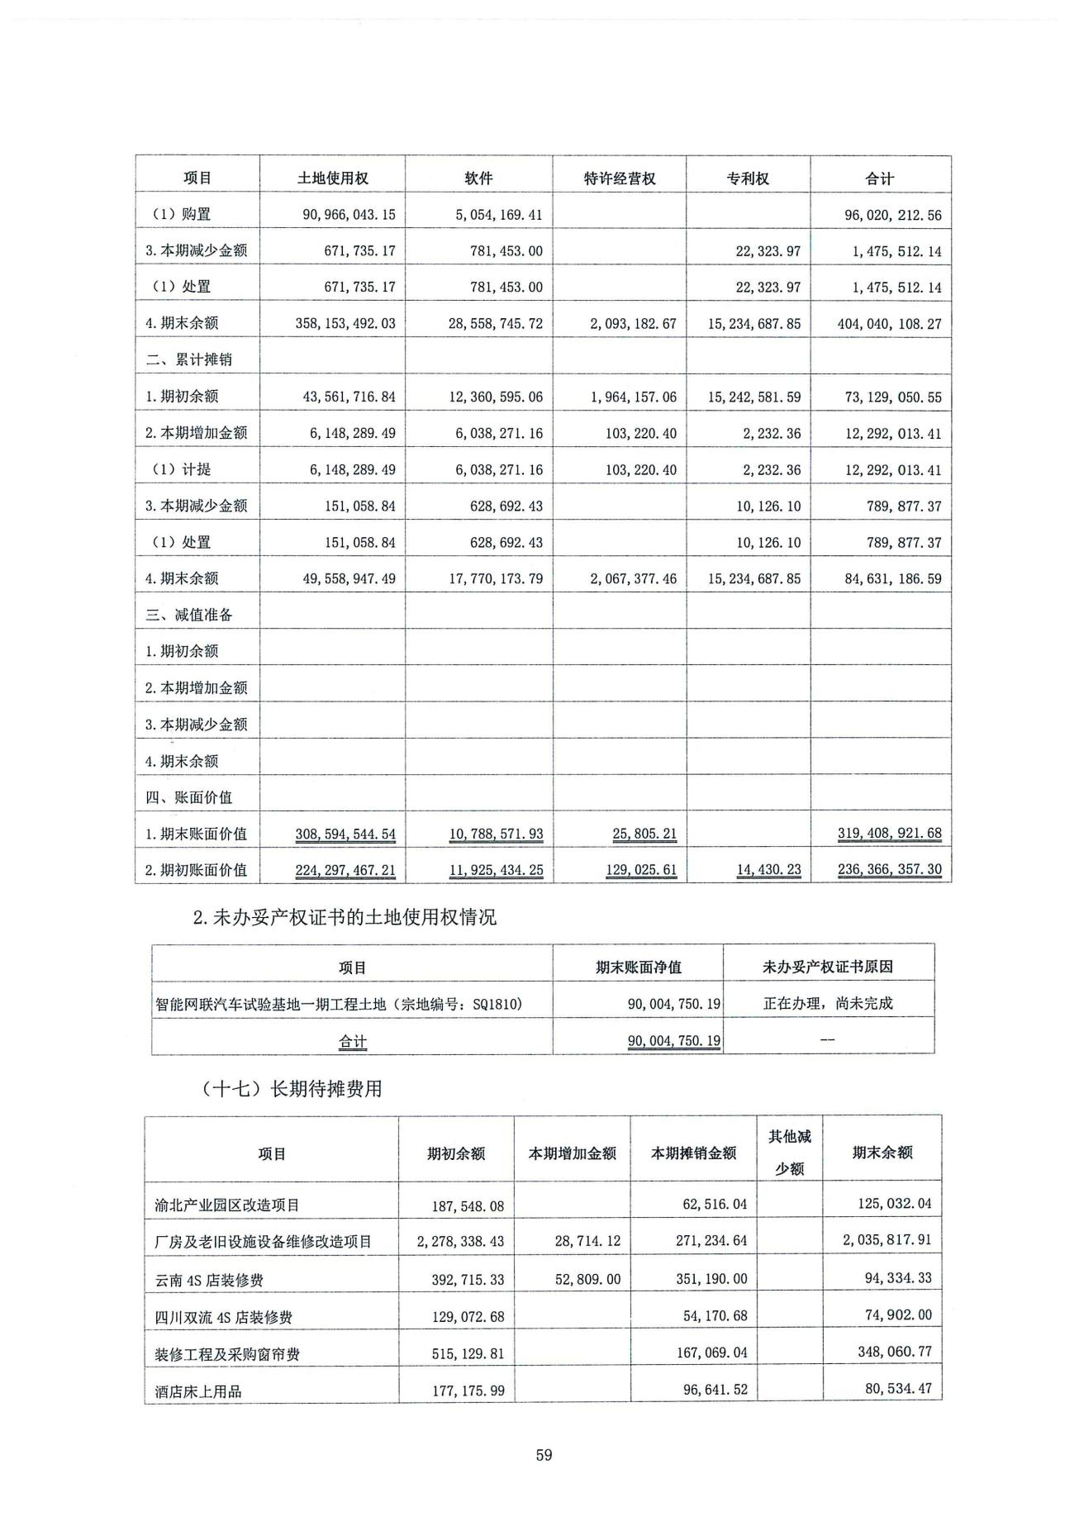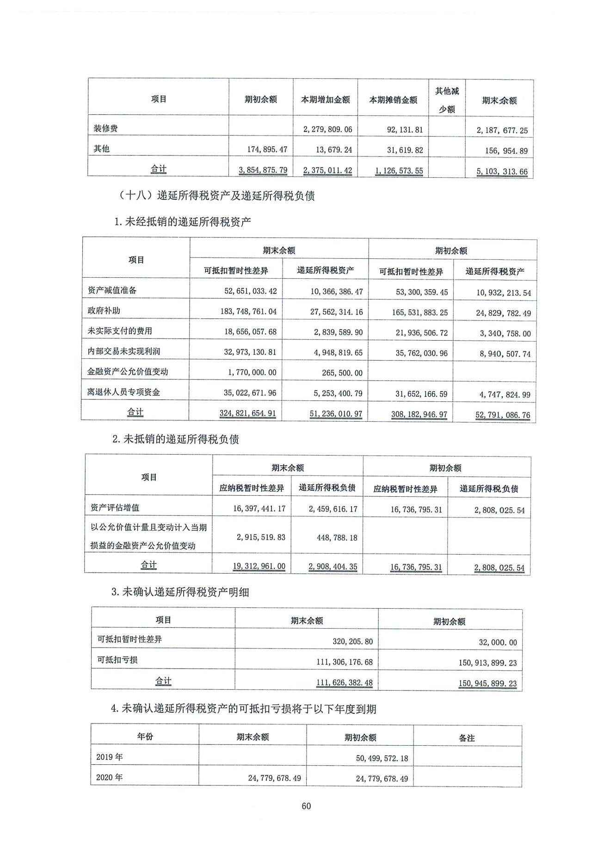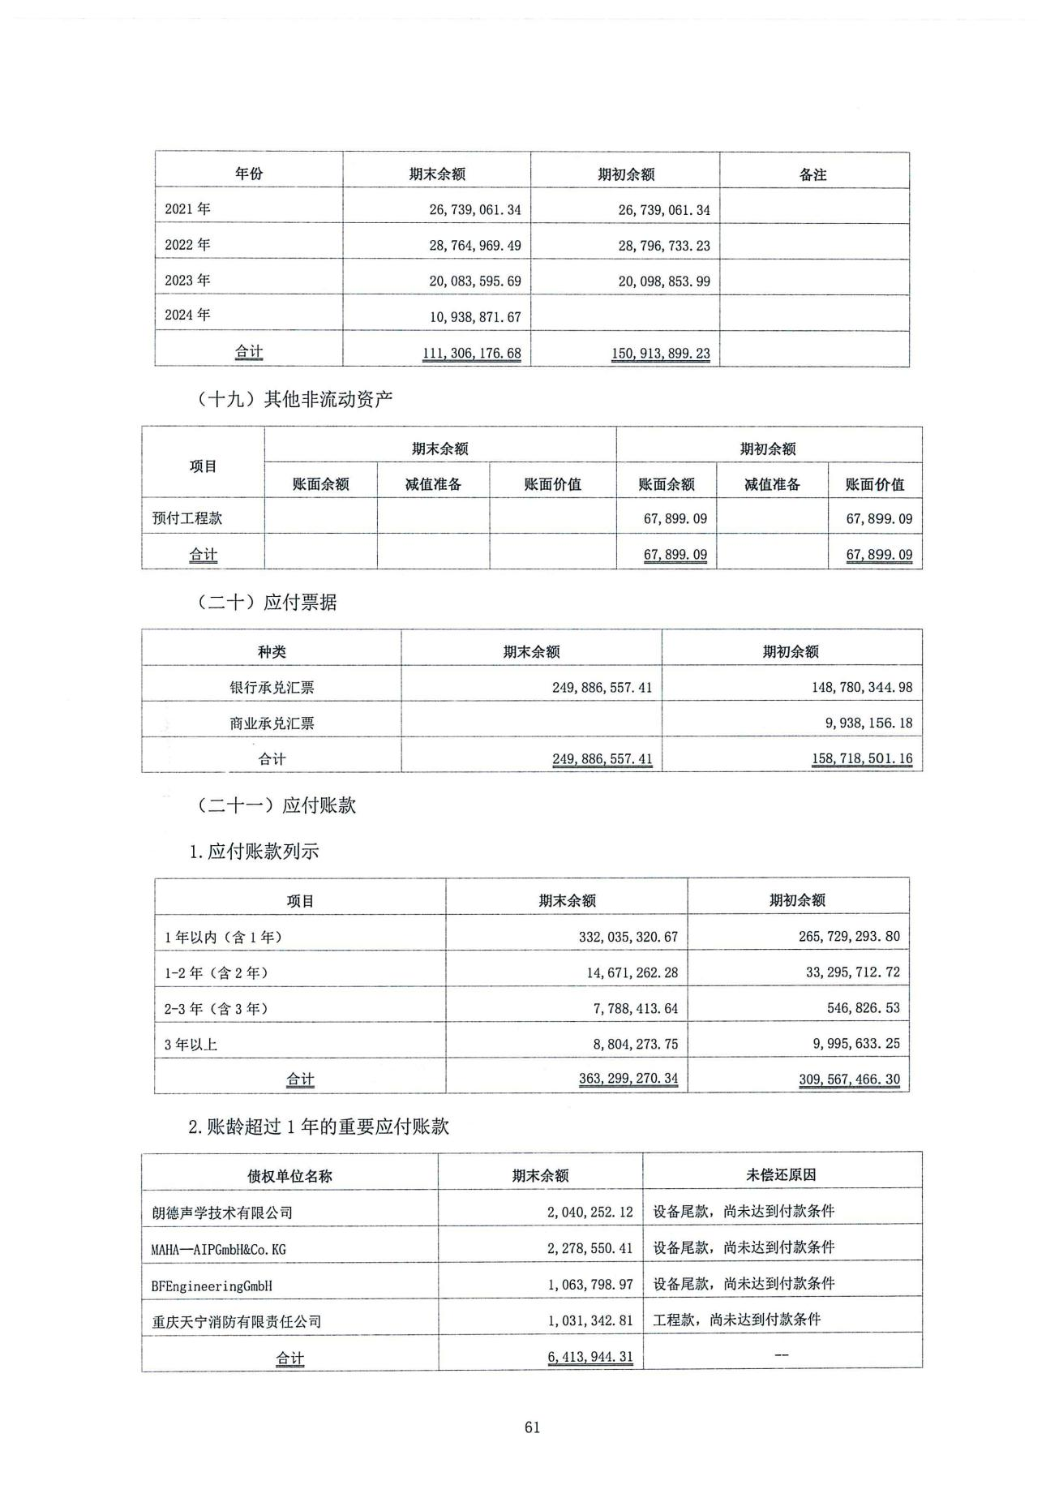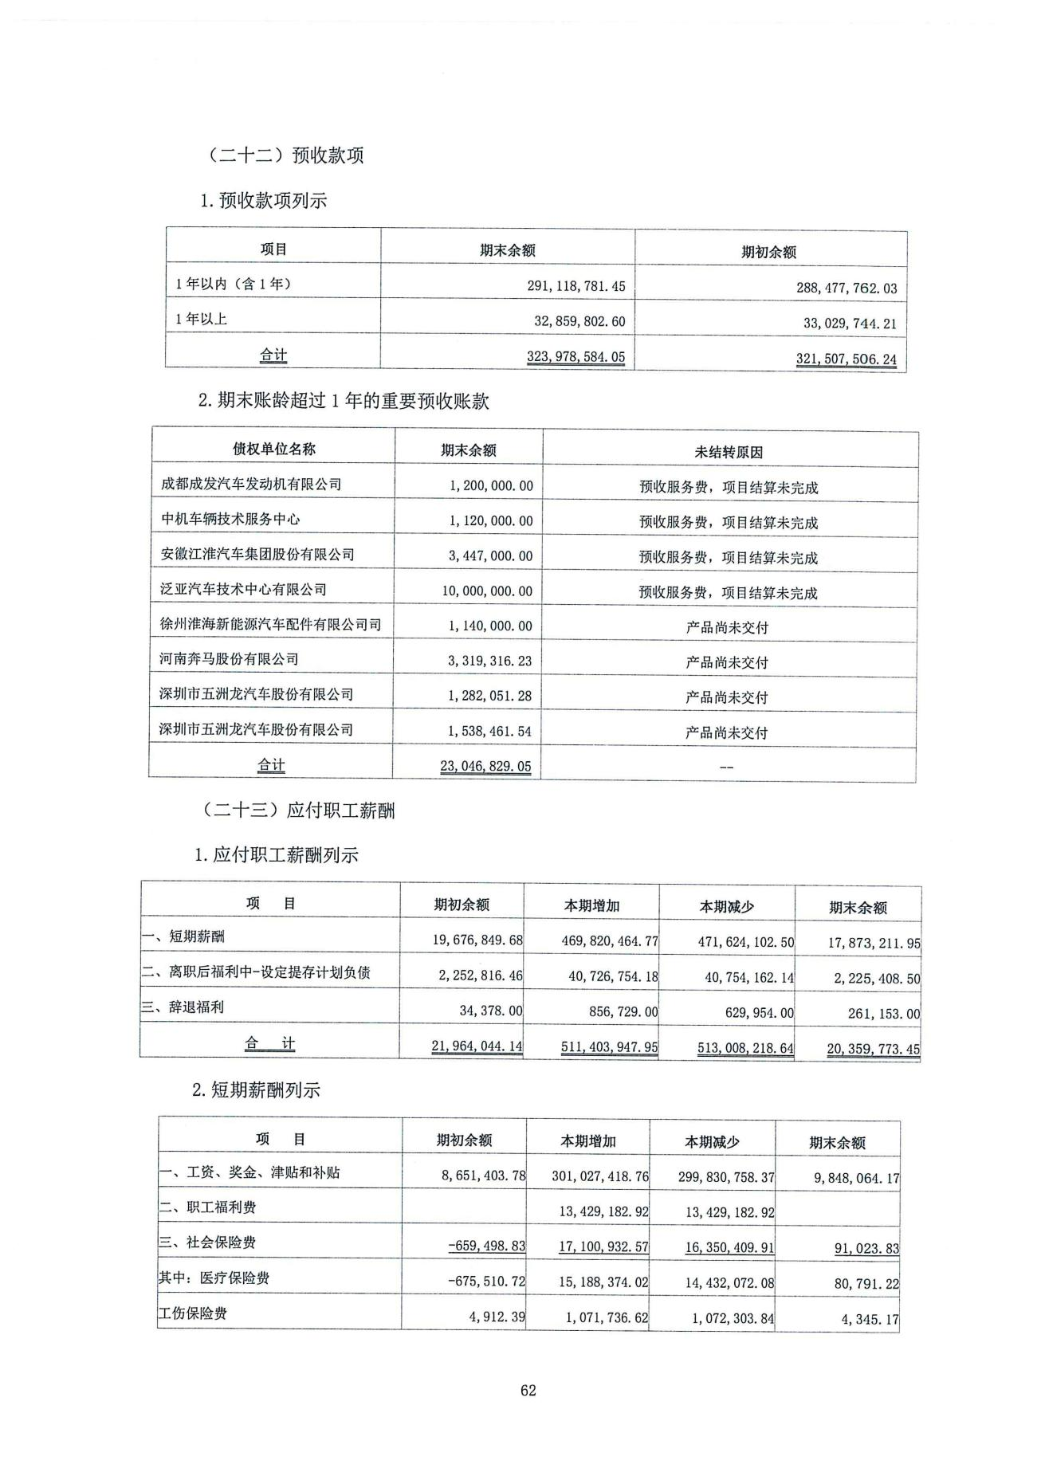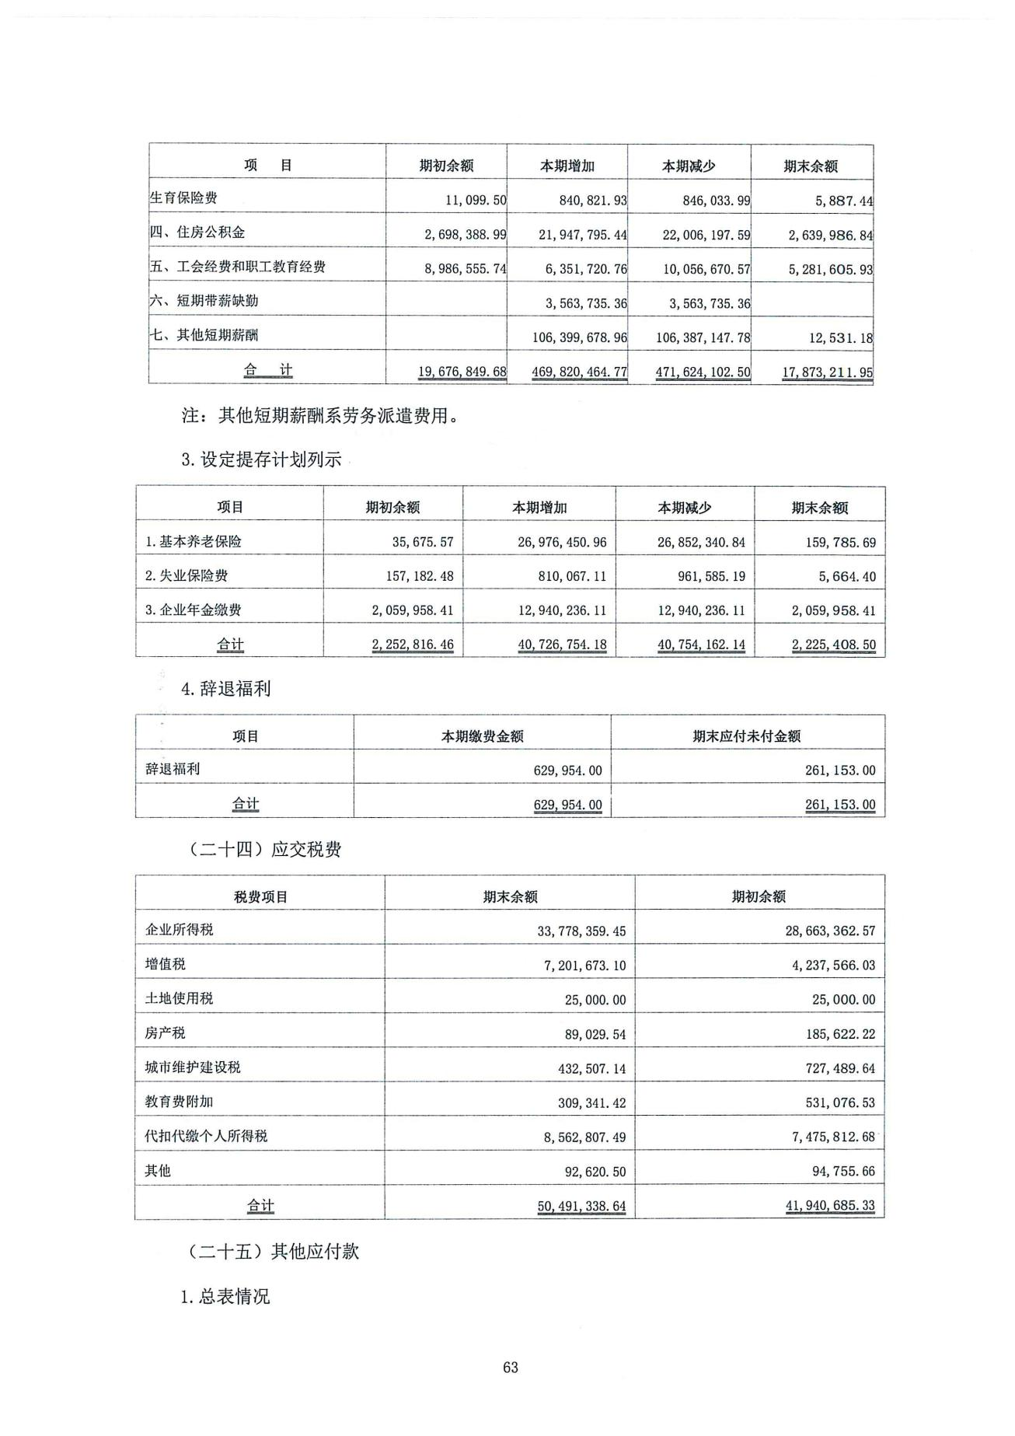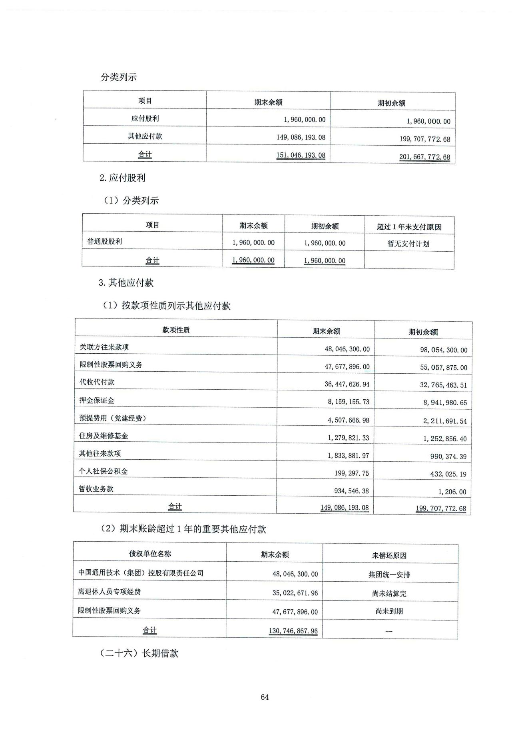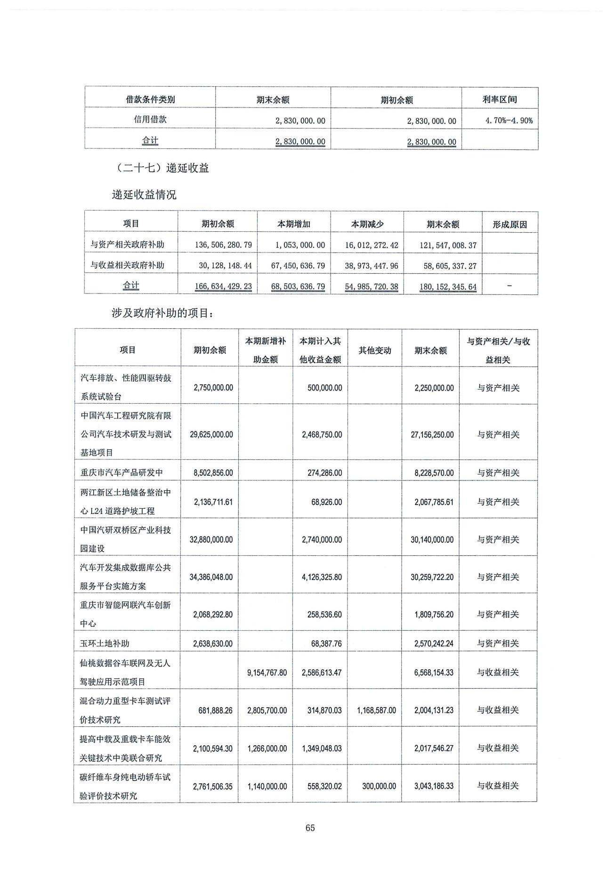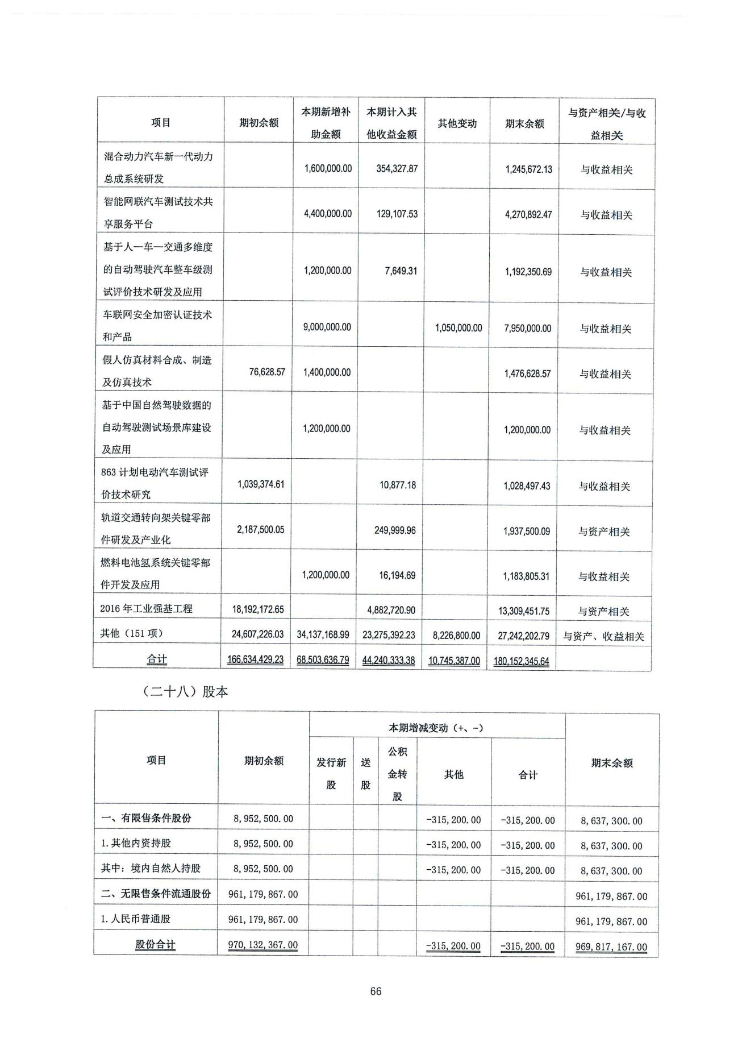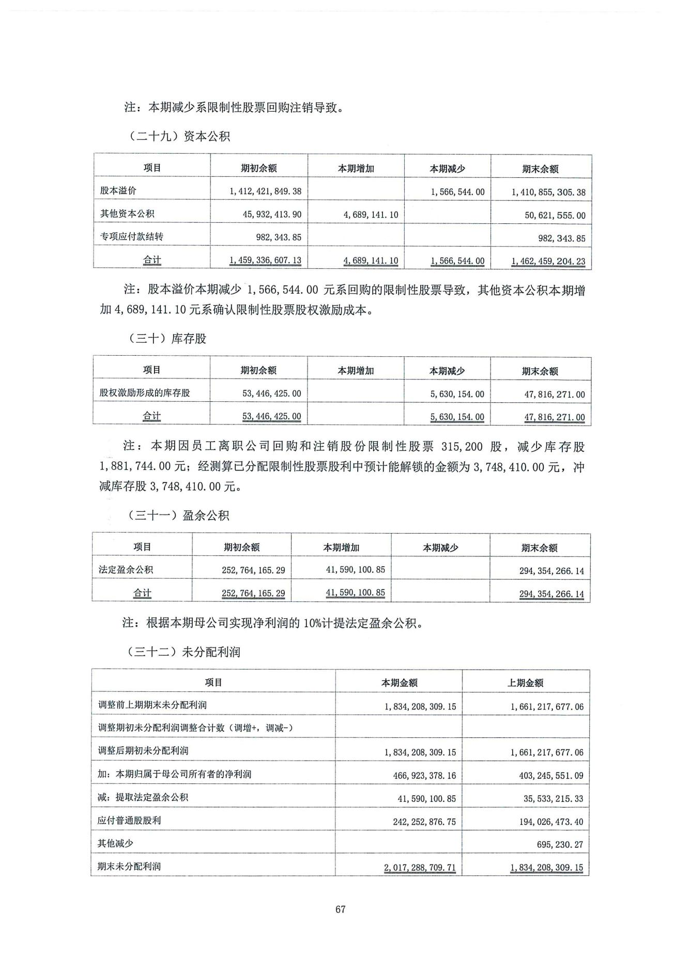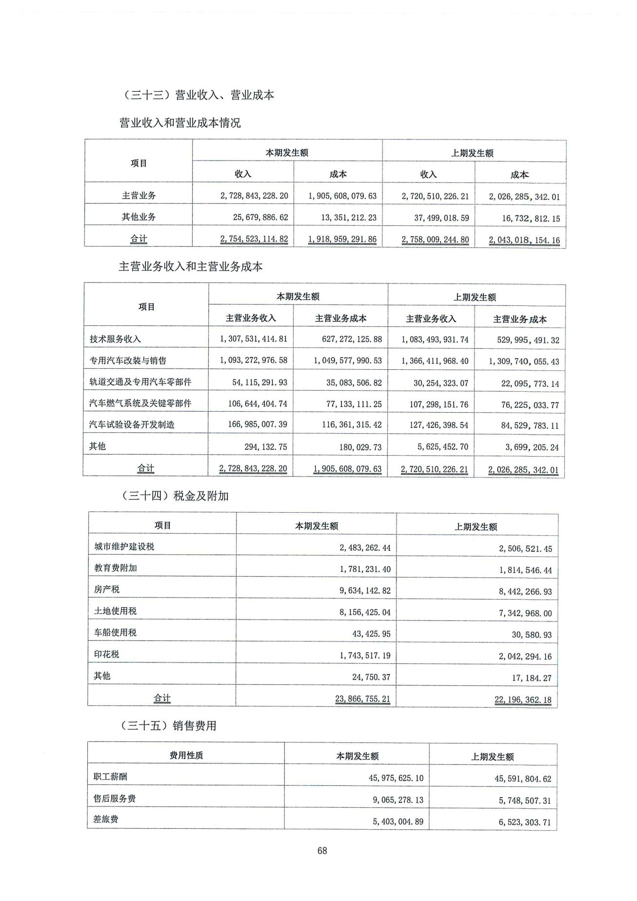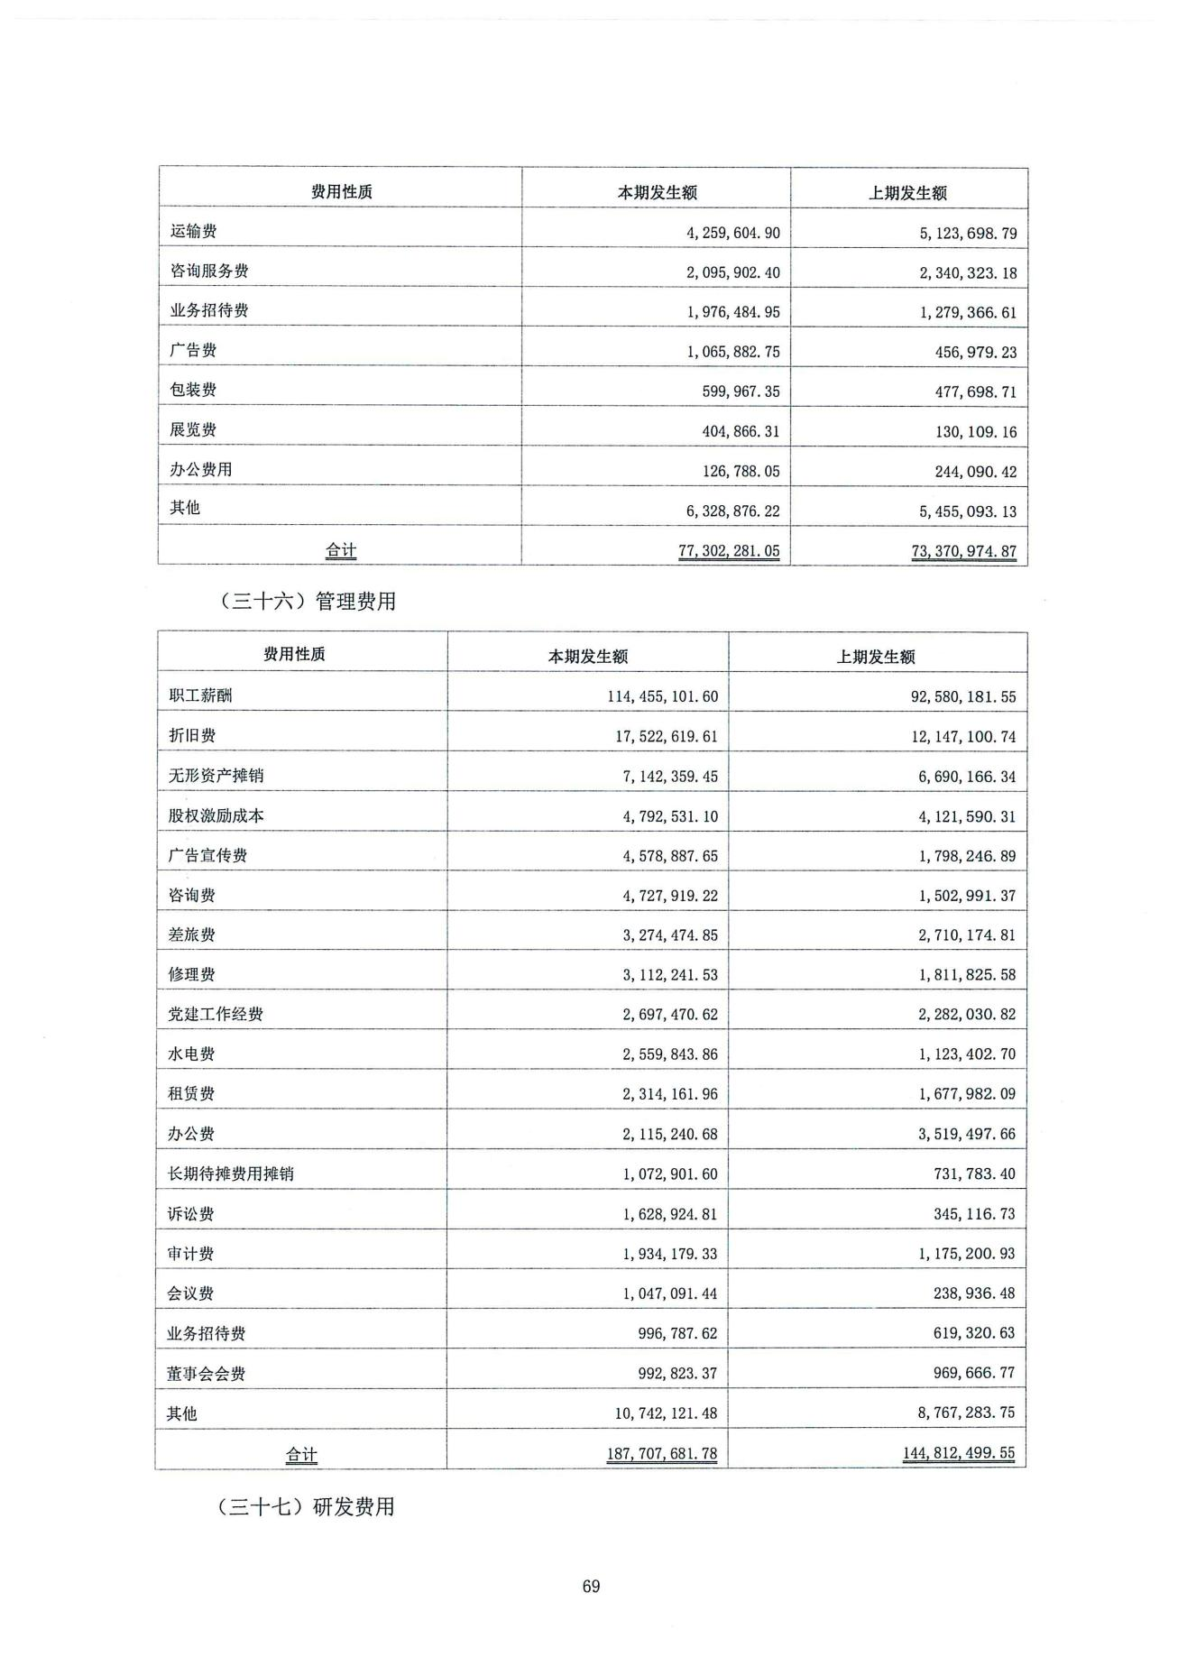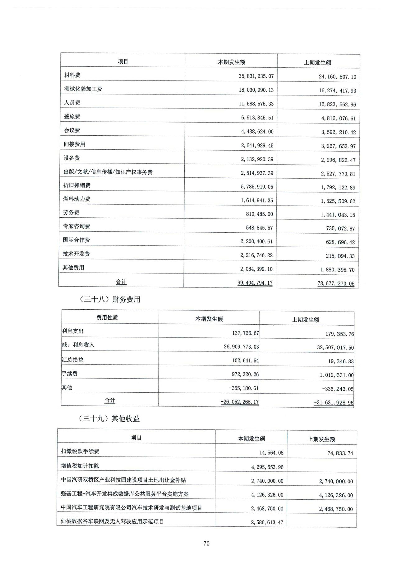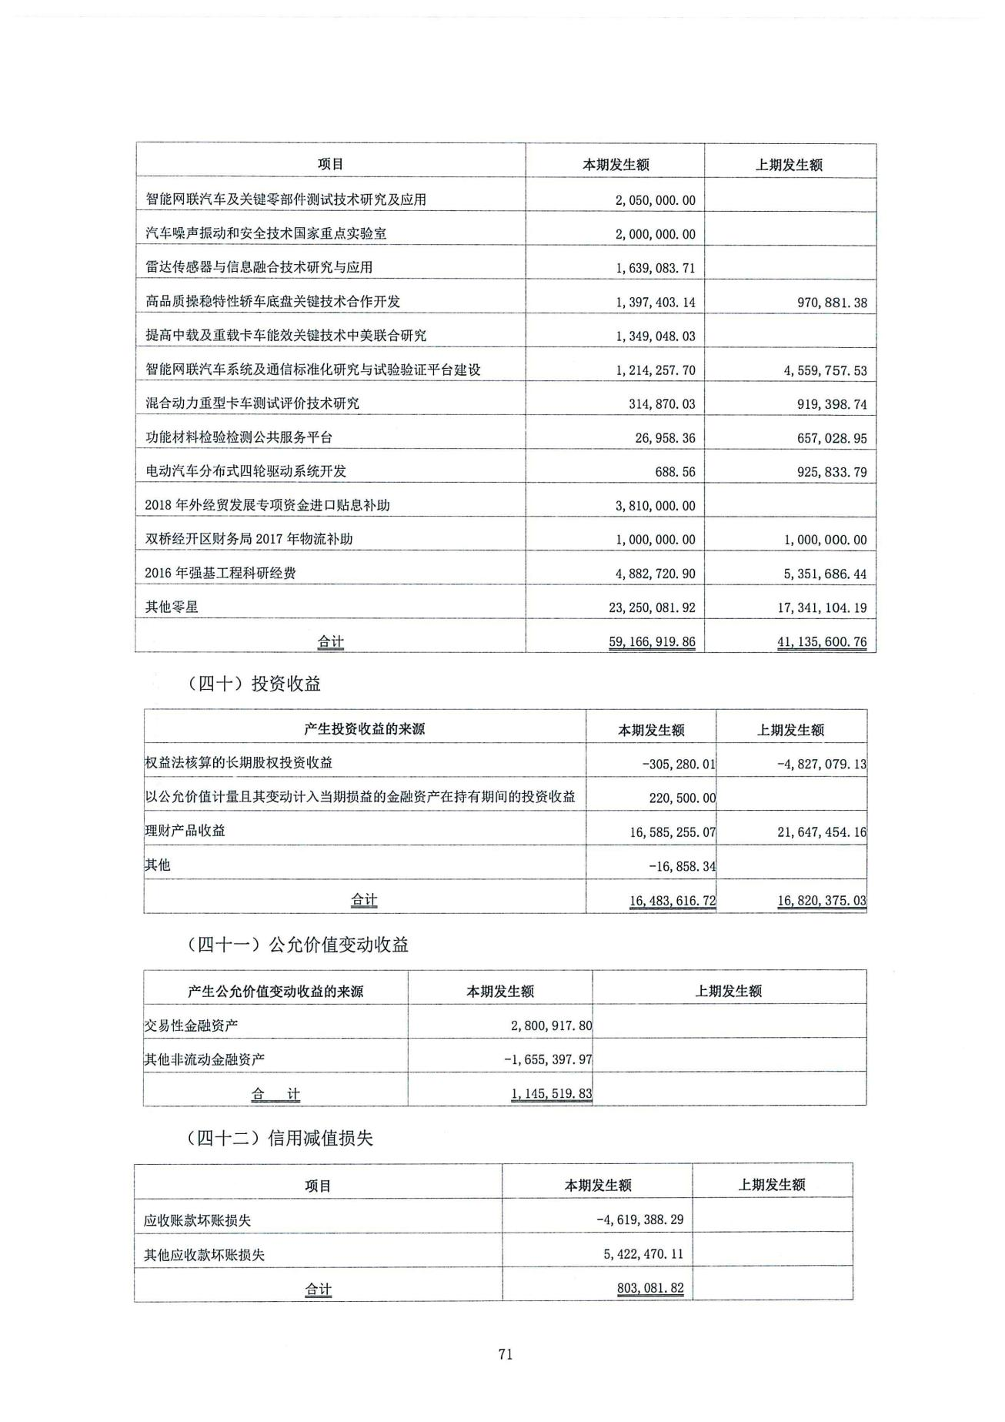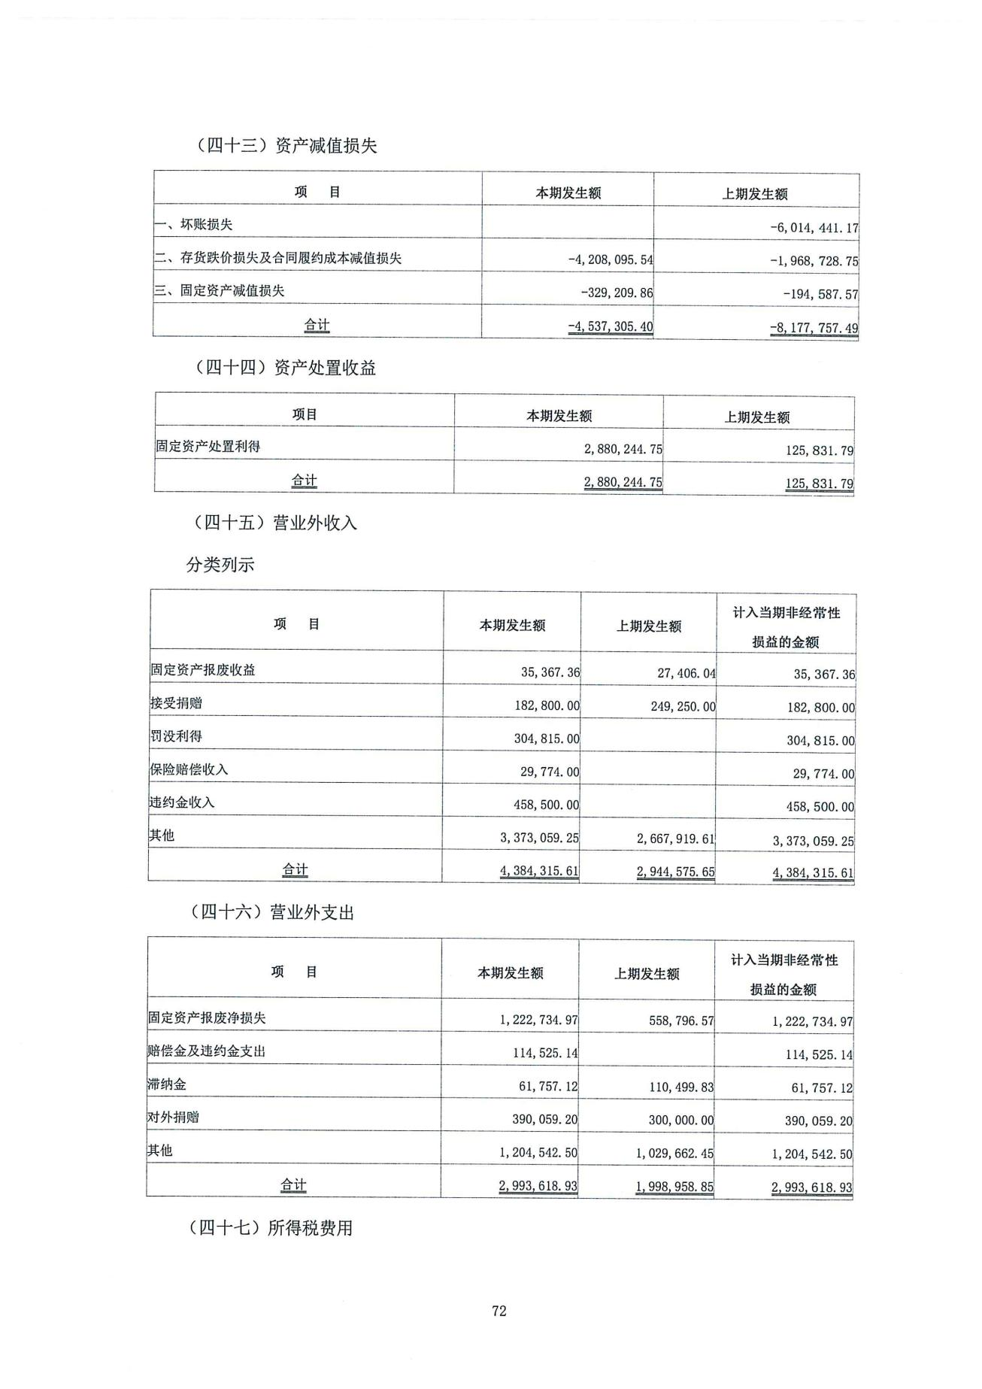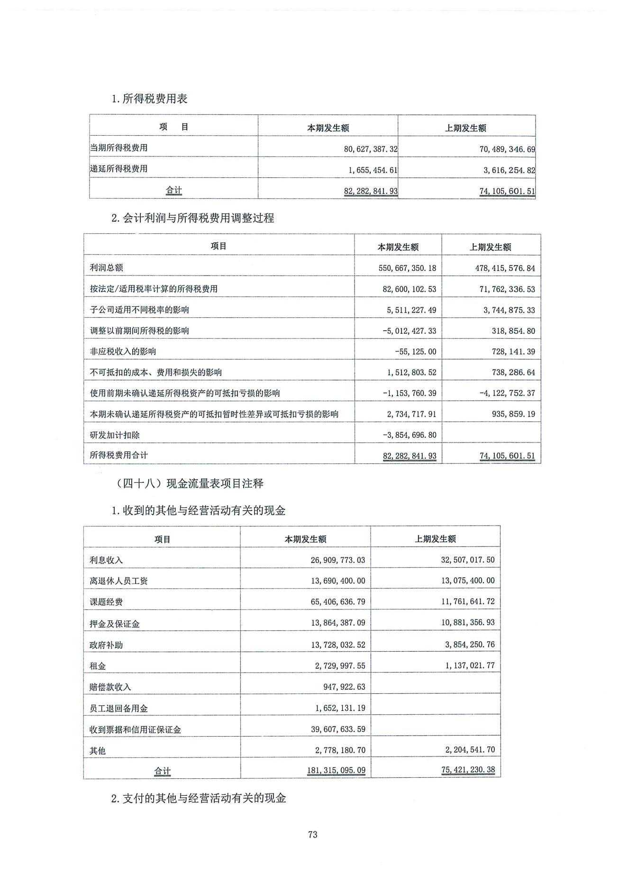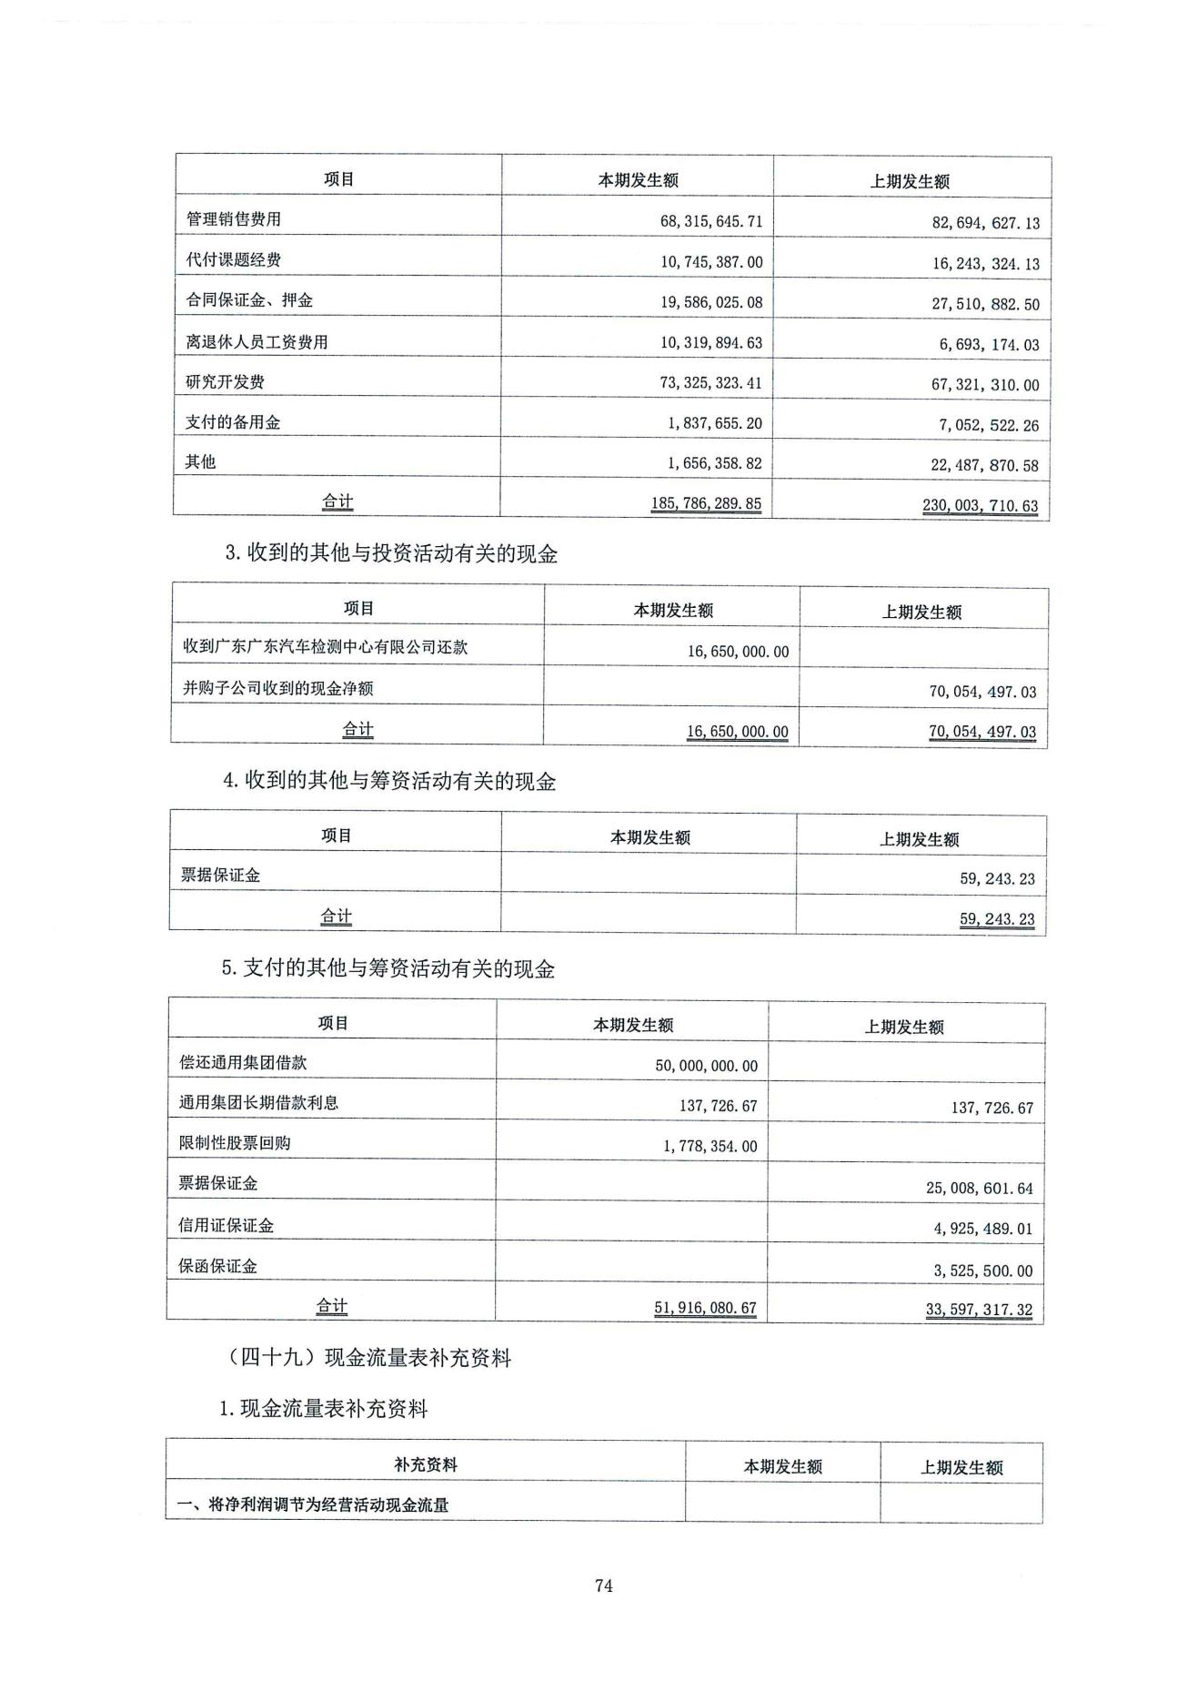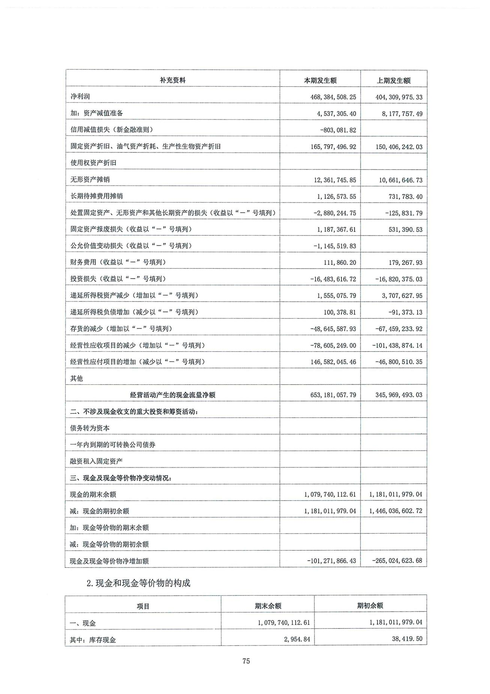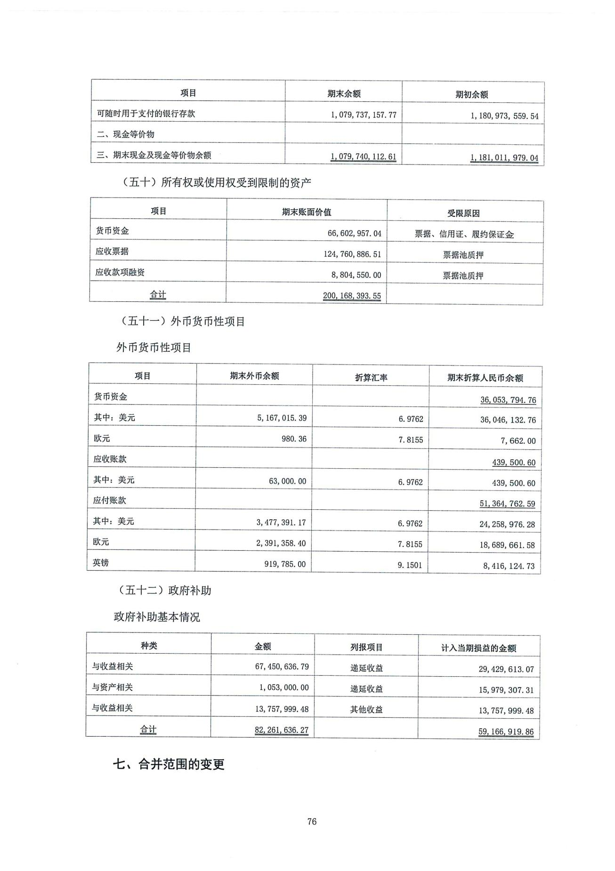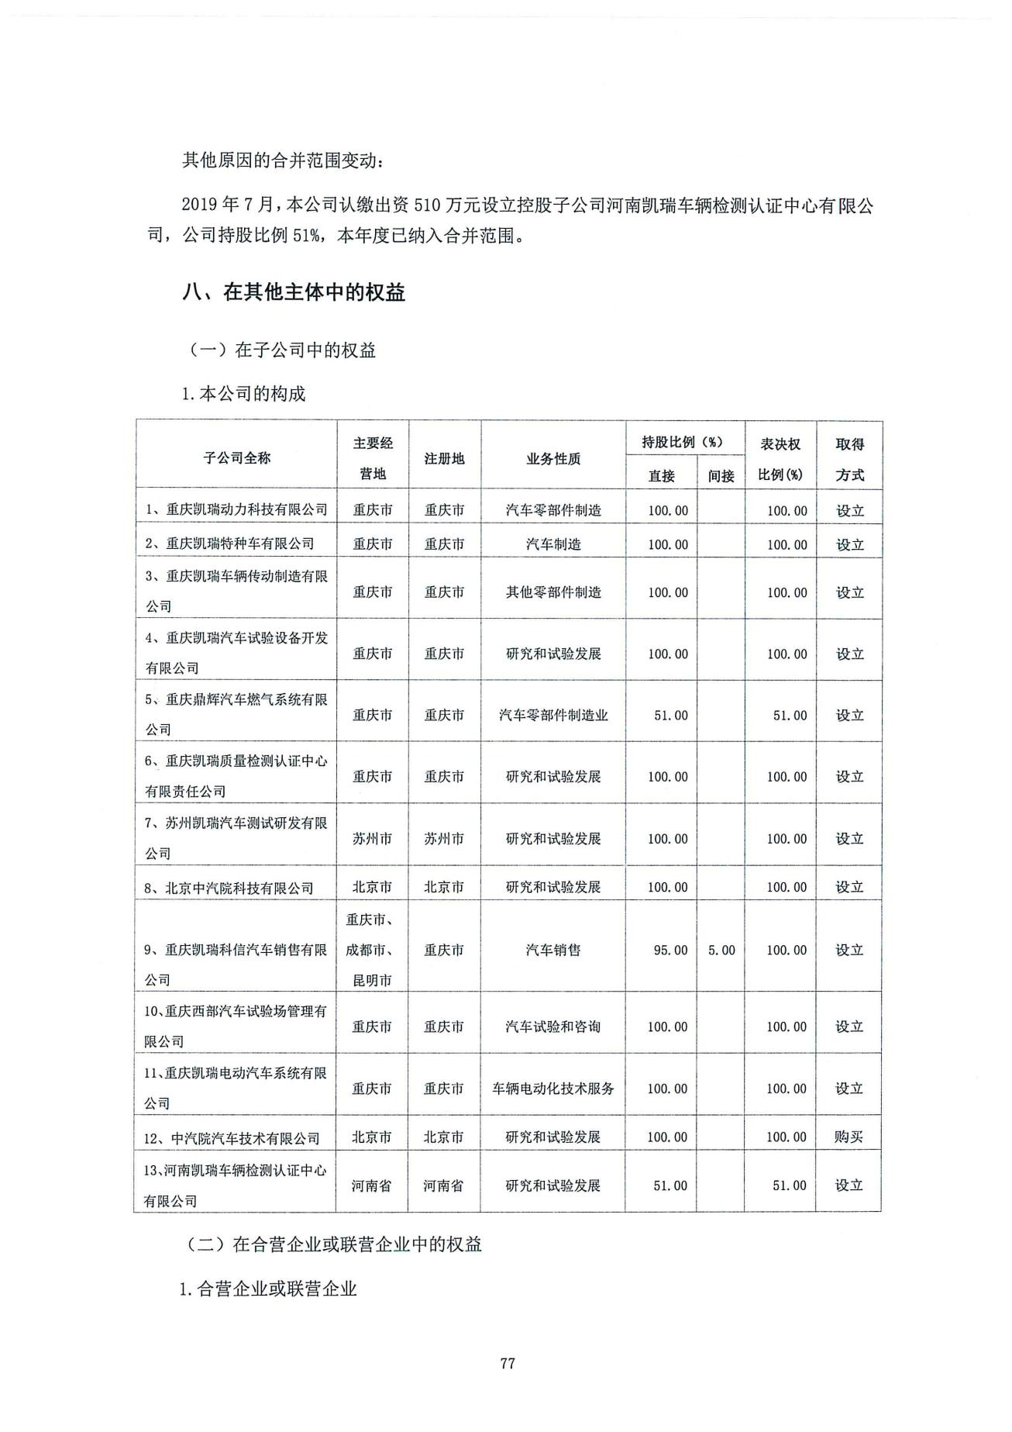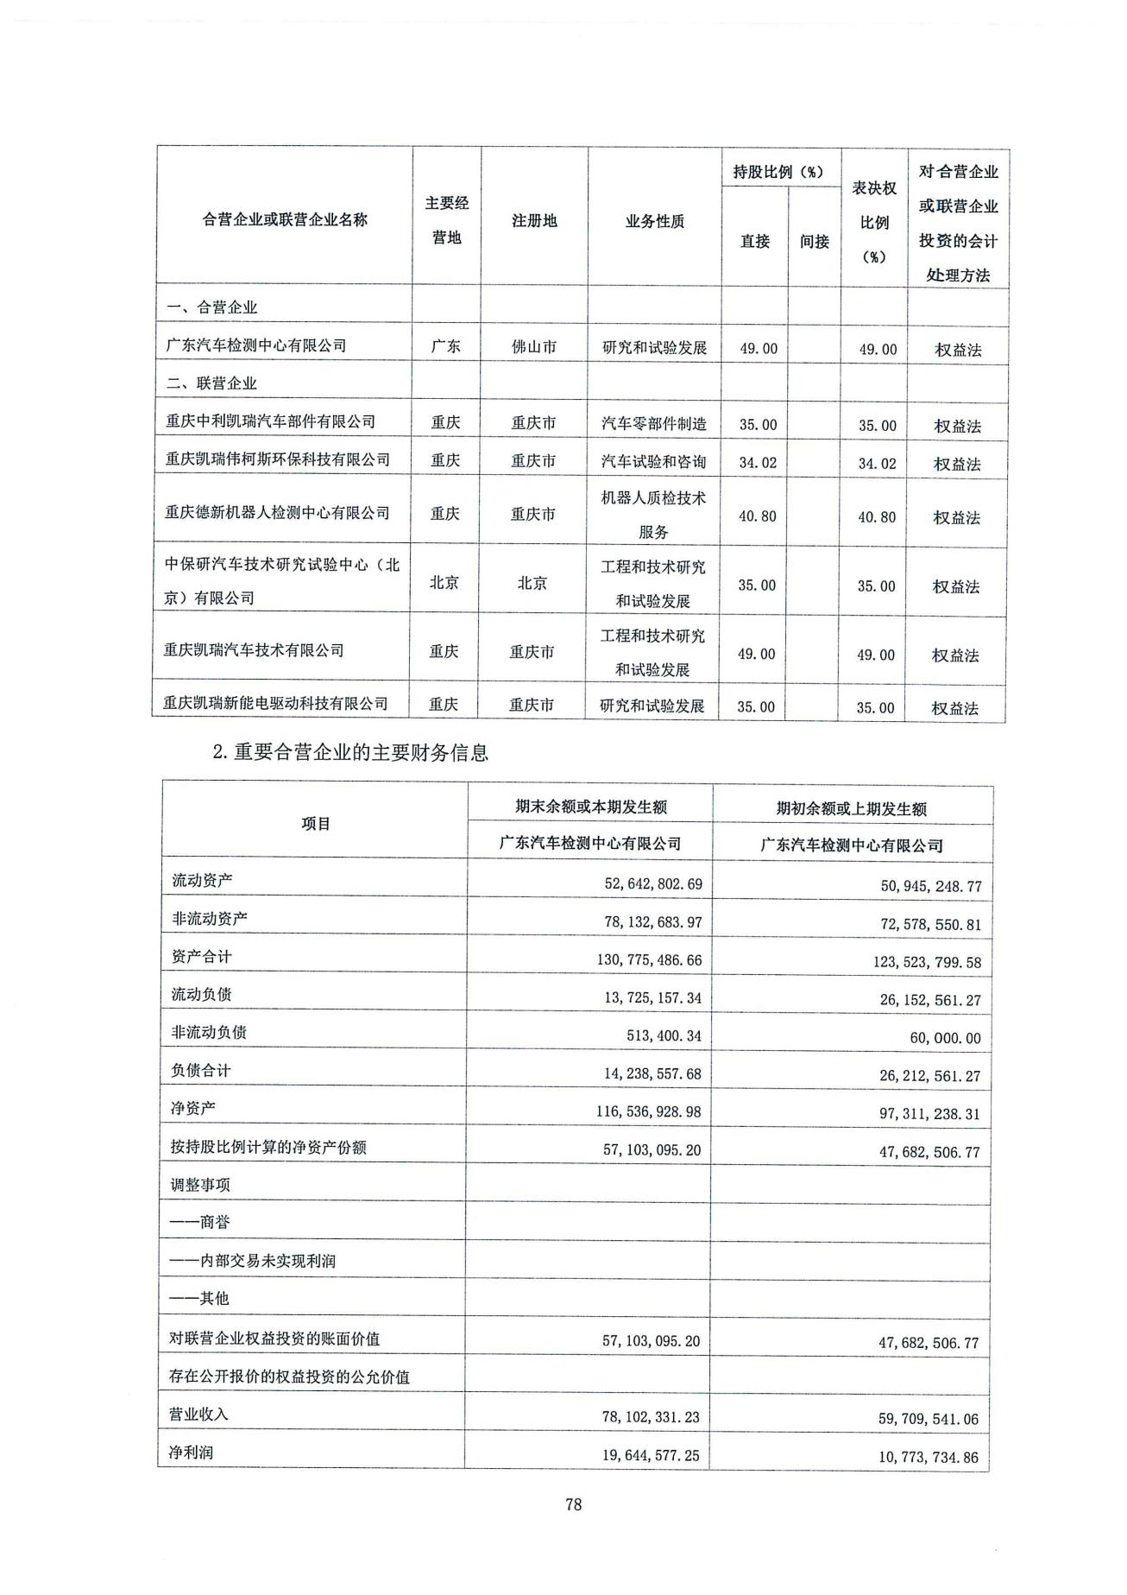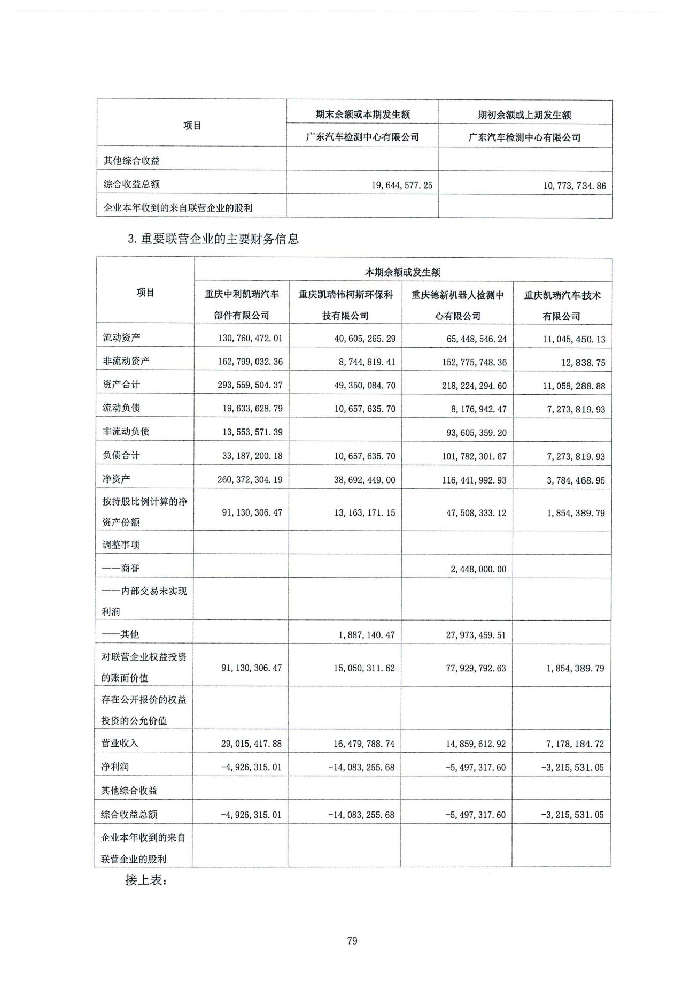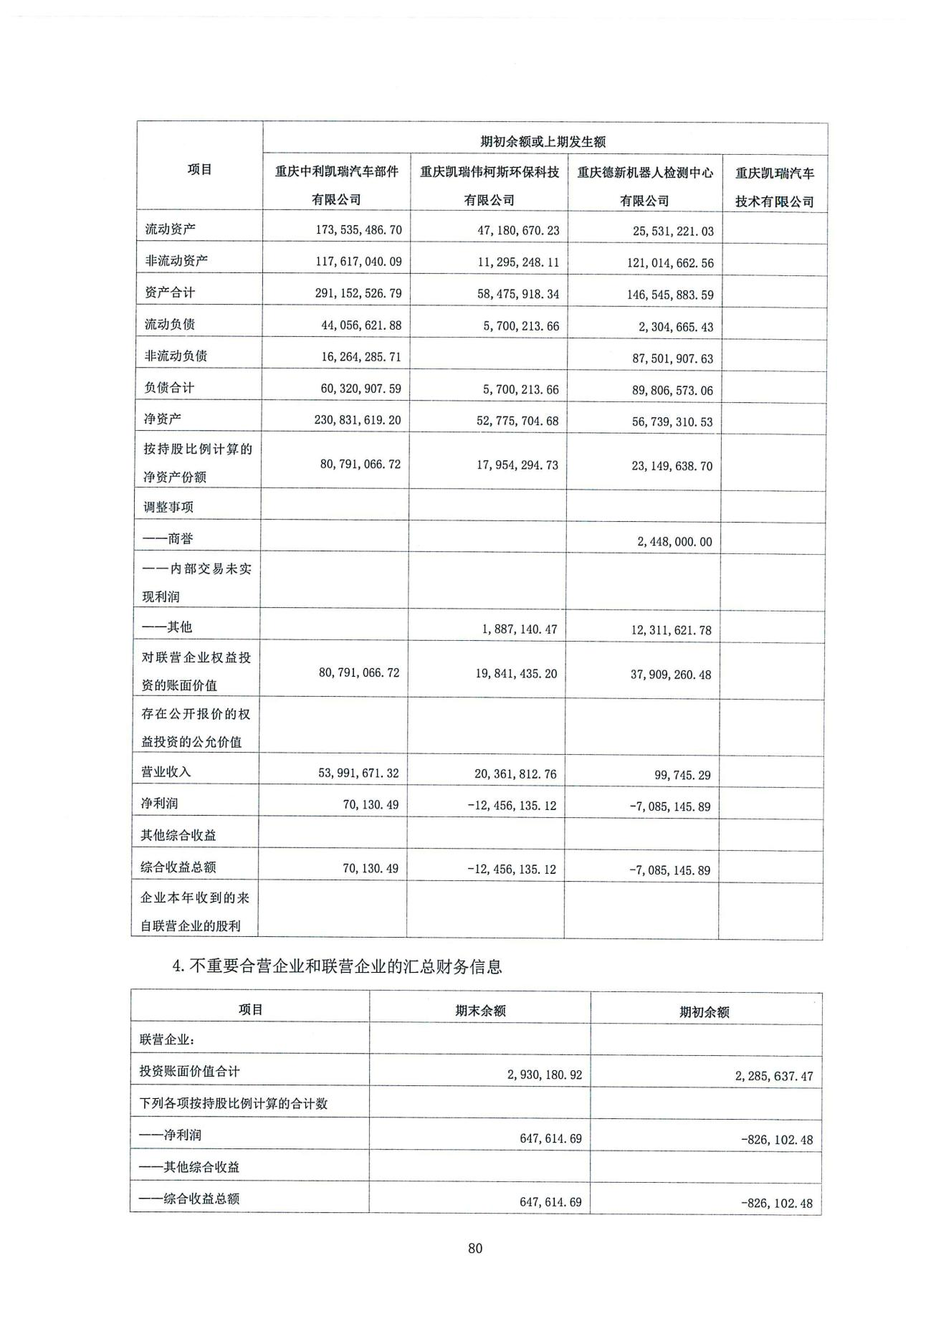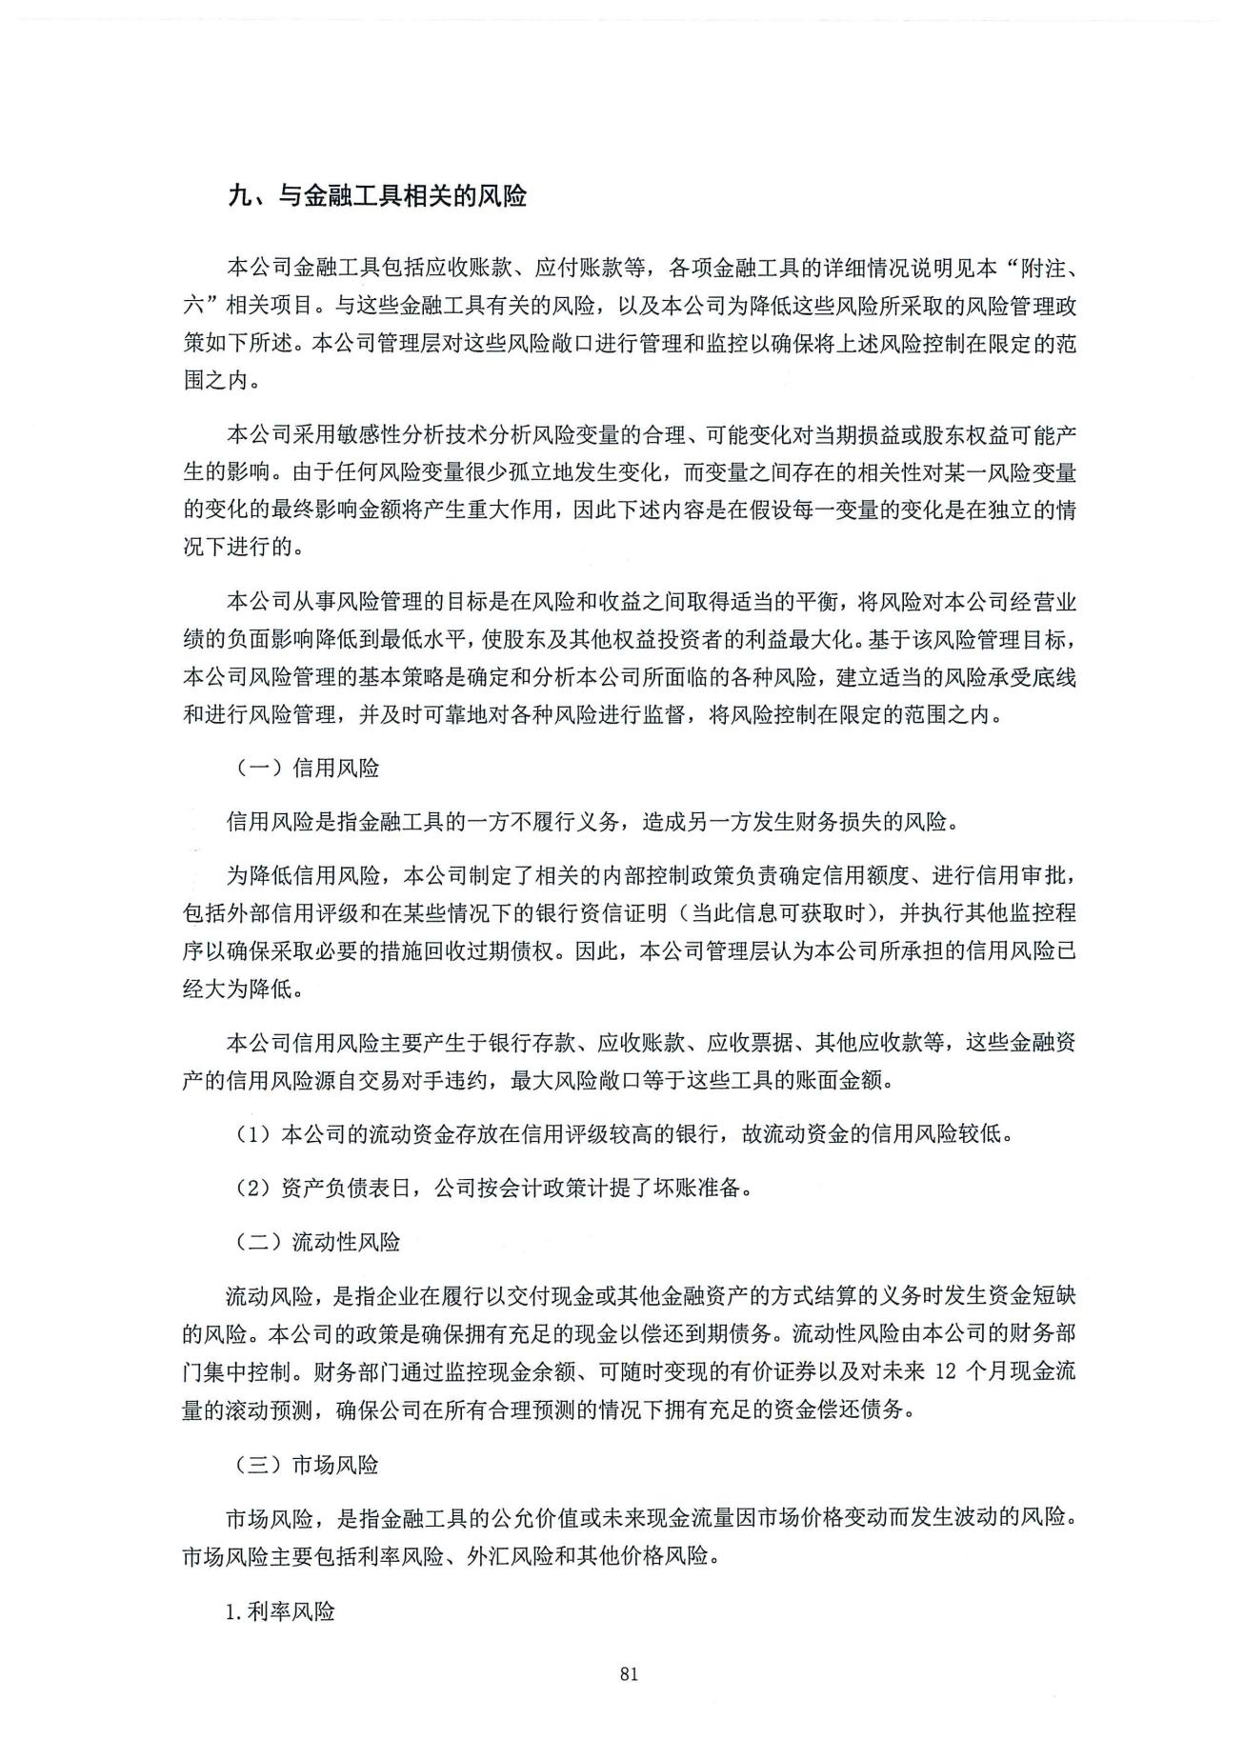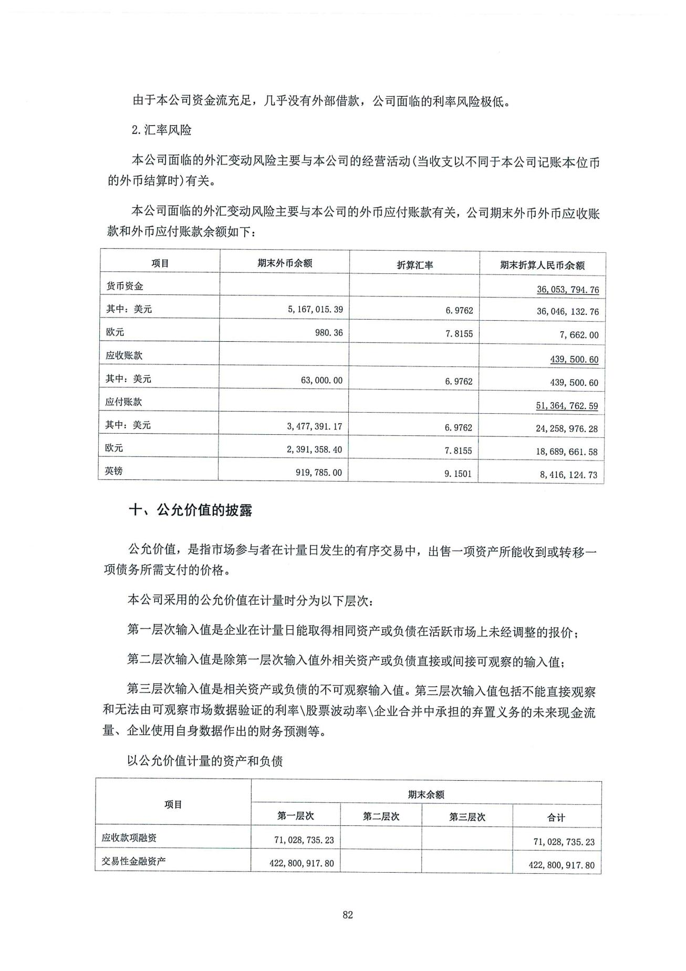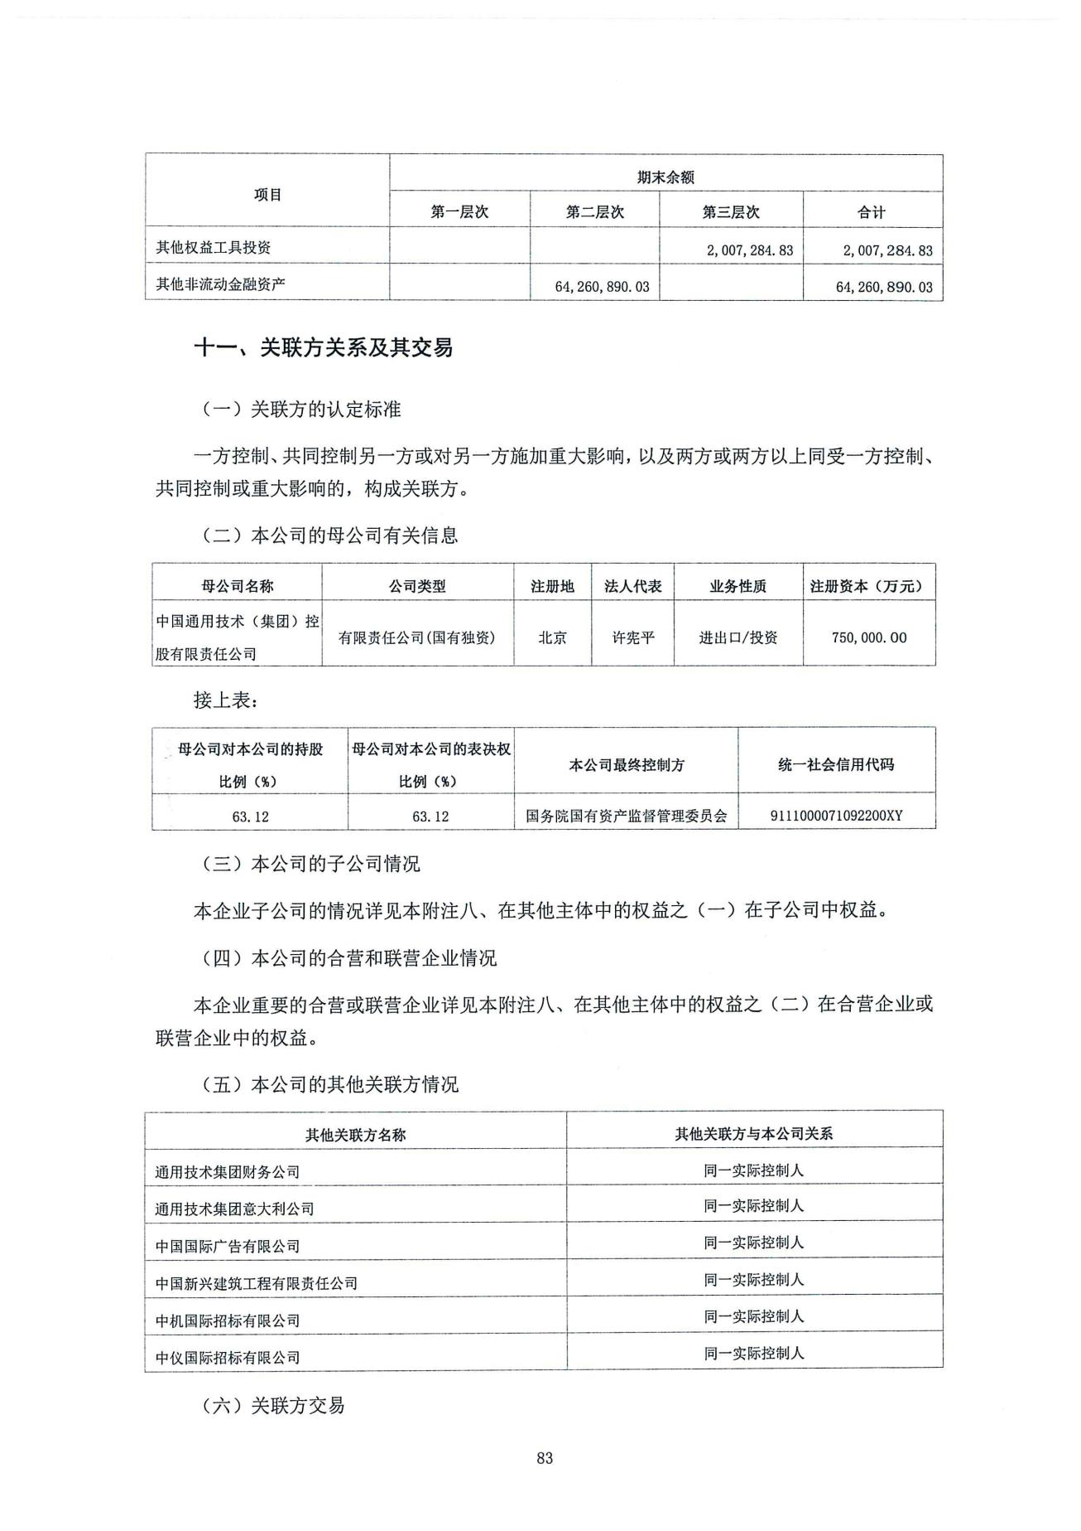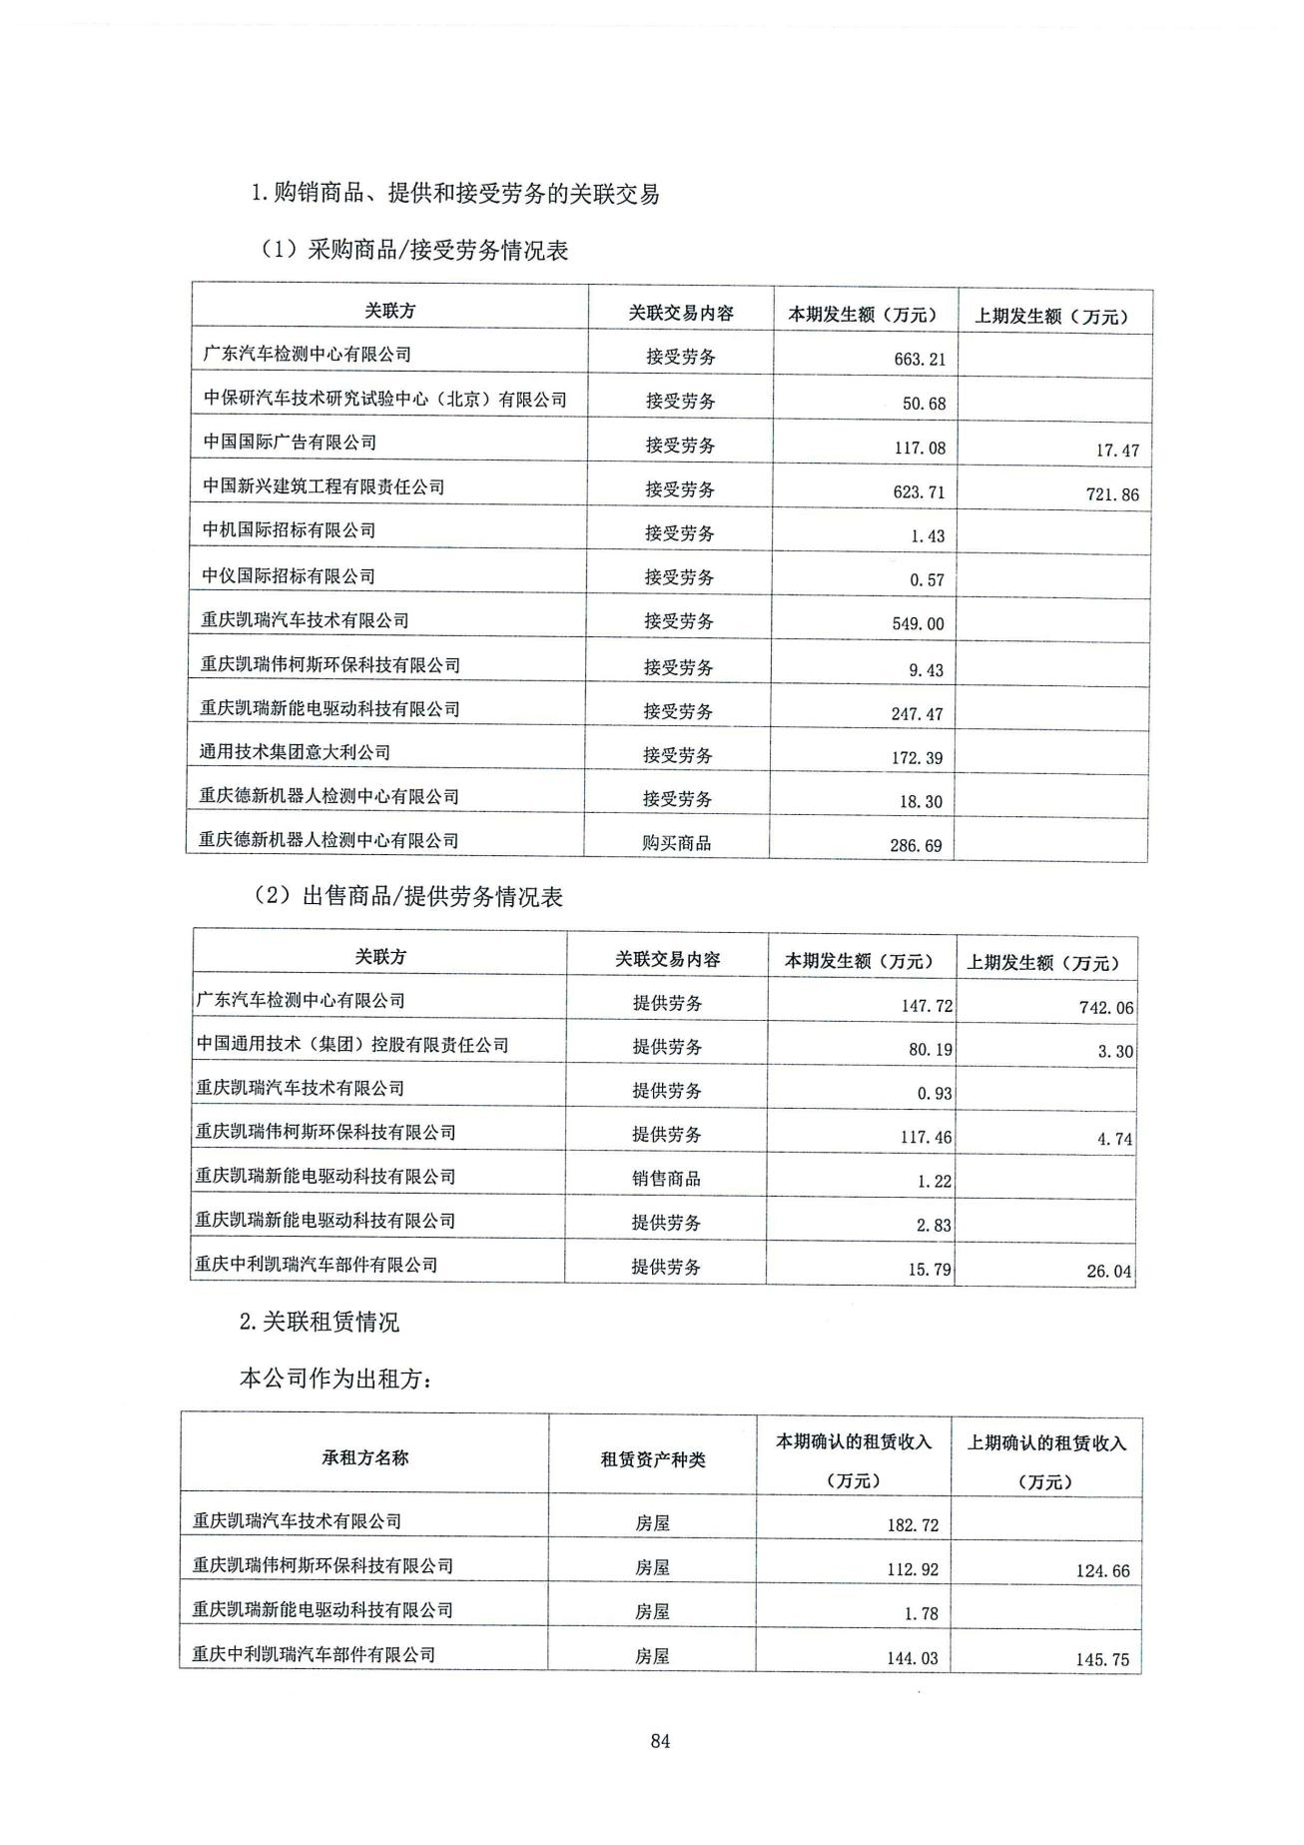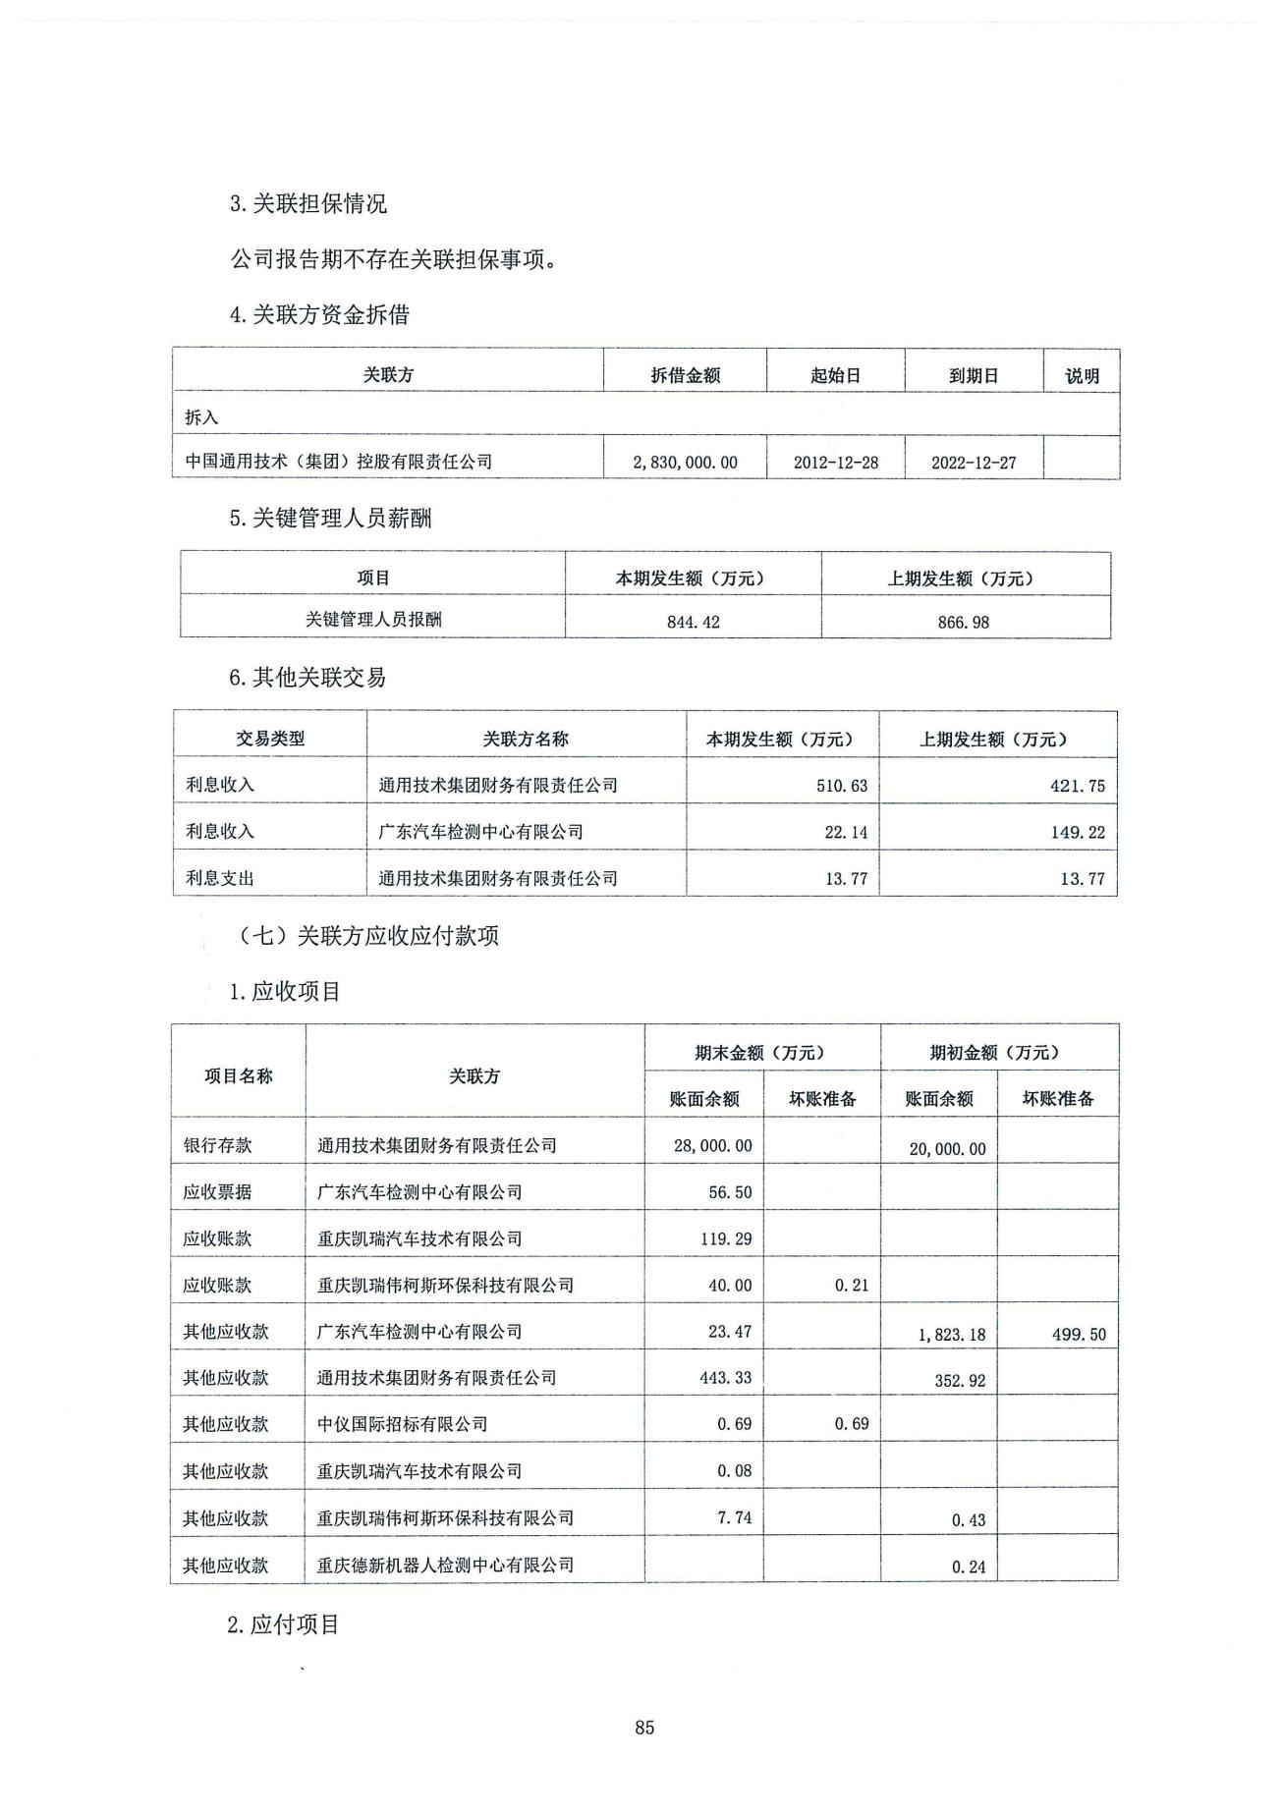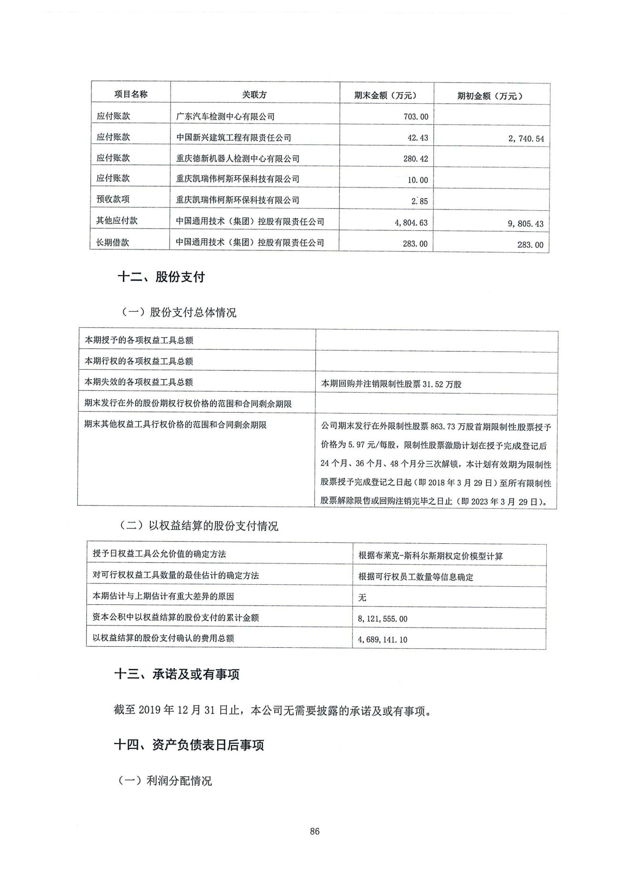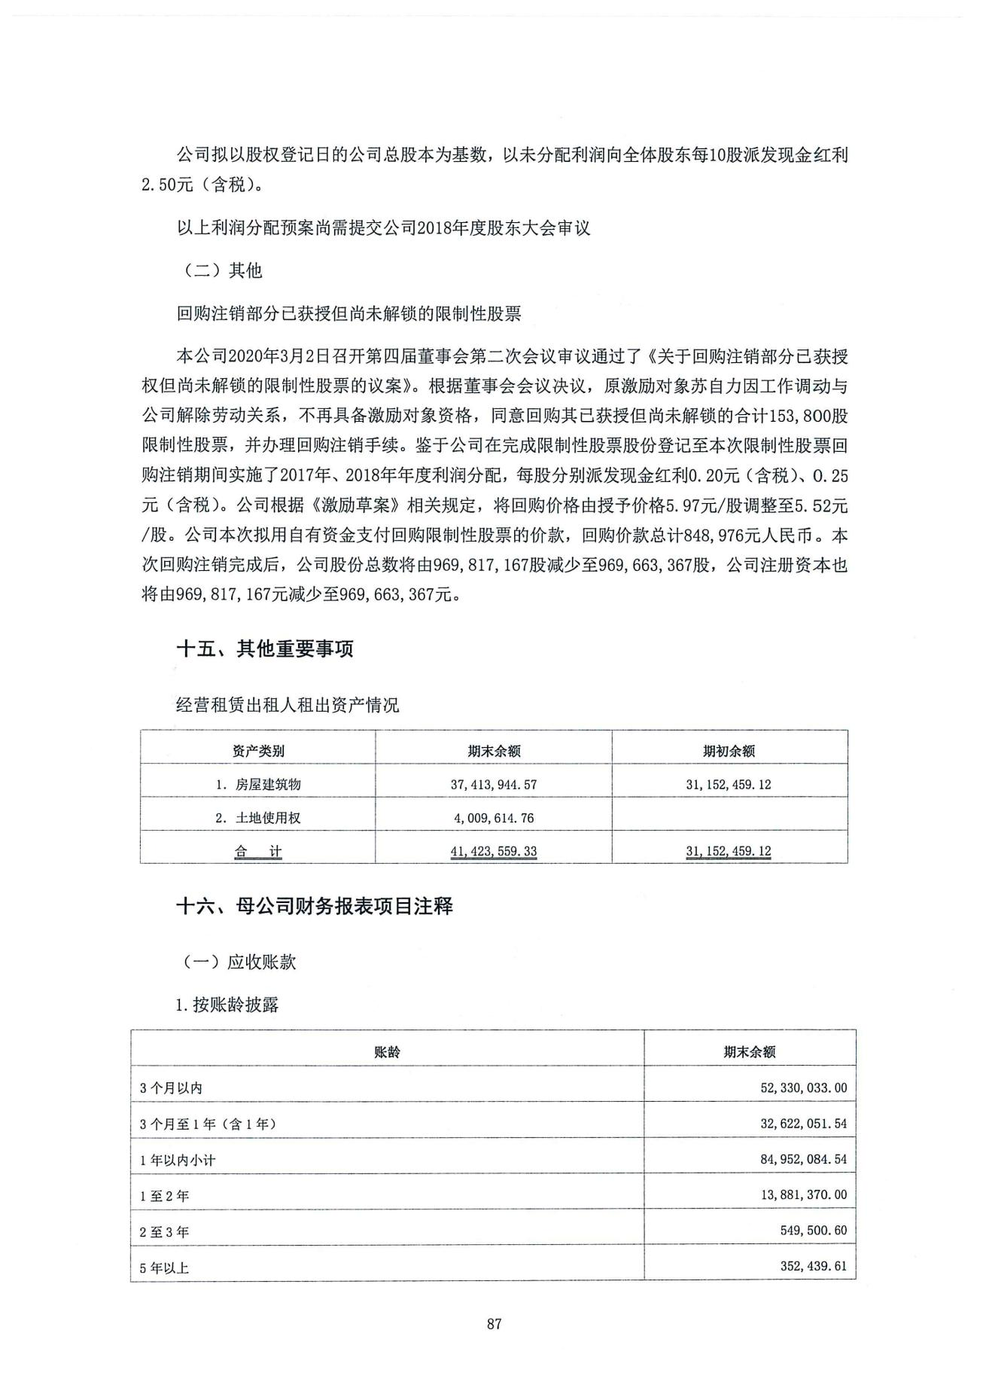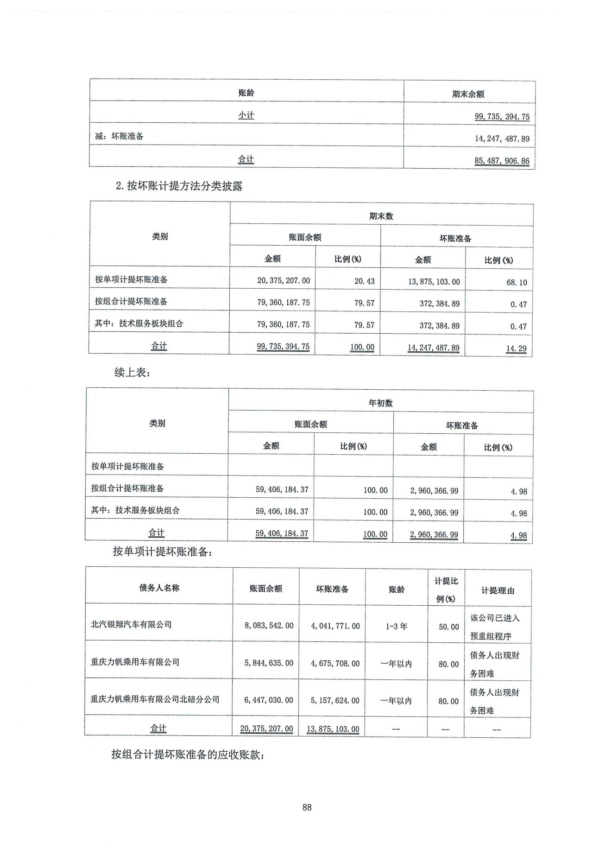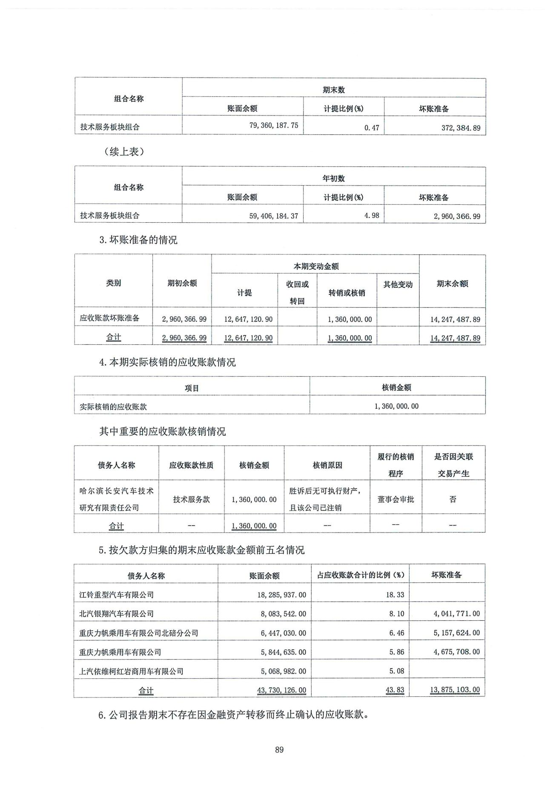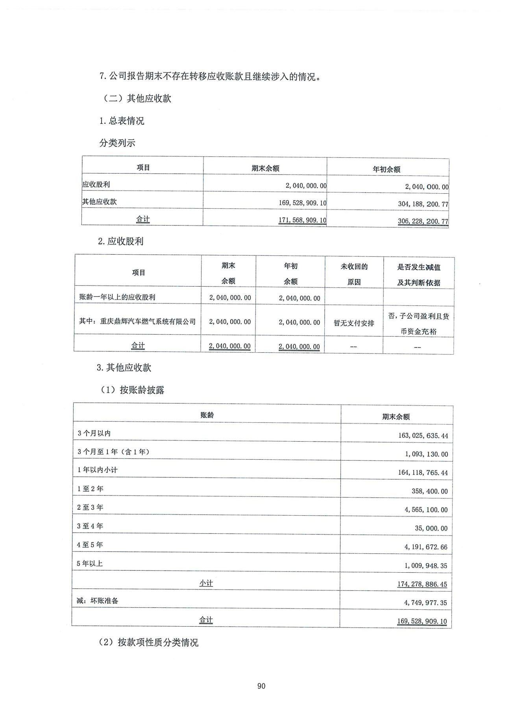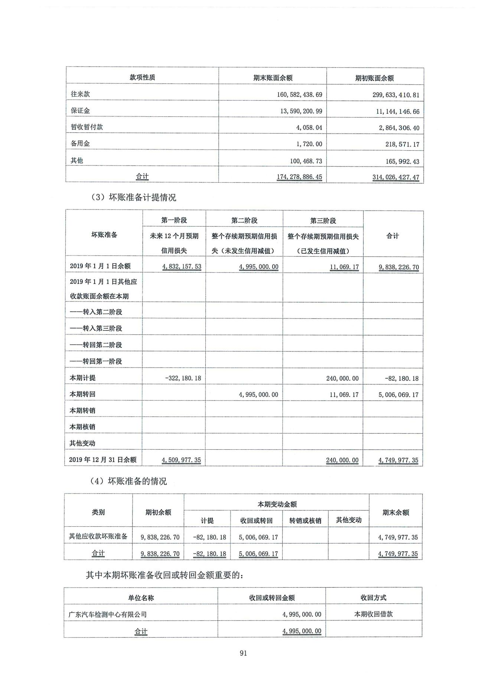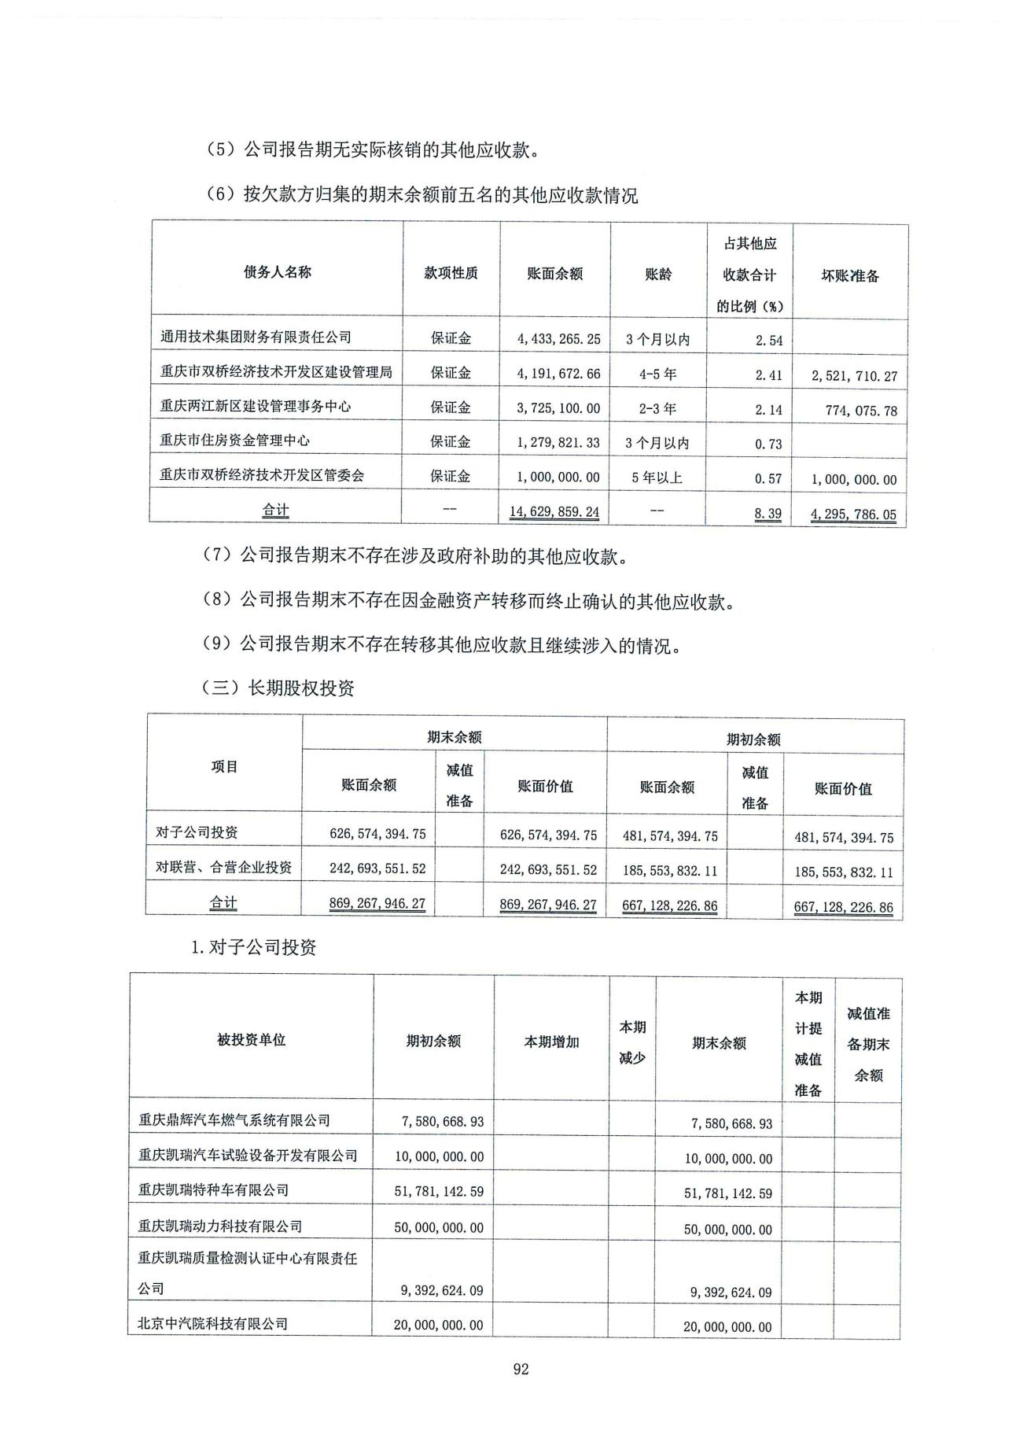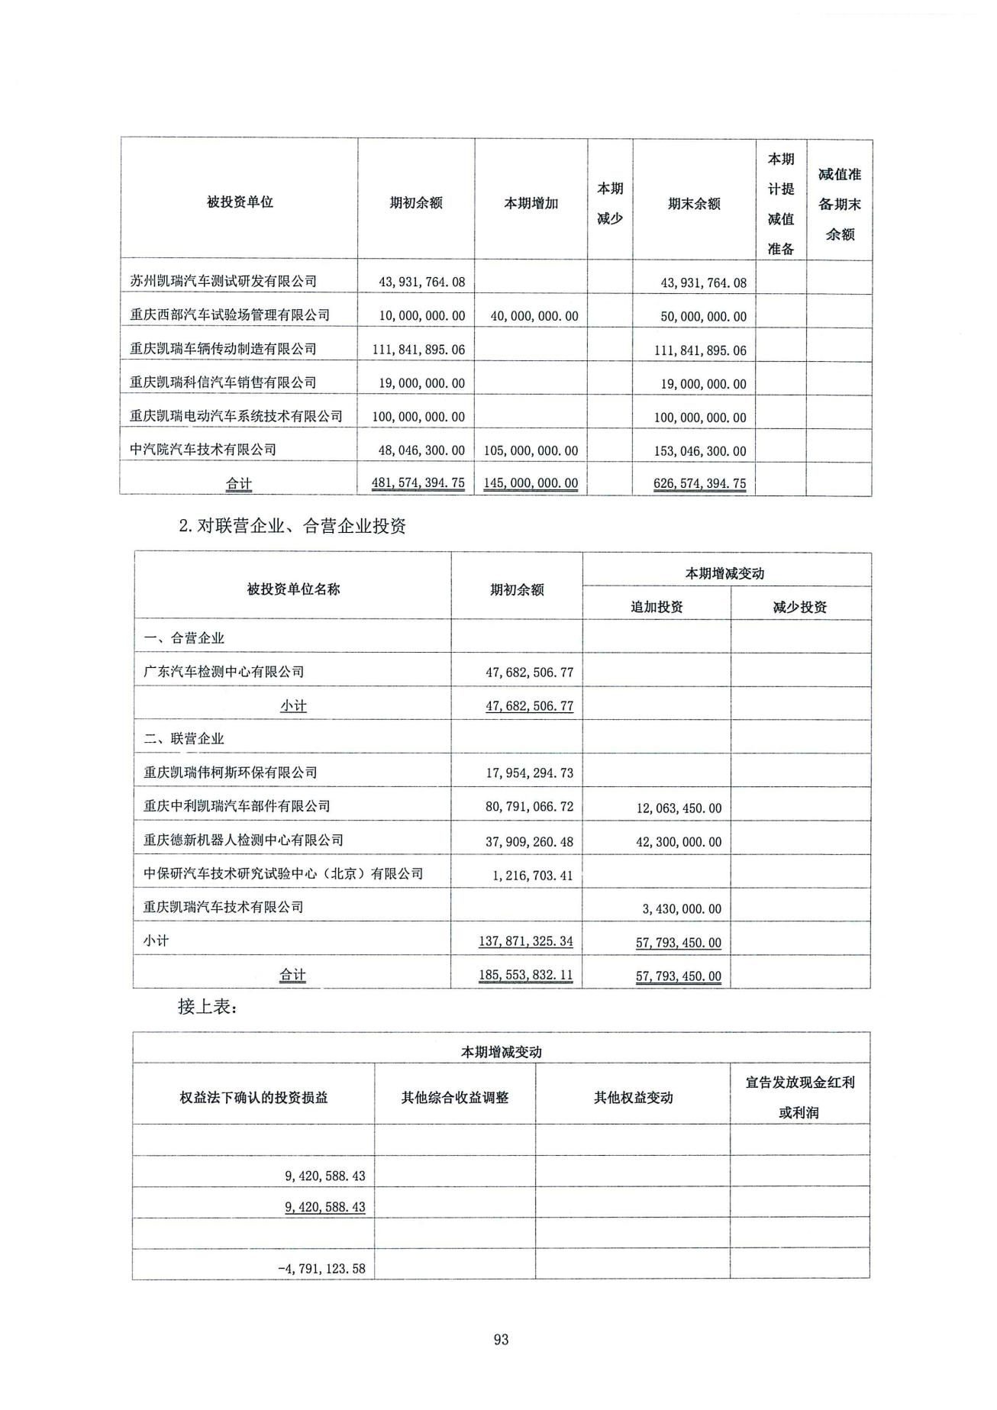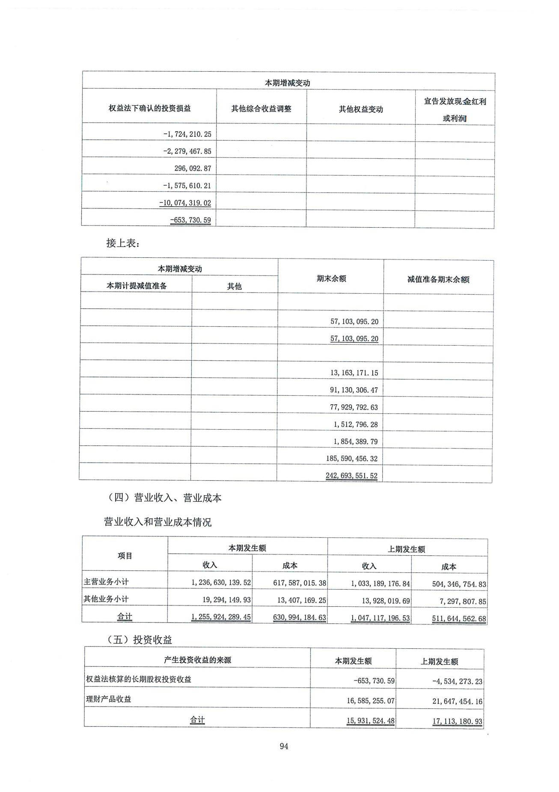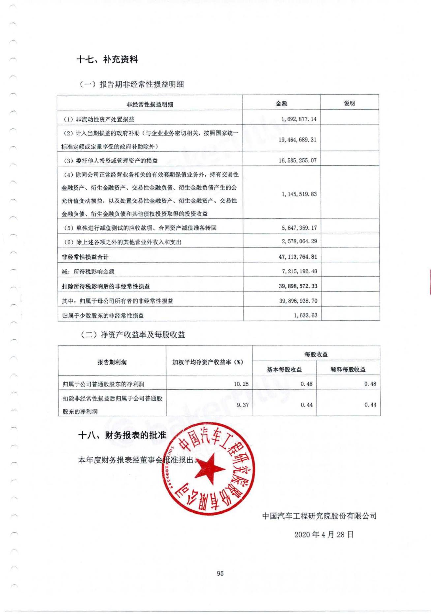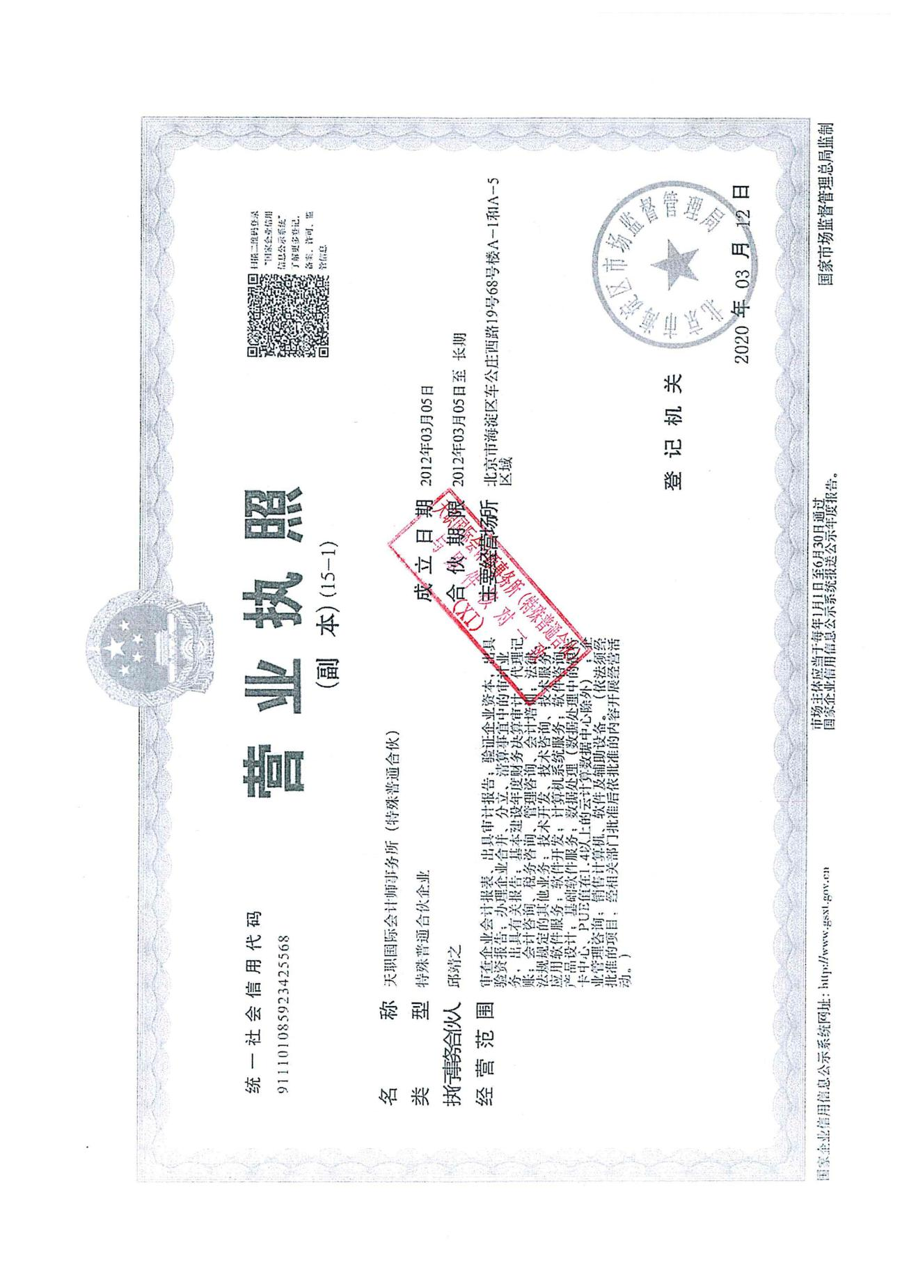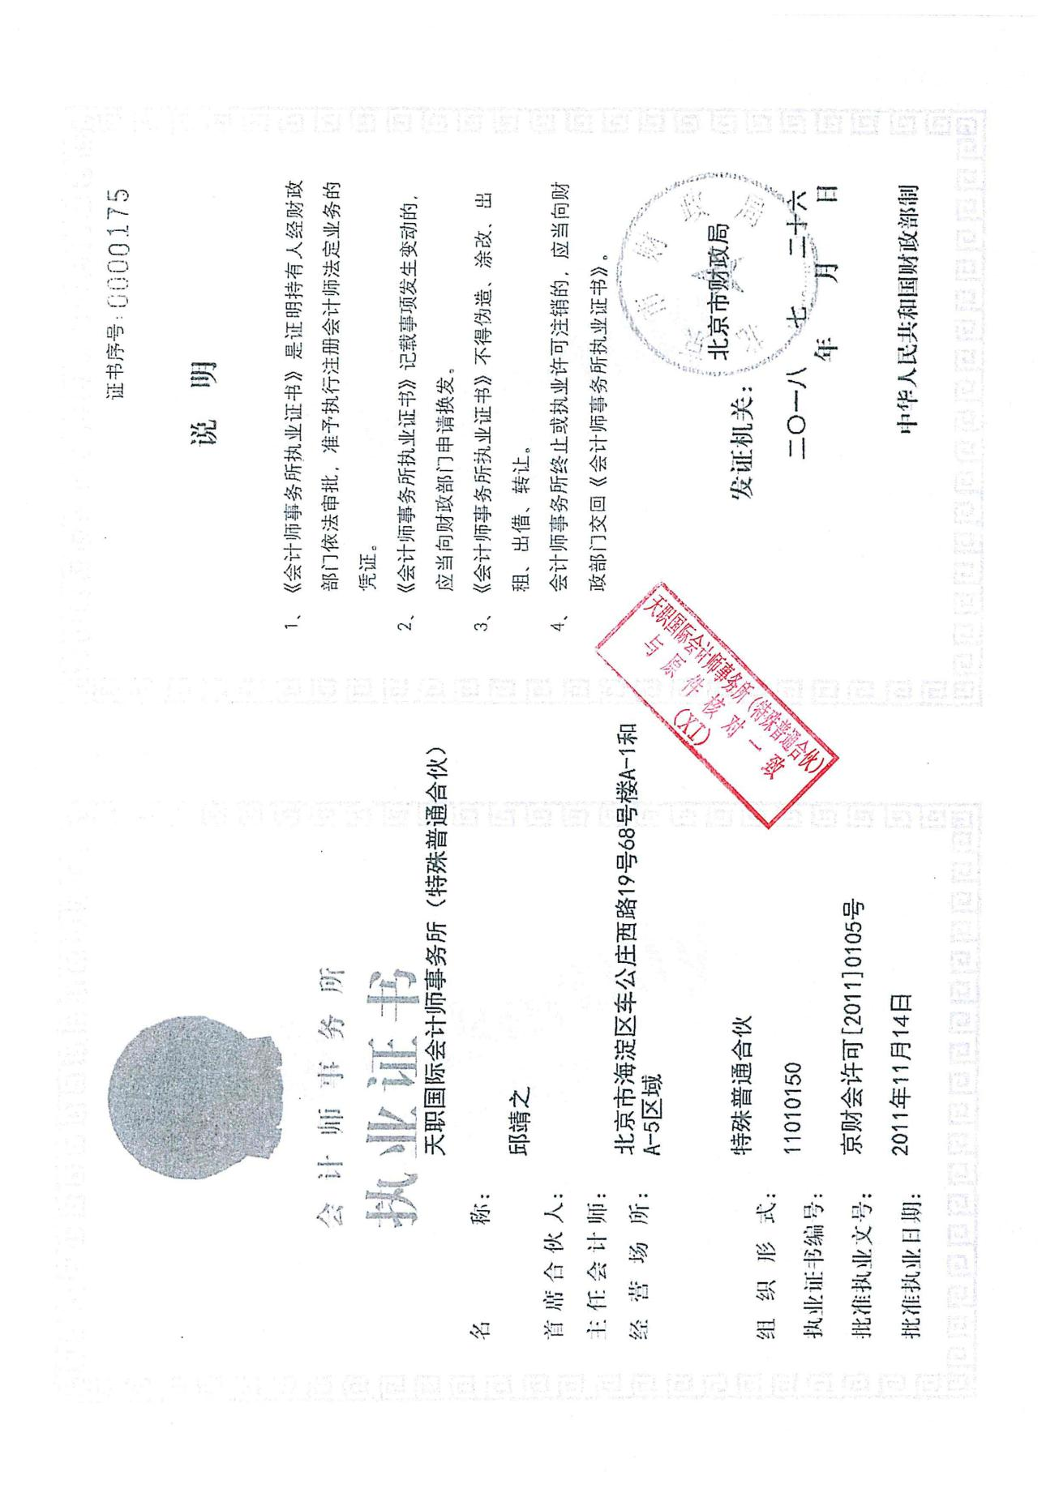

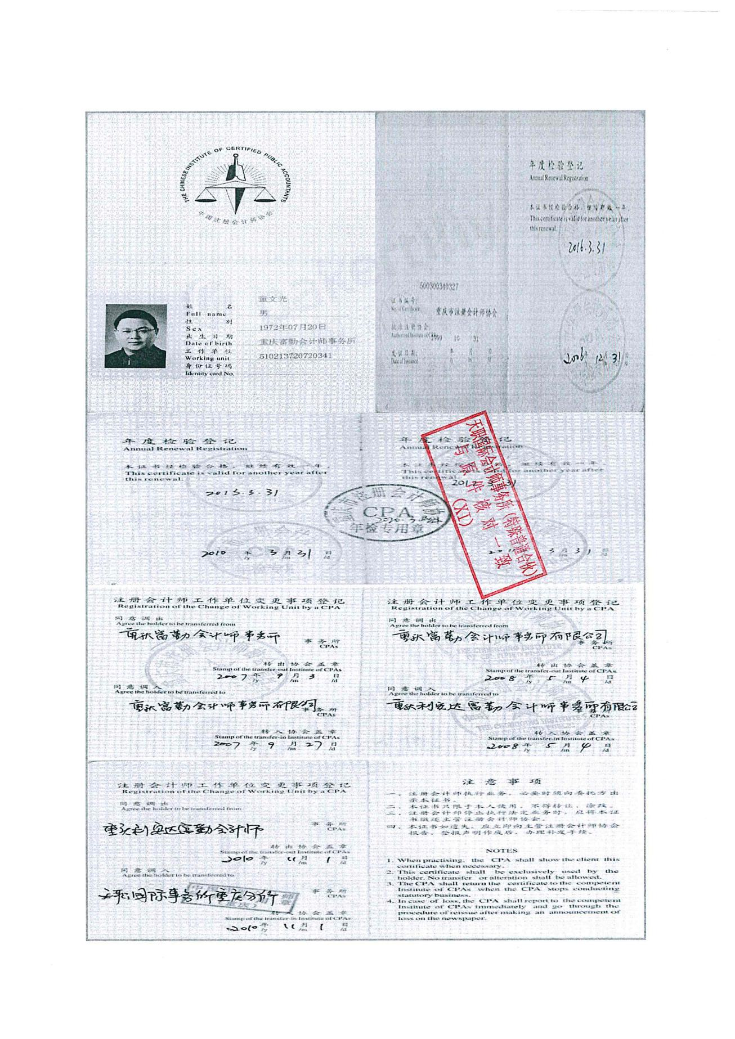

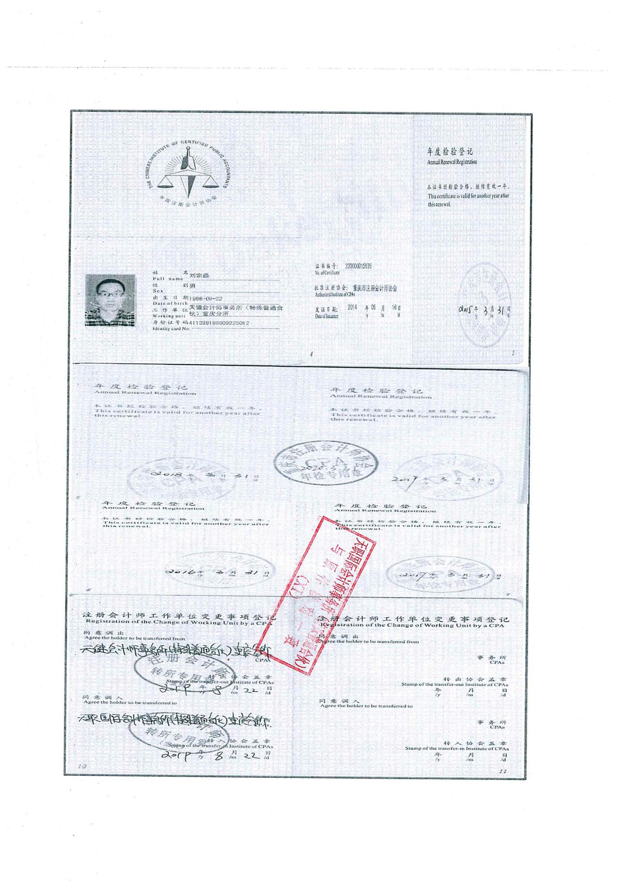

### （三）设备和专业技术能力

#### 1.设备和专业技术能力说明

中国汽车工程研究院股份有限公司（以下简称“中国汽研”）一直以‘成为“国际一流、国内领先”的汽车技术创新和公共技术服务平台，汽车工程技术应用服务商和高科技产品集成供应商；为我国汽车产业持续健康发展发挥应用的技术支撑和科技引领作用’为发展目标。

我公司获得了中国合格评定国家认可委员会实验室认可证书与国家检验检测机构认定证书，具备履行合同所必需的设备和专业技术能力，能完成本次交通污染防治绩效评估任务。

投标人名称： 中国汽车工程研究院股份有限公司

法定代表人或委托代理人：

日期： 2020年8月21日

#### 2. 中国合格评定国家认可委员会实验室认可证书

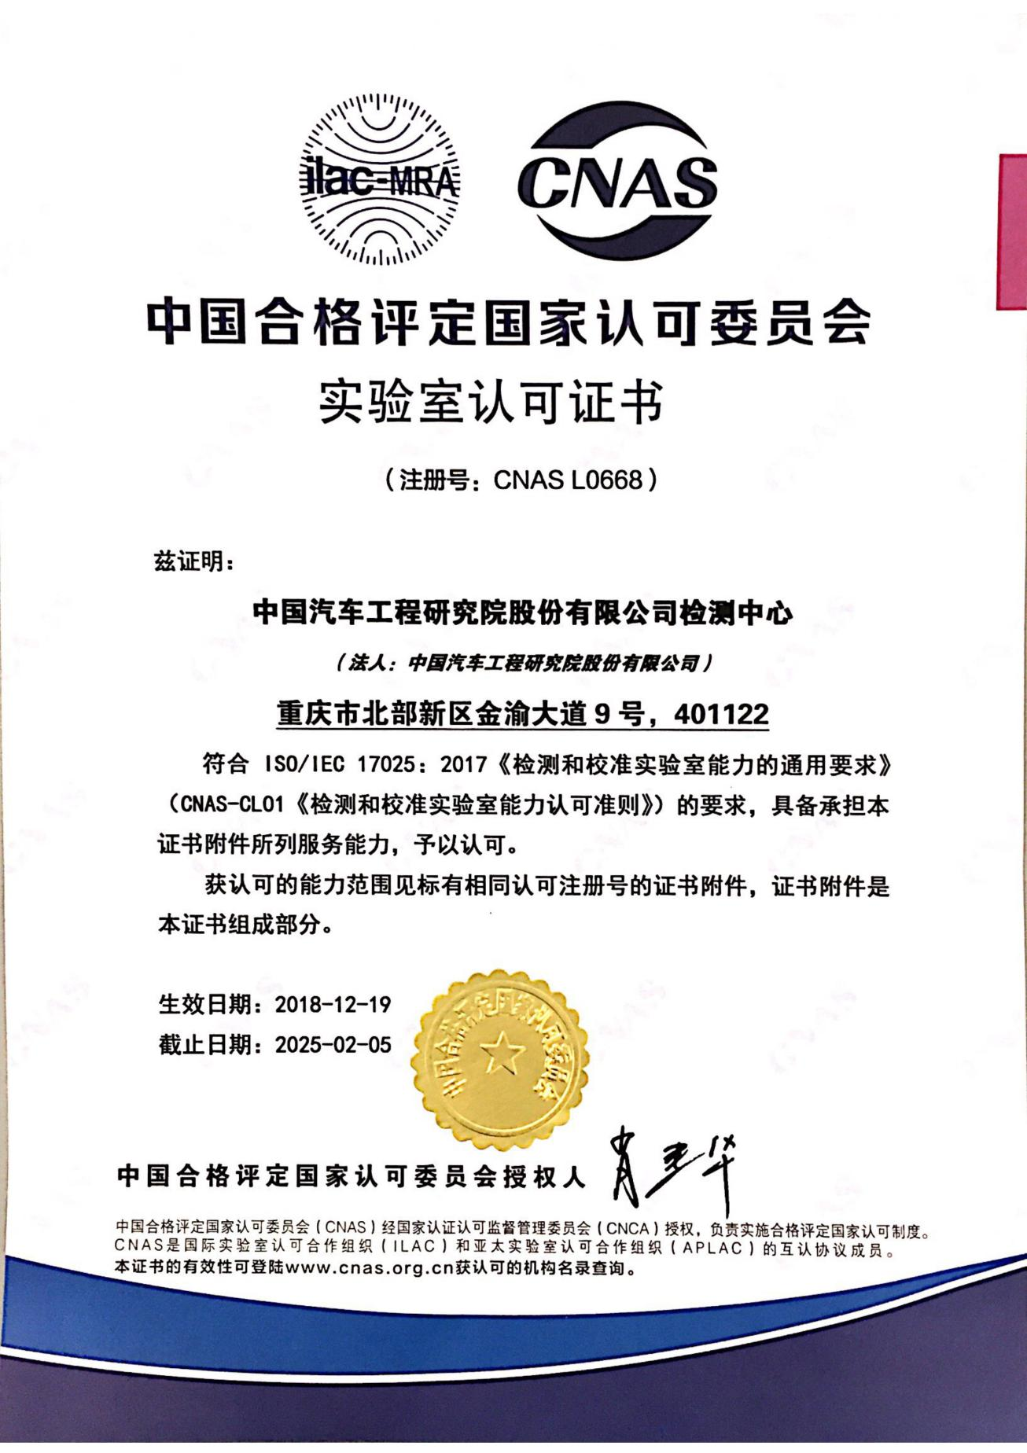

#### 3. 国家检验检测机构资质认定证书

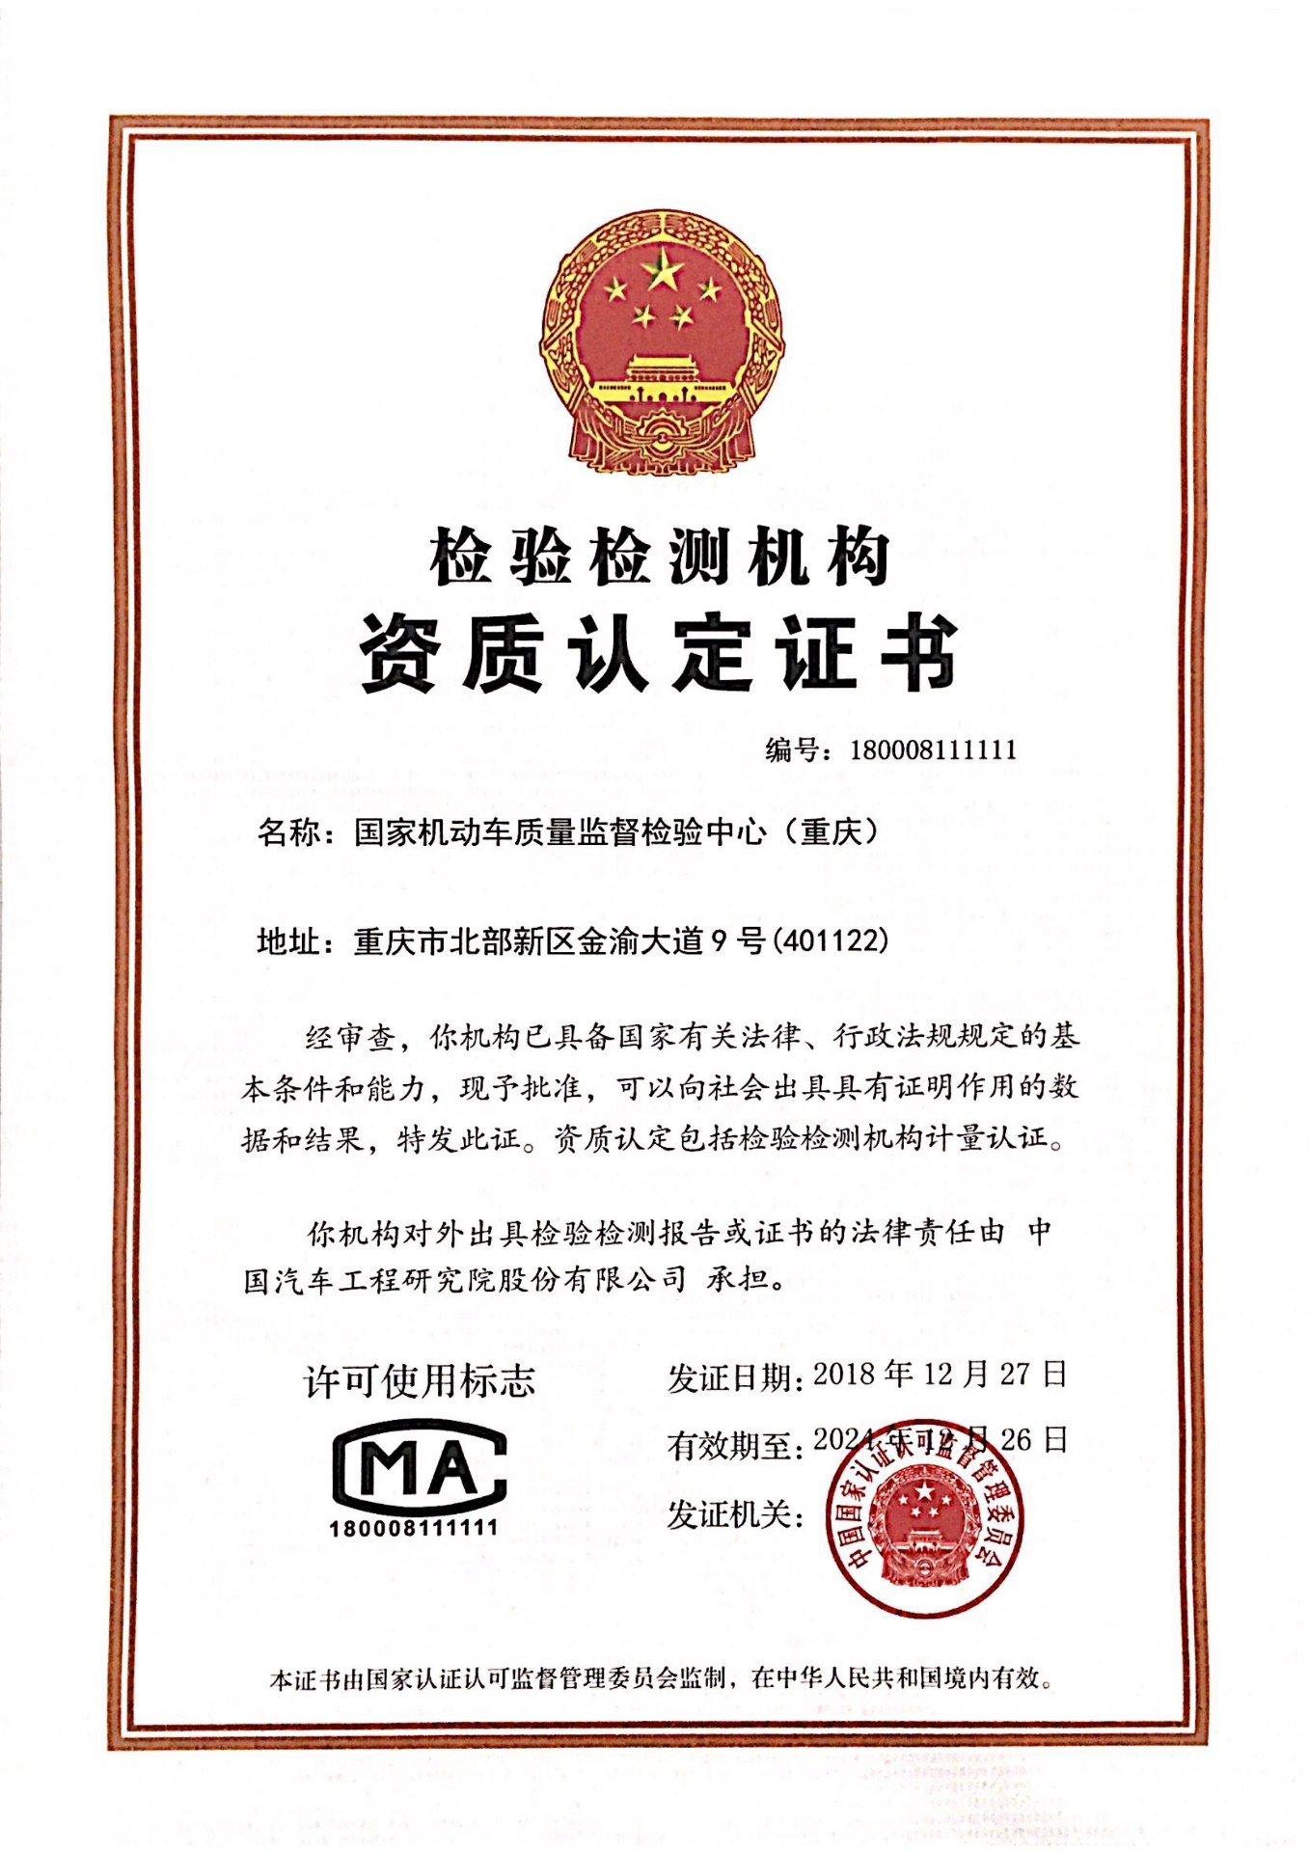

### （四）依法缴纳税收和社会保障金记录

#### 1. 税收缴纳证明

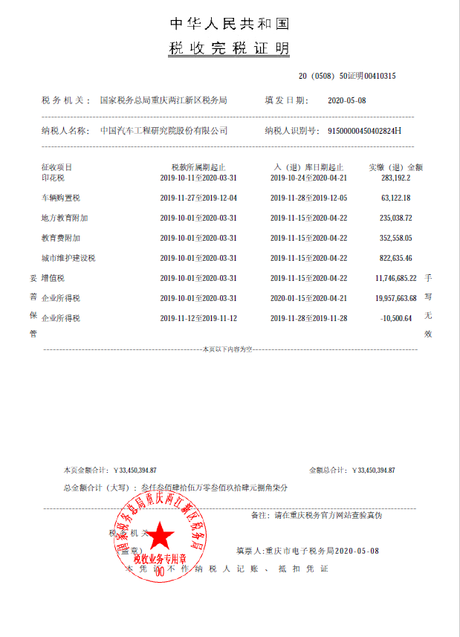

#### 2.社会保障金缴纳记录

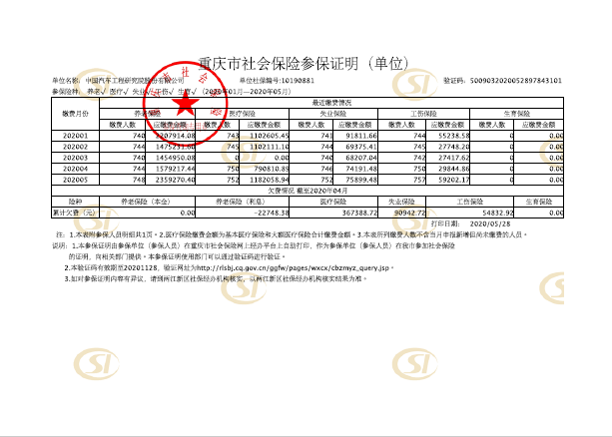

### （五）无违法记录声明与证明材料

#### 1.无违法记录声明

致重庆市机动车排气污染管理中心：

中国汽车工程研究院股份有限公司郑重声明，我公司具有良好的商业信誉，具有履行合同所必需的设备和专业技术能力，在合同签订前后随时愿意提供相关证明材料；我公司还同时声明参加本项目采购活动前三年内无重大违法活动记录。

投标人名称： 中国汽车工程研究院股份有限公司

法定代表人或委托代理人：

日期： 2020年8月21日

#### 2.“信用中国”查询证明材料

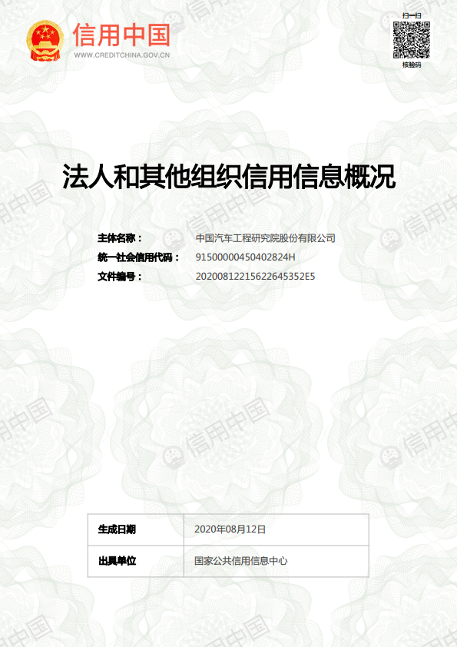

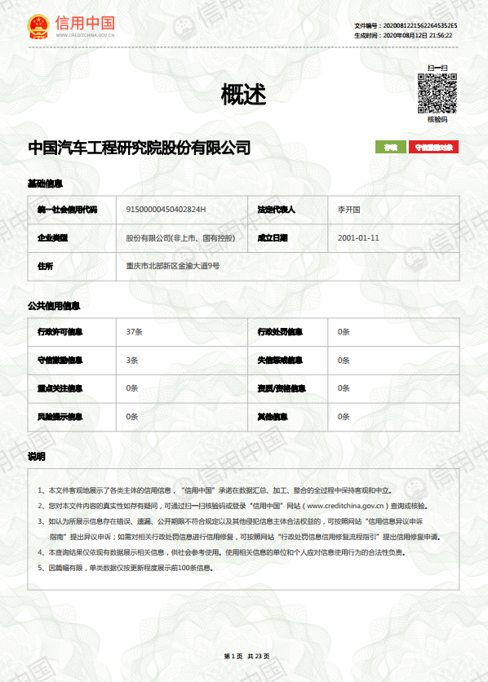

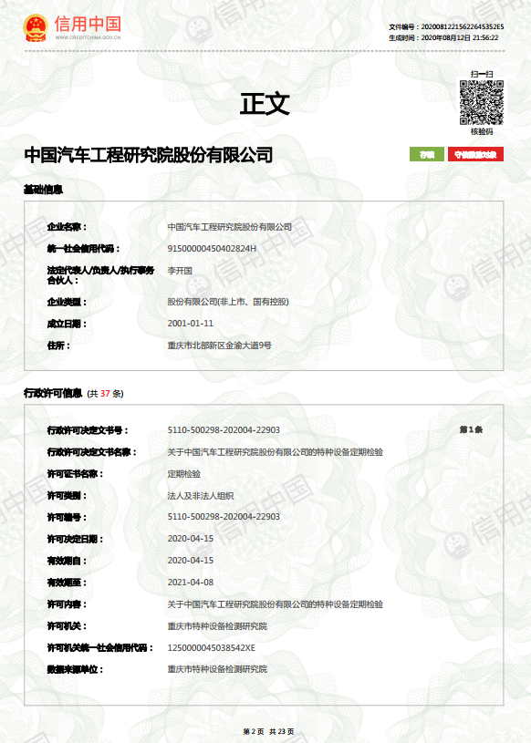

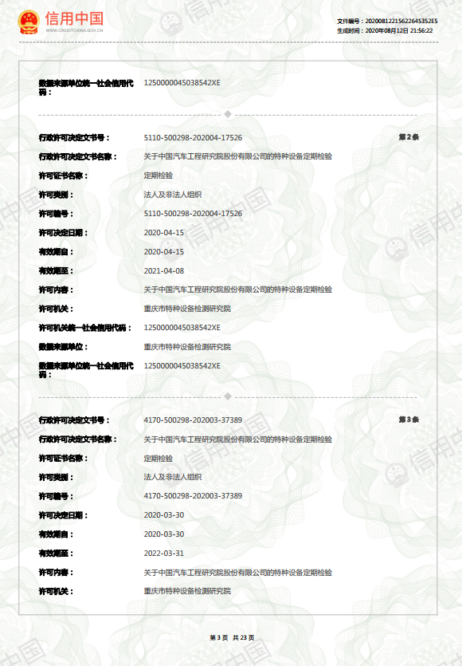

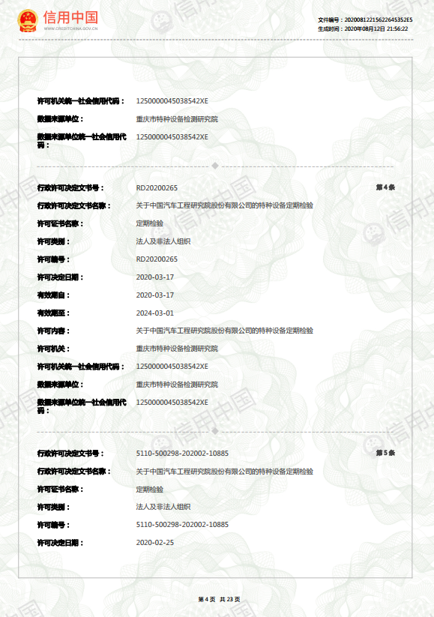

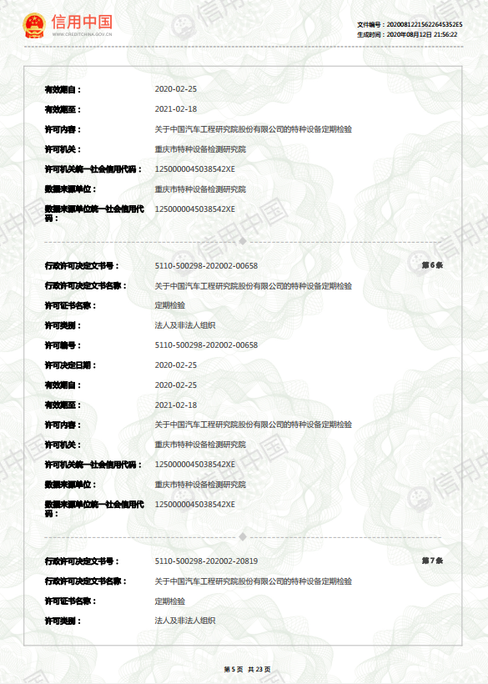

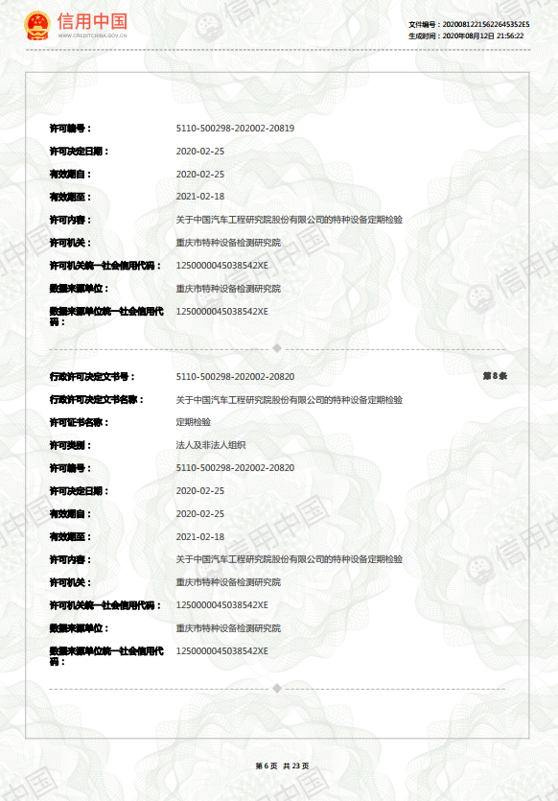

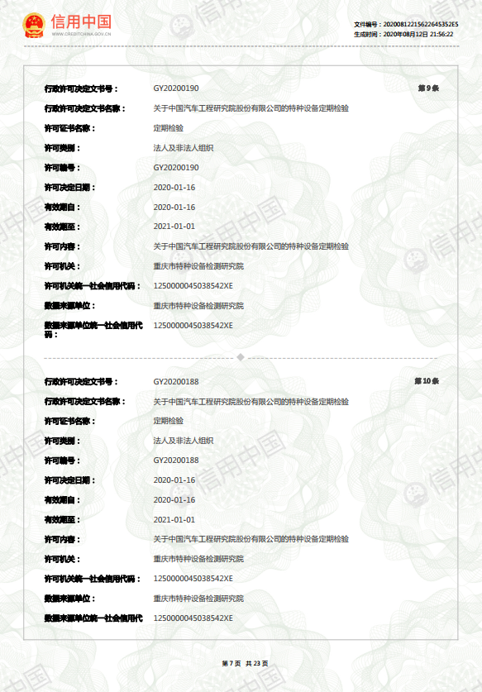

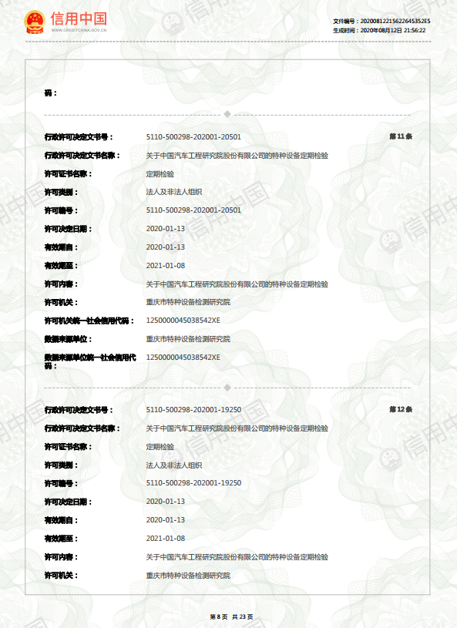

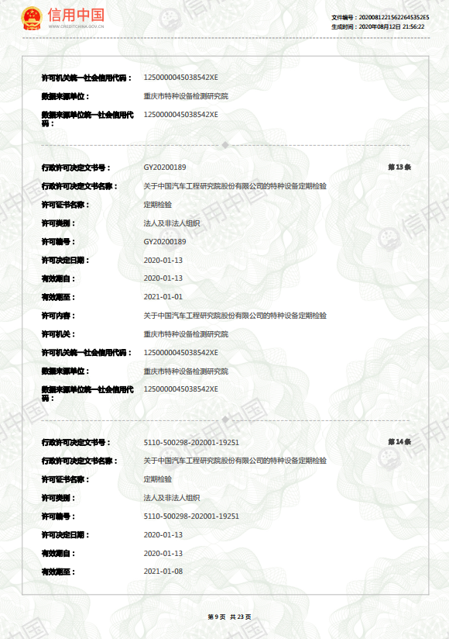

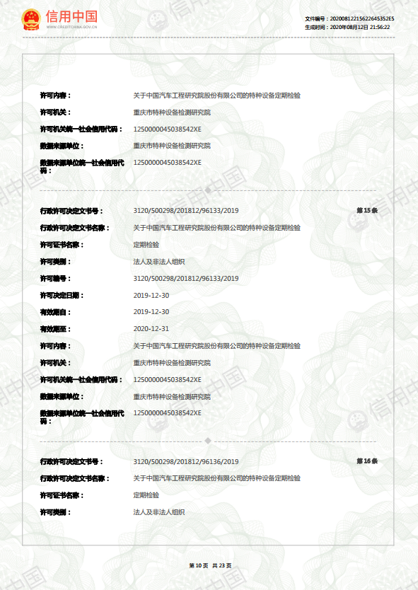

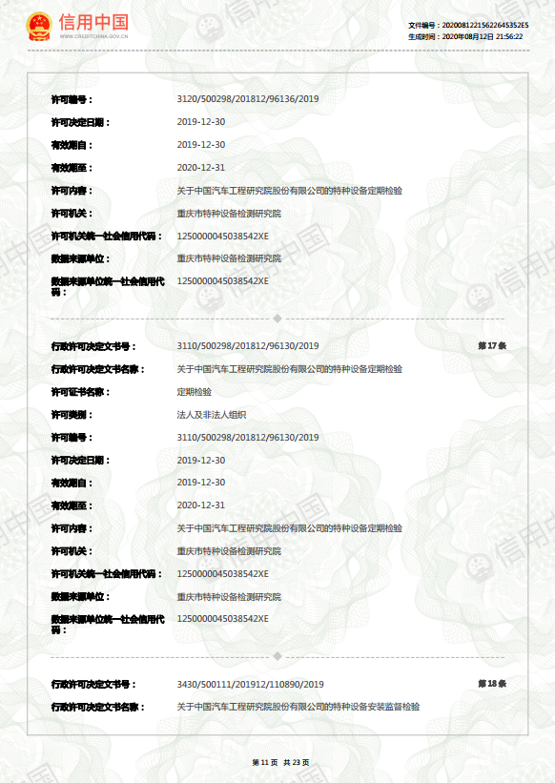

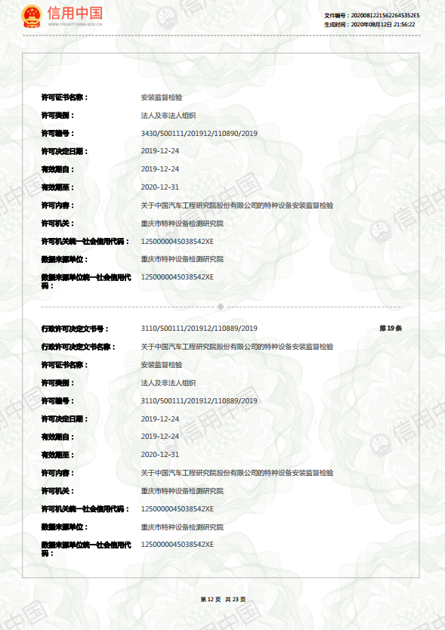

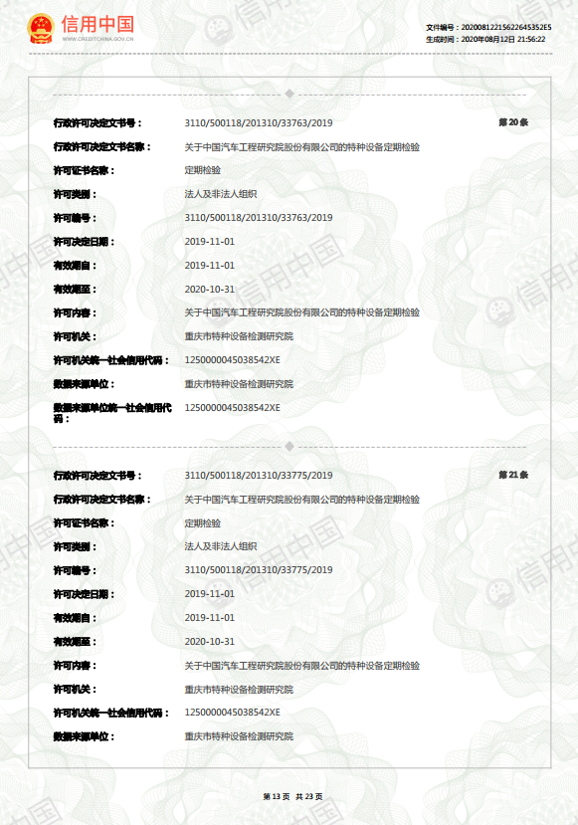

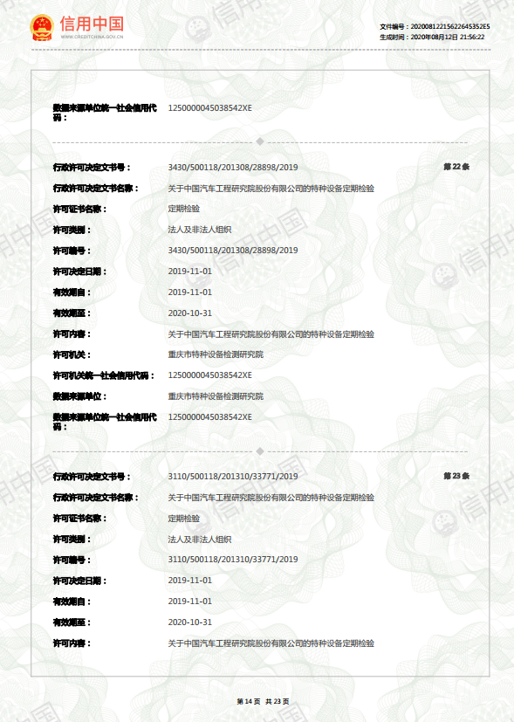

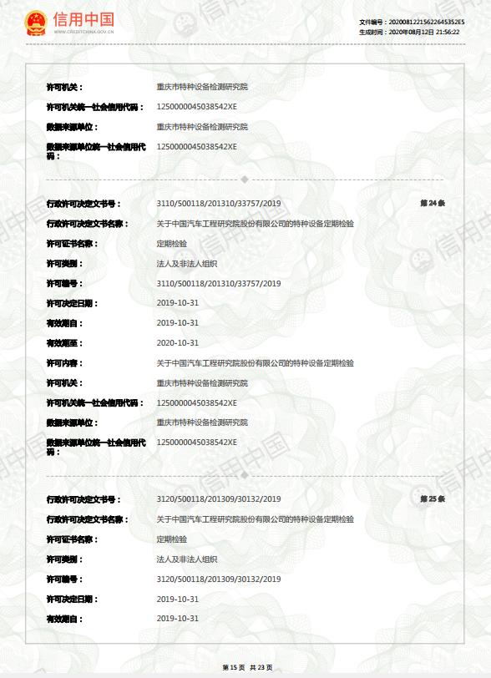

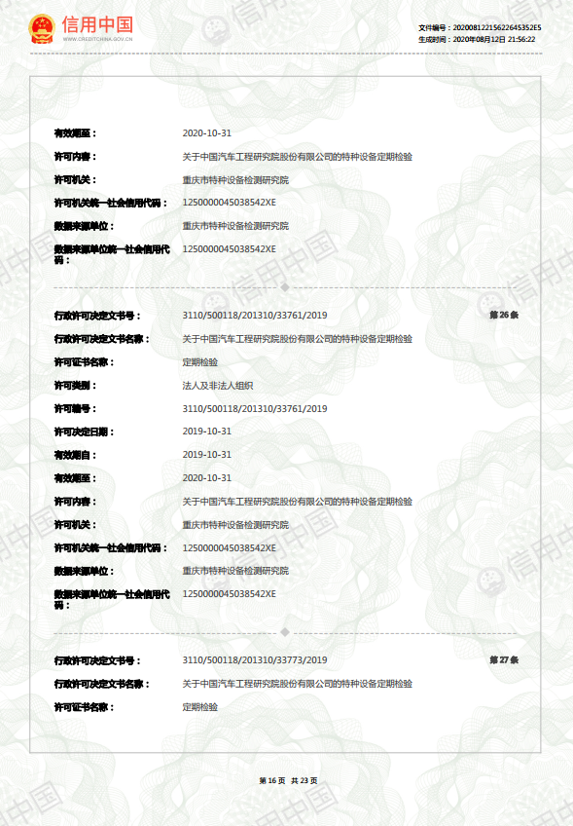

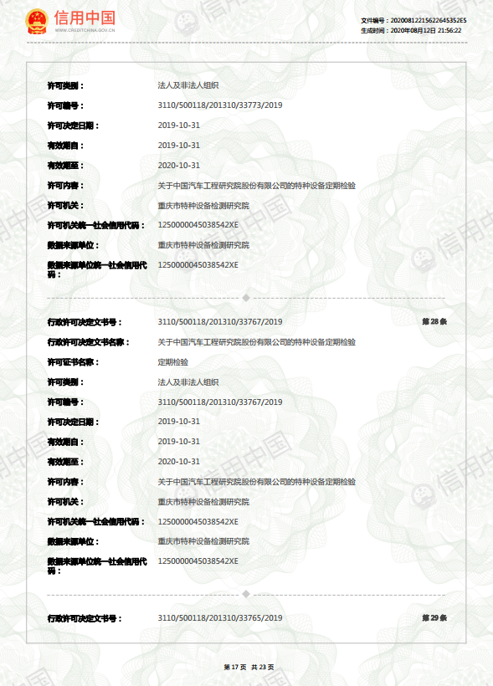

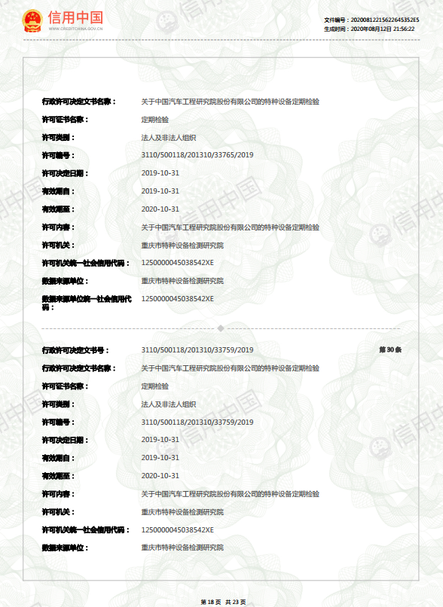

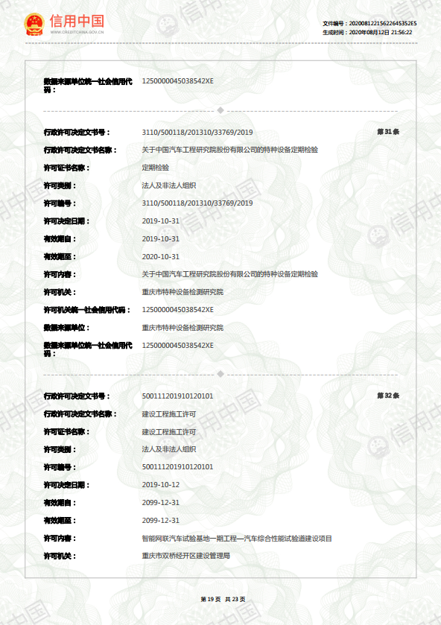

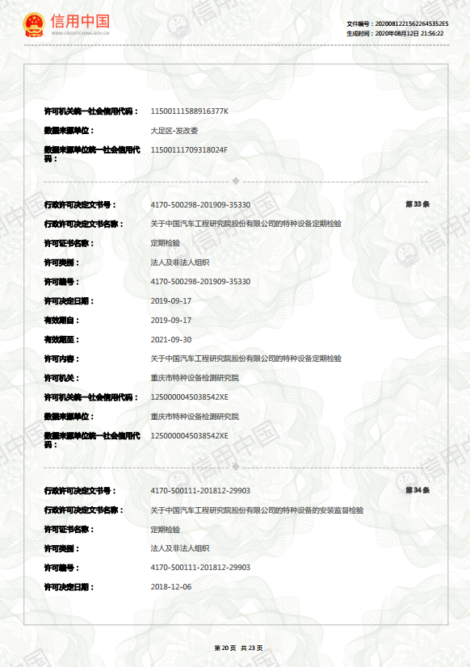

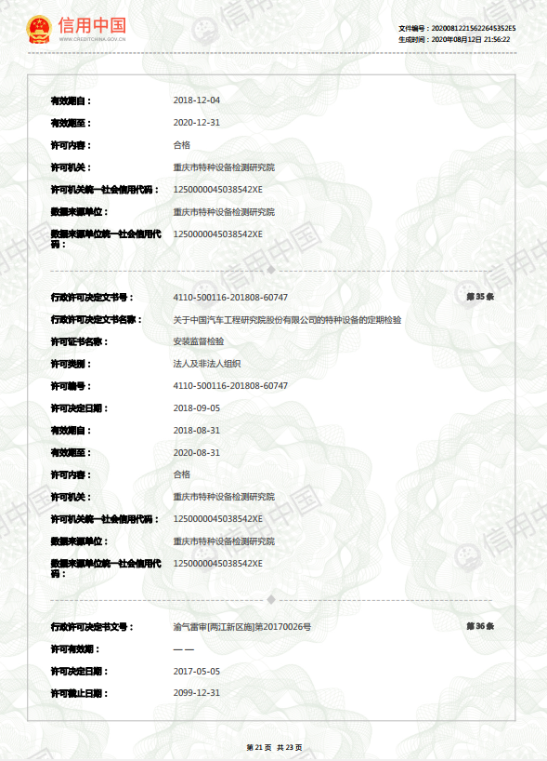

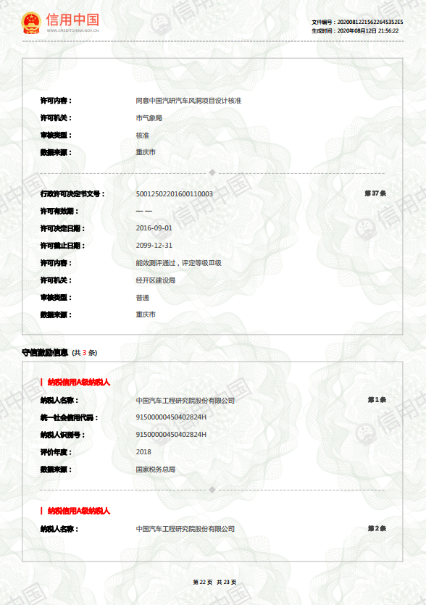

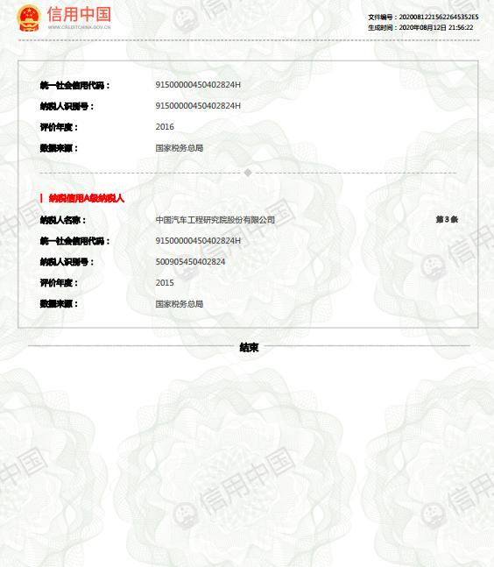

#### 3.企业信用信息证明材料

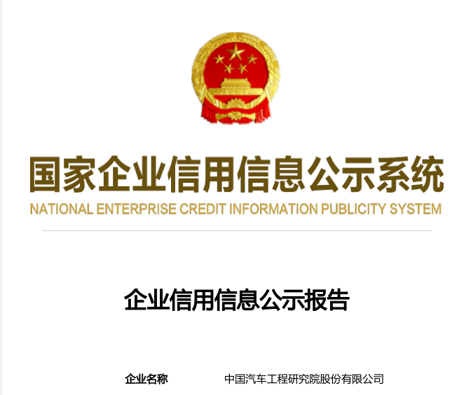

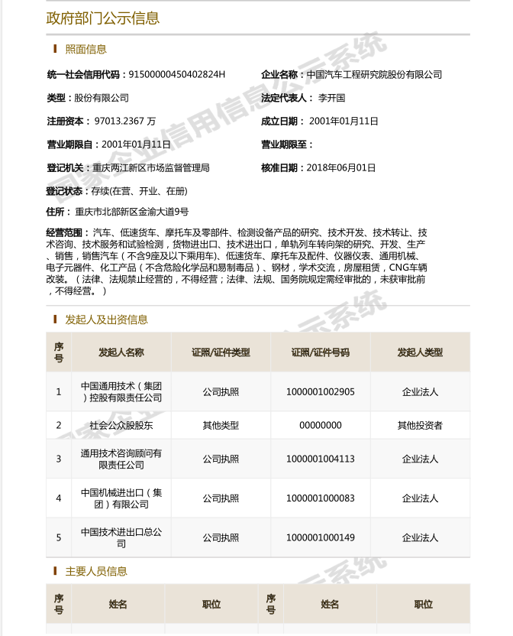

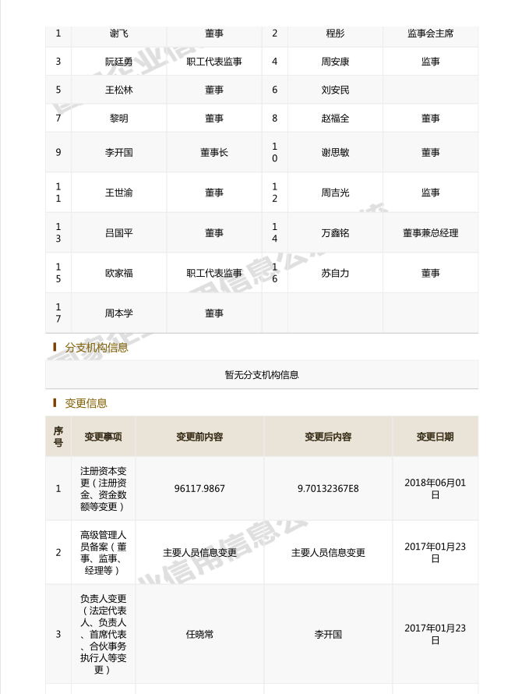

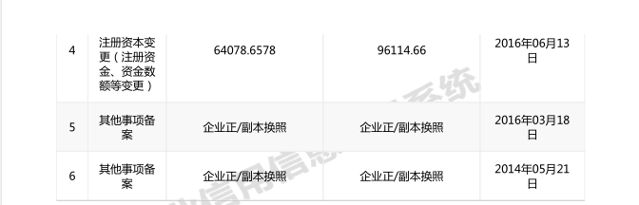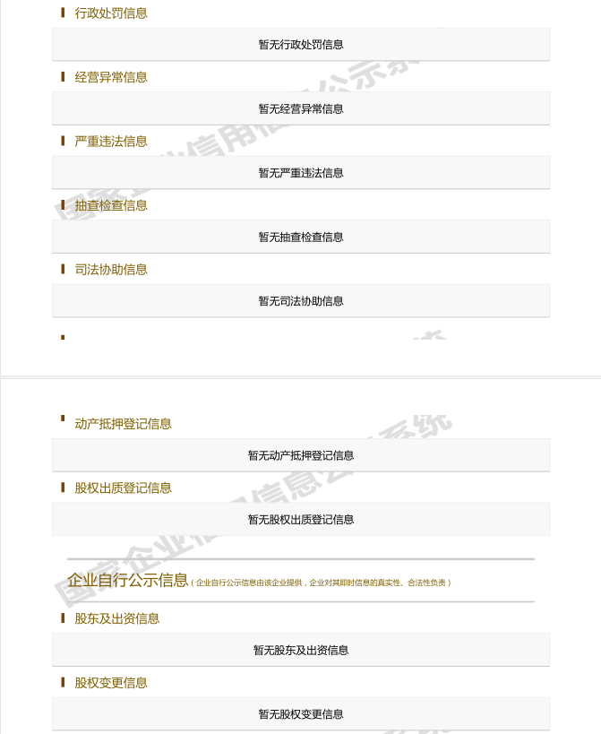

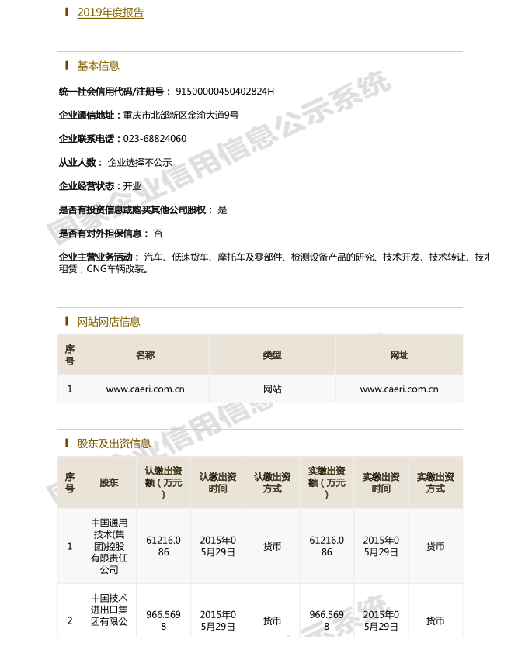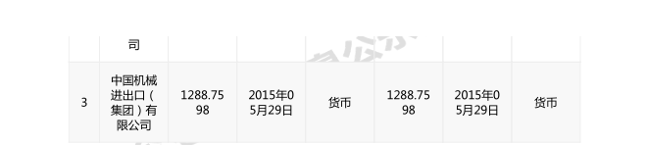

### （六）其他材料

#### 1.投标人基本情况表

|  |  |  |  |  |  |  |
| --- | --- | --- | --- | --- | --- | --- |
| 投标人名称 | 中国汽车工程研究院股份有限公司 | | | | | |
| 注册地址 | 重庆市北部新区金渝大道9号 | | | 邮政编码 | | 401122 |
| 联系方式 | 联系人 | 伍晨波 | | 电话 | | 023-68964406 |
| 传真 | 023-68964406 | | 网址 | | www.caeri.com.cn |
| 法定代表人 | 姓名 | 李开国 | 技术职称 | 正高 | 电话 | 023-68821430 |
| 成立时间 | 2001-01-11 | | | 员工总人数： | | 1241 |
| 营业执照号 | 91500000450402824H | | | | | |
| 注册资金 | 97,013.2367万(元) | | | | | |
| 开户行名称 | 中国建设银行 | | | | | |
| 开户银行 | 中国建设银行重庆九龙坡陈家坪支行 | | | | | |
| 账号 | 50001034400050003101-0002 | | | | | |
| 经营范围 | 汽车、低速货车、摩托车及零部件、检测设备产品的研究、技术开发、技术转让、技术咨询、技术服务和试验检测，货物进出口、技术进出口，单轨列车转向架的研究、开发、生产、销售，销售汽车（不含9座及以下乘用车)、低速货车、摩托车及配件、仪器仪表、通用机械、电子元器件、化工产品（不含危险化学品和易制毒品）、钢材，学术交流，房屋租赁，CNG车辆改装。（法律、法规禁止经营的，不得经营；法律、法规、国务院规定需经审批的，未获审批前，不得经营。） | | | | | |
| 备注 |  | | | | | |

投标人名称： 中国汽车工程研究院股份有限公司

法定代表人或委托代理人：

日期： 2020年8月21日

## 二、价格部分

针对本项目的需求，需要开展分析方法调研研究，技术方案制定，数据测试分析以及分析报告撰写，其预算报价如下：

|  |  |  |
| --- | --- | --- |
| 序号 | 科目 | 金额（万元） |
| 1 | 分析开发费用 | 4.5 |
| 2 | 人员劳务费 | 2.5 |
| 3 | 信息调研费 | 1.5 |
| 4 | 报告撰写 | 1.0 |
| 5 | 总计 | 9.5 |

投标人名称： 中国汽车工程研究院股份有限公司

法定代表人或委托代理人：

日期： 2020年8月21日



## 三、技术服务部分

### （一）服务方案

#### 1.项目背景及需求

根据《2019年重庆市生态环境状况公报》以及《2019年重庆市环境质量简报》，2019年，重庆市环境空气质量优良达标天数为316天，比2017年增加13天。6项基本项目中，可吸入颗粒物（PM10）、二氧化硫（SO2）二氧化氮（NO2）、臭氧（O3）和一氧化碳（CO）平均浓度均达标，细颗粒物（PM2.5）浓度超标0.09倍。可以看出，近年来，重庆市大气环境质量得到改善，但仍存在细颗粒物PM2.5超标问题，对大气环境的改善治理工作仍具挑战。

从生态环境部发布的《中国移动源环境管理年报(2019)》来看，机动车等移动源污染成为我国大气污染的重要来源。交通污染对城市环境空气质量的影响日益突显。研究表明，在重庆市主城范围内，交通污染贡献了82%的氮氧化物、51%的挥发性有机物、40%的颗粒物。因此，对重庆市主城区交通污染的防治工作对于改善重庆市环境空气质量，打赢我市蓝天保卫战意义重大。

近年来，重庆市持续加大对交通污染的治理力度，积极响应并实施柴油货车污染治理攻坚战行动计划，不仅对常规道路区域内的柴油货车加强监督整治，对江北机场地面机械也进行了治理改造，对水务集团部分柴油货车的尾气排放也进行了治理。这些措施对于重庆市环境空气质量的改善有何效果，对于重庆市环境、经济、社会会产生何种效益，都需要进行客观、公正地评估。基于此，本项目将通过科学、全面的方法，对重庆市主城区交通污染防治进行绩效评估，为重庆市进一步加强交通污染防治，改善重庆市空气质量提供科学依据。

#### 2.技术现状及难点

环境绩效评估最早是1989年由Pearce等人在《绿色经济蓝图》首先将环境因素融入到企业经营决策中而伴生出来的一个较新的概念。通过近些年来的发展，环境绩效评估已经逐渐从企业拓展到对于区域和政府部门的评估。机动车环境绩效评估是持续性地对大气环境绩效进行测量与评估的一种系统程序，是利用适当的指标对相关政策实施后所取得的效果进行的阶段性测量与评估，以提示政策变化的整体形势，提高公众的环境意识，引导环境政策的良性发展，最终实现可持续发展。

目前，一些国际组织、国家机构都在研究发展对空气污染治理的绩效评价体系和方法。国际上最具权威性的方法主要有加拿大空气环境质量指数(AUSTRIAL)、美国格林空气污染指数法(USEPA)和污染物标准指数法(PSI)等，中国近年来也出台了环境空气质量指数的相关标准和评价方法。以上各个方法和标准均选取单一指标进行衡量，无法对空气污染治理绩效进行综合的评价。2014年，我国出台的《大气污染防治行动计划实施情况考核办法》，从两个方面对空气环境治理绩效进行判断，分别是空气环境设施建设完成状况和空气环境主要污染物减少情况，其中空气环境设施建设情况又包括城市扬尘处理、居民集中供热设施建设、燃煤锅炉改造、产业结构调整、废气治理等几个方面的内容。《大气污染防治行动计划实施情况考核办法》是对空气污染治理绩效评价进行的实践探索，具有重要的意义，但其只是列出了相应的评价指标，并未构建具体的指标赋值和治理绩效评价方法，对于指标选择的原则和方法也没有明确的说明。

近年来，国内对于空气污染防治绩效评估的需求快速增加，因此国内学者也对此进行了大量研究。周文华等基于压力—状态—响应的方法建立空气环境评价的指标体系，用北京市1983—2003年的统计数据进行实证分析，用实证分析结果结合PSR模型的压力、状态和响应分别对北京市人类活动与大气质量之间的影响关系进行了分析。张晖利用压力-状态-响应模型建立大气污染评价系统。钱靖以PSR模型为基础，对空气环境污染进行情景分析，通过建立多元回归模型，利用SPSS对规划情景、IPCC情景和基线情景进行有效的测算和预测。王庆松以平衡记分卡为基础，建立大气环境治理效率的PSR评价体系，对山东省城市化进程和空气环境质量之间的关系展开研究。张蓉珍等从压力、状态和响应三个方面建立空气环境安全评价指标系统，利用陕西省的相关统计数据进行实证分析，从压力、状态、响应和综合情况对陕西省的空气环境安全评价结果进行了研究。

除了构建环境污染评价体系和模型外，一些学者选取影响空气环境治理的主要污染物作为评价因素，如二氧化硫、氮氧化物和可吸入颗粒物等对空气环境治理的效果进行综合评价。韩文艳与郑健利用模糊综合分析法、张虹冕利用BP神经网络法、张曙红利用主成分分析法、张云海使用灰色聚类法对空气环境治理绩效系统性的评价，并且针对计算得出的结果制定出相应的改进措施。何梅利用斜率关联分析模型，通过建立灰色关联系统将空气中PM10的含量与空气污染治理所采取的方式方法两类指标纳入到系统中，并且将影响PM10浓度的因素作为模型的母因素，对空气污染治理方法的效果进行评价。佟仁城通过建立投入产出模型，并且把污染物排放、能源消耗量和经济系统增量作为指标体系，从系统的经济性和空气环境改善程度对空气污染治理绩效进行评价。

通过上述对国内外技术现状的分析，可以看出，目前关于大气污染等环境问题绩效评估的研究较深入，但关于机动车对于大气污染环境影响的绩效评估的研究很少，缺乏成熟的、且有针对性的评价体系和指标供参考，尤其是结合重庆市机动车防治措施的情况、措施的综合成效，缺乏科学的、可操作性的评价方法和手段。而前已论述，以机动车为代表的移动源的污染物排放对大气污染、环境空气质量有重要影响。因此，需要在参考国内外环境绩效评估方法的基础上，结合重庆市交通污染大数据，深入研究并构建重庆市主城区污染物防治绩效评估体系或方法，选取出合适的指标进行评估，明晰相关政策措施在运行过程中的实际效应，有效提高交通污染防治绩效水平。

#### 3.项目实施方案及进度安排

##### 3.1 项目实施方案

（1）重庆市主城区交通污染防治措施总结与分析

收集和整理近年来重庆市主城区交通污染污染防治相关管理法规、政策、规划、交通污染防治措施（尤其是重点关注江北机场地面机械治理改造、水务集团部分柴油货车尾气排放治理改造等政策措施）等资料和文件，总结和分析重庆市近年来主城区交通污染污染防治措施的执行和进展情况。

（2）重庆市主城区交通污染源大数据提炼与分析

以重庆市环保局、重庆市交通局、重庆市机动车污染防治中心的数据库，江北机场地面机械排放污染物监控平台数据库，水务集团部分柴油机货车尾气排放污染物监控平台数据库，并结合重庆市环保、经济、社会相关的年鉴数据为基础，首先重要数据的提取，再对重要数据进行分组分类，形成适用于本项目的基础数据库，并结合后面绩效评价体系和指标，进行数据计算分析。

（3）绩效评估方法筛选及评估体系构建

参考国内外环境绩效评估方法，运用环境绩效评估机制，综合考虑环境效益、社会效益和经济效益等问题，研究建立适合重庆主城区交通污染防治绩效评估管理体系基本框架，并选择和确定有效的评价指标，并结合重庆实际情况进一步优化和完善评估体系和指标。

（4）重庆市主城区交通污染防治绩效评价与分析

根据绩效评价体系和评价指标，以所建立的适用于本项目的基础数据库为基础，结合重庆市近年来主城区交通污染防治措施调研所得的资料，对重庆市主城区交通污染防治政策、管理措施与治理效果的有效性、社会效益、经济效益进行评估与分析。

（5）提高重庆市主城区交通污染防治工作绩效的建议

深入研究重庆主城区交通污染防治评估结果数据，研究近年来重庆市主城区交通污染污染防治相关管理法规、政策、规划、以及交通污染防治措施，总结出重庆主城区交通污染防治工作中存在的问题，并针对实际问题，提出针对性绩效改善与优化措施，以及相关政策的建议，为政府进一步提出加强交通污染防治措施，改善城市空气质量提供科学依据。

##### 3.2 进度安排

根据本项目方的要求，并集合项目实施方案的情况，本项目的进度安排如下表所示：

|  |  |  |
| --- | --- | --- |
| 序号 | 项目内容 | 进度安排 |
| 1 | 重庆市主城区交通污染防治措施总结与分析 | 2020年8月 |
| 2 | 重庆市主城区交通污染源大数据采集提炼与分析 | 2020年8月 |
| 3 | 绩效评估方法筛选及评估体系构建 | 2020年8-9月 |
| 4 | 重庆市主城区交通污染防治绩效评价与分析 | 2020年10月 |
| 5 | 提高重庆市主城区交通污染防治工作绩效的建议，完成研究报告初稿 | 2020年10月 |
| 6 | 完成研究报告终稿撰写 | 2020年11月-12月 |
| 7 | 完成项目验收 | 2020年12月 |

## 

### （二）项目实施团队

#### 1.拟派本项目人员配备表

|  |  |  |  |  |  |  |
| --- | --- | --- | --- | --- | --- | --- |
| 序号 | 职务 | 姓名 | 职称 | 学位 | 拟在本项目中担任的工作或岗位 | 备注 |
|
| 1 | 项目经理 | 宫宝利 | 高级工程师 | 硕士 | 项目经理 | —— |
| 2 | 团队成员 | 伍晨波 | 中级工程师 | 硕士 | 数据分析 | —— |
| 杜宝程 | 正高级高级工程师 | 硕士 | 数据分析 | —— |
| 余浩 | 初级工程师 | 博士 | 数据分析 | —— |
| 黄德军 | 高级工程师 | 硕士 | 政策、规则调研 | —— |
| 马毅 | 中级工程师 | 硕士 | 政策、规则调研 | —— |
| 蒋习军 | 正高级高级工程师 | 学士 | 政策、规则调研 | —— |
| 杨志强 | 正高级高级工程师 | 硕士 | 政策、规则调研 | —— |
| 谷雨 | 中级工程师 | 学士 | 评价指标分析 | —— |
| 胡君 | 高级工程师 | 学士 | 评价指标分析 | —— |
| 魏厚敏 | 中级工程师 | 学士 | 评价指标分析 | —— |
| 崔连波 | 高级工程师 | 硕士 | 评价指标分析 | —— |
| 徐划龙 | 中级工程师 | 硕士 | 评价体系构建 | —— |
| 江楠 | 中级工程师 | 硕士 | 评价体系构建 | —— |
| 李琦 | 中级工程师 | 博士 | 评价体系构建 | —— |

投标人名称： 中国汽车工程研究院股份有限公司

法定代表人或委托代理人：

日期： 2020年8月21日

#### 2.相应证明材料

##### 2.1 宫宝利职称证明（高级工程师）

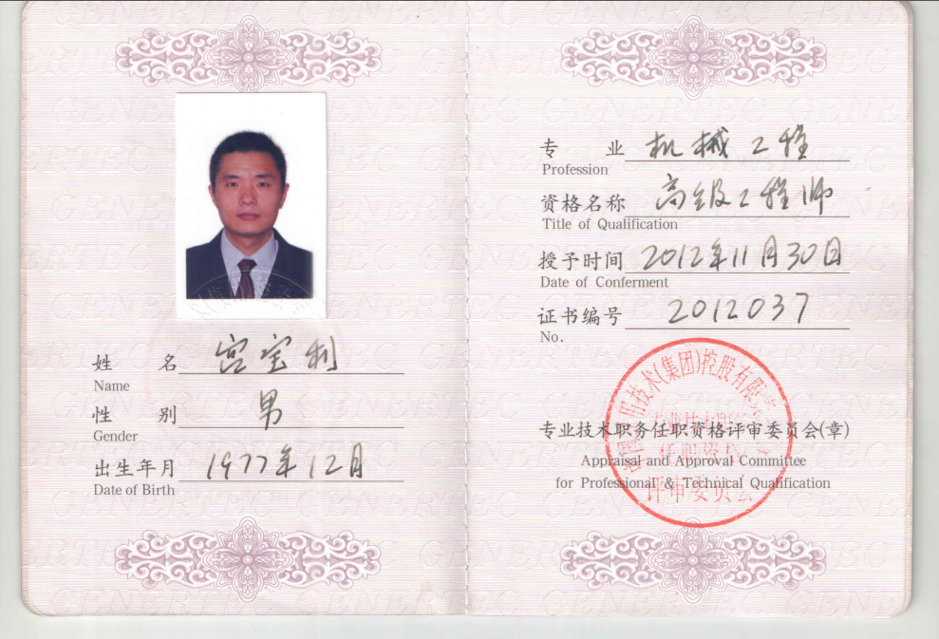

##### 2.2 杜宝程职称证明（正高级高级工程师）

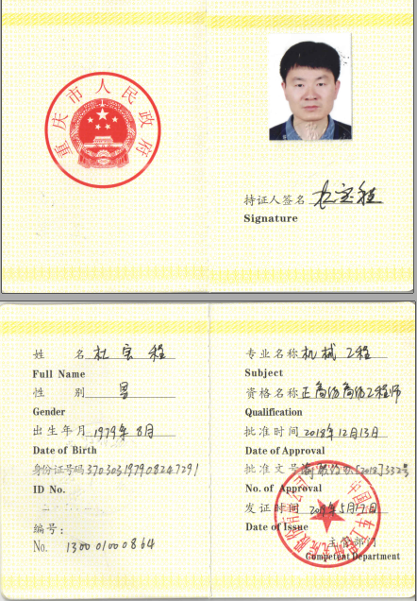

##### 2.3 余浩博士学历证明

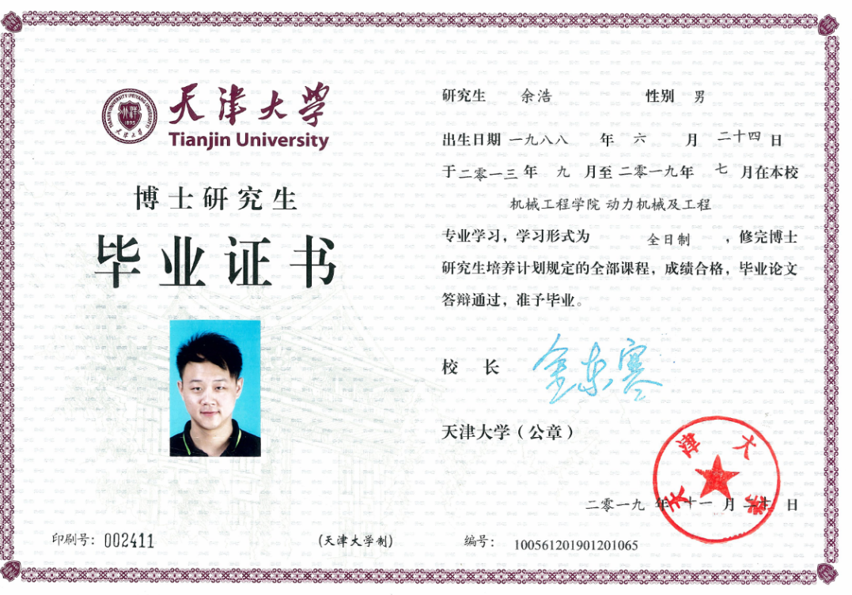

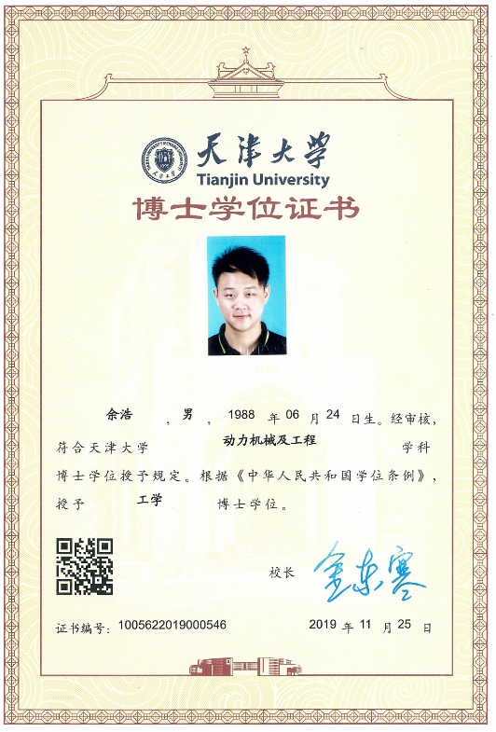

##### 2.4 黄德军职称证明（高级工程师）

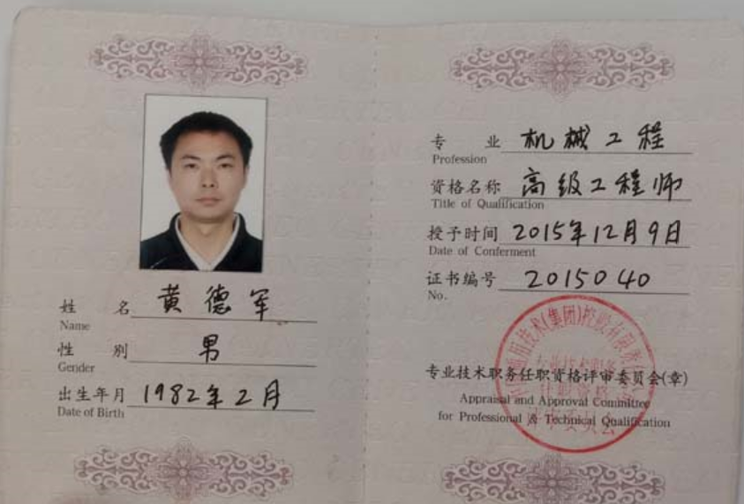

##### 2.5 蒋习军职称证明（教授级待遇高级工程师）

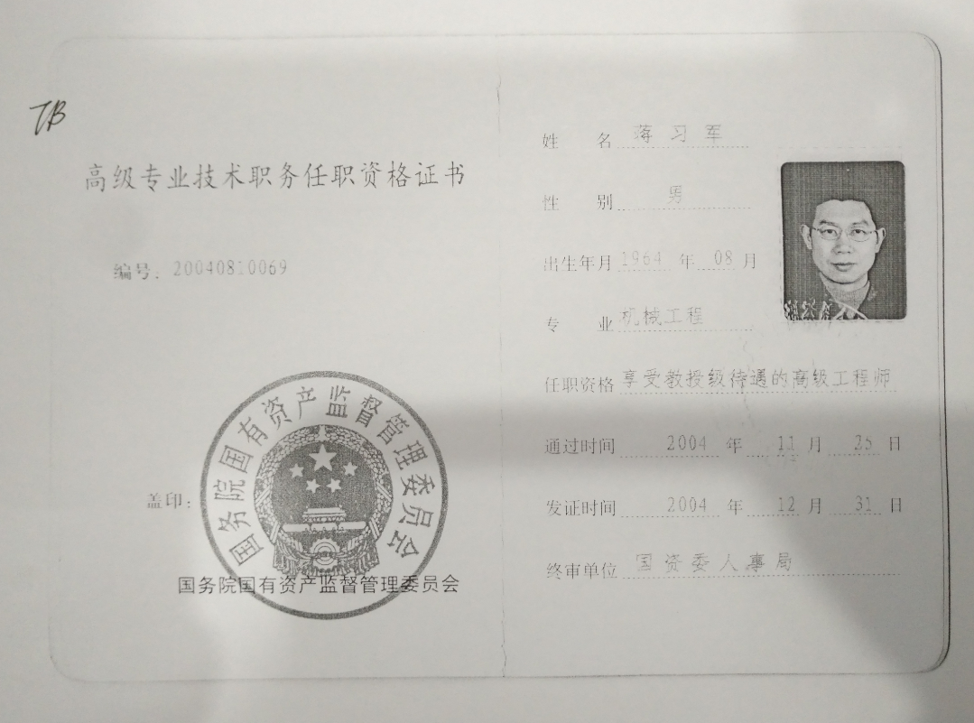

##### 2.6 杨志强职称证明（教授级待遇高级工程师）

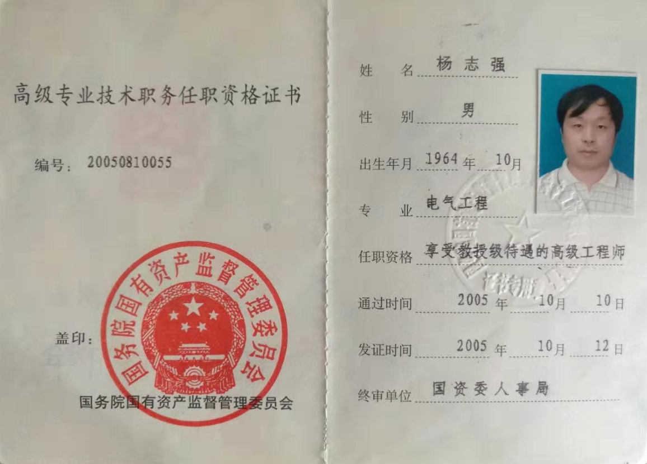

##### 2.7 胡君职称证明（高级工程师）

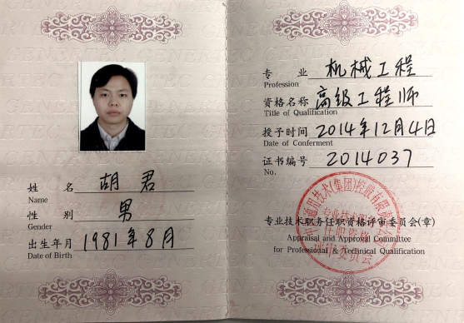

##### 2.8 崔连波职称证明（高级工程师）

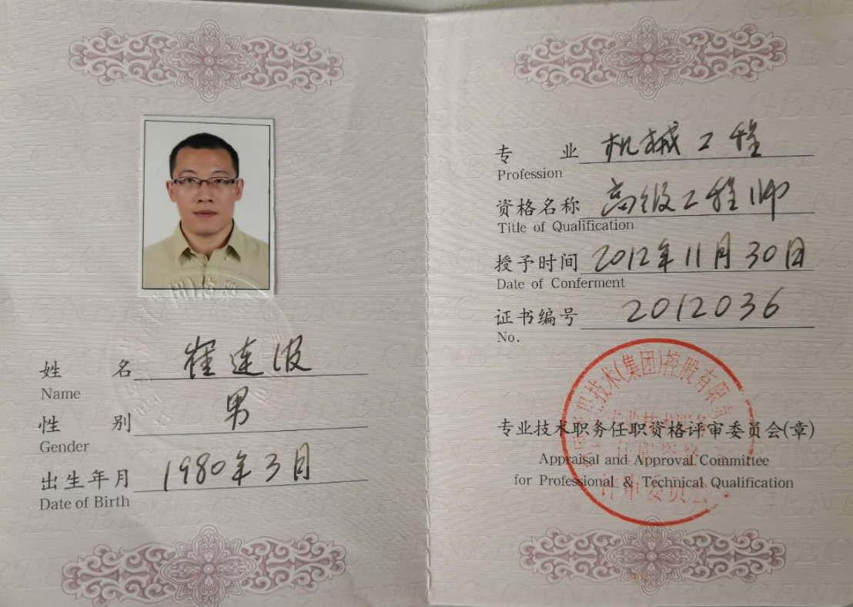

##### 2.9 李琦博士学历证明

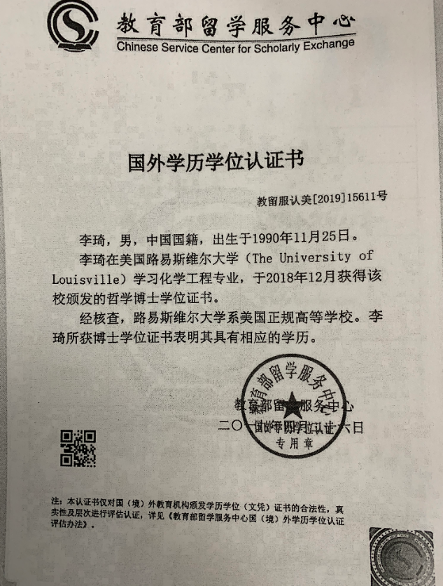

### （三）服务质量保障

#### 1.研究机构及平台

本公司具备强劲的科研实力，具备完善的科研机构和研究平台。拥有省级研究机构及科研平台两个，分别为车辆排放与节能重庆市重点实验室（证明材料一）、车辆生物碰撞安全重庆市重点实验室（证明材料一），国家级科研研究机构或科研平台3个，分别为：国家燃气汽车工程技术研究中心（证明材料二）、替代燃料汽车工程实验室（证明材料三）、替代燃料汽车国家地方联合工程实验室（证明材料四）。证明材料如下：

证明材料一：

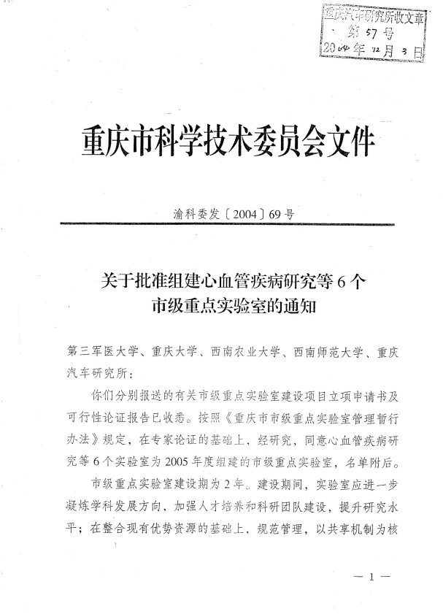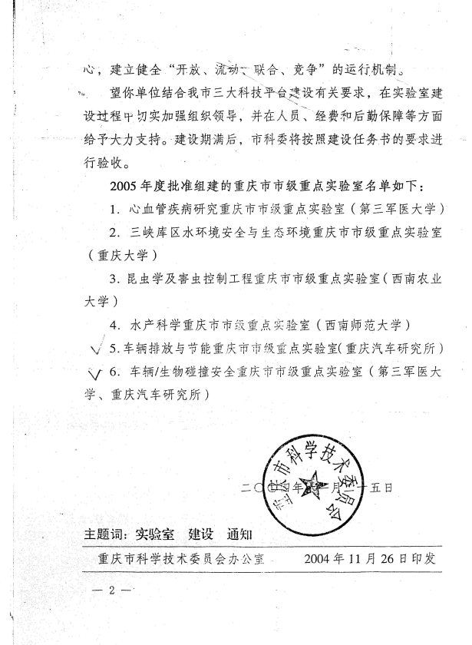

证明材料二：

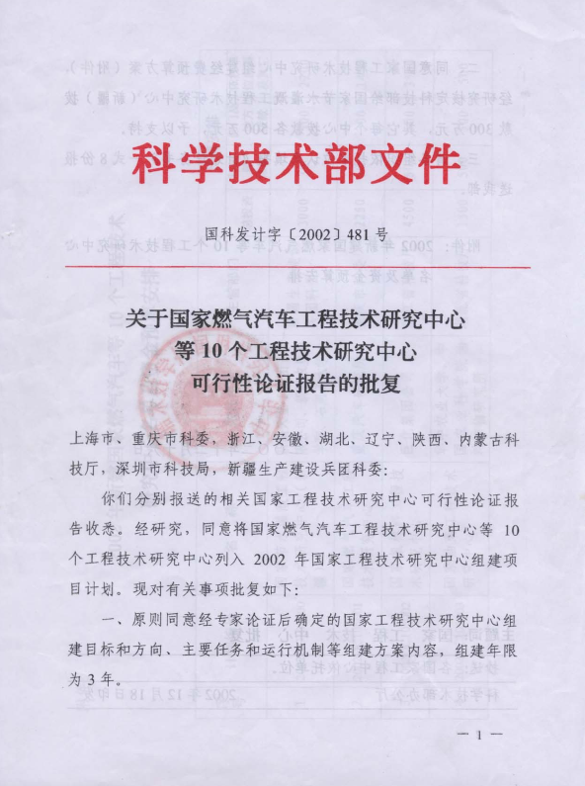

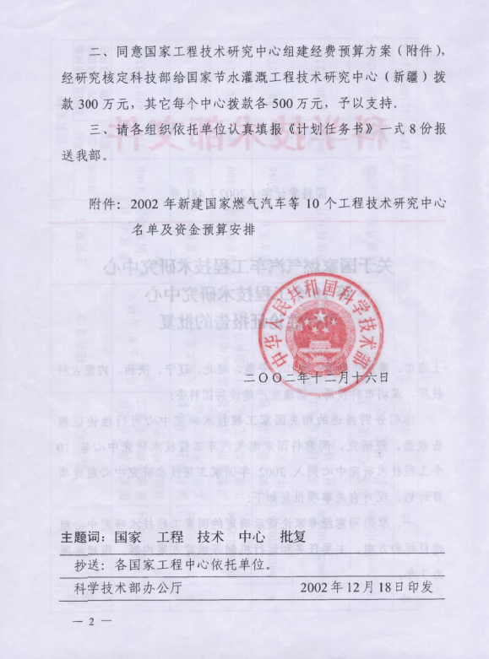

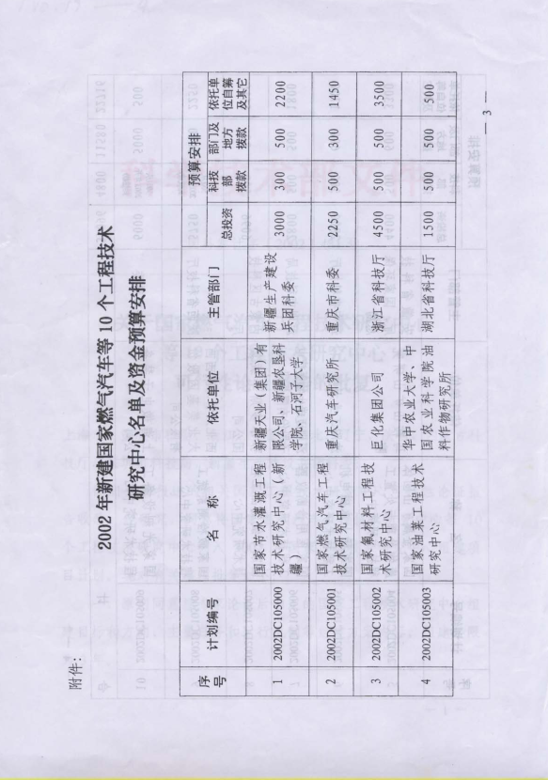

证明材料三：

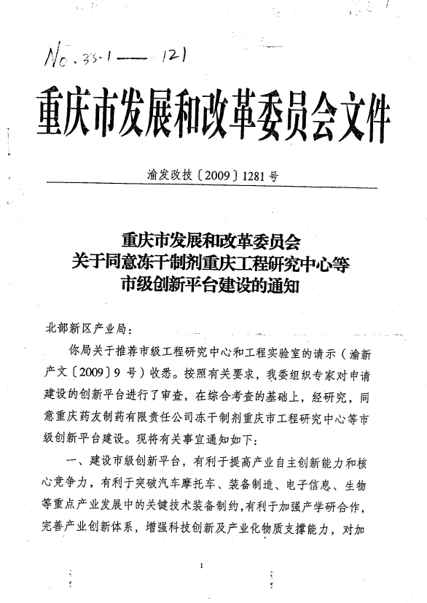

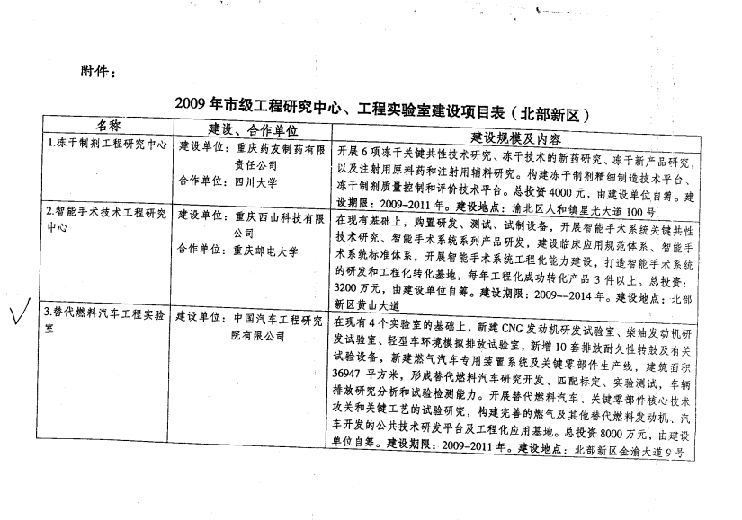

证明材料四：

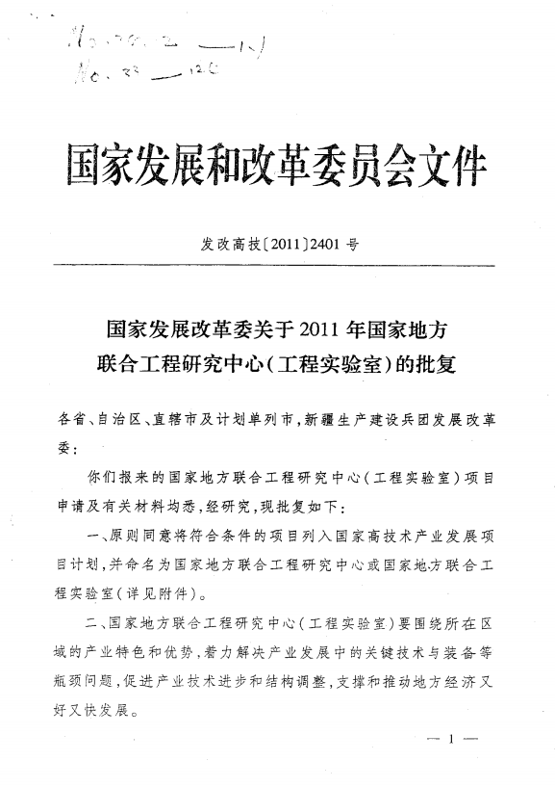

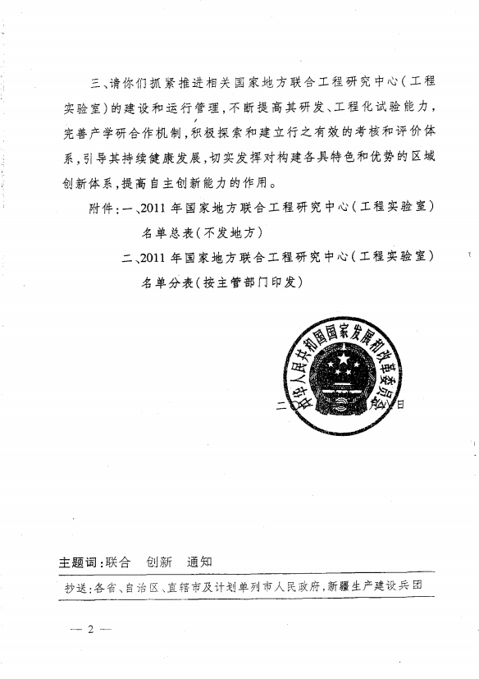

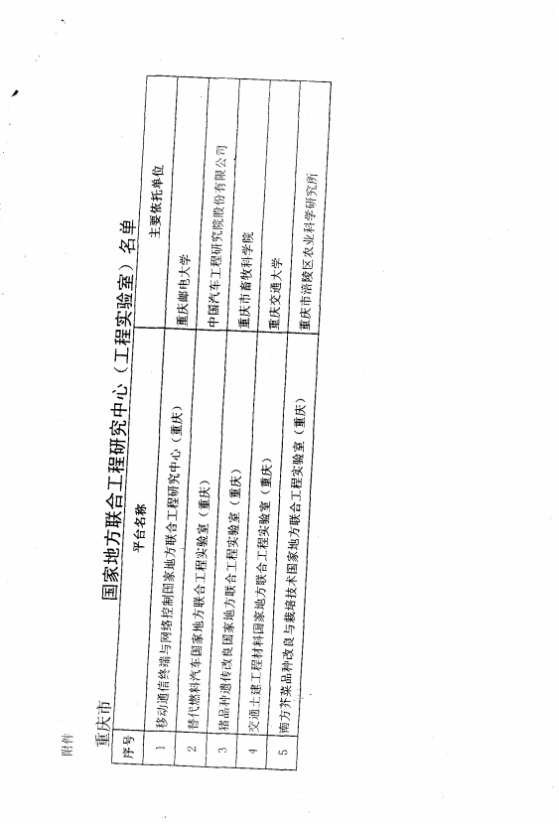

#### 2.获奖情况

本公司重视科研攻关，在围绕生态环保技术方面，取得了众多关键技术的突破，获得省部级以上科技奖励4项，其获奖证书和证明材料如下：

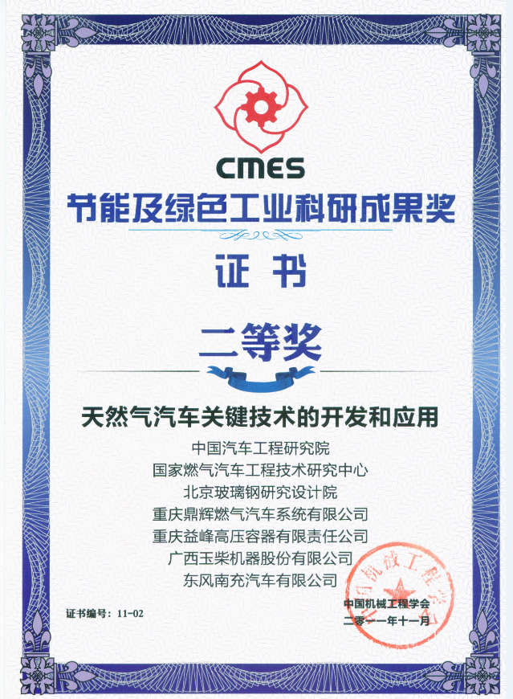

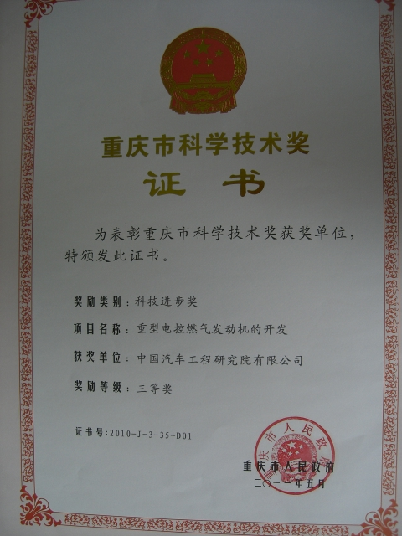



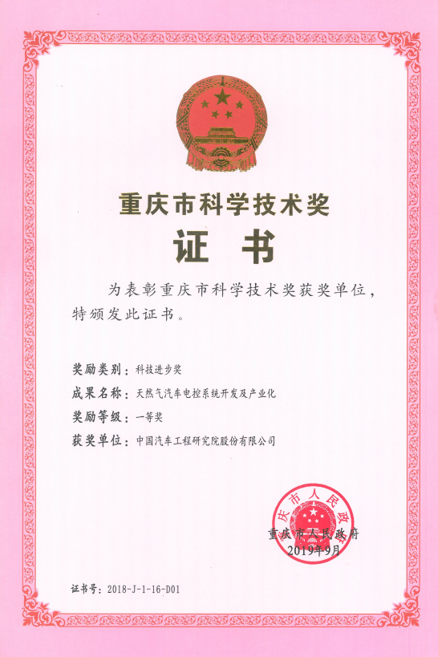

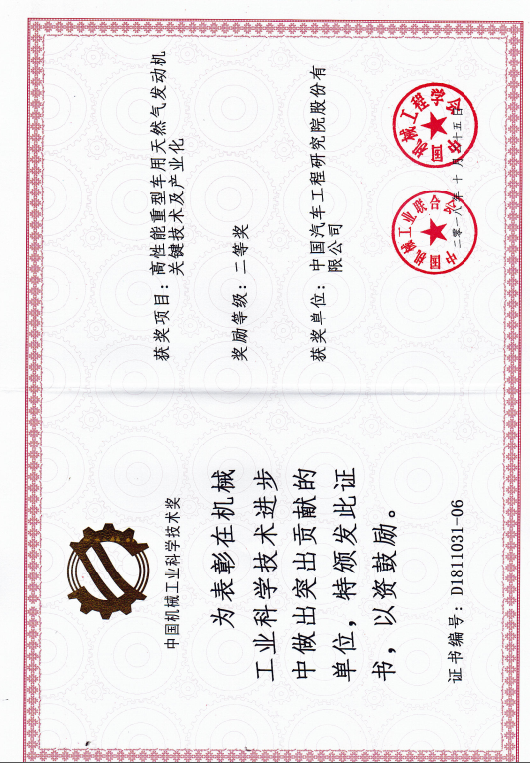

## **四**、**商务部分**

从2010年至今，本公司已承担了多项关于大气环境保护相关的研究项目，其中包括多项机动车污染物控制项目，近几年参与的项目详细情况如下表所示，其证明材料见附件。

### 项目承接情况

#### 1.项目情况

|  |  |  |  |  |  |
| --- | --- | --- | --- | --- | --- |
| 序号 | 委托单位 | 项目名称 | 合同金额（万元） | 合同签订日期 | 备注 |
| 1 | 重庆市生态环境科学研究院 | 移动污染源补充调查及普查成果应用试点-重庆市机动车车载排放测试 | 39.8 | 2018年5月7日 | 已完成 |
| 2 | 重庆市科学技术局 | 重庆地貌和气候条件下车辆实际行驶排放测试与评价方法的研究 | 120 | 2019年9月1日 | 进行中 |
| 3 | 重庆市环境科学研究院 | 机动车尾气排放控制应用示范及绩效评估—出租车、非道路移动机械及柴油货车排放测试分析 | 19 | 2018年7月 | 已完成 |
| 4 | 重庆市环境科学研究院 | 机动车尾气排放控制应用示范及绩效评估—汽油车排放测试分析 | 19 | 2018年7月 | 已完成 |
| 5 | 重庆市机动车排气污染管理中心 | 重庆市机动车车载排放测试 | 45 | 2019年9月25日 | 已完成 |
| 6 | 重庆市机动车排气污染管理中心 | 重庆市机动车车载排放测试 | 45 | 2019年7月23日 | 已完成 |
| 7 | 重庆市生态环境科学研究院 | 内河船舶大气污染物排放地方标准前期研究 | 19.8 | 2019年6月28日 | 进行中 |

#### 2.相关证明材料

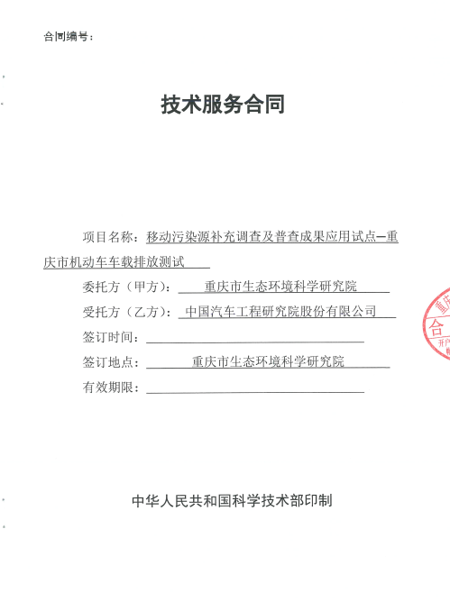

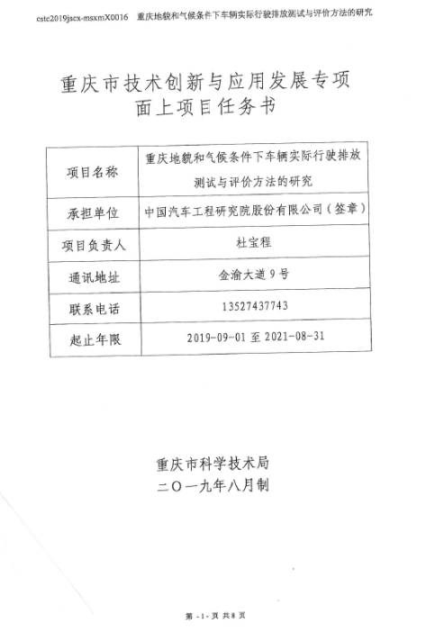

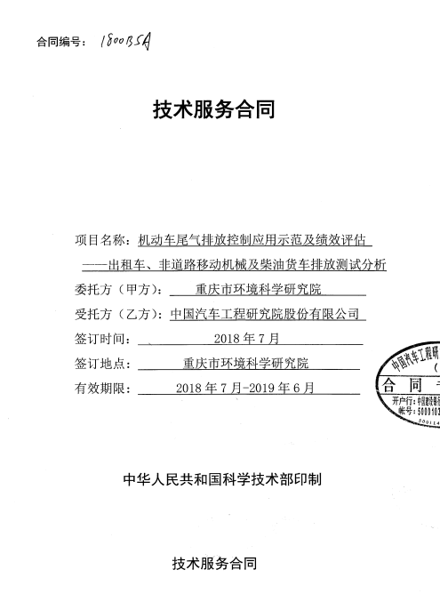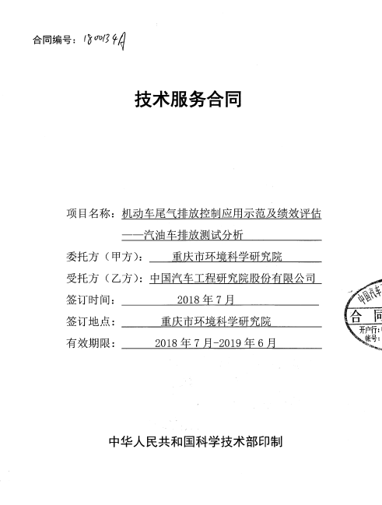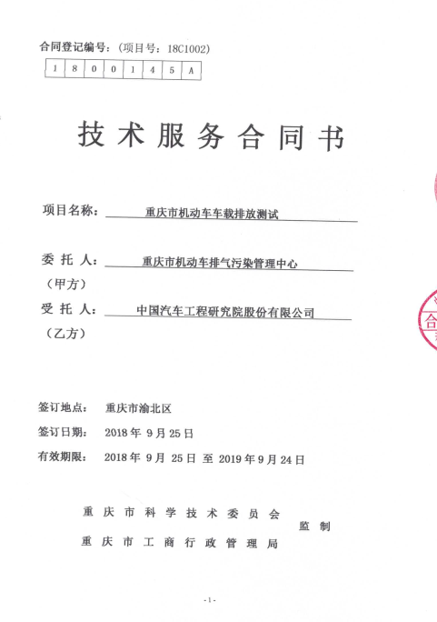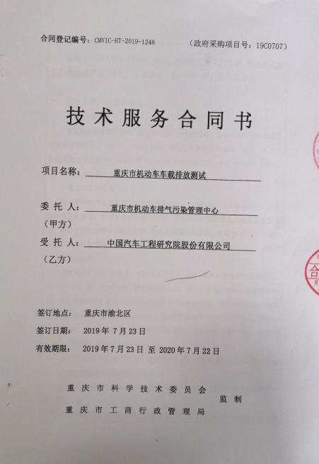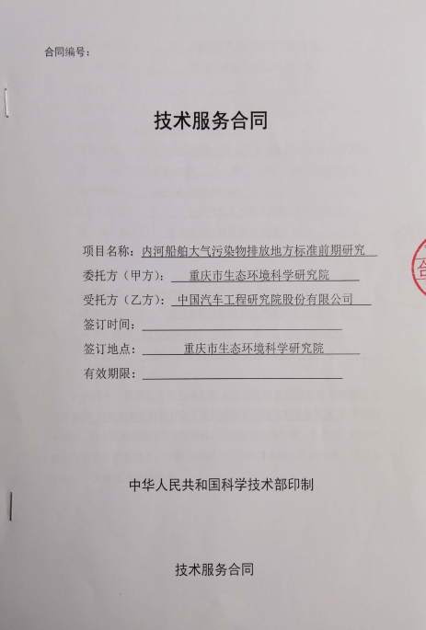

### （二）知识产权成果情况

#### 1.专利成果

从2010年至今，本公司在大气污染物治理、机动车排放控制领域取得了众多关键技术的突破，获得了众多知识产权成果，已申请并授权众多专利，其详细情况如下表所示，证明材料见附件。

|  |  |  |  |  |
| --- | --- | --- | --- | --- |
| 序号 | 专利号 | 专利名称 | 专利权人 | 授权日期 |
| 1 | ZL201020251112.1 | 车用直喷柴油机的低排放燃烧室 | 中国汽车工程研究院股份有限公司 | 2011年2月9日 |
| 2 | ZL201120210379.0 | 一种用于尿素溶液计量喷射的SCR系统 | 中国汽车工程研究院股份有限公司 | 2012年1月4日 |
| 3 | ZL201120210355.5 | 一种用于尿素溶液计量喷射的稳压装置 | 中国汽车工程研究院股份有限公司 | 2012年2月8日 |
| 4 | ZL201520001236.7 | 一种用于尿素计量泵的空气减压装置 | 中国汽车工程研究院股份有限公司 | 2015年7月8日 |
| 5 | ZL201520001343.X | 一种用于尿素水溶液精确计量的喷射装置 | 中国汽车工程研究院股份有限公司 | 2015年1月4日 |
| 6 | ZL201810879279.3 | 插电式混合动力新能源汽车能耗测试方法 | 中国汽车工程研究院股份有限公司 | 2018年8月3日 |
| 7 | ZL201811080387.0 | 混合动力汽车动力总成工作模式划分的测试方法 | 中国汽车工程研究院股份有限公司 | 2018年9月17日 |

#### 2.相关证明材料

